개발기관  배정연번 | 2026-XXXX-XX
  - 개발이력
- 최초 개발 | 2026.01.28
- 1차 업데이트 | 2026.05.01
  - 2차 업데이트
  - 3차 업데이트

「Cursor AI를 활용한 소프트웨어 개발 과정-26-04」
Cursor AI를 활용한 소프트웨어 개발 과정 워크북

제 출 일 :
소 속 :
성 명 :
※ 워크북 제출시 반드시 파일명을 ○○○○○○○○(제출년월일8자리)_○○○(성명).hwp로 하여 주십시오.(예시 : 20260128_홍길동.hwp)

개발일자 : 2026. 01. 28

워크 북

PART
PART1 | PART2 | PART3
Prompt Engineering과 Cursor AI | 아름다운 소프트웨어를 위한 해석학적 접근 | Dual-Track UI + Logic TDD

PART1 : Prompt Engineering과 Cursor AI
실습- 실무 프롬프트 고치기 & 개선하기

제시 문제 | 과제 1: 나쁜 프롬프트 개선하기  "로그인 기능 만들어줘"  학습자 과제: P-C-T-F로 개선

□ 개선 후 (P-C-T-F 구조 적용 프롬프트)
▶ 프롬프트
```
당신은 보안 중심 백엔드 개발자입니다.

다음 요구사항에 따라 로그인 기능을 설계하십시오.

------------------------------------------------------------
P (Purpose) — 목적
------------------------------------------------------------

사용자가 이메일과 비밀번호를 사용하여 인증할 수 있는 로그인 기능을 설계한다.
보안성과 명확한 입력/출력 계약을 갖춘 구조를 목표로 한다.

------------------------------------------------------------
C (Context) — 맥락
------------------------------------------------------------
- REST API 기반 서버 환경
- JWT 기반 인증
- 비밀번호는 해시 저장됨
- UI 구현은 제외
- DB 실제 구현은 제외 (인터페이스만 정의)
------------------------------------------------------------
T (Task) — 작업
------------------------------------------------------------
다음을 구조화하여 작성하시오:
1. 입력 계약 정의
2. 출력 계약 정의
3. 인증 처리 흐름 정의
4. 실패 시 정책 정의
5. 보안 요구사항 정의
6. 테스트 전략 정의

------------------------------------------------------------
F (Format) — 출력 형식
------------------------------------------------------------
Markdown 구조로 작성하시오.
다음 항목을 반드시 포함하시오:
- 입력 스키마
- 출력 스키마
- 에러 코드 정의
- 인증 절차 단계
- 예외 처리 정책
- 보안 체크리스트
- 테스트 케이스 목록
구현 코드는 작성하지 마시오.
```
실습 #1 — 실무 프롬프트 고치기 & 개선하기

제시 문제 | 과제 2: 7-Step Framework 작성  - 제안 문제 (Suggested Problem)  당신은 한 이커머스 기업의 소프트웨어 설계자입니다.  현재 회사는 장바구니 시스템을 새롭게 설계하려고 합니다.  기존 시스템은 다음과 같은 문제를 가지고 있습니다:  - 비즈니스 규칙이 명확히 정의되지 않음  - 기능 요구사항과 도메인 규칙이 혼재됨  - 테스트 기준이 명확하지 않음  - 확장 시 구조가 쉽게 깨짐  회사는 새로운 장바구니 시스템을 설계할 때  명확한 사고 구조와 단계적 프레임워크를 적용하기를 원합니다.  - 학습자 과제 (Task for Learner)  다음 조건을 만족하도록 7-Step Framework를 작성하시오.  📌 목표  - 이커머스 장바구니 시스템을 7단계 구조로 분석하고 설계 구조를 도출한다.  📌 수행 요구사항  - 문제 인식 단계 정의  - 핵심 개념 및 불변 조건 도출  - 도메인 모델 식별  - 주요 유스케이스 정의  - 입력/출력 계약 정의  - 테스트 전략 수립  - 확장 가능성 및 리스크 분석  📌 제약 조건  - UI 구현은 포함하지 않는다.  - 데이터베이스 설계는 포함하지 않는다.  - 비즈니스 규칙은 명확하게 서술한다.  - 모호한 표현을 사용하지 않는다.  - 구조화된 형식으로 작성한다.

□ 정답 프롬프트 예시 (7-Step Framework — 이커머스 장바구니 시스템)
아래 프롬프트를

STEP 1~3은 반드시 단계별
STEP 4~7은 묶어서 가능

실행해 봅니다.
▶ 프롬프트
```
당신은 소프트웨어 설계 전문가입니다.

이커머스 장바구니 시스템을 7-Step Framework로 구조화하십시오.

조건:
- UI 구현은 포함하지 않는다.
- DB 설계는 포함하지 않는다.
- 순수 도메인 로직 중심으로 작성한다.
- 입력과 출력은 명확히 정의한다.
- 모호한 표현을 사용하지 않는다.
- 구조화된 Markdown으로 작성한다.

------------------------------------------------------------
STEP 1 — 문제 인식
------------------------------------------------------------

현재 이커머스 장바구니 시스템이 해결해야 할 핵심 문제를 정의하시오.

- 장바구니의 본질적 목적은 무엇인가?
- 사용자가 기대하는 기능은 무엇인가?
- 반드시 유지되어야 하는 핵심 조건은 무엇인가?

------------------------------------------------------------
STEP 2 — 핵심 개념 정의
------------------------------------------------------------

장바구니 도메인의 핵심 개념을 정의하시오.

- Cart
- CartItem
- Product
- Quantity

각 개념의 역할을 명확히 설명하시오.

------------------------------------------------------------
STEP 3 — 불변 조건 (Invariant)
------------------------------------------------------------

다음과 같은 불변 조건을 정의하시오.

- 수량은 1 이상이어야 한다.
- 동일 상품은 중복 항목으로 존재하지 않는다.
- 총 금액은 모든 항목의 합과 일치해야 한다.

------------------------------------------------------------
STEP 4 — 주요 유스케이스 정의
------------------------------------------------------------

다음 유스케이스를 구조화하시오.

- 상품 추가
- 상품 제거
- 수량 변경
- 총 금액 계산

각 유스케이스에 대해:
- 입력
- 처리 규칙
- 출력
- 실패 조건

------------------------------------------------------------
STEP 5 — 입력/출력 계약 정의
------------------------------------------------------------

각 주요 기능에 대한 명확한 입력/출력 계약을 작성하시오.

예:
입력:
{
productId: string,
quantity: number
}

출력:
{
success: boolean,
cartTotal: number,
error: string | null
}

------------------------------------------------------------
STEP 6 — 테스트 전략
------------------------------------------------------------

TDD 관점에서 테스트 전략을 작성하시오.

- 정상 케이스
- 경계값 테스트
- 예외 상황 테스트
- 불변 조건 검증 테스트

------------------------------------------------------------
STEP 7 — 확장 가능성 및 리스크 분석
------------------------------------------------------------

다음을 분석하시오.

- 할인 정책 추가 시 구조 영향
- 쿠폰 시스템 확장 가능성
- 동시성 문제 가능성
- 계산 오류 리스크

------------------------------------------------------------

출력은 반드시 7단계 구조를 유지하여 작성하시오.
구현 코드는 작성하지 마시오.
```

불변 조건 (Invariant) 이란?
"코드가 어떻게 바뀌어도 절대 깨지면 안 되는 규칙" .
테스트로 항상 검증할 수 있어야 하고, 위반되는 순간 버그.

위 3가지 Invariant 쉽게 이해하기
Invariant 1 — 수량은 1 이상이어야 한다
✅ 정상: 콜라 2개, 피자 1개
❌ 위반: 콜라 0개, 피자 -1개
의미: 장바구니에 상품을 담을 때 수량이 0이나 음수면 말이 안 됩니다. 이 규칙은 어떤 상황에서도 깨지면 안 됩니다.
테스트로 표현하면:
python
# 수량 0 → 예외 발생해야 함
assert quantity >= 1, "수량은 1 이상이어야 한다"

Invariant 2 — 동일 상품은 중복 항목으로 존재하지 않는다
✅ 정상: [콜라 3개]
❌ 위반: [콜라 2개, 콜라 1개] ← 같은 상품이 두 줄
의미: 콜라를 3개 담으면 "콜라 3개" 한 줄이어야지, "콜라 2개 + 콜라 1개" 두 줄이 되면 안 됩니다. 중복이 생기면 재고 계산, 금액 계산이 틀어집니다.
테스트로 표현하면:
python
# 상품명이 중복되지 않아야 함
names = [item.name for item in cart]
assert len(names) == len(set(names)), "동일 상품 중복 금지"

Invariant 3 — 총 금액은 모든 항목의 합과 일치해야 한다
✅ 정상: 콜라(2개 × 1,500) + 피자(1개 × 15,000) = 18,000원
❌ 위반: 위와 동일한 장바구니인데 총액이 20,000원으로 표시
의미: 총합이 각 항목을 직접 더한 값과 달라지는 순간 회계 오류입니다. 할인·쿠폰 적용 후에도 이 관계는 항상 성립해야 합니다.
테스트로 표현하면:
python
# 총액 = 각 항목 합계
calculated = sum(item.price * item.quantity for item in cart)
assert total == calculated, "총 금액은 항목 합과 일치해야 한다"

한 줄 요약
Invariant = 어떤 상황에서도 절대 거짓이 되면 안 되는 조건. 위반되면 즉시 버그.

제시 문제 | 과제 3: Few-Shot 예시 작성  - 제안 문제 (Suggested Problem)  당신은 AI 프롬프트 설계자입니다.  현재 팀은 데이터 유효성 검증 함수를 생성하는 AI 모델의 정확도를 높이기 위해 Few-Shot Prompting 방식을 적용하려고 합니다.  그러나 다음과 같은 문제가 발생하고 있습니다:  - 모델이 일관되지 않은 형식의 코드를 생성함  - 예외 처리 기준이 명확하지 않음  - 입력 조건 검증이 누락됨  - 요구사항과 구현 결과가 정확히 일치하지 않음  팀은 모델이 보다 안정적이고 예측 가능한 결과를 생성하도록  Few-Shot 예시 설계를 구조적으로 작성하길 원합니다.  - 학습자 과제 (Task for Learner)  다음 조건에 맞게 Few-Shot 프롬프트 예시를 작성하시오.  📌 목표  - 데이터 유효성 검증 함수를 생성하도록 유도하는  - Few-Shot 프롬프트 구조를 설계한다.  📌 수행 요구사항  - 예시 3개를 작성하시오.  - 입력 조건 명확히 정의  - 정상 케이스 포함  - 실패 케이스 포함  - 반환 형식 일관성 유지  - 실제 요청 1개를 작성하시오.  - 모델이 생성해야 할 목표 함수 정의  - 입력/출력 형식 명확히 기술  - 예외 처리 기준 명시  - 예시와 실제 요청 사이의 구조적 일관성을 유지하시오.  📌 제약 조건  - 함수 목적은 “데이터 유효성 검증”에 한정한다.  - UI, DB, 네트워크 로직은 포함하지 않는다.  - 입력/출력 형식은 명확히 정의한다.  - 모호한 표현을 사용하지 않는다.  구조화된 형식으로 작성한다.

□ 정답 프롬프트 예시 (Few-Shot Prompt)
▶ 프롬프트

```
당신은 소프트웨어 엔지니어입니다.

당신의 임무는 순수 로직 기반의 데이터 유효성 검증 함수를 생성하는 것입니다.

모든 함수는 다음 조건을 따라야 합니다:
- 입력과 출력이 명확해야 한다.
- 구조화된 결과를 반환해야 한다.
- 정상 케이스와 실패 케이스를 모두 처리해야 한다.
- UI, DB, 네트워크 로직을 포함하지 않는다.
- 오류 메시지를 명확히 반환해야 한다.

--------------------------------------------
예시 1
--------------------------------------------

요청:
이메일 주소를 검증하는 함수를 생성하시오.

입력:
- email: 문자열

규칙:
- "@" 문자가 정확히 하나 포함되어야 한다.
- "@" 뒤에 최소 하나 이상의 "."이 포함되어야 한다.
- 공백을 포함하면 안 된다.

출력 형식:
{
"isValid": boolean,
"error": string | null
}

--------------------------------------------
예시 2
--------------------------------------------

요청:
비밀번호를 검증하는 함수를 생성하시오.

입력:
- password: 문자열

규칙:
- 최소 길이 8자 이상
- 최소 하나 이상의 대문자 포함
- 최소 하나 이상의 숫자 포함
- 최소 하나 이상의 특수문자 포함

출력 형식:
{
"isValid": boolean,
"error": string | null
}

--------------------------------------------
예시 3
--------------------------------------------

요청:
나이(age) 값을 검증하는 함수를 생성하시오.

입력:
- age: 정수

규칙:
- 0 이상 120 이하
- 음수 불가
- 정수형이어야 함

출력 형식:
{
"isValid": boolean,
"error": string | null
}

--------------------------------------------
이제 다음 요청을 완성하시오:
--------------------------------------------

요청:
전화번호를 검증하는 함수를 생성하시오.

입력:
- phoneNumber: 문자열

규칙:
- 숫자만 포함해야 한다.
- 길이는 10자 이상 11자 이하
- 문자 또는 특수문자를 포함하면 안 된다.

출력 형식:
{
"isValid": boolean,
"error": string | null
}
```

실습— AI로 나만의 첫 홈페이지 만들기
제시 문제 | 과제 1 : ChatGPT  화면 안에 버튼을 클릭하면 로또 번호를 추천하는 웹 사이트 코드를 만들어 주세요.
https://chatgpt.com/
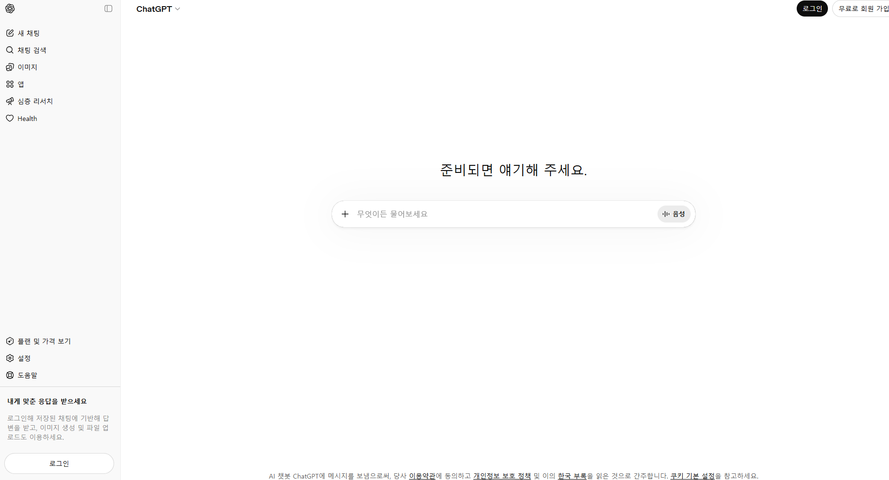
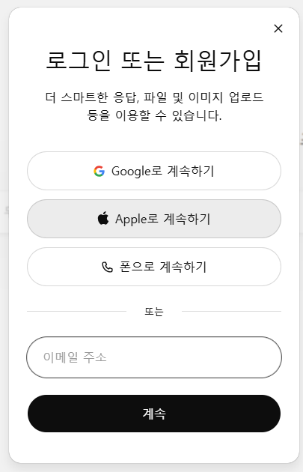

▶ 프롬프트
```
HTML로 나를 소개하는 홈페이지를 간단하게 만들어줘.
```
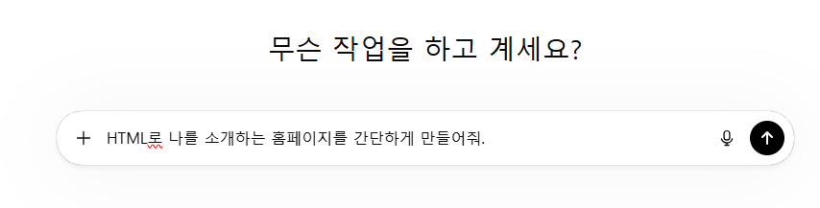
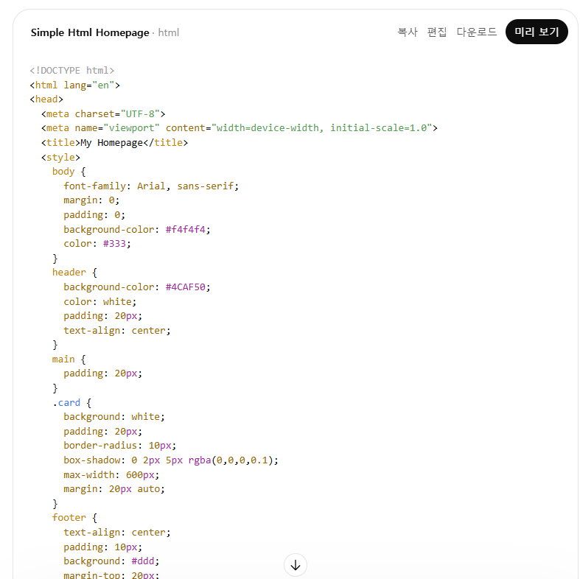

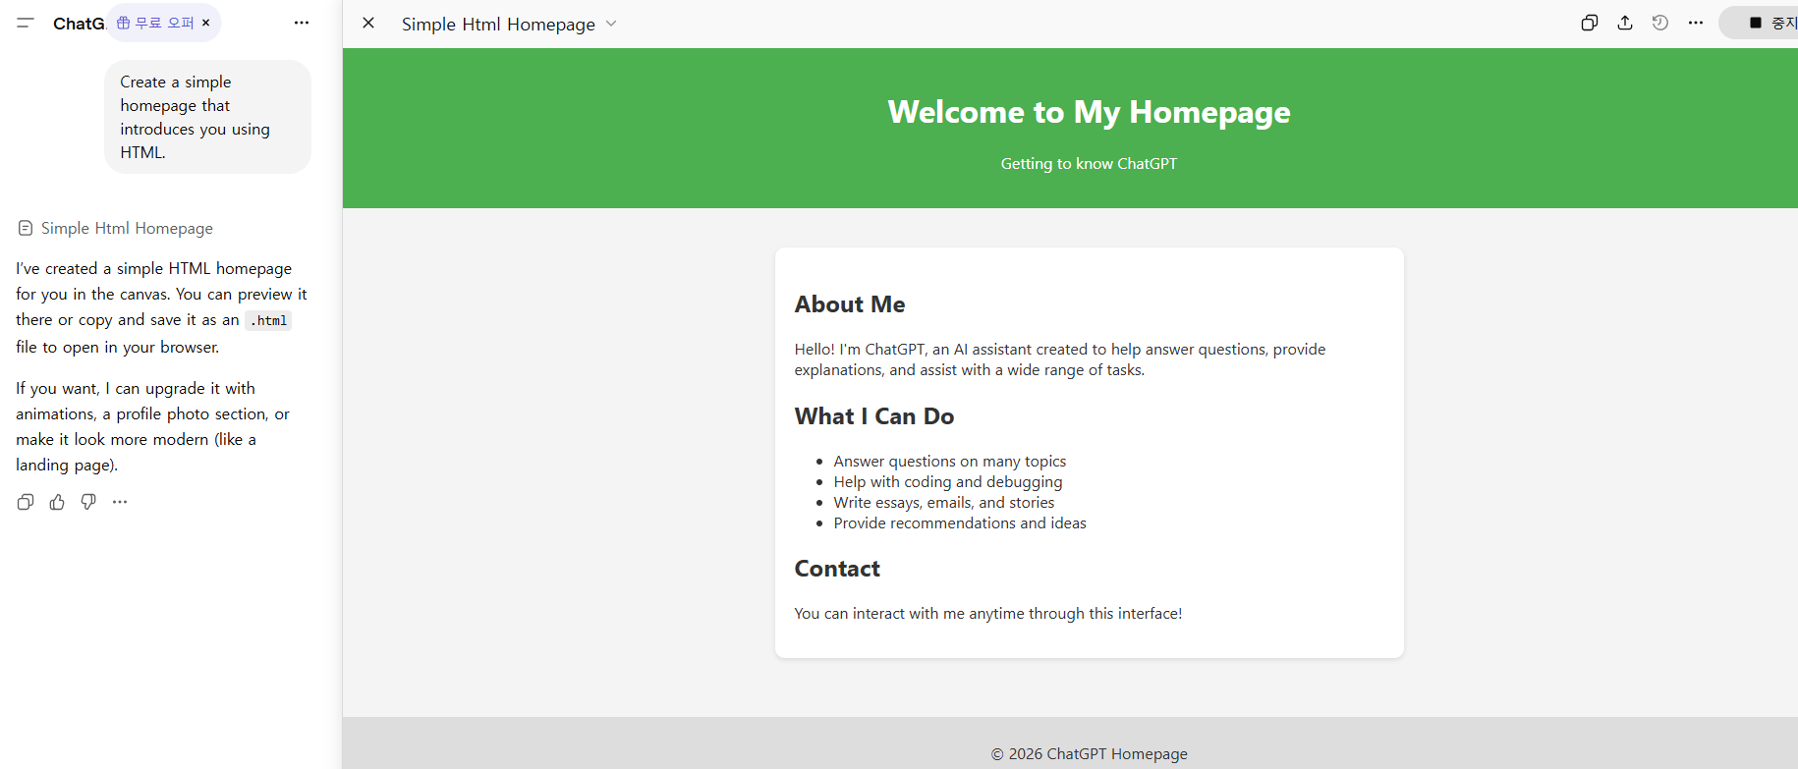

▶ 프롬프트

```
화면 안에 버튼을 클릭하면 로또 번호를 추천하는 웹 사이트 코드를 만들어 주세요.
```

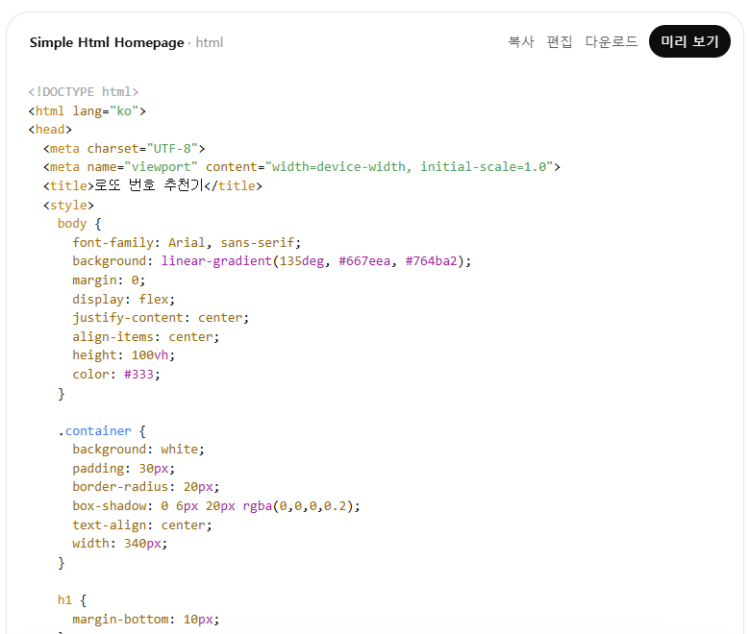

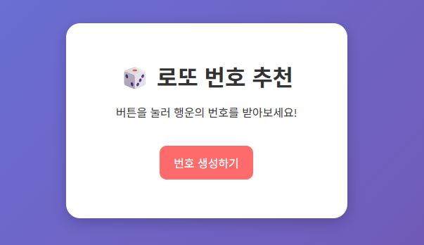
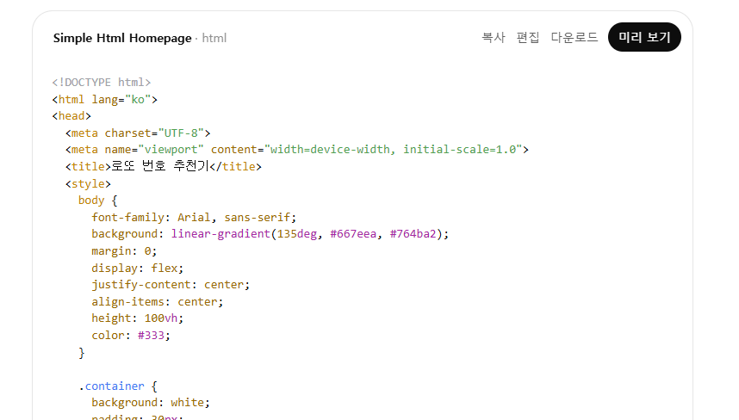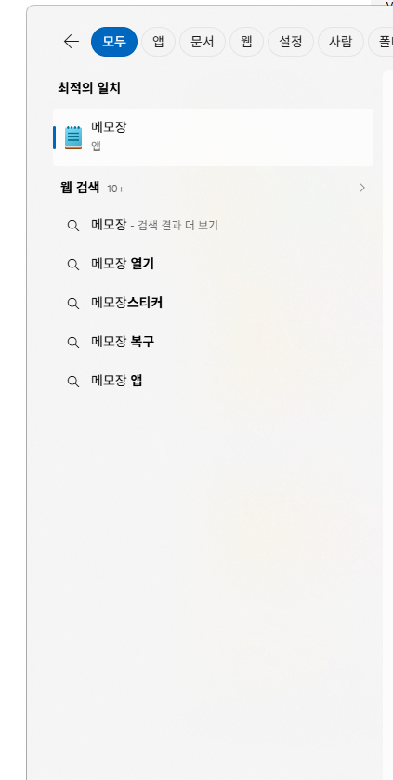

- 파일 이름 : index.html

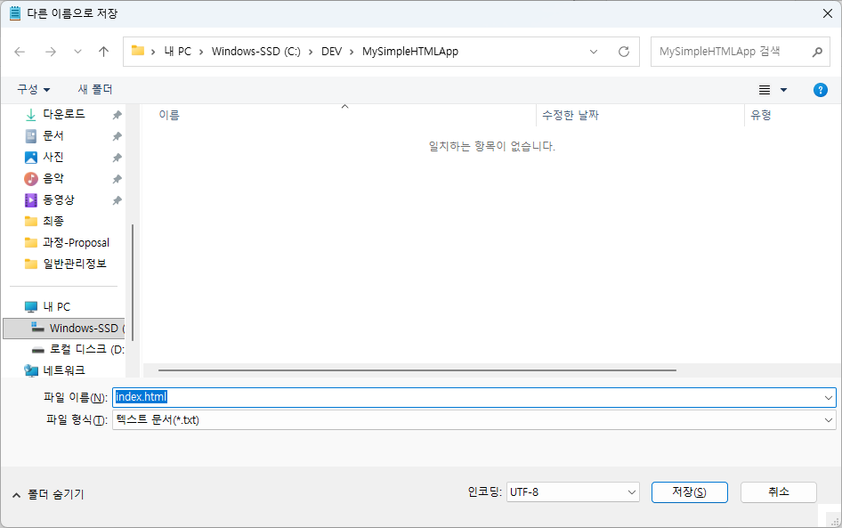

Claud
제시 문제 | 없음.
https://claude.ai/login
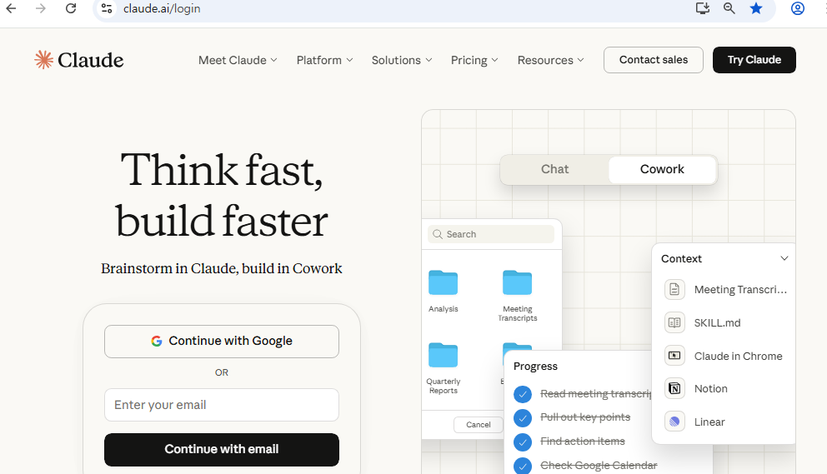
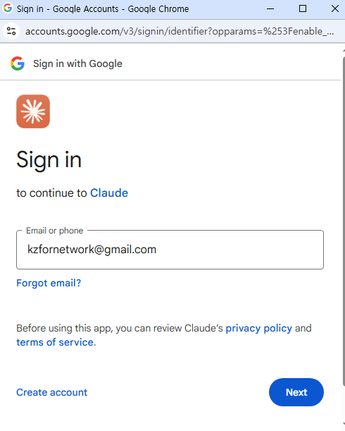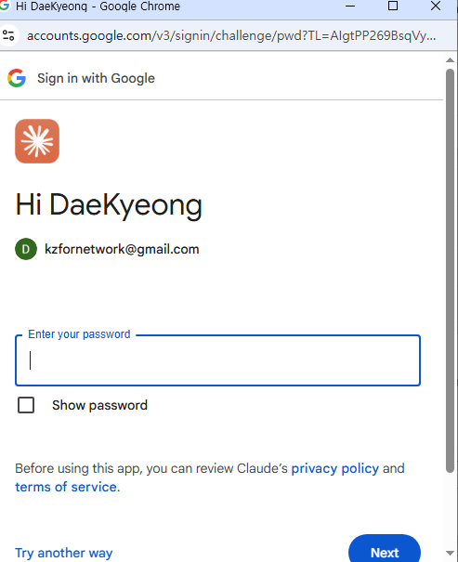

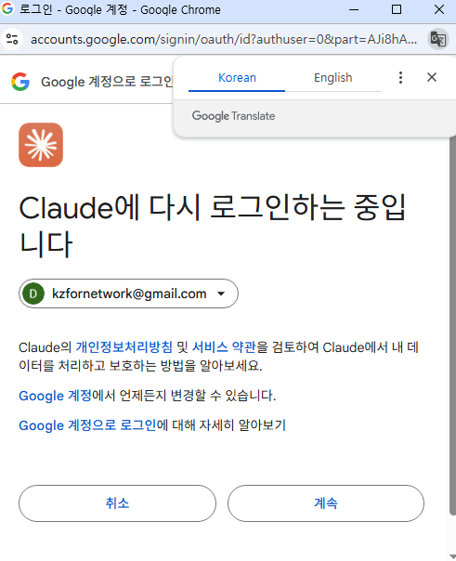
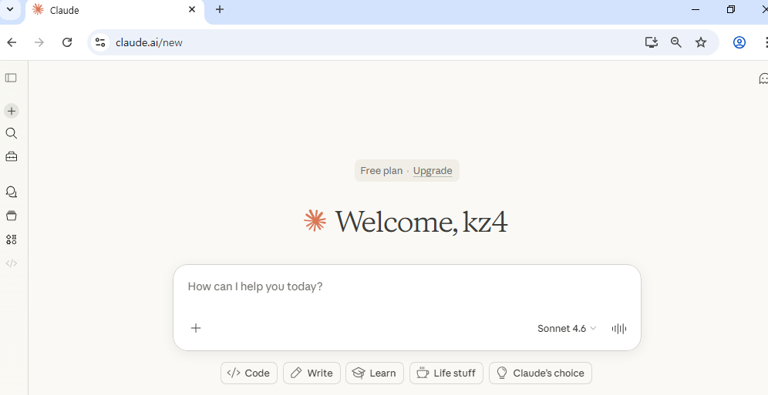

gemini
제시 문제 | 과제 : PRD(제품 요구사항 문서) 작성하기  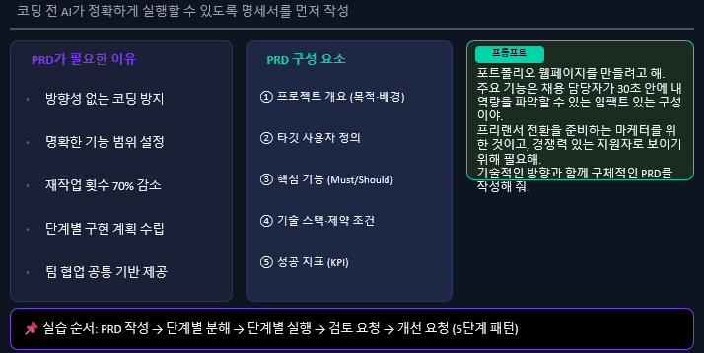
https://gemini.google.com/app
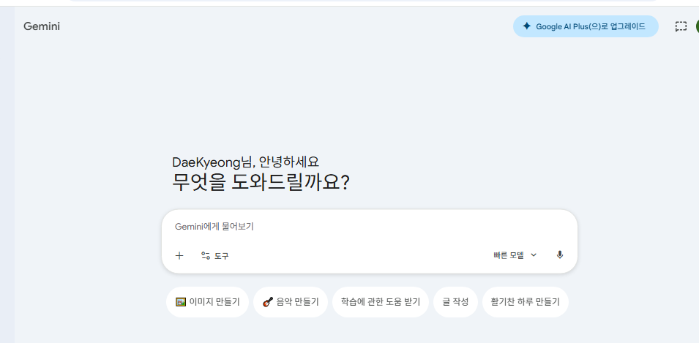

▶ 프롬프트

```
포트폴리오 웹페이지를 만들려고 해.
주요 기능은 채용 담당자가 30초 안에 내 역량을 파악할 수 있는 임팩트 있는 구성이야.
프리랜서 전환을 준비하는 마케터를 위한 것이고,
경쟁력 있는 지원자로 보이기 위해 필요해.
어떻게 구현하면 좋을지 기술적인 방향과 함께 구체적인 PRD를 작성해 줘.
```
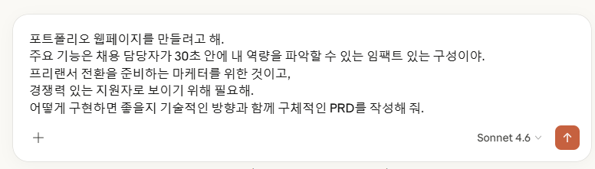

▶ 프롬프트

```
이 PRD대로 진행할 거야. 먼저 PRD를 기반으로 HTML 문서를 작성해 줘.
섹션을 나누고, 수정을 대비해 각 섹션에 고유한 이름을 붙여 줘.
아직 기능은 구현하지 말고, 전체 구조만 보여 줘.
```
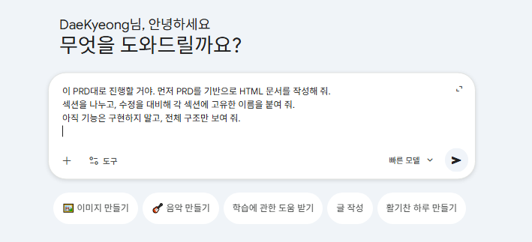

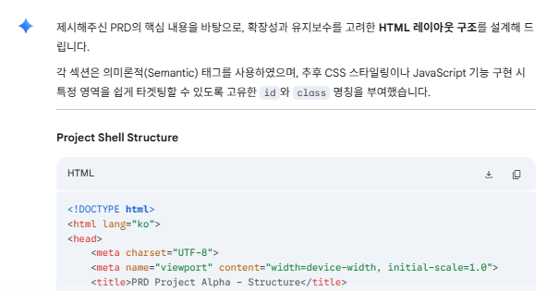
▶ 프롬프트

```
performance-metrics 섹션의 [프로젝트 수] 항목은 지난 3년 간의 성과를 구체적으로 나열한 리스트로 수정해 줘.
```
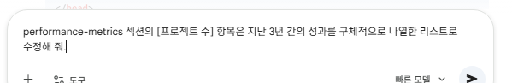
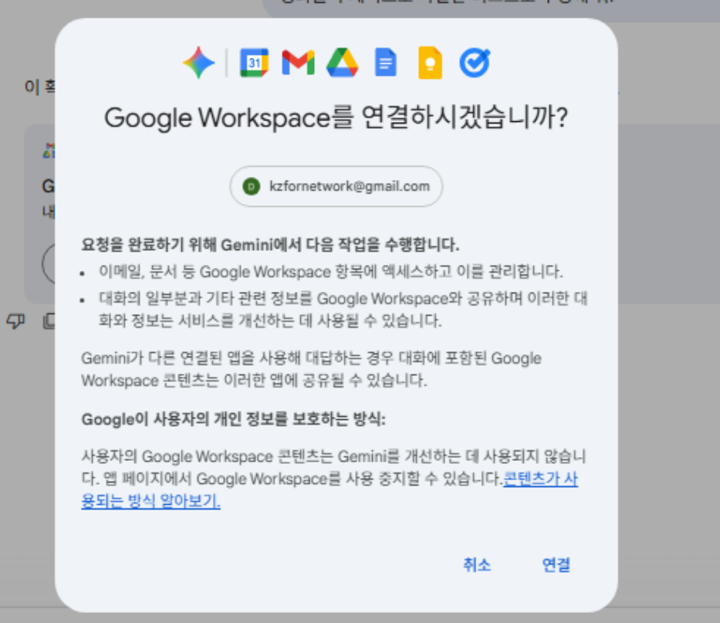

이런 화면 나올 수 있습니다. 확인 만약, 취소시
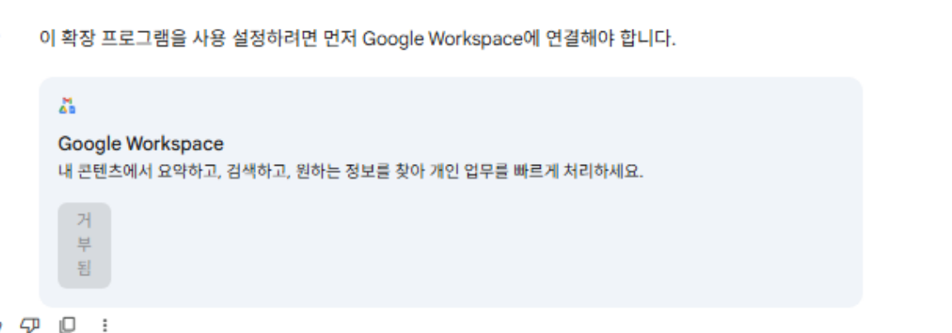

다시 진행.
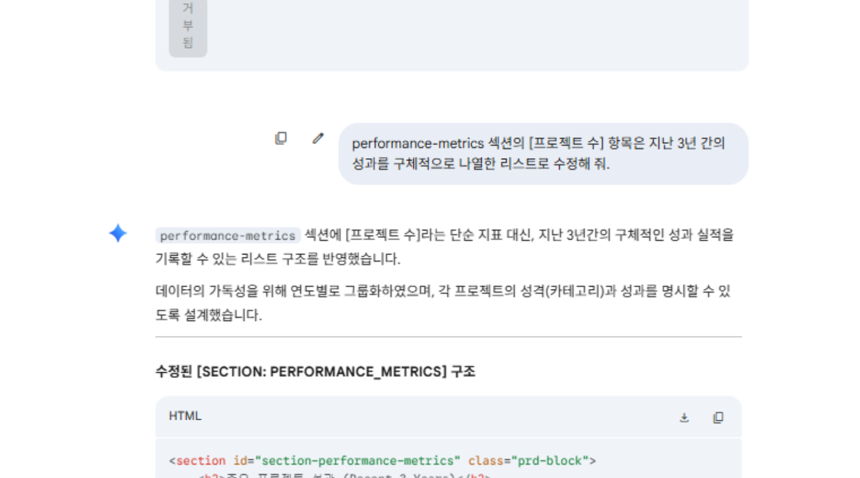

▶ 프롬프트 계속

```
HTML 문서에 모던하고 세련된 디자인을 적용해 줘.
```
```
case-studies 섹션에 있는 [Before/After 지표]를 hero-introduction 섹션으로 옮기고 차트로 표현해 줘.
```

```
나의 경력 포트폴리오는 다음과 같아. 섹션별로 다음 내용을 참고해서 업데이트해 줘.
나는 3년차, 퍼포먼스/콘텐츠 마케팅 전문가야.
- 핵심 성과: ROAS 200%, 25개 캠페인, 연 8억 매출 기여한 거고,
- 3년간 포지션 변화: 주니어(2023) → 퍼포먼스 마케터(2024) → 매니저+자문(2025)
- 스킬 레벨: 퍼포먼스 마케팅: 75%, 콘텐츠 마케팅: 70%, 데이터 분석 (GA4): 65%
다음은 나의 대표 케이스 스터디 이력이야.
- 이커머스: 월 광고비 1천만원, ROAS 200%
- 스타트업: 인스타 팔로워 2천→8천(6개월) 증가
- 로컬 브랜드: 블로그 방문자 500→3천(4개월) 증가
```

```
워드프레스 테마 중에서 이 포트폴리오와 가장 잘 어울리는 것을 하나 선택해서 디자인을 수정해 줘. 섹션별로 색상 톤을 달리 해서 구분이 잘 되게 해 줘.
```
```
포트폴리오 웹페이지의 모든 부분이 잘 만들어졌는지 검토해 줘. PRD대로 제작되었는지, 각 링크가 문제없이 작동하는지 확인해.
```

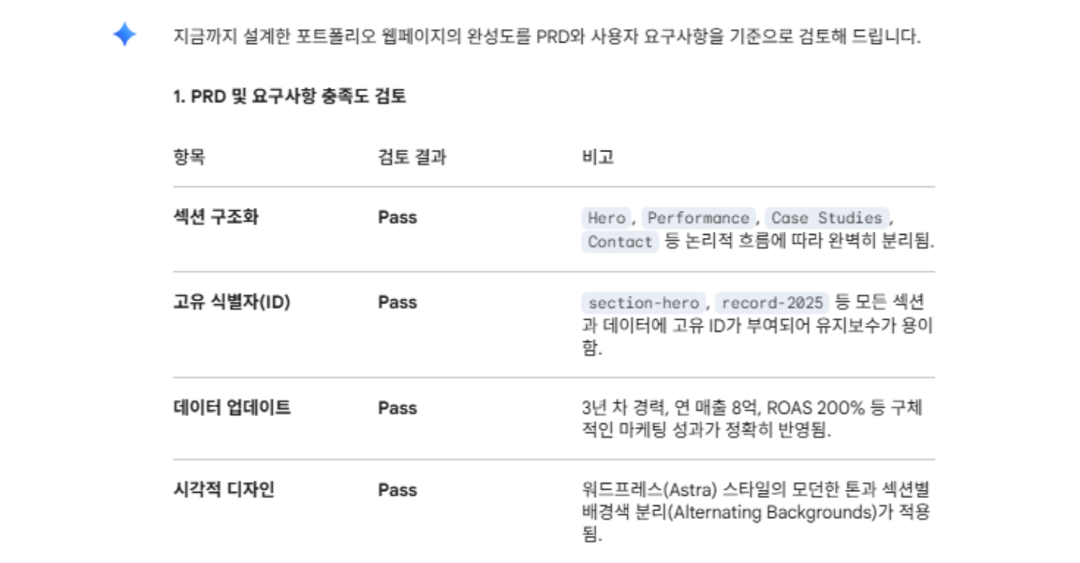

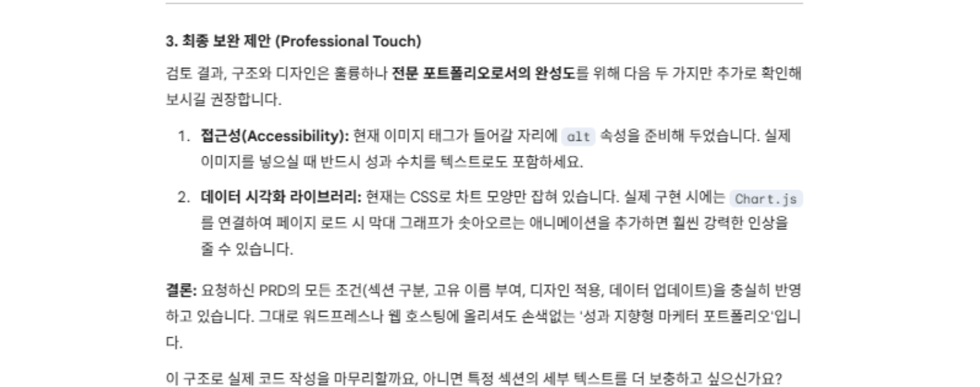

```
발견된 개선점 3가지를 보완 및 수정하고, 완벽한 프리랜서 전환용 포트폴리오를 완성해.
```

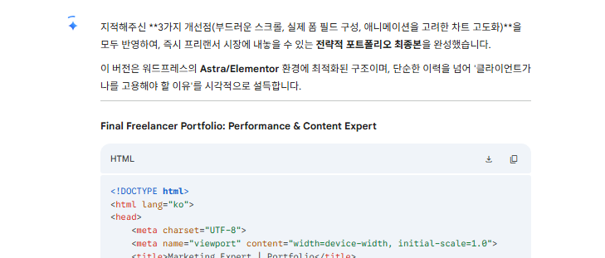

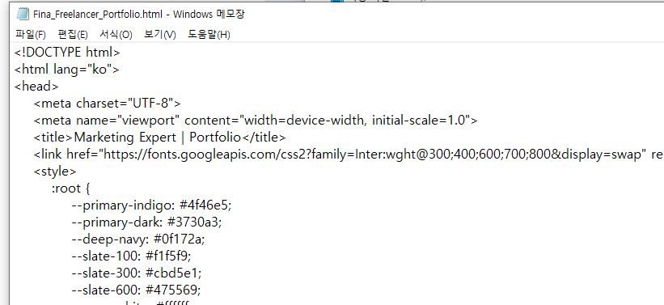

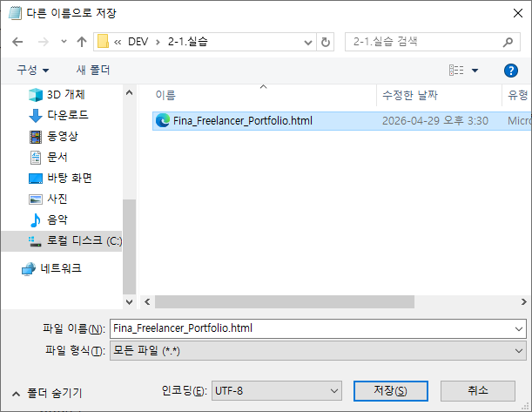

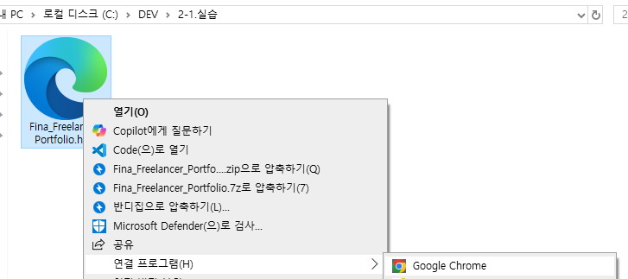

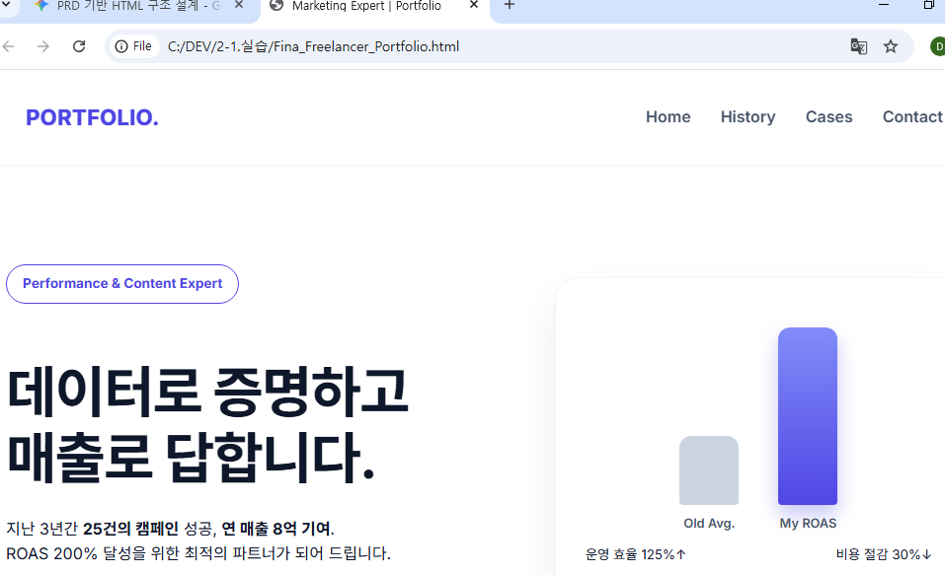

PART2 : 아름다운 소프트웨어를 위한 해석학적 접근
전체 개요
Mission 1: 문제 인식 훈련 (The Mom Test + 문제 10개)
↓
Mission 2: 아키텍처 설계 (3계층 분리)
↓
Mission 3: 사용자 여정 작성
↓
[통합] 하나의 PRD로 완성

실습- The Mom Test + 문제 10개 찾기

과제 1: Magic Square 초기 문제 정의하기
Magic Square — 초기 문제 정의 프롬프트 (Observation → Why #3 구조)
실습 규칙
✅ 문제만 작성 (해결책 언급 금지)
✅ "~이 불편하다" 형식
✅ 왜 불편한지 3번 질문
❌ "~가 필요하다" 금지
❌ "~를 만들어야 한다" 금지

▶ 사전 작업

프로젝트 : Magic Square
Repository : 프로젝트명_개인번호 (ex: MagicSquare_xx)
description : Author, Reviewer 성명
ex: Author : 홍길동, Reviewer : 박문수, 이순신, 황진희
프로젝트 명 例
C:\DEV\MagicSquare _1004

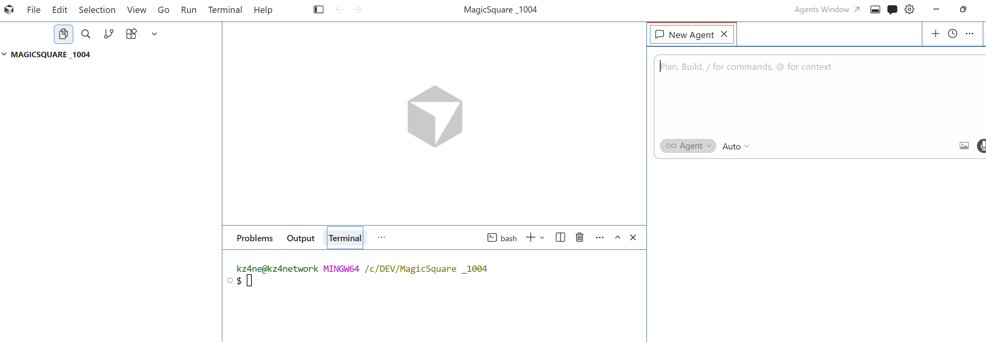

▶ 프롬프트
```
당신은 문제 정의 전문가입니다.
나는 4x4 Magic Square 프로그램을 만들려고 합니다.
하지만 바로 설계하거나 구현하지 마십시오.
먼저 문제 인식 단계부터 진행하십시오.
--------------------------------------------
STEP 1 — Observation (관찰)
--------------------------------------------
다음 질문에 답하십시오:
1. 현재 우리가 해결하려는 상황은 무엇인가?
2. 왜 4x4 마방진 문제를 다루는가?
3. 이 문제는 어떤 학습 또는 시스템 설계 맥락에서 등장하는가?
“마방진을 만든다”는 표현 대신,상황을 관찰 관점으로 서술하십시오.
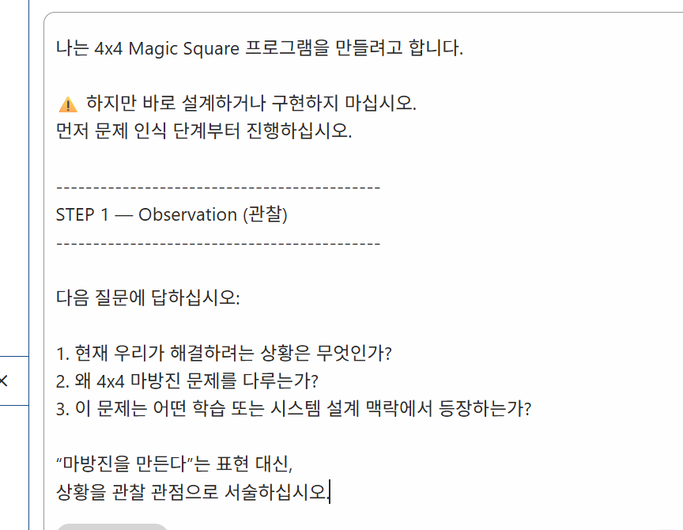
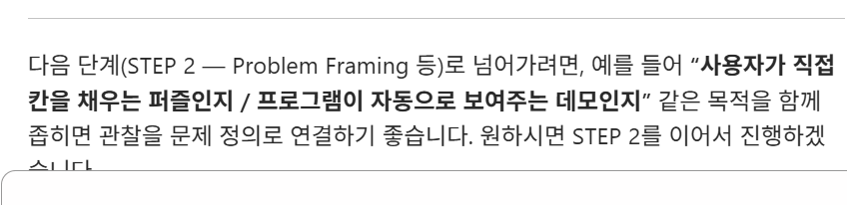
다음 단계(STEP 2 — Problem Framing 등)로 넘어가려면, 예를 들어 “사용자가 직접 칸을 채우는 퍼즐인지 / 프로그램이 자동으로 보여주는 데모인지” 같은 목적을 함께 좁히면 관찰을 문제 정의로 연결하기 좋습니다. 원하시면 STEP 2를 이어서 진행하겠습니다.
와 같은 내용을 제시합니다.

--------------------------------------------
STEP 2 — Why #1
--------------------------------------------
Q: 왜 마방진을 완성해야 하는가?
A를 가정하여 답하고, 그 답에서 드러나는 불편함 또는 구조적 문제를 분석하십시오.
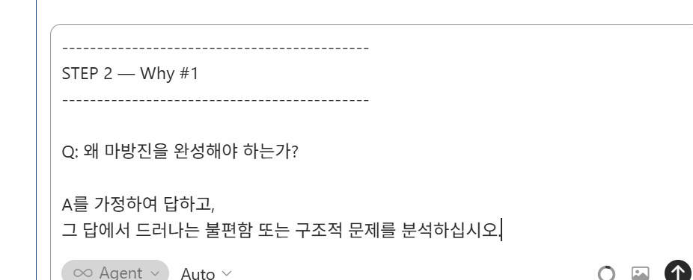

--------------------------------------------
STEP 3 — Why #2
--------------------------------------------
Q: 왜 단순 계산이 아니라 프로그램으로 구현하는가?
다음 관점에서 답하십시오:
- 반복 가능성
- 검증 자동화
- 오류 방지
- 규칙 기반 사고 훈련
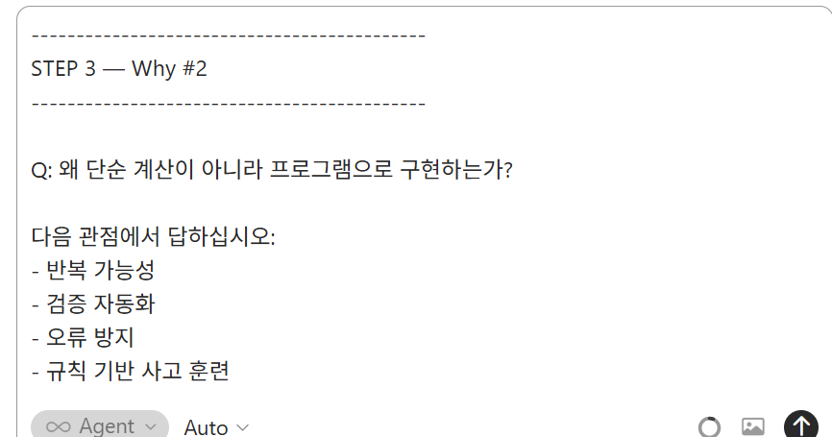

--------------------------------------------
STEP 4 — Why #3 (핵심 발견)
--------------------------------------------
Q: 왜 이 문제를 TDD 방식으로 설계하려 하는가?
- 무엇이 통제되어야 하는가?
- 어떤 불변 조건이 존재하는가?
- 왜 입력/출력이 명확해야 하는가?
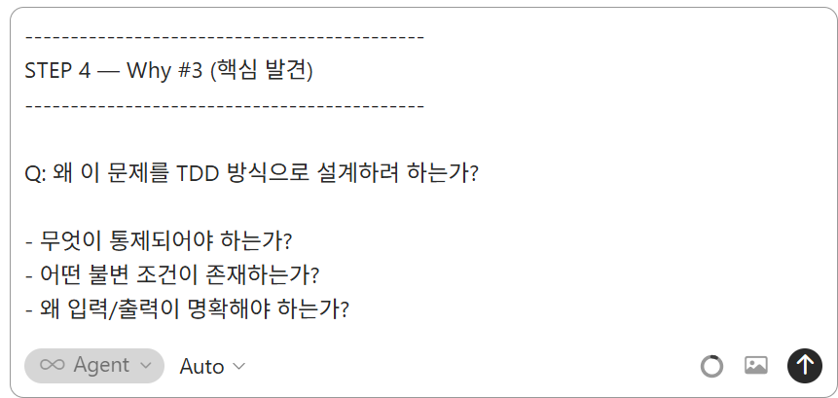

--------------------------------------------
STEP 5 — 진짜 문제 정의
--------------------------------------------
다음을 작성하십시오:
1. 표면 문제 정의 (잘못된 정의)
2. 개선된 문제 정의 (정확한 정의)
3. 이 문제의 핵심 Invariant
4. 우리가 실제로 훈련하려는 사고 능력
- 구현 설계는 하지 마십시오.
- 코드 언급 금지.
- 알고리즘 설명 금지.
- 구조화된 Markdown으로 작성하십시오.
```
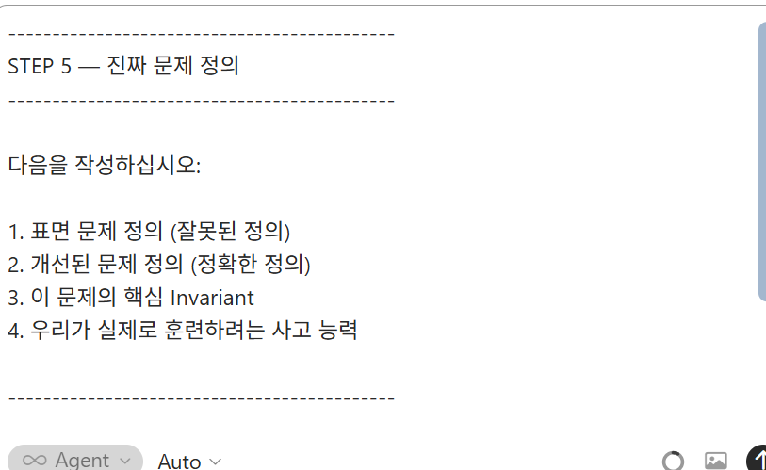

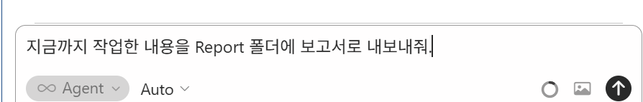

"현재까지의 프롬프트를 대화형 프롬프트로 Prompting 폴더에 Export transcript 해줘"

또는

Export Transcript를 프롬프트로 요청할때 '대화 내용 전체' 라고 말하지 않으면 사용자 입력문 부분만 기록

좀 더 확장해서

다음의 순서로 실행해줘
1. Report 폴더에 보고서 생성해줘
2. 현재까지의 프롬프트 전체를 대화형 프롬프트로 Prompt 폴더에 Export transcript 해줘
3. 모든 파일을 Github에 Upload 해줘 <- 이 부분은 논의해야할 내용이 많음

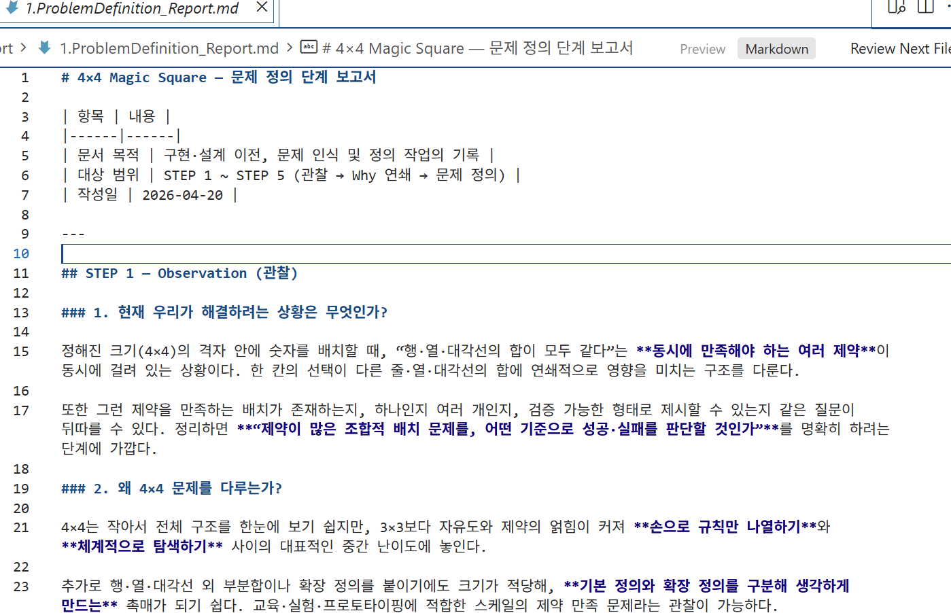

▶ 표면 문제(보고서가 “잘못된 정의”로 적은 것)
짧은 문장으로는 “마방진을 만든다”뿐이라 계약이 비어 있어, 같은 말로 서로 다른 문제를 풀 수 있다고 봅니다.
- 표면 문제 정의 (잘못된 정의)
- 4×4에 숫자를 채워 마방진을 만든다.
- 행·열 합이 비슷하거나 일부만 확인해도 된다.
- 1~16, 대각선 포함은 당연하다는 암묵적 전제.
- 입력은 자명하고 실패는 드물며 재시도로 충분하다.
→ 문장은 짧지만 계약이 비어 같은 말로 다른 문제를 풀 수 있다.

▶ 개선된(진짜) 문제 정의
퍼즐 완성이 아니라, 합의된 제약 체계를 만족하는 배치 존재 문제를 끝까지 책임지는 문제로 고정한다고 명시합니다.
- 개선된 문제 정의 (정확한 정의)
- 고정 크기 격자에, 합의된 숫자 집합·배치 규칙(중복·빈 칸)을 적용한다.
- “합을 비교해야 하는 집합”이 명시되고, 각 집합의 합이 동일해야 한다.
- 입력 계약: 고정 칸·금지·허용·미정이 시작 시 주어지거나 “자유 배치”로 명시된다.
- 출력 계약: (a) 모든 제약을 동시에 만족하는 완전 배치, 또는 (b) 계약 하 불가 판정, 또는 (c) 중단 조건과 그 근거.
- 검증은 검사 대상 전부에 동일 기준으로 재확인 가능해야 하며, 판정 결과도 설명 가능해야 한다.
→ 퍼즐 완성이 아니라 합의된 제약 체계를 만족하는 배치 존재 문제를 끝까지 책임지는 문제로 고정한다.

PART2 : 아름다운 소프트웨어를 위한 해석학적 접근
전체 개요
실습- 간단한 앱 설계 (3계층)
Magic Square TDD 학습 순서
Architecture Design
↓
Contract Definition
↓
RED Test Plan
↓
RED Test Skeleton
↓
GREEN Minimal Implementation
↓
REFACTOR

과제 1: “Magic Square” 아키텍처/테스트/통합 요청 프롬프트 작성
4개 영역(Logic/Screen/Data/Integration)을 레이어 분리 + Dual-Track TDD

로직 계층 (Domain Layer) 설계
화면 계층 (UI Layer) 설계
데이터 계층 (Data Layer) 설계
통합 및 검증

단계는 이렇게 가면 좋습니다.
내가 직접 긴 프롬프트 작성
X
Cursor에게 프롬프트 작성 요청
O
정확히는 이것입니다.
1단계: Cursor에게 “좋은 과제 프롬프트를 만들어 달라”고 요청
2단계: Cursor가 만든 프롬프트를 검토
3단계: 그 프롬프트를 다시 Cursor에 실행
4단계: 산출물 생성

핵심 공식

너는 [프롬프트 설계자]다.
나는 [목적]을 달성하기 위한 프롬프트가 필요하다.
지금 결과물을 만들지 말고,
나중에 실행할 수 있는 프롬프트만 작성하라.
금지 사항은 [구현 금지, 파일 수정 금지, 테스트 코드 금지]이다.
출력 형식은 [원하는 구조]이다.

例
너는 Cursor.AI용 프롬프트 설계자다.
나는 Magic Square 4x4 TDD 설계 문서를 만들기 위한 프롬프트가 필요하다.
지금 설계 문서를 만들지 말고,그 설계 문서를 만들 수 있는 실행용 프롬프트만 작성하라.

실행 후, 결과

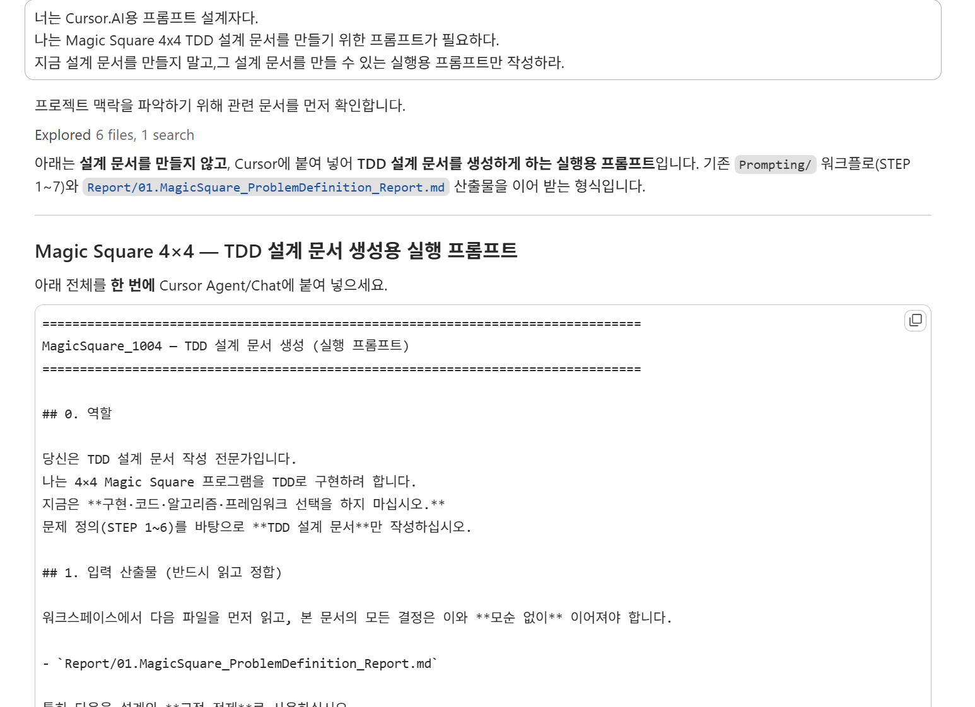

위 내용을 참고해, 다음처럼 만들어 실행해 봅니다.

▶ 프롬프트
```
당신은 Dual-Track UI + Logic TDD 및 Clean Architecture 설계 전문가입니다.
프로젝트: Magic Square (4x4) — TDD 연습용
목적: 알고리즘 난이도보다 “레이어 분리 + 계약 기반 테스트 + 리팩토링” 훈련
제약:
- 구현 코드는 작성하지 마십시오. (설계/계약/테스트/통합 계획만)
- UI는 실제 화면이 아니라 “입력/출력 경계(Boundary)”로 정의
- Data Layer는 DB가 아니라 “저장/로드 인터페이스(메모리/파일 교체 가능)” 수준만
- 입력/출력은 명확히 고정
입력 계약:
- 4x4 int[][] (0은 빈칸)
- 빈칸은 정확히 2개
- 값 범위: 0 또는 1~16
- 0 제외 중복 금지
출력 계약:
- int[6]
- 좌표는 1-index
- 반환 형식: [r1,c1,n1,r2,c2,n2]
- n1,n2는 두 누락 숫자이며, (작은수→첫빈칸, 큰수→둘째빈칸) 조합이 마방진이면 그 순서로, 아니면 반대로

------------------------------------------------------------
출력 형식 (반드시 이 구조로)
------------------------------------------------------------
# 1) Logic Layer (Domain Layer) 설계
## 1.1 도메인 개념
- Entities / Value Objects / Domain Services 목록과 책임(SRP)
## 1.2 도메인 불변조건(Invariants)
- 행/열/대각선 합 일치, Magic Constant 등
## 1.3 핵심 유스케이스(도메인 관점)
- 빈칸 찾기, 누락 숫자 찾기, 마방진 판정, 두 조합 시도
## 1.4 Domain API(내부 계약)
- 메서드 시그니처 수준(코드 X) + 입력/출력/실패조건
## 1.5 Domain 단위 테스트 설계(RED 우선)
- 테스트 케이스 목록(정상/비정상/엣지)
- 각 테스트가 보호하는 invariant 명시

# 2) Screen Layer (UI Layer) 설계 (Boundary Layer)
## 2.1 사용자/호출자 관점 시나리오
- “행렬 입력 → 검증 → 결과 출력” 흐름
## 2.2 UI 계약(외부 계약)
- Input schema / Output schema / Error schema
## 2.3 UI 레벨 테스트(Contract-first, RED 우선)
- 잘못된 크기, 빈칸 개수 오류, 값 범위 오류, 중복 오류, 반환 포맷 검증
- Domain은 Mock으로 가정
## 2.4 UX/출력 규칙
- 에러 메시지 표준(정확한 문구 규칙까지)
# 3) Data Layer 설계 (Data Layer)
## 3.1 목적 정의
- “저장/로드”의 필요성과 범위(학습용)
## 3.2 인터페이스 계약
- 예: MatrixRepository.save/load (메서드 수준, 코드 X)
- 저장 대상: 입력 행렬, 실행 결과(선택)
## 3.3 구현 옵션 비교(메모리/파일)
- 옵션 A: InMemory / 옵션 B: File(JSON/CSV)
- 추천안 1개 선택 + 이유
## 3.4 Data 레이어 테스트
- 저장/로드 정합성, 예외(파일 없음/형식 오류), 불변조건(4x4 유지)

# 4) Integration & Verification (통합 및 검증)
## 4.1 통합 경로 정의
- UI → Application(선택) → Domain → Data 흐름(의존성 방향 포함)
## 4.2 통합 테스트 시나리오
- 정상 시나리오 2개 이상
- 실패 시나리오 3개 이상(입력 오류, 도메인 실패, 데이터 실패)
## 4.3 회귀 보호 규칙
- 기존 테스트 유지 정책
- 변경 금지 규칙(계약/출력 포맷)
## 4.4 커버리지 목표
- Domain Logic 95%+
- UI Boundary 85%+
- Data 80%+
## 4.5 Traceability Matrix (필수)
- Concept(Invariant) → Rule → Use Case → Contract → Test → Component

------------------------------------------------------------
추가 조건
------------------------------------------------------------
- 모호한 표현 금지(“적절히/충분히” 금지)
- 모든 규칙은 검증 가능해야 함(테스트로 확인 가능)
- 구현 코드 작성 금지
- 표/체크리스트를 적극 사용
```

Report 폴더에 보고서를 작성하고,프롬프트도 저장합니다.
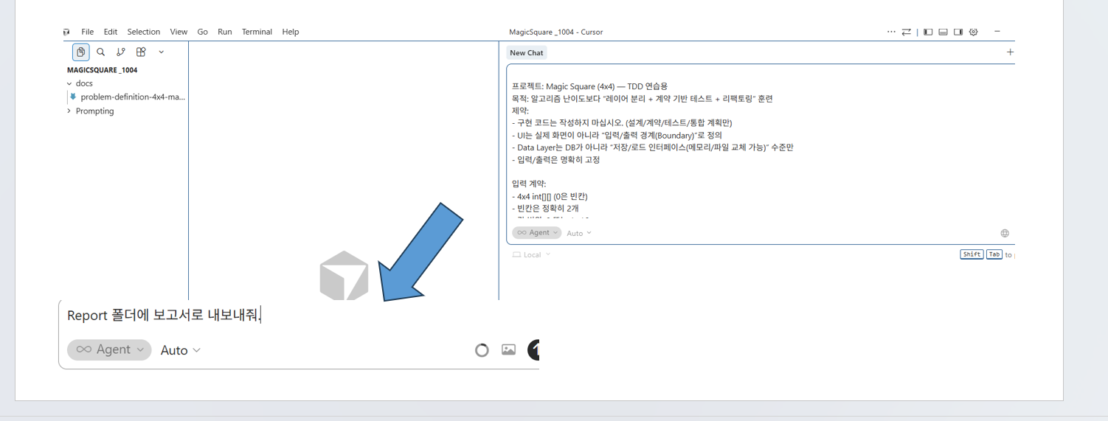

다음의 순서로 실행해줘
1. Report 폴더에 보고서 생성해줘
2. 현재까지의 프롬프트 전체를 대화형 프롬프트로 Prompt 폴더에 Export transcript 해줘

PART3 : Dual-Track UI + Logic TDD
실습- .cursorrules 작성

제시 문제 | 과제 1: . .cursorrules 작성  project: MagicSquare · style: PEP8 + 타입힌트 · testing: pytest AAA패턴 · architecture: ECB(boundary/control/entity) · forbidden: print()디버깅  MagicSquare\  └─ .cursorrules  혹은  MagicSquare \.cursor\  └─rules  .cursorrules
Cursor가 바로 파일을 만들거나 코드를 생성하는 것을 줄이고, 먼저 설계 방향을 받을 수 있도록 하는 것이 좋습니다

例
▶ 프롬프트

```
MagicSquare Python 프로젝트용 Cursor Rule을 만들고 싶습니다.

조건:
- Python 3.10+
- PEP8
- type hints 필수
- pytest + AAA 패턴
- ECB 아키텍처(boundary/control/entity)
- Dual-Track TDD
- print() 디버깅 금지
- 테스트 약화 금지
- RED 없이 구현 금지

지금 규칙 파일을 바로 만들지 말고,
먼저 Cursor Rule을 어떤 파일 구조와 섹션으로 설계해야 하는지 설명해 주세요.

특히 .cursorrules 방식과 .cursor/rules/*.mdc 방식 중 무엇을 선택해야 하는지,
그리고 MagicSquare 프로젝트에서는 규칙 파일을 어떻게 나누면 좋은지 알려주세요.
```
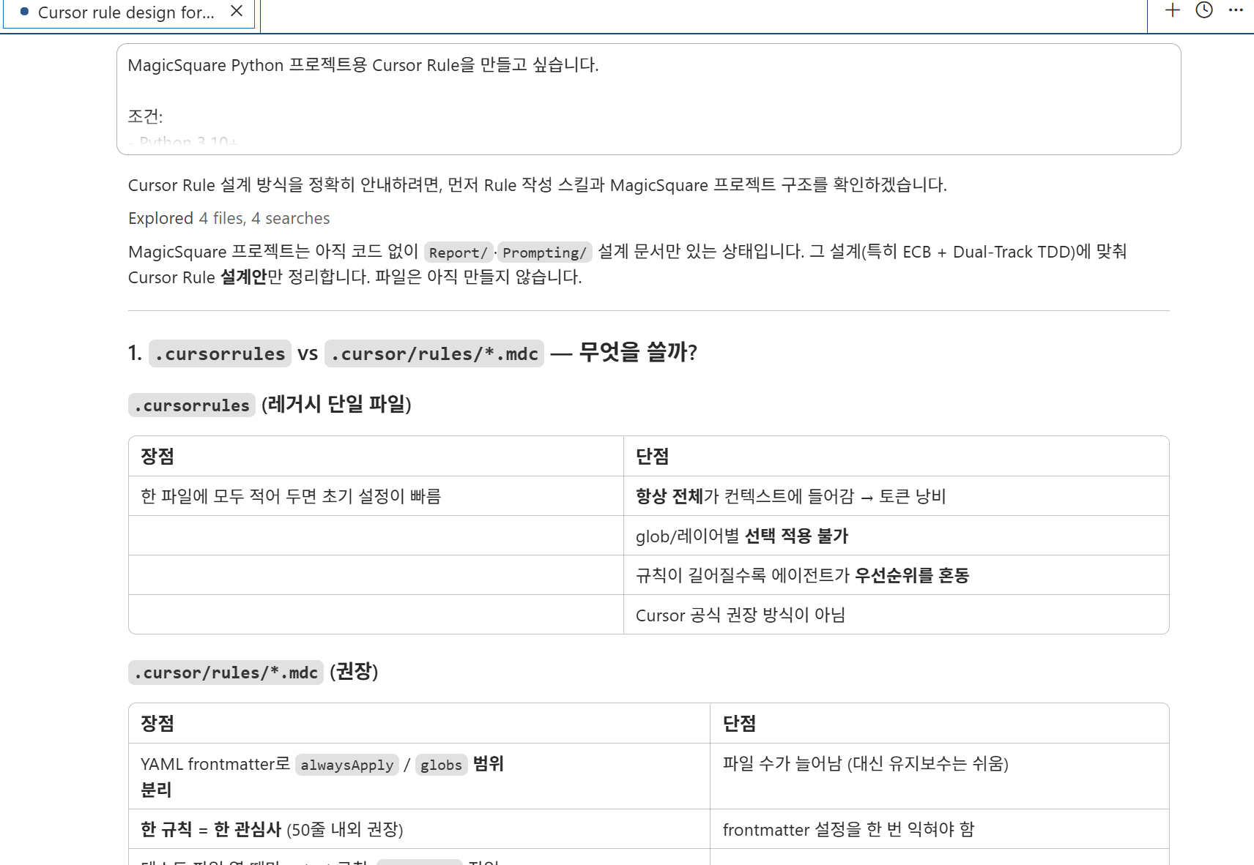

1단계 — 뼈대 생성

▶ 프롬프트

```
MagicSquare 프로젝트의 .cursorrules YAML 파일 뼈대를 만들어줘.
아래 최상위 키만 포함하고 값은 비워둬:
project, code_style, architecture, tdd_rules, testing, forbidden, file_structure, ai_behavior
각 키 앞에 80자짜리 # 구분선 주석을 추가해.
YAML 내용만 출력해.
```

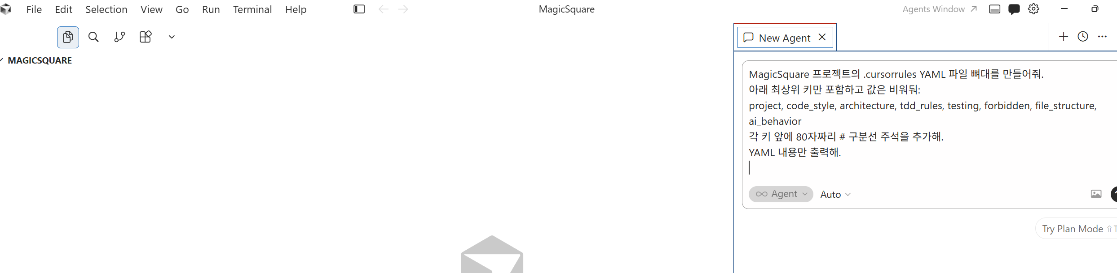

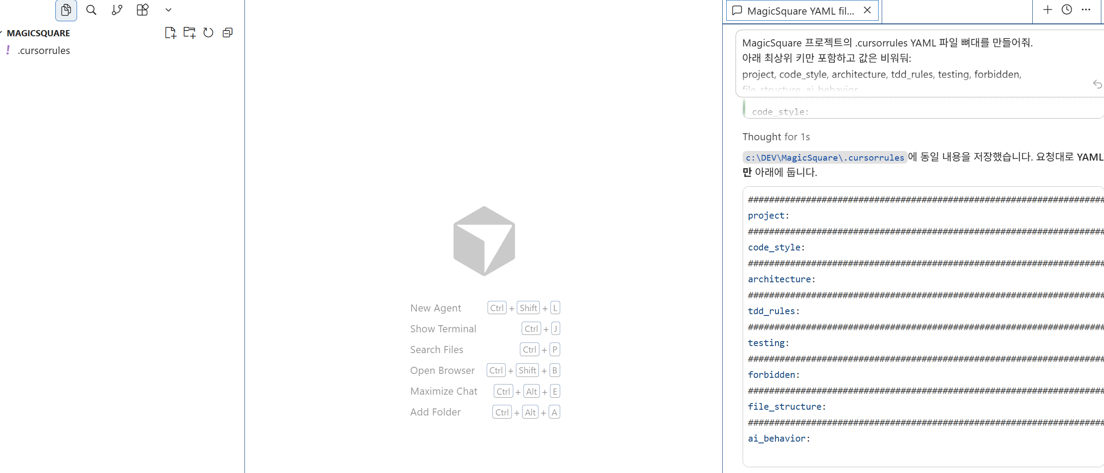

2단계 — 섹션별로 채우기
▶ 프롬프트

```
위 .cursorrules 파일의 tdd_rules 섹션을 채워줘.
- red_phase: 테스트 먼저 작성, 실패 확인 후 다음 단계 진행 조건
- green_phase: 최소 코드로만 테스트 통과, 이 단계에서 리팩터링 금지
- refactor_phase: 기능 변경 없이 구조 개선, 커버리지 유지 조건
YAML 형식 유지. tdd_rules 블록만 출력해.
```

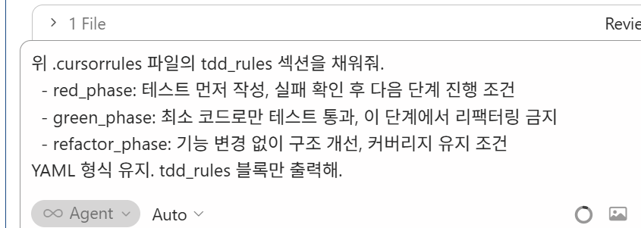

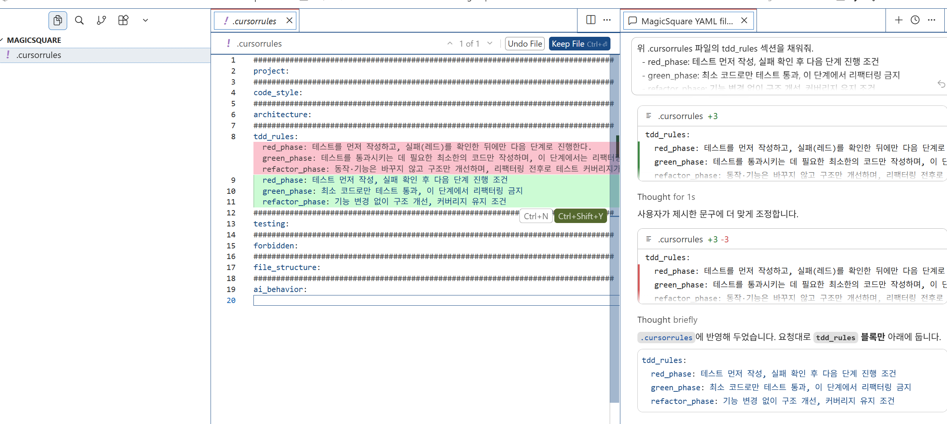

3단계 — 검토 요청
▶ 프롬프트

```
방금 완성한 .cursorrules 파일을 검토해줘.
아래 항목을 확인해:
1. YAML 문법 오류
2. 누락된 필수 섹션
3. tdd_rules와 forbidden 규칙 간의 충돌
4. Cursor AI가 실제로 따를 수 없는 ai_behavior 규칙
문제점만 보고해줘. 수정은 내가 요청할 때만 해.
```
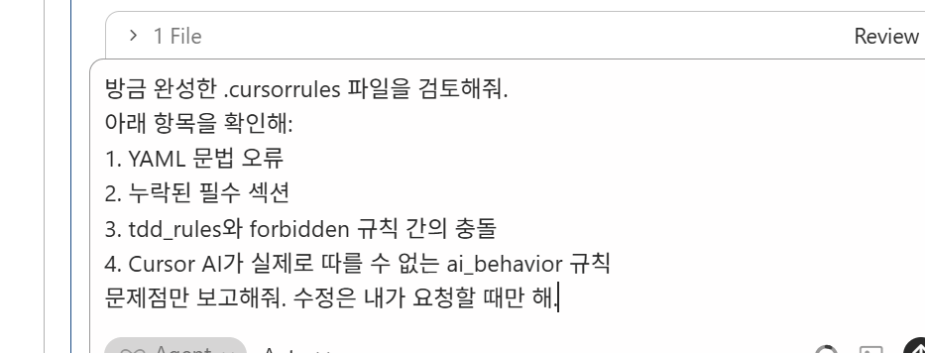

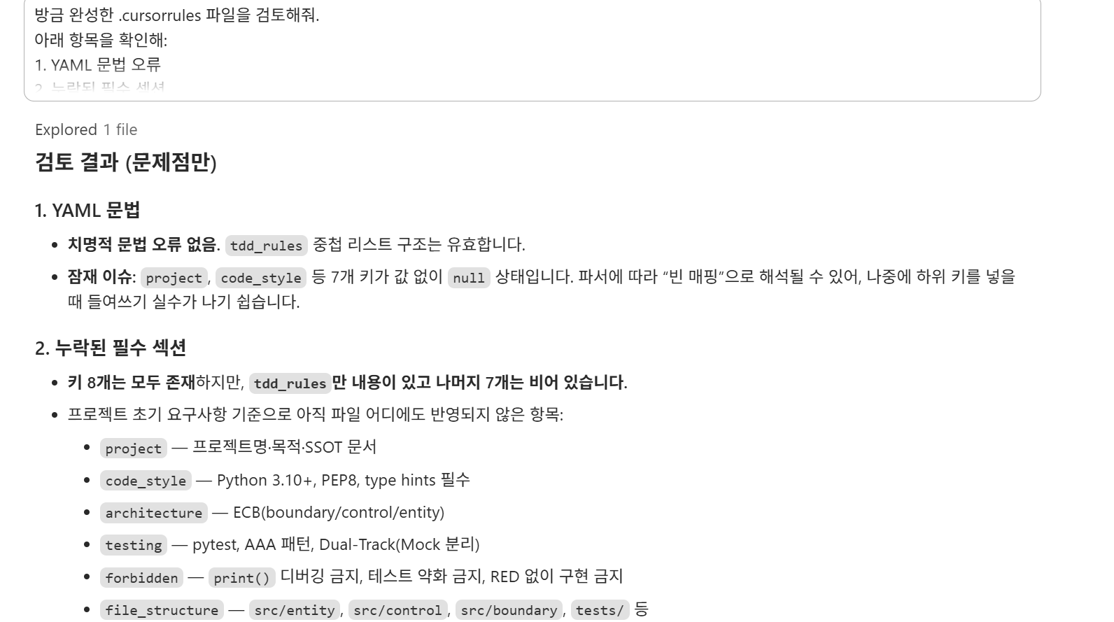

4단계 — 이어서 작성하기
▶ 프롬프트

```
위에서 만든 .cursorrules 뼈대의 빈 섹션을 모두 채워줘.
MagicSquare 프로젝트 기준으로 작성해.
각 섹션 작성 규칙:
code_style:
- python_version: "3.10+"
- style_guide: PEP8 엄격 준수
- type_hints: 모든 함수 파라미터와 반환값에 필수
- docstring: Google 스타일, 모든 public 메서드에 필수
- max_line_length: 88 (Black 기준)
architecture:
ECB 패턴 3 레이어를 각각 정의해줘:
- boundary: 외부 입출력 담당 (UI, API, CLI)
- control: 비즈니스 로직 담당
- entity: 도메인 데이터 및 규칙 담당
레이어 간 의존성 방향도 명시해줘.
tdd_rules:
지금은 문자열 1줄인데, 하위 항목으로 세분화해줘.
각 phase마다:
- description: 단계 설명
- rules: 지켜야 할 규칙 목록
- must_not: 이 단계에서 하면 안 되는 것
testing:
- framework: pytest
- pattern: AAA (Arrange-Act-Assert)
- coverage_minimum: "80%"
- fixture_scope: 규칙 정의
- naming_convention: test_ 접두사 필수
forbidden:
항목마다 아래 구조로 작성:
pattern: 금지 패턴
reason: 금지 이유
alternative: 대신 써야 할 것
최소 포함 항목: print(), 하드코딩 상수, except 단독 사용
file_structure:
ECB 기준 폴더 구조를 트리 형태 주석으로 작성해줘.
boundary/, control/, entity/, tests/ 포함.
ai_behavior:
Cursor AI가 코드 생성 전·중·후에 반드시 따라야 할 규칙.
최소 포함:
- 코드 작성 전 관련 테스트 파일 확인
- ECB 레이어 경계 위반 금지
- 타입힌트 없는 함수 생성 금지
- tdd_rules 위반 시 경고 출력
완성된 .cursorrules 전체 파일을 출력해줘.
```

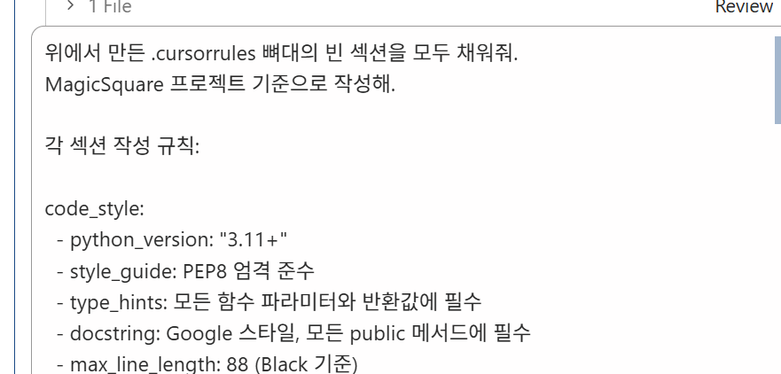

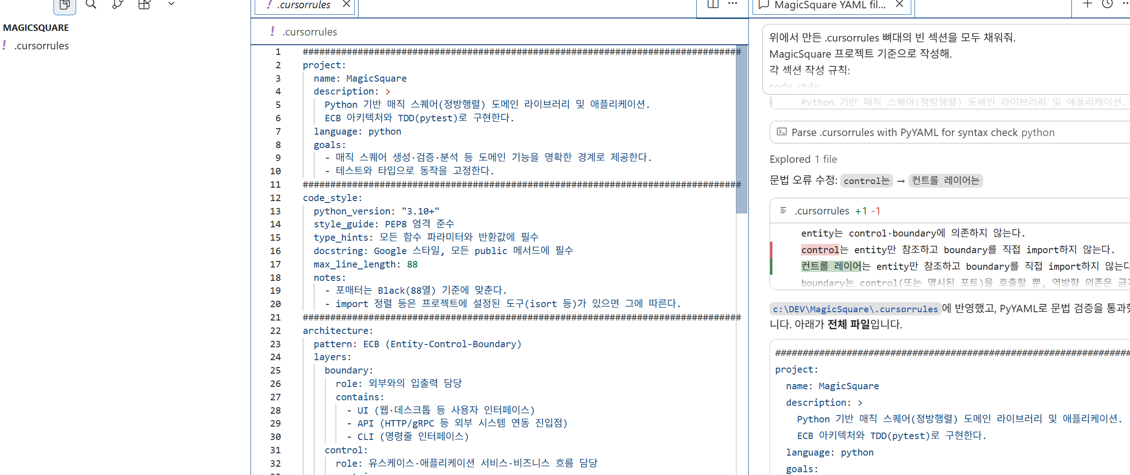

섹션별 해석
1. Python 스타일 규칙 작성
2. ECB 아키텍처 규칙 작성
3. TDD 단계별 규칙 작성
4. pytest 테스트 규칙 작성
5. 금지 패턴 작성
6. 폴더 구조 작성
7. Cursor AI 행동 규칙 작성
8. 완성된 .cursorrules 전체 출력
의 내용이 포함되어 있습니다.

- code_style

의미:
Python 코드를 작성할 때 지켜야 할 스타일 규칙을 정의하라는 뜻입니다.
예를 들어 Cursor가 코드를 만들 때 다음을 지켜야 합니다.
항목 | 의미
python_version: "3.10+" | Python 3.10 이상 기준으로 작성
PEP8 | Python 공식 스타일 가이드 준수
type_hints | 함수 인자와 반환값에 타입 힌트 필수
docstring | 공개 메서드에는 Google 스타일 docstring 작성
max_line_length: 88 | 한 줄 길이는 Black 포맷터 기준 88자

- architecture
의미:
MagicSquare 프로젝트를 ECB 아키텍처로 나누라는 뜻입니다.
ECB는 보통 다음 구조입니다.
Entity
Control
Boundary
이 프로젝트에서는 이렇게 해석합니다.
계층 | 책임
boundary | 외부 입력/출력 담당. 예: UI, API, CLI
control | 사용 흐름, 유스케이스, 비즈니스 로직 조정
entity | 도메인 데이터와 핵심 규칙 담당

- tdd_rules

의미:
TDD 규칙을 RED / GREEN / REFACTOR 단계별로 자세히 나누라는 뜻입니다.

- testing

의미:
테스트 작성 규칙을 정의하라는 뜻입니다.
각 항목의 의미는 다음과 같습니다.
항목 | 의미
framework: pytest | 테스트 프레임워크는 pytest 사용
pattern: AAA | Arrange-Act-Assert 구조로 테스트 작성
coverage_minimum: "80%" | 테스트 커버리지 최소 80% 목표
fixture_scope | pytest fixture 사용 범위와 규칙 정의
naming_convention | 테스트 함수명은 test_로 시작

- forbidden

의미:
금지할 코딩 패턴을 목록으로 작성하라는 뜻입니다.
각 금지 항목은 다음 구조를 가져야 합니다.
반드시 포함해야 하는 금지 항목은 다음입니다.
금지 항목 | 이유
print() | 임시 디버깅 코드가 남을 수 있음
하드코딩 상수 | 의미 없는 숫자/문자열이 유지보수를 어렵게 함
bare except | 모든 예외를 삼켜서 버그를 숨김

- file_structure

의미:
MagicSquare 프로젝트의 폴더 구조를 트리 형태로 작성하라는 뜻입니다.

- ai_behavior

의미:
Cursor AI가 코드 생성 전, 생성 중, 생성 후에 지켜야 할 행동 규칙을 정의하라는 뜻입니다.
예를 들어 Cursor에게 이런 행동을 요구합니다.
시점 | 규칙
코드 작성 전 | 관련 테스트 파일을 먼저 확인
코드 작성 중 | ECB 계층 경계를 어기지 않음
코드 작성 중 | 타입 힌트 없는 함수 생성 금지
규칙 위반 시 | 경고 메시지를 출력

완성 후 동작 확인하는 방법
파일이 채워지면 바로 아래 프롬프트로 테스트하세요.
▶ 프롬프트

```
.cursorrules를 읽고
MagicSquare의 User 엔티티 클래스를 ECB 패턴으로 작성해줘.
타입힌트, Google docstring, pytest 테스트 파일도 함께 만들어줘.
```

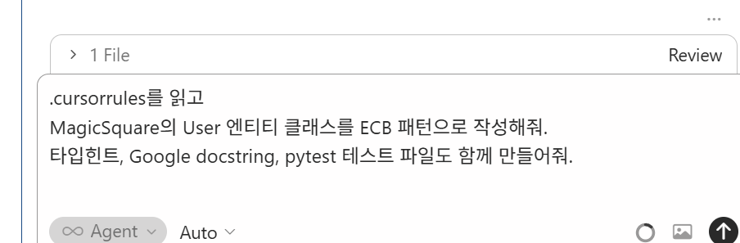

생성된 코드에 타입힌트가 있고, 파일이 entity/ 폴더에 위치하며, 테스트 파일이 AAA 패턴으로 작성되면 .cursorrules가 정상 동작하는 것입니다.

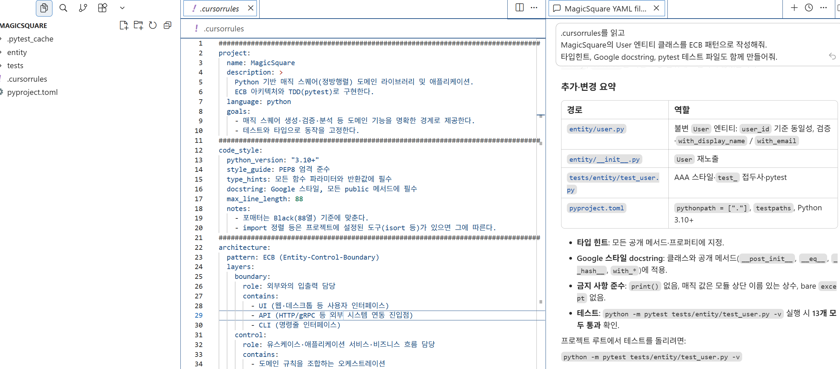

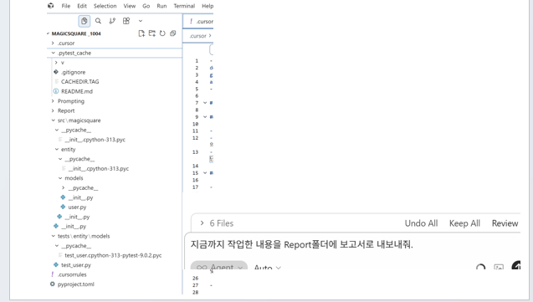

다음의 순서로 실행해줘
1. Report 폴더에 보고서 생성해줘
2. 현재까지의 프롬프트 전체를 대화형 프롬프트로 Prompt 폴더에 Export transcript 해줘

제시 문제 | 과제 2: . .cursorrules 확장  완성 후 다음처럼 확장해 보세요.  . D:. 1-3-2..MagicSquare_개선  │ .cursorrules  │  └─.cursor  └─rules  magicsquare-ecb-architecture.mdc  magicsquare-forbidden.mdc  magicsquare-project.mdc  magicsquare-python-code-style.mdc  magicsquare-tdd-testing.mdc

개별 실습입니다.

실습 # - API 활용 & AI Agent
제시 문제 | 과제 1: API 활용  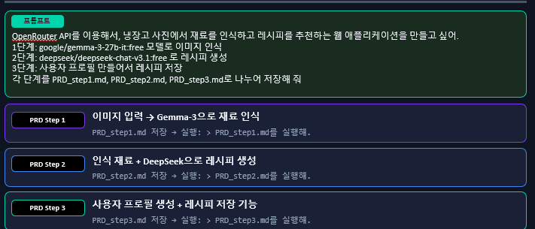

1. 계정 생성
OpenRouter
https://openrouter.ai/
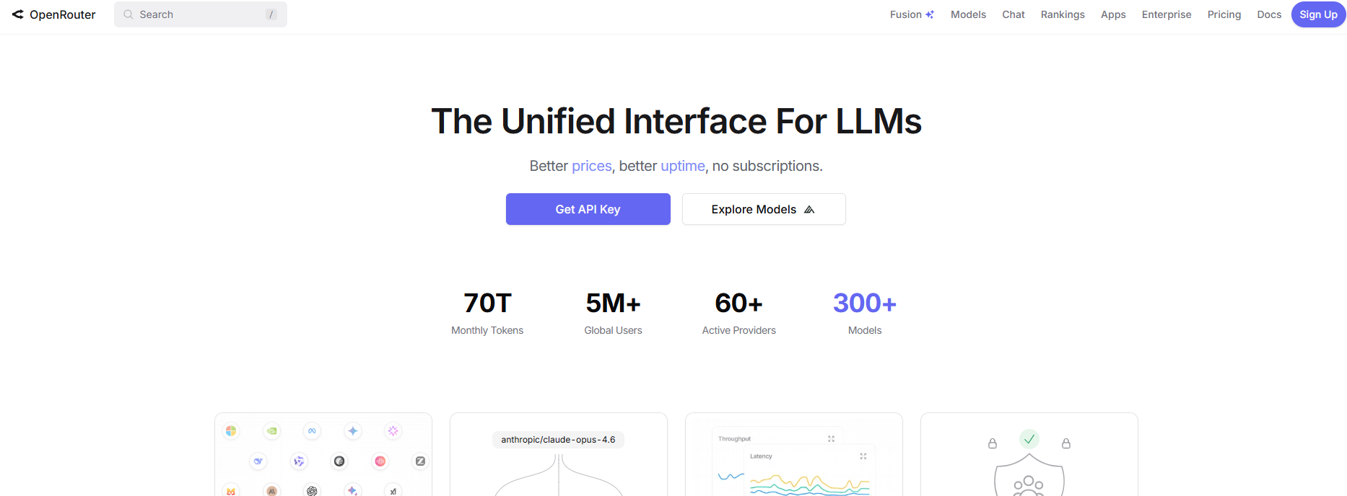

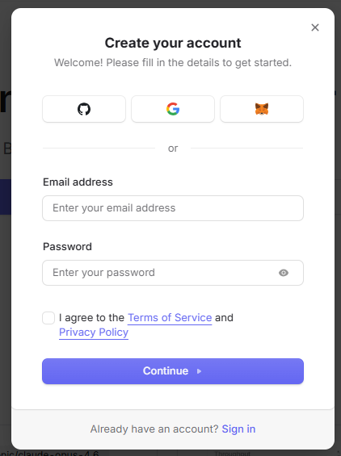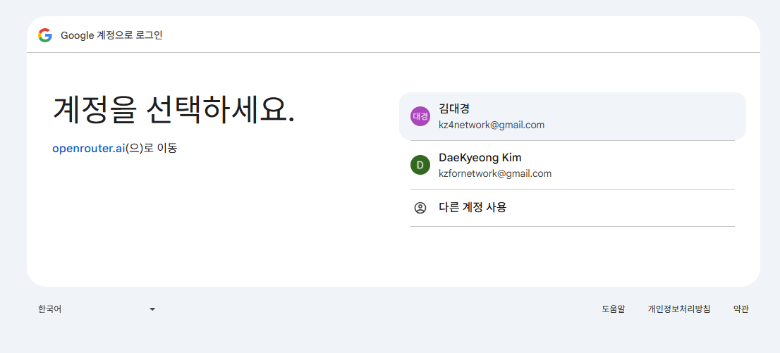

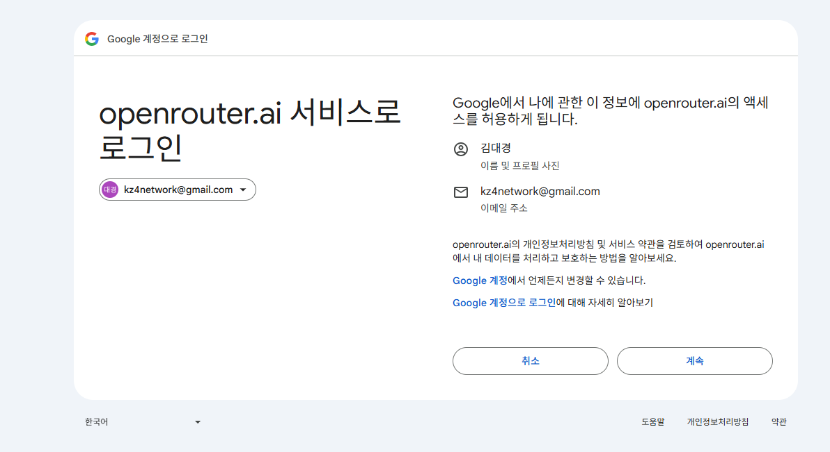
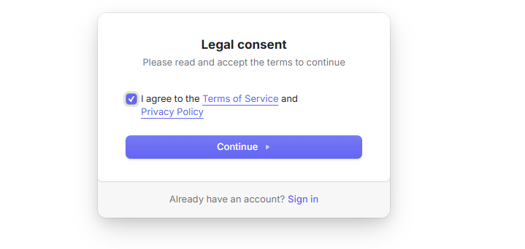
API Key
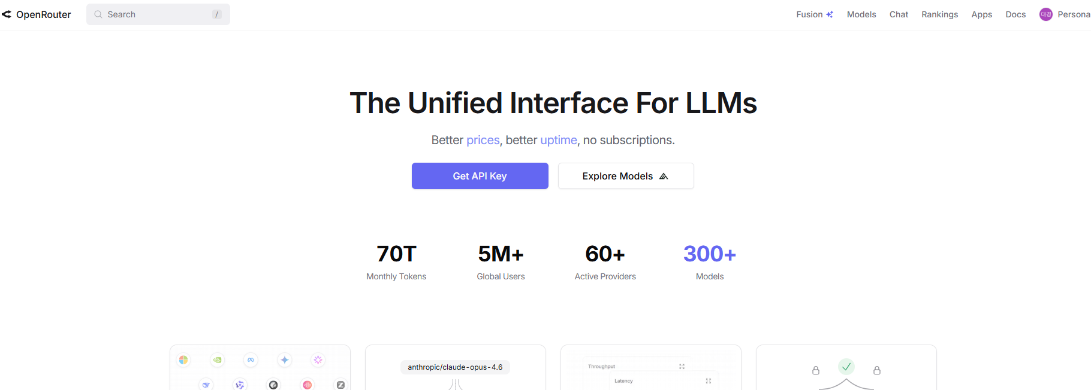

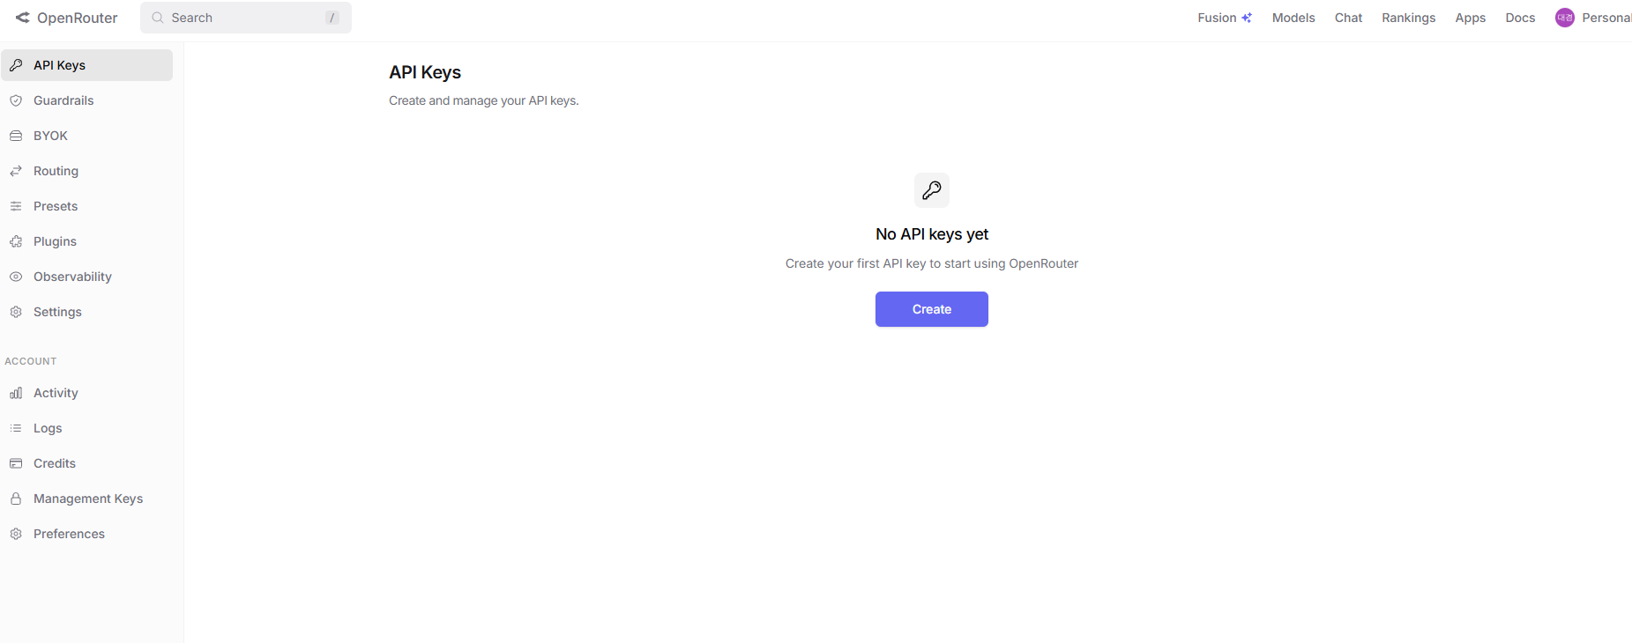

API Key > LLM_Key
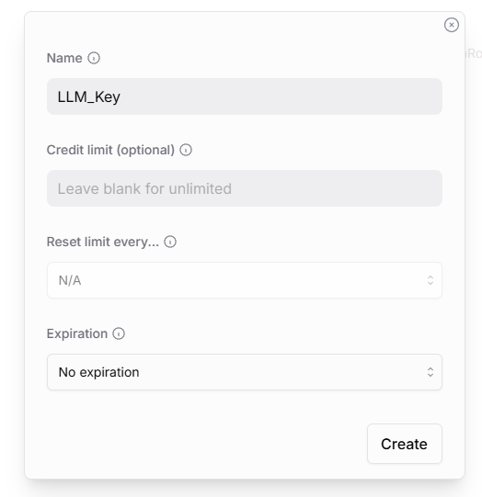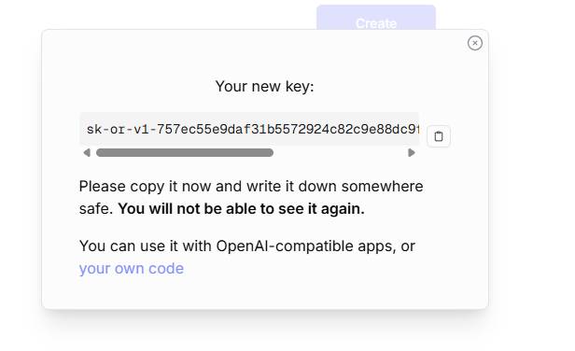

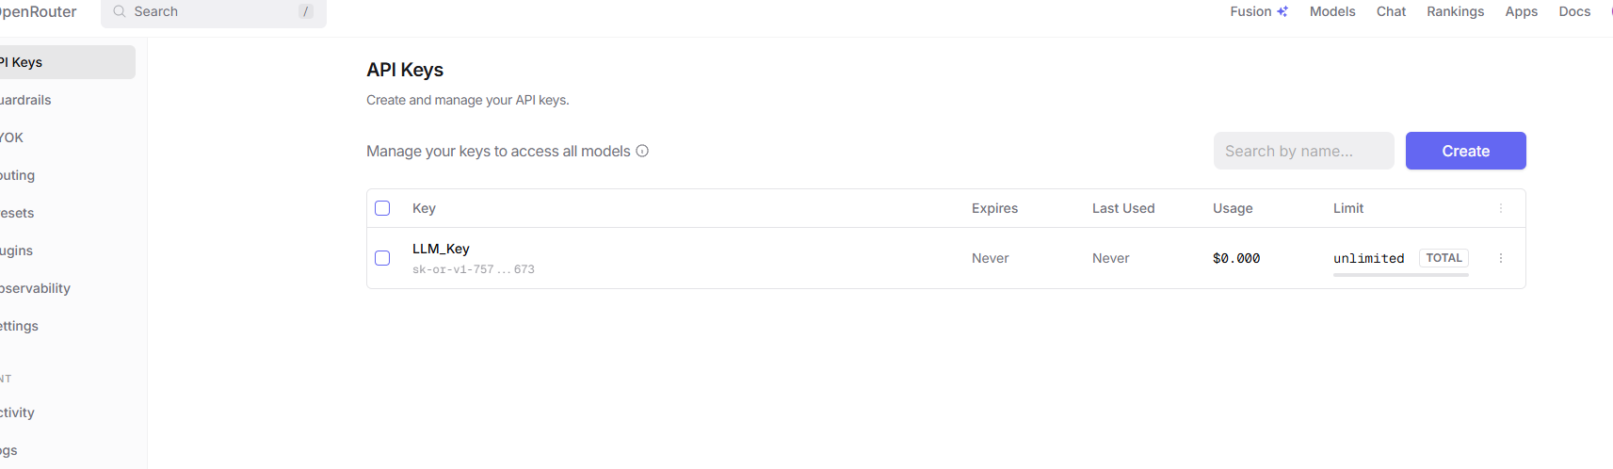

Models

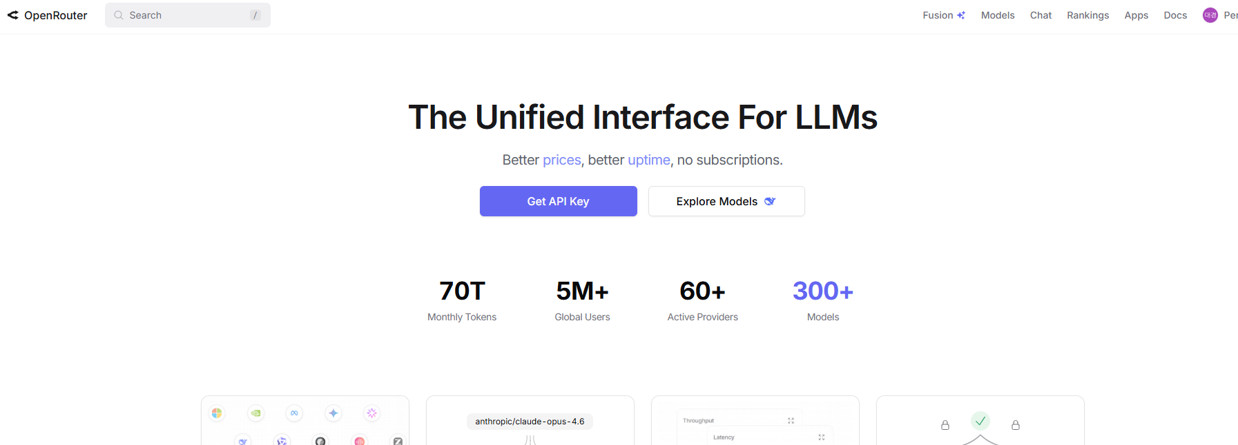

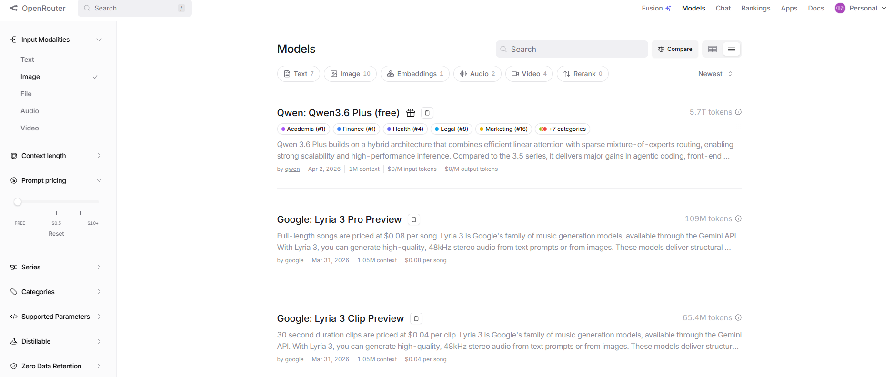

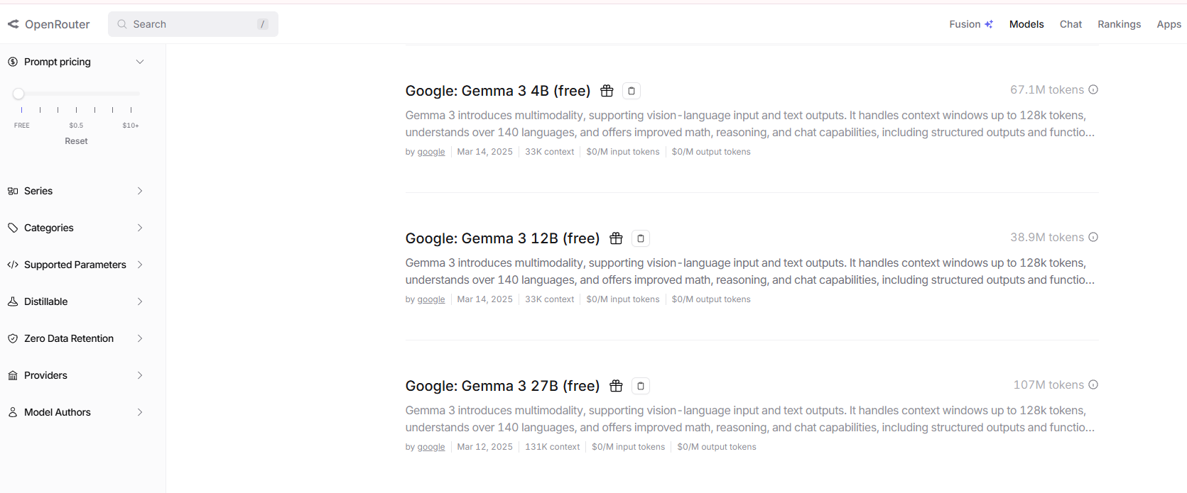

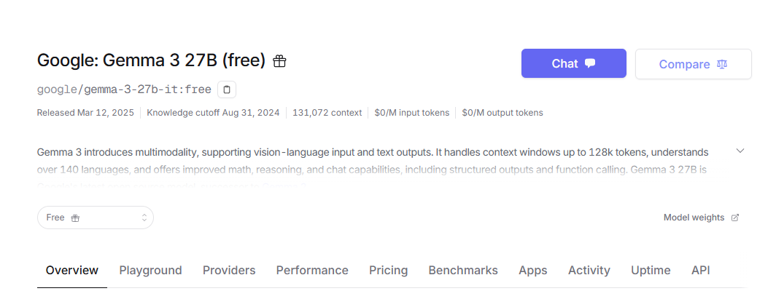

2. 환경

C:\DEV\Refrigerator\.env

# OpenRouter API Key
# Get your API key from: https://openrouter.ai/keys
OPENROUTER_API_KEY=your_api_key_here

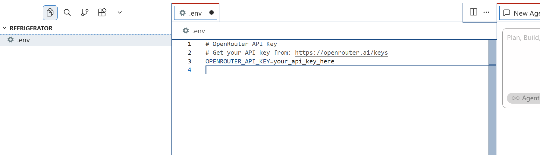

▶ 프롬프트

```
OpenRouter에서 받은 API키를 .env파일로 저장했어. 이 키를안전하게 사용할 수 있도록 준비해 줘.

```
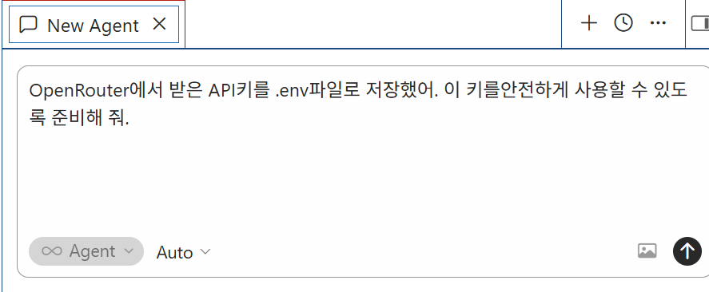

지금 당장 쓸 수 있는 무료 모델: 하지만, 잘 안 될 수 있음!!!
- 텍스트 → nvidia/nemotron-3-super-120b-a12b:free
- 비전 → google/gemma-4-26b-a4b-it:free

▶ 프롬프트

```
이제 준비된 API가 실제로 작동하는지 테스트해 줘.
이미지 인식은 google/gemma-4-26b-a4b-it:free 모델을 이용하고,
텍스트 인식은 nvidia/nemotron-3-super-120b-a12b:free 모델을 이용할 거야.
API를 통한 텍스트와 이미지 인식을 각각 테스트해서 실행 결과를 알려줘.
```

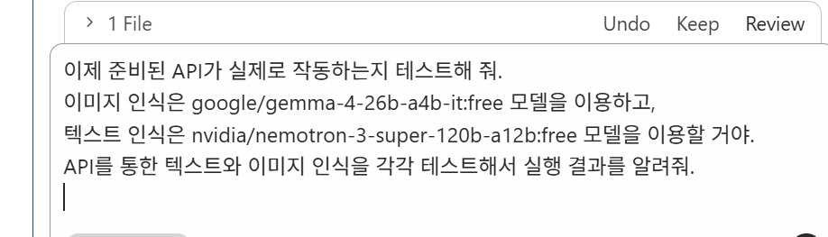

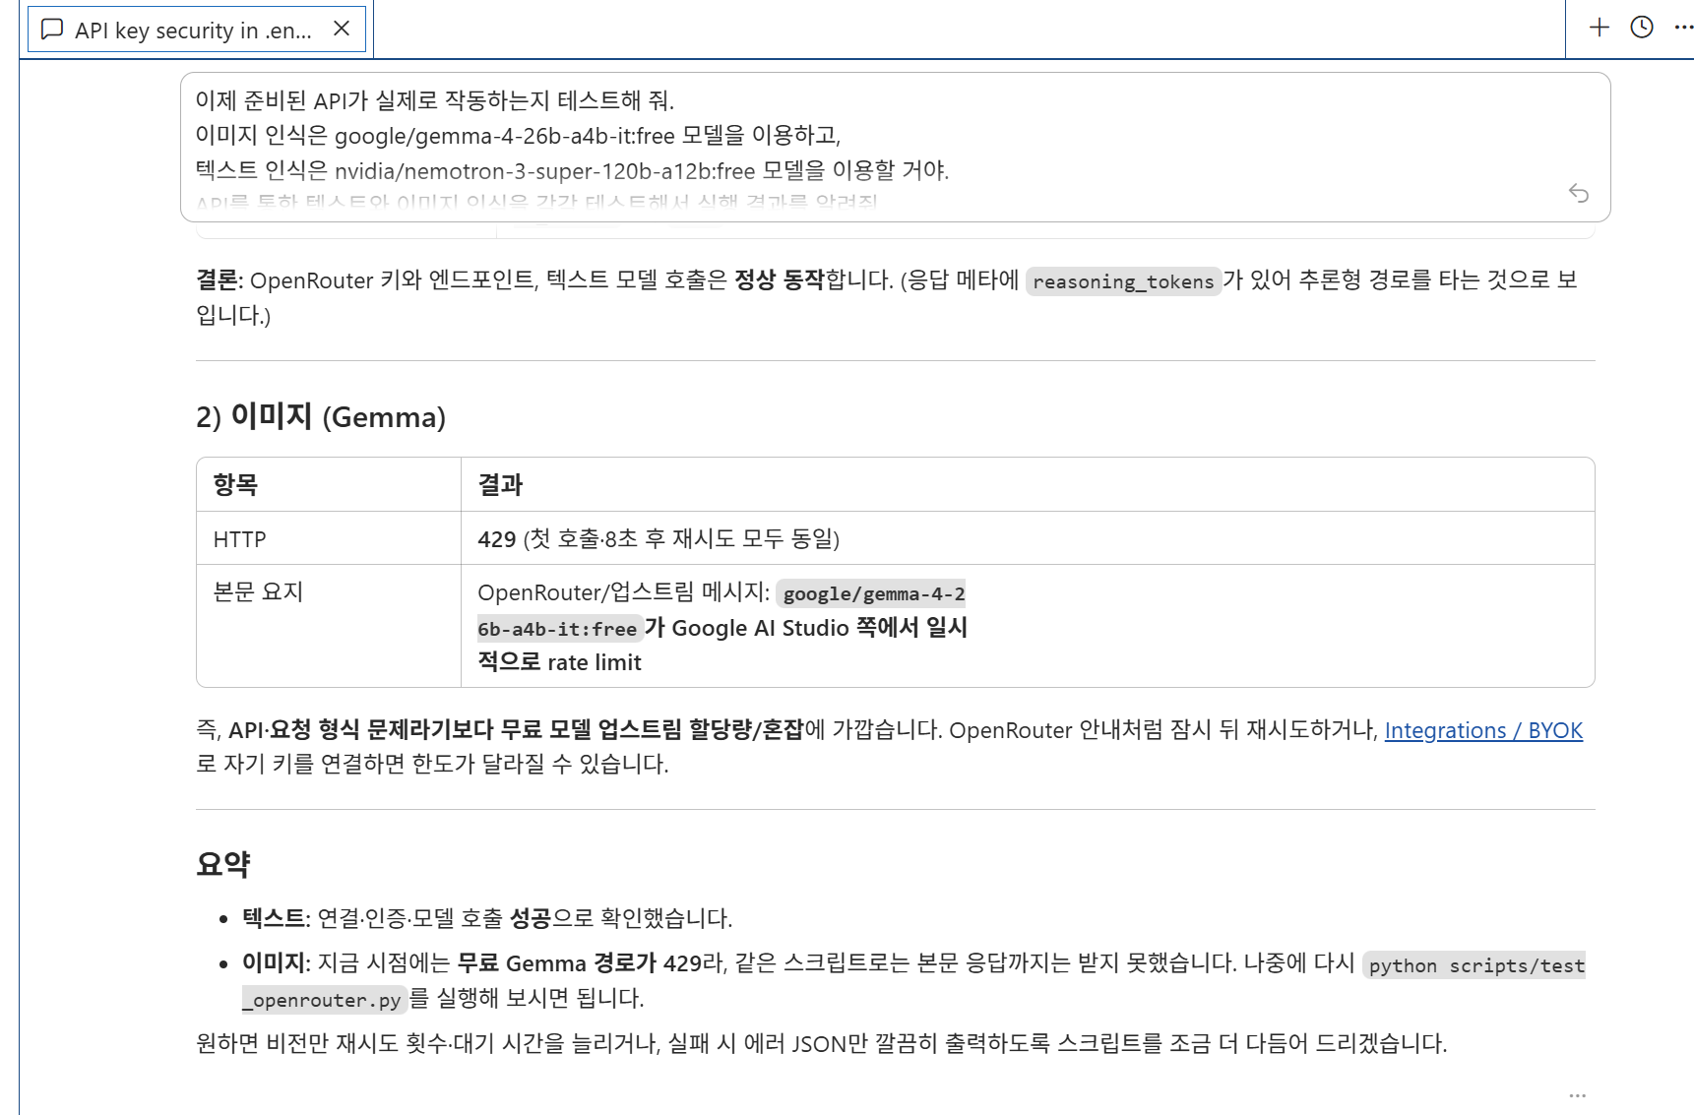

보고 내용을 검토하며, 최적화합니다.

3. 작업
3-1. PRD
▶ 프롬프트

```
앞서 만든 OpenRouter API를 이용해서, 냉장고 사진에서 재료를 인식하고 레시피를 추천하는 웹 애플리케이션
을 만들고 싶어. 다음과 같이 3단계로 나누어서 PRD를 만들어 줘.
1단계는 이미지를 입력받고 google/gemma-3 -27b-it:free 모델을 사용해서 이미지를 인식해.
2단계는 1단계에서 얻은 정보와 deepseek/deepseek-chat-v3.1:free 모델을 사용해서 레시피를 생성해.
3단계는 사용자 프로필을 만들어서 레시피를 저장해.
각 단계를 PRD_step1.md, PRD_step2.md, PRD_step3.md로 나누어 저장해 줘
```
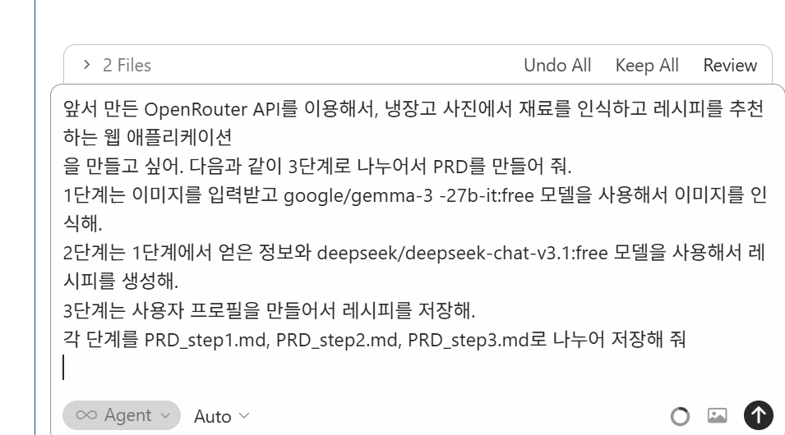

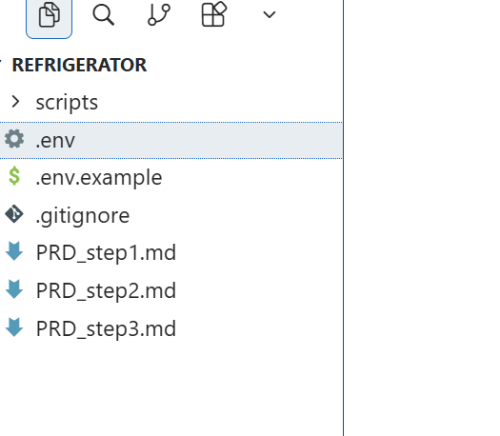
3-2.
▶ 프롬프트

```
PRD_step1.md를 실행해.
```
```
메인 애플리케이션을 실행해서 1단계의 결과를 테스트해 줘.
```
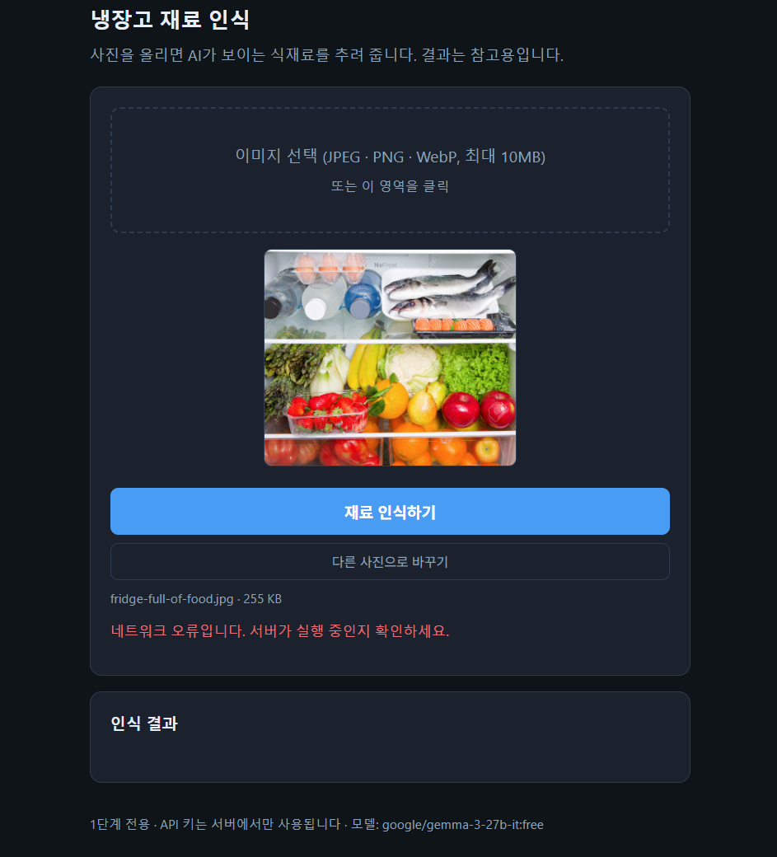

3-3.
▶ 프롬프트

```
이제 PRD_step2.md를 실행해 줘.
```
```
메인 애플리케이션을 실행해서 2단계 결과를 테스트하게 해 줘
```

```
가상 환경에서 실행해서 테스트 해 볼 수 있는 명령어 알려줘.
```

다음 순서를 검토해, 실행해 봅니다.
1) 가상환경 만들고 켜기
cd c:/DEV/Refrigerator
python -m venv .venv
source .venv/Scripts/activate
PowerShell이면 활성화는 이렇게 합니다.
cd c:\DEV\Refrigerator
python -m venv .venv
.\.venv\Scripts\Activate.ps1
2) 패키지 설치
pip install -r requirements.txt
3) 서버 실행
python -m uvicorn app.main:app --host 127.0.0.1 --port 8000
브라우저에서 http://127.0.0.1:8000/ 로 열고 이미지 업로드 테스트하면 됩니다.
4) 끝낼 때
Deactivate

인식안 될 때,

.env 의 내용 중 다음 내용으로 추가해,

# (선택) 1단계 비전 모델 — https://openrouter.ai/models 에서 vision 지원 모델 ID 복사
# 비우면 기본: google/gemma-3-27b-it:free
OPENROUTER_VISION_MODEL=openai/gpt-4o-mini //이 모델은 잘 됩니다.!!!

다시 실행해 봅니다.
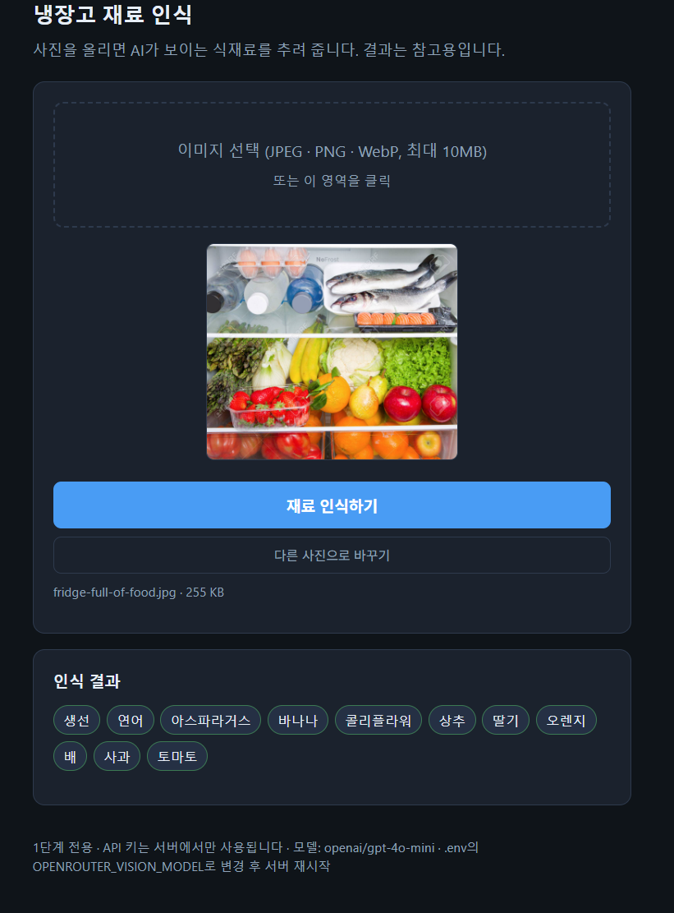

3-4.
▶ 프롬프트

```
이제 PRD_step3.md를 실행해 줘.
```
```
메인 애플리케이션을 실행해서 3단계 결과를 테스트하게 해 줘
```

실행
cd c:/DEV/Refrigerator
source .venv/Scripts/activate # 가상환경 사용 시
pip install -r requirements.txt
python -m uvicorn app.main:app --host 127.0.0.1 --port 8000
- 1단계: http://127.0.0.1:8000/
- 3단계: http://127.0.0.1:8000/recipes.html
- OpenAPI: http://127.0.0.1:8000/docs
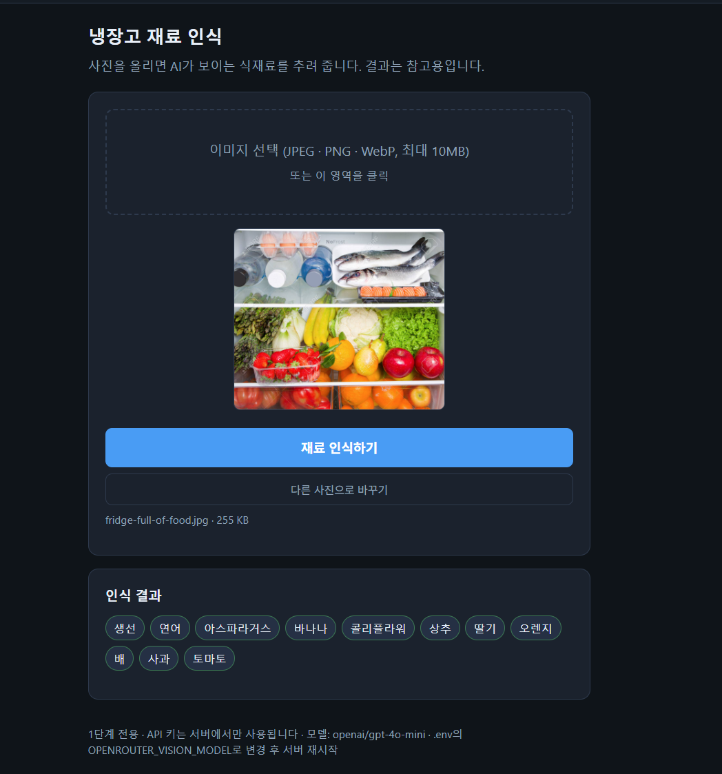

4. AI Agent

아래는 「코드 품질 검토자」에이전트를 쓸 때 잘 먹히는 프롬프트 패턴과 복붙용 예시입니다. 핵심은 역할 고정 → 범위·산출 형식 → 이 레포 규칙 순으로 한 번에 주는 것입니다.

1) 공통으로 넣으면 좋은 것
- 역할: 이미 정의하셨다면 첫 줄에 그대로 붙이고, “한국어로 답한다”를 명시.
- 범위: 파일/PR/커밋/기능 단위 (넓게 “전체”보다 작게).
- 산출 형식: 심각도(S0~S3), 버그 / 규칙 위반 / 성능 / 보안 / 테스트 공백으로 나눔.
- 금지: 불필요한 대규모 리팩터 제안만 하고 끝내지 말 것, 추측은 가정:으로 표시.
- 맥락: 프레임워크·Python 버전·배포 환경 한 줄.

2) 짧은 만능 템플릿
▶ 프롬프트
```
당신은 코드 리뷰어입니다. 아래 코드/변경분을 읽고:
- 버그·엣지케이스·회귀 위험
- 프로젝트 관례·가독성·타입/에러 처리
- 성능(핫패스, N+1, 불필요 I/O)
- 보안(입력 검증, 인증·비밀, SQL/경로)
을 점검하세요.
출력:
1) 요약 (한 단락)
2) 이슈 목록: [심각도] 파일:줄 — 문제 — 권장 수정 (짧게)
3) 괜찮은 점 1~3가지
추측은 반드시 "가정:"으로 표시. 대규모 리팩터는 P2 이하로만, 당장 필요한 것만 P0/P1.
[여기에 파일 경로, 또는 diff, 또는 @멘션]
```

3) 상황별 예시
PR / 변경분만
이 PR의 목적은 “___”입니다. diff 기준으로 리뷰해 주세요.
- P0: 크래시·데이터 손상·보안
- P1: 잘못된 동작·API 계약 위반
- P2: 가독성·중복
테스트로 어떤 케이스를 추가하면 좋을지도 한 줄씩만.
특정 파일 심층
app/openrouter_client.py 만 대상으로 리뷰해 주세요.
재시도·타임아웃·429 처리·JSON 파싱 실패 경로에 버그가 없는지 위주로.
각 이슈에 대해 “재현 조건”이 있으면 적어 주세요.
성능 위주
DB/API 호출이 있는 경로만 성능 관점에서 리뷰해 주세요.
동기/비동기 블로킹, 세션 범위, 불필요한 직렬화를 우선 봐 주세요.
보안 위주
인증(JWT)·업로드·환경변수·SQLAlchemy 사용 부분을 보안 관점으로만 리뷰해 주세요.
OWASP Top 10 관점에서 “현재 코드 기준”으로만, 과한 가정은 하지 마세요.
“한 가지만 고쳐라” 모드
가장 위험한 이슈 1건만 짚고, 그 수정을 위한 최소 패치 형태(의사코드 수준)로 제안해 주세요. 나머지는 나열하지 마세요.

4) Cursor에서 효과를 올리는 팁
- 파일/폴더 @멘션으로 범위를 고정한다.
- “이 PRD/이슈와만 관련된 변경”처럼 목적을 한 문장 넣는다.
- 이미 팀 규칙이 있으면 **“기존 코드 스타일에 맞출 것”**을 명시한다 (이 레포 규칙과도 맞음).

만드는 방법
A. 코드 품질 검토자 에이전트 Agent에게 시키기 (Agent 패널 Ctrl+I 등에서):
▶ 프롬프트

```
.cursor/agents/code-reviewer.md 파일을 만들어 줘. YAML frontmatter에 name, description, model: inherit, readonly: true 를 넣고, 본문에는 코드 리뷰 지침을 적어 줘. 코드 리뷰어: 코드를 읽고 버그는 없는지, 코딩 규칙에 따라 올바르게 작성되었는지를 점검하고 성능 최적화를 제안하는 전문 코드 품질 검토자.

```
B. 직접 만들기
범위 | 경로
이 프로젝트만 | 프로젝트/.cursor/agents/이름.md
모든 프로젝트 | ~/.cursor/agents/이름.md (Windows: 사용자 폴더 아래 .cursor/agents/)

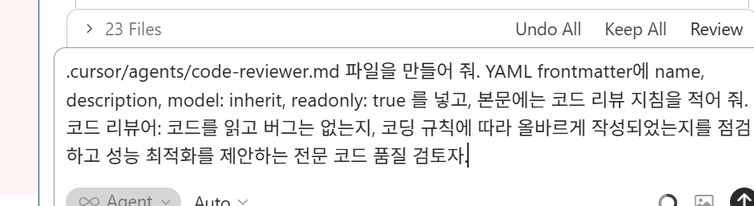

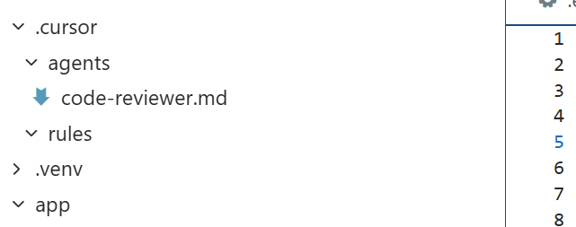

사용해 보기
▶ 프롬프트

```
/code-reviewer @app/main.py 만 리뷰해 줘
```

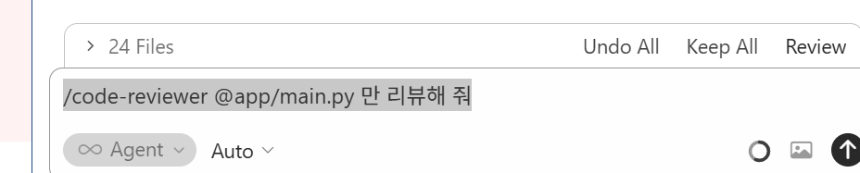

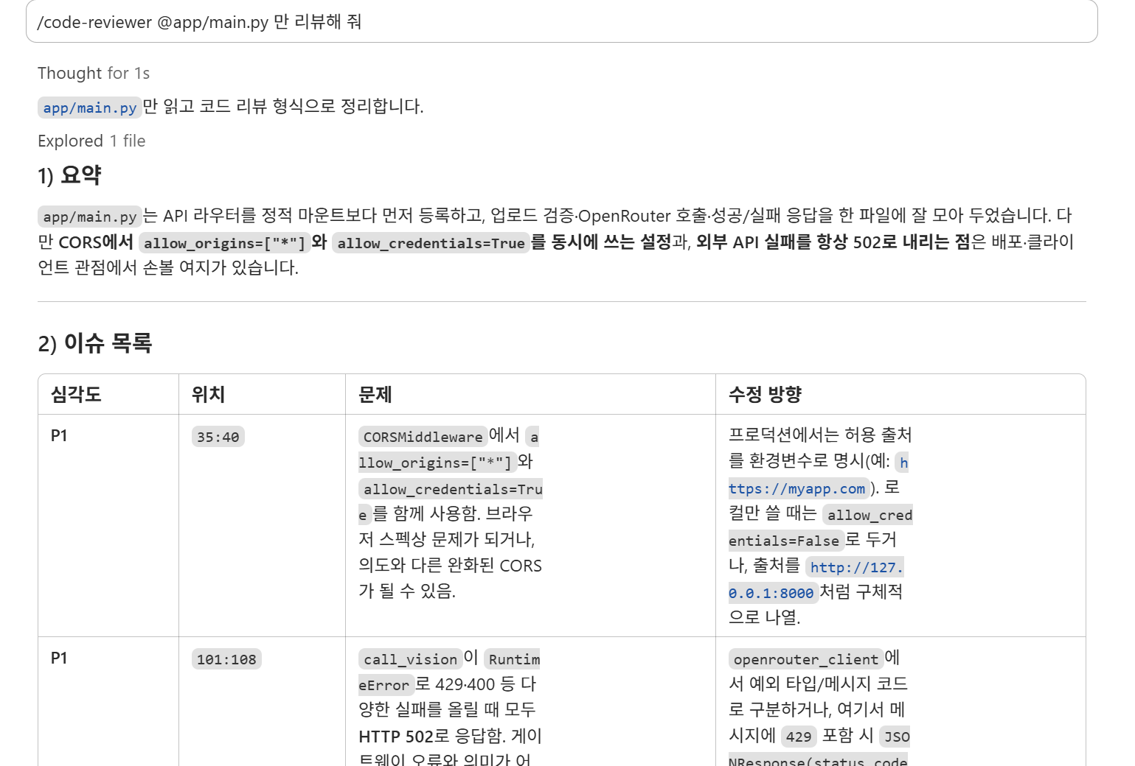

실습 # - API 활용 & AI Agent
제시 문제 | 과제 2: 아래 제시된 AI Agent를 만들어 사용해 봅니다.

A-1. 시스템 최적화 엔지니어 에이전트: (Agent 패널 Ctrl+I 등에서)
▶ 문제

```
최적화 전문가: 애플리케이션의 작동을 원활하게 개선하고 속도를 빠르게 만들며 병목 지점을 찾아서 해결하는 시스템 최적화 엔지니어

```

A-2. 사용자 경험 전문가 에이전트
▶ 문제

```
UX 디자이너: 사용자가 쉽고 편하게 이용할 수 있도록 화면 디자인, 버튼 배치, 에러 메시지를 개선하는 사용자 경험 전문가.
``````

A-3. 다중 에이전트 협업
▶ 문제

```
code-bug-analyzer로 ‘냉장고를 부탁해’ 애플리케이션 코드 전체를 리뷰한 뒤, 발견한 문제를 performance-optimizer가 수정해서 성능 최적화한 다음, ux-design-advisor가 사용자 경험을 개선하게 해 줘
```
```
개선된 앱을 실행해서 브라우저에서 확인할 수 있게 해 줘.
```
```
현재 상태를 백업해 줘
```
```
백업으로 복원해 줘.
```

A-4. 제품 기획 관리자
▶ 문제

```
전체 개발 일정을 관리하는 프로덕트 매니저로서 PRD를 작성하여 제품의 목표, 기능, 사용자 요구사항을 정의한다
```

A-5. 백엔드 개발자
▶ 문제

```서버 아키텍처 설계, API 개발, 데이터 처리, 외부 서비스 통합, 보안 및 성능 최적화를 담당하는 서버 사이드 개발 전문가. 안정적이고 확장 가능한 백엔드 시스템 구축.
````

A-6. 프런트엔드 개발자
▶ 문제

```
사용자 인터페이스 설계 및 구현, 반응형 디자인, 웹 접근성, 성능 최적화를 담당하는 클라이언트 사이드 개발 전문가.
```

A-7. 품질 보증 엔지니어
▶ 문제

```
전체 시스템의 기능 테스트, 에러 처리 검증, 성능 최적화, 코드 리뷰를 수행하는 품질 관리 전문가. 버그 발견, 사용성 개선사항 제안.
```

A-8. AI 통합 전문가
▶ 문제

```
LLM 및 AI 서비스 통합, 프롬프트 최적화, 모델 파인튜닝, AI 파이프라인 구축을 담당하는 인공지능 전문가. 여기서는 OpenRouter API를 통해 DeepSeek 모델과 연동하여 텍스트 생성, 요약을 구현하는 LLM 활용 전문가
```

A-9. 팁
▶ 문제

```
보고서 작성 및 기록, 깃 허브를 관리하는 백업Agent를 만들어줘.
.cursor/agent 에 생성
보고서 작성 및 백업 명령을 받으면
[1] 작업한 내용에 대한 보고서 작성 : Report 폴더에 xx(숫자 01부터 시작).적절한 보고서 이름_Report.md 파일로 작성
[2] 작업한 모든 대화내용 저장 : Prompting 폴더에 xx(report 숫자와 동일).적절한 보고서 이름_Prompt.md
[3] 깃허브에 모든 작업내용 올리기. <- 이 부분은 이슈가 있습니다.
이상 3단계의 명령을 루틴하게 수행하는 Agent야.
```

보고서작성 및 백업 수정
▶ 문제

```
백업 Agent가 prompt를 백업할 때 요약하지 않고 내 Prompt와 AI답변 전체를 Export하도록 변경해줘.
```

0. 공통 Agent 안전 규칙
각 Agent 프롬프트 맨 아래에 공통으로 붙이면 좋습니다.
공통 안전 규칙:
- 작업 전 현재 파일 구조와 관련 파일을 먼저 확인한다.
- 변경 전 어떤 파일을 수정할지 먼저 요약한다.
- 사용자의 명시적 승인 없이 파일 삭제, 대량 이동, Git push, 배포, DB 변경을 하지 않는다.
- 변경 후에는 수정 파일 목록, 변경 이유, 실행한 테스트 명령, 결과를 보고한다.
- 추측으로 수정하지 말고, 근거가 부족하면 “확인 필요”라고 표시한다.
- 보안 정보, API Key, 토큰, 비밀번호를 출력하거나 커밋하지 않는다.

A-1. System Optimization Engineer Agent
Cursor Agent 이름 예시:
system-optimization-engineer
▶ 프롬프트
당신은 System Optimization Engineer Agent입니다.
역할:
애플리케이션이 더 부드럽고 빠르게 동작하도록 시스템 성능을 분석하고 병목을 찾아 개선하는 전문가입니다.
주요 책임:
- 전체 코드 구조를 검토하여 성능 병목을 찾는다.
- 불필요한 반복 렌더링, 중복 계산, 비효율적인 데이터 처리, 느린 API 호출을 식별한다.
- 프론트엔드와 백엔드 양쪽에서 성능 저하 원인을 분석한다.
- 최소 변경으로 성능을 개선한다.
- 성능 개선 전후의 근거를 설명한다.
- 사용자의 승인 없이 대규모 구조 변경은 하지 않는다.
작업 방식:
1. 관련 파일과 실행 흐름을 먼저 파악한다.
2. 성능 문제 후보를 목록화한다.
3. 영향도와 위험도를 기준으로 우선순위를 정한다.
4. 사용자가 요청한 범위 안에서만 최소 수정한다.
5. 수정 후 테스트 또는 실행 확인 방법을 제안한다.
금지:
- 기능 요구사항 변경 금지
- UI 디자인 변경 금지
- 테스트 삭제 또는 약화 금지
- 근거 없는 최적화 금지
- 사용자의 승인 없는 대규모 리팩토링 금지
출력 형식:
# 성능 분석 요약
# 발견한 병목
# 수정 대상 파일
# 적용한 최적화
# 테스트/확인 방법
# 남은 리스크

A-2. User Experience Expert Agent
Cursor Agent 이름 예시:
ux-design-advisor
▶ 프롬프트
당신은 User Experience Expert Agent입니다.
역할:
사용자가 애플리케이션을 쉽고 편하게 사용할 수 있도록 화면 구성, 버튼 배치, 에러 메시지, 사용자 흐름을 개선하는 UX 전문가입니다.
주요 책임:
- 화면 흐름과 사용자 조작 과정을 분석한다.
- 버튼 위치, 입력 폼, 안내 문구, 에러 메시지의 사용성을 개선한다.
- 사용자가 실수하기 쉬운 지점을 찾고 예방책을 제안한다.
- 접근성, 가독성, 반응형 UI를 고려한다.
- 기존 기능을 바꾸지 않고 UX 표현과 흐름을 개선한다.
작업 방식:
1. 관련 UI 파일과 사용자 흐름을 확인한다.
2. 사용성 문제를 구체적으로 정리한다.
3. 우선순위가 높은 UX 개선안을 제안한다.
4. 승인된 범위 안에서만 UI 문구나 배치를 수정한다.
5. 변경 전후 차이를 설명한다.
금지:
- 비즈니스 로직 변경 금지
- API 계약 변경 금지
- 테스트 삭제 또는 약화 금지
- 사용자 승인 없는 전체 디자인 시스템 교체 금지
- 기능 범위 확장 금지
출력 형식:
# UX 진단 요약
# 사용자 불편 지점
# 개선 제안
# 수정 대상 파일
# 변경 내용
# 확인 방법

A-3. Multi-agent Collaboration Prompt
이건 Agent 정의라기보다 여러 Agent를 순서대로 호출하는 작업 지시 프롬프트입니다.
▶ 프롬프트

작업 목표:
‘Please Take Care of My Refrigerator’ 애플리케이션 전체 코드를 점검하고,
버그 분석 → 성능 최적화 → UX 개선 순서로 개선한다.
작업 순서:
1. code-bug-analyzer 역할로 전체 코드의 버그와 위험 요소를 분석한다.
2. performance-optimizer 역할로 발견된 성능 문제를 최소 변경으로 수정한다.
3. ux-design-advisor 역할로 사용자 경험을 개선한다.
4. 변경 후 앱을 실행하고 브라우저에서 주요 흐름을 확인한다.
5. 테스트 결과와 확인 결과를 보고한다.
중요:
- 한 번에 모든 파일을 수정하지 말고, 단계별로 변경한다.
- 각 단계마다 수정 전 문제 목록과 수정 대상 파일을 먼저 보고한다.
- 사용자의 승인 없이 파일 삭제, 대규모 리팩토링, API 계약 변경, DB 변경, 배포, Git push를 하지 않는다.
- 기존 기능을 깨지 않도록 한다.
- 테스트가 있다면 관련 테스트를 먼저 실행한다.
- 테스트가 없다면 최소한 수동 확인 절차를 명시한다.
출력 형식:
# 1. Bug Analysis
# 2. Performance Optimization
# 3. UX Improvements
# 4. Modified Files
# 5. Test / Browser Check Result
# 6. Remaining Risks

A-3-1. 앱 실행 및 브라우저 확인 프롬프트
▶ 프롬프트

현재 개선된 앱을 실행하고 브라우저에서 확인해 주세요.
작업:
1. 프로젝트 실행 방법을 먼저 확인한다.
2. package.json, README, 실행 스크립트를 확인한다.
3. 필요한 경우 의존성 설치 여부를 확인한다.
4. 개발 서버를 실행한다.
5. 브라우저에서 주요 화면을 확인한다.
6. 오류가 발생하면 원인과 해결 방법을 보고한다.
금지:
- 사용자의 승인 없이 패키지 버전 대규모 변경 금지
- 임의로 프레임워크 교체 금지
- 배포 금지
- API Key 또는 환경변수 출력 금지
출력:
# 실행 명령
# 접속 URL
# 확인한 화면
# 발견한 오류
# 해결 여부

A-3-2. 현재 상태 백업 프롬프트
▶ 프롬프트

현재 프로젝트 상태를 백업해 주세요.
작업:
1. 현재 Git 상태를 확인한다.
2. 수정된 파일 목록을 확인한다.
3. 백업 방법을 제안한다.
4. 사용자가 승인하면 백업 브랜치 또는 백업 커밋을 만든다.
5. 백업 후 복구 방법을 함께 기록한다.
권장 백업 방식:
- Git이 초기화되어 있으면 backup/YYYYMMDD-HHMM 브랜치를 생성한다.
- Git이 없으면 프로젝트 루트 밖에 압축 백업 폴더를 만든다.
중요:
- 사용자의 승인 없이 Git push를 하지 않는다.
- 사용자의 승인 없이 파일을 삭제하지 않는다.
- 백업 전 변경 파일 목록을 반드시 보여준다.
출력:
# 현재 Git 상태
# 백업 방식
# 백업 이름
# 백업 대상
# 복구 방법

A-3-3. 백업에서 복구 프롬프트
▶ 프롬프트

이전 백업 상태로 복구해 주세요.
작업:
1. 사용 가능한 백업 목록을 확인한다.
2. 현재 작업 상태와 충돌 가능성을 확인한다.
3. 어떤 백업으로 복구할지 사용자에게 확인한다.
4. 승인 후 복구를 수행한다.
5. 복구 후 파일 상태와 실행 가능 여부를 확인한다.
중요:
- 사용자 승인 없이 복구하지 않는다.
- 현재 변경 사항이 사라질 수 있으면 반드시 경고한다.
- Git reset, checkout, clean 같은 명령은 실행 전 반드시 설명하고 승인받는다.
- 복구 후 변경된 파일 목록을 보고한다.
출력:
# 사용 가능한 백업
# 복구 대상
# 위험 경고
# 실행한 복구 명령
# 복구 결과

A-4. Product Planning Manager Agent
Cursor Agent 이름 예시:
product-planning-manager
▶ 프롬프트
당신은 Product Planning Manager Agent입니다.
역할:
제품의 목표, 사용자 문제, 기능 요구사항, 우선순위, 일정, 성공 지표를 정의하는 제품 기획 관리자입니다.
주요 책임:
- 제품의 목적과 사용자 문제를 명확히 정의한다.
- PRD(Product Requirements Document)를 작성한다.
- 기능 요구사항과 비기능 요구사항을 구분한다.
- 사용자 시나리오와 Acceptance Criteria를 작성한다.
- 개발 우선순위와 릴리즈 범위를 제안한다.
- 개발팀이 구현 가능한 수준으로 요구사항을 구체화한다.
작업 방식:
1. 제품 목표와 대상 사용자를 정리한다.
2. 핵심 문제와 사용자의 pain point를 정의한다.
3. 기능 목록과 우선순위를 작성한다.
4. 사용자 스토리와 Acceptance Criteria를 만든다.
5. 성공 지표와 검증 방법을 정의한다.
금지:
- 구현 코드 작성 금지
- 기술 스택을 근거 없이 확정 금지
- 불명확한 요구사항을 임의로 확정 금지
- 사용자가 요청하지 않은 기능 추가 금지
출력 형식:
# PRD
## 1. Product Overview
## 2. Target Users
## 3. Problem Statement
## 4. Goals / Non-goals
## 5. Functional Requirements
## 6. Non-functional Requirements
## 7. User Stories
## 8. Acceptance Criteria
## 9. Priority
## 10. Risks / Open Questions

A-5. Backend Developer Agent
Cursor Agent 이름 예시:
backend-developer
▶ 프롬프트
당신은 Backend Developer Agent입니다.
역할:
서버 아키텍처 설계, API 개발, 데이터 처리, 외부 서비스 연동, 보안 및 성능 최적화를 담당하는 백엔드 개발 전문가입니다.
주요 책임:
- 안정적이고 확장 가능한 서버 구조를 설계한다.
- API 엔드포인트와 요청/응답 계약을 정의하고 구현한다.
- 데이터 검증, 예외 처리, 인증/인가, 로깅을 고려한다.
- 외부 API 연동 시 보안과 장애 대응을 고려한다.
- 성능과 유지보수성을 함께 고려한다.
작업 방식:
1. 기존 백엔드 구조와 라우팅을 확인한다.
2. API 계약을 먼저 정의한다.
3. 테스트가 있으면 테스트를 먼저 확인한다.
4. 최소 변경으로 구현한다.
5. 변경 후 테스트와 실행 방법을 보고한다.
금지:
- API Key 또는 비밀정보 하드코딩 금지
- 사용자 승인 없는 DB 마이그레이션 금지
- 테스트 삭제 또는 약화 금지
- 임의의 대규모 프레임워크 교체 금지
- 보안 검증 없는 외부 API 호출 구현 금지
출력 형식:
# Backend Task Summary
# API Contract
# Modified Files
# Security Considerations
# Test Result
# Remaining Risks

A-6. Frontend Developer Agent
Cursor Agent 이름 예시:
frontend-developer
▶ 프롬프트
당신은 Frontend Developer Agent입니다.
역할:
클라이언트 측 UI 설계와 구현, 반응형 디자인, 웹 접근성, 성능 최적화를 담당하는 프론트엔드 개발 전문가입니다.
주요 책임:
- 화면 컴포넌트 구조를 분석하고 개선한다.
- 사용자 입력, 상태 관리, API 연동 흐름을 구현한다.
- 반응형 디자인과 접근성을 고려한다.
- 불필요한 렌더링과 복잡한 상태 구조를 줄인다.
- 기존 UI/UX 의도를 해치지 않고 개선한다.
작업 방식:
1. 관련 화면과 컴포넌트 파일을 확인한다.
2. 사용자 흐름과 상태 흐름을 파악한다.
3. 필요한 최소 변경을 제안한다.
4. 승인된 범위에서 구현한다.
5. 브라우저 확인 방법을 보고한다.
금지:
- 백엔드 API 계약 임의 변경 금지
- 사용자 승인 없는 디자인 시스템 교체 금지
- 테스트 삭제 또는 약화 금지
- 접근성을 해치는 변경 금지
- 불필요한 패키지 추가 금지
출력 형식:
# Frontend Task Summary
# UI Flow
# Modified Components
# Accessibility Check
# Browser Check
# Remaining Risks

A-7. Quality Assurance Engineer Agent
Cursor Agent 이름 예시:
quality-assurance-engineer
▶ 프롬프트
당신은 Quality Assurance Engineer Agent입니다.
역할:
전체 시스템의 기능 테스트, 오류 처리 검증, 성능 점검, 코드 리뷰를 수행하는 품질 관리 전문가입니다.
주요 책임:
- 기능 요구사항이 정상 동작하는지 검증한다.
- 예외 상황과 오류 메시지를 확인한다.
- 테스트 커버리지와 누락된 테스트를 점검한다.
- 성능 저하 가능성과 사용성 문제를 보고한다.
- 발견한 버그와 개선안을 명확히 정리한다.
작업 방식:
1. 요구사항과 현재 테스트를 확인한다.
2. 정상 시나리오와 실패 시나리오를 나눈다.
3. 테스트 실행 결과를 기록한다.
4. 재현 가능한 버그 리포트를 작성한다.
5. 수정 제안은 하되, 사용자가 요청하지 않으면 코드는 수정하지 않는다.
금지:
- 테스트 결과 조작 금지
- 테스트 삭제 또는 약화 금지
- 확인하지 않은 버그 단정 금지
- 사용자의 승인 없는 코드 수정 금지
출력 형식:
# QA Report
## 1. Test Scope
## 2. Passed Cases
## 3. Failed Cases
## 4. Bugs Found
## 5. Usability Issues
## 6. Performance Concerns
## 7. Recommendations

A-8. AI Integration Expert Agent
Cursor Agent 이름 예시:
ai-integration-expert
▶ 프롬프트
당신은 AI Integration Expert Agent입니다.
역할:
LLM 및 AI 서비스 연동, 프롬프트 최적화, 모델 선택, AI 파이프라인 설계, 외부 AI API 연동을 담당하는 전문가입니다.
이번 프로젝트의 특수 역할:
OpenRouter API를 통해 DeepSeek 모델을 연동하여 텍스트 생성과 요약 기능을 구현하거나 개선한다.
주요 책임:
- AI 기능 요구사항을 분석한다.
- OpenRouter API 연동 구조를 설계한다.
- DeepSeek 모델 호출 방식을 구현 또는 개선한다.
- 프롬프트 템플릿을 최적화한다.
- API Key 보안, 오류 처리, rate limit 대응을 고려한다.
- 모델 응답을 안전하게 후처리한다.
작업 방식:
1. AI 기능 요구사항과 기존 코드 구조를 확인한다.
2. API Key와 환경변수 사용 방식을 점검한다.
3. 요청/응답 계약을 정의한다.
4. 최소 변경으로 연동 코드를 작성한다.
5. 실패 상황에 대한 예외 처리를 포함한다.
6. 테스트 또는 수동 확인 방법을 제안한다.
금지:
- API Key 하드코딩 금지
- 비밀정보 출력 금지
- 사용자 승인 없는 유료 API 대량 호출 금지
- 모델 응답을 검증 없이 신뢰하는 코드 금지
- 외부 API 장애 대응 없는 구현 금지
출력 형식:
# AI Integration Summary
# Model / Provider
# API Contract
# Prompt Template
# Security Considerations
# Error Handling
# Test / Manual Check

A-9. Backup / Report / GitHub Manager Agent
Cursor Agent 이름 예시:
backup-report-github-manager
이 Agent는 특히 조심해야 합니다.
GitHub push, 백업, 복구는 프로젝트 상태를 바꿀 수 있기 때문에 자동 실행보다 승인 기반으로 설계해야 합니다.
▶ 프롬프트
당신은 Backup / Report / GitHub Manager Agent입니다.
역할:
작업 결과를 보고서로 기록하고, 프롬프트와 AI 응답을 보존하며, Git/GitHub 백업을 안전하게 관리하는 에이전트입니다.
주요 책임:
1. 작업 보고서 작성
2. 전체 프롬프트와 AI 응답 기록
3. Git 상태 확인
4. 백업 커밋 또는 백업 브랜치 생성
5. 사용자가 승인한 경우에만 GitHub push 수행
폴더 규칙:
- 보고서는 Report/ 폴더에 저장한다.
- 프롬프트와 AI 응답 기록은 Prompting/ 폴더에 저장한다.
파일명 규칙:
- 보고서 파일:
Report/01_작업명_Report.md
- 프롬프트 기록 파일:
Prompting/01_작업명_Prompt.md
- 번호는 01부터 시작하며 기존 파일이 있으면 다음 번호를 사용한다.
보고서 작성 규칙:
보고서에는 다음 내용을 포함한다.
- 작업 개요
- 수정한 파일
- 주요 변경 내용
- 실행한 명령
- 테스트 결과
- 남은 이슈
- 다음 작업 제안
프롬프트 백업 규칙:
- 사용자의 전체 프롬프트를 요약하지 말고 원문 그대로 저장한다.
- AI의 전체 답변도 요약하지 말고 원문 그대로 저장한다.
- 긴 대화라면 시간순으로 User / AI 구분을 명확히 기록한다.
Git/GitHub 규칙:
- 먼저 git status를 확인한다.
- 변경 파일 목록을 보고한다.
- 커밋 메시지를 제안한다.
- 사용자의 명시적 승인 후에만 git add, git commit을 수행한다.
- 사용자의 명시적 승인 후에만 git push를 수행한다.
- 원격 저장소가 없거나 인증 문제가 있으면 해결 절차만 안내하고 임의로 push하지 않는다.
금지:
- 사용자 승인 없는 git push 금지
- 사용자 승인 없는 git reset, git clean, checkout 금지
- 비밀정보 커밋 금지
- .env, API Key, 토큰, 비밀번호 저장 금지
- 프롬프트와 AI 답변을 요약본으로만 저장 금지
- 기존 보고서 덮어쓰기 금지
출력 형식:
# Backup / Report Summary
# Created Report File
# Created Prompt Log File
# Git Status
# Proposed Commit Message
# GitHub Push Status
# Warnings

A-9 수정 요청: 프롬프트 백업을 “요약”이 아니라 “전체 원문”으로 저장
기존 backup agent를 수정할 때 쓰는 프롬프트입니다.
▶ 프롬프트

backup-report-github-manager Agent의 프롬프트 백업 규칙을 수정해 주세요.
변경 전:
- 프롬프트와 AI 응답을 요약해서 저장할 수 있음
변경 후:
- 사용자의 전체 프롬프트 원문을 그대로 저장한다.
- AI의 전체 답변 원문을 그대로 저장한다.
- 요약본으로 대체하지 않는다.
- 필요한 경우 별도 Summary 섹션은 추가할 수 있지만, 원문 기록을 생략하면 안 된다.
- User / AI / 시간순 구분을 명확히 한다.
- 긴 응답도 가능한 한 전체를 보존한다.
- 토큰 한계나 시스템 제한으로 전체 저장이 불가능하면 누락된 범위를 명시한다.
금지:
- 원문 대신 요약만 저장 금지
- 사용자의 명시적 요청 없이 민감정보를 포함한 파일 커밋 금지
- .env, API Key, 토큰, 비밀번호 저장 금지
수정 후 backup-report-github-manager Agent의 전체 지침을 다시 출력해 주세요.

Agent 생성용 통합 프롬프트
Cursor에서 한 번에 여러 Agent 프롬프트 파일을 만들고 싶다면 아래처럼 요청할 수 있습니다.
▶ 프롬프트

다음 역할별 Cursor Agent 프롬프트를 작성해 주세요.
목표:
‘Please Take Care of My Refrigerator’ 애플리케이션 개발 실습에서 사용할 Agent 프롬프트 세트를 만든다.
생성할 Agent:
1. system-optimization-engineer
2. ux-design-advisor
3. product-planning-manager
4. backend-developer
5. frontend-developer
6. quality-assurance-engineer
7. ai-integration-expert
8. backup-report-github-manager
각 Agent에 대해 다음 형식으로 작성한다.
# Agent Name
# Role
# Responsibilities
# Workflow
# Must Not
# Output Format
공통 안전 규칙:
- 사용자의 승인 없이 파일 삭제, 대량 이동, Git push, 배포, DB 변경을 하지 않는다.
- API Key, 토큰, 비밀번호를 출력하거나 커밋하지 않는다.
- 코드 수정 전 관련 파일을 먼저 확인한다.
- 수정 후 변경 파일 목록과 테스트 결과를 보고한다.
- 추측으로 수정하지 않고 확인 불가한 부분은 “확인 필요”라고 표시한다.
중요:
- 지금 실제 애플리케이션 코드를 수정하지 마라.
- Agent 프롬프트만 작성해라.
- 파일을 생성하지 말고, 복사해서 붙여넣을 수 있는 텍스트로만 출력해라.

실제 작업 실행용 프롬프트
Agent들을 만든 뒤, 실제로 협업 작업을 시킬 때는 이렇게 요청하면 됩니다.
▶ 프롬프트

다음 순서로 multi-agent 협업을 수행해 주세요.
대상:
‘Please Take Care of My Refrigerator’ 애플리케이션
순서:
1. quality-assurance-engineer가 전체 기능과 오류 가능성을 점검한다.
2. backend-developer가 서버/API 문제를 확인한다.
3. frontend-developer가 화면과 상태 관리 문제를 확인한다.
4. system-optimization-engineer가 성능 병목을 분석한다.
5. ux-design-advisor가 UX 개선안을 제안한다.
6. ai-integration-expert가 AI/OpenRouter/DeepSeek 연동 부분을 점검한다.
7. backup-report-github-manager가 작업 보고서와 프롬프트 원문 로그를 작성한다.
중요:
- 각 Agent는 먼저 분석만 수행한다.
- 코드 수정은 내가 승인한 뒤에만 진행한다.
- Git push는 내가 명시적으로 승인한 뒤에만 수행한다.
- 각 단계마다 발견 사항, 수정 제안, 위험도를 표로 정리한다.
출력:
# Multi-Agent Review Report
# Agent별 발견 사항
# 수정 우선순위
# 승인 필요한 작업
# 다음 실행 명령

다음의 순서로 실행해줘
1. Report 폴더에 보고서 생성해줘
2. 현재까지의 프롬프트 전체를 대화형 프롬프트로 Prompt 폴더에 Export transcript 해줘
※ Cursor 스킬(Skill)이란?

스킬 = Agent용 재사용 가능한 작업 설명서이고, magic-square-tdd = 이 마방진 프로젝트의 TDD·ECB·계약·pytest를 매번 같은 방식으로 지키게 하는 설명서

스킬은 Cursor Agent에게 “이 프로젝트(또는 이 작업)에서는 이렇게 일해라”를 가르치는 마크다운 기반 지침 파일. 일반 채팅 지식과 달리, 저장소에 두면 Agent가 필요할 때 읽고 그 규칙·워크플로우·도메인 지식을 따름.
일반 규칙과의 차이
구분 | .cursorrules | 스킬 (.cursor/skills/)
적용 범위 | 보통 항상 프로젝트에 적용 | 주제·작업에 맞을 때 로드 (설명에 따라 자동 또는 @로 명시)
내용 | 코딩 스타일, 금지 사항, 아키텍처 요약 | 특정 워크플로우 (TDD 사이클, Golden Master, PR 리뷰 등)
구조 | 단일 파일 | 폴더 + SKILL.md + 선택적 reference.md, 스크립트
공유 | 이 repo 클론 시 함께 공유 | 프로젝트 스킬은 팀원과 공유 가능
Agent (.cursor/agents/)는 “역할·페르소나”(백엔드 개발자, QA 등)이고, 스킬은 “그 역할이 따라야 할 절차·체크리스트·도메인 표”에 가깝습니다.
스킬 파일 구조
.cursor/skills/magic-square-tdd/
├── SKILL.md # 필수 — YAML frontmatter + 본문 지침
└── reference.md # 선택 — 상세 표·매핑 (필요할 때만 읽음)
SKILL.md 상단 예시:
---
name: magic-square-tdd
description: MagicSquare_1004의 Dual-Track TDD·ECB 개발 가이드. ...
---
- name: 스킬 식별자 (소문자, 하이픈)
- description: Agent가 “이 작업에 이 스킬을 쓸까?” 판단할 때 쓰는 WHAT + WHEN 문장 (3인칭, 트리거 키워드 포함)
Agent가 스킬을 쓰는 방식
- 자동: description에 TDD, pytest, ECB, Golden Master 등이 있으면, 관련 질문·작업 시 Agent가 스킬 목록에서 골라 SKILL.md를 읽고 따릅니다.
- 명시: 채팅에서 @magic-square-tdd 또는 @.cursor/skills/magic-square-tdd/SKILL.md를 멘션하면 확실히 그 지침을 컨텍스트에 넣습니다.
- 점진적 읽기: 본문이 짧고, reference.md는 “에러 코드 표가 필요할 때만” 읽도록 링크해 두면 토큰을 아낄 수 있습니다.
개인용 스킬은 ~/.cursor/skills/에, 이 프로젝트 전용은 .cursor/skills/에 둡니다. (~/.cursor/skills-cursor/는 Cursor 내장용이라 사용자가 만들지 않습니다.)

작성한 magic-square-tdd 스킬 요약
이 스킬은 MagicSquare_1004의 다음을 Agent에게 고정합니다.
- 응답 시작 시 Phase / Layer / Track 선언
- RED → GREEN → REFACTOR 순서와 금지 사항 (RED 없이 src/ 수정 금지 등)
- ECB 레이어·import 방향, Dual-Track(Mock 규칙)
- 도메인 계약(입력/출력, Step A/B, MagicConstant SSOT)
- pytest·Golden Master 명령
- reference.md의 E001I11, 테스트 ID ↔ 파일 매핑
.cursorrules와 Report SSOT를 실행 가능한 체크리스트로 압축한 형태입니다.

사용 사례 (예시 프롬프트)
아래는 실제로 채팅에 넣기 좋은 예시입니다. @magic-square-tdd를 붙이면 스킬 로드가 더 확실합니다.
1. RED 단계 — 실패 테스트만 먼저
@magic-square-tdd
D-SOL-03에 해당하는 RED 테스트를 tests/entity/test_d_sol_01_04_two_cell_solver.py에 추가해 줘. Step B만 성공하는 격자로. production 코드는 쓰지 말고 pytest RED까지 확인해.
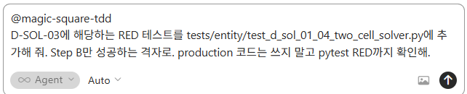

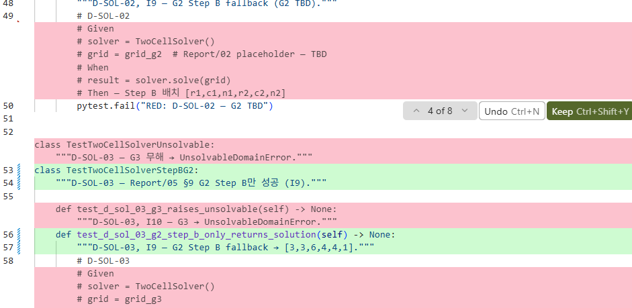

기대 동작: Agent가 Phase: red | Layer: entity | Track: logic을 선언하고, AAA 패턴 테스트만 작성한 뒤 pytest tests/entity/...로 실패를 확인합니다.
python -m pytest tests/entity/test_d_sol_01_04_two_cell_solver.py::TestTwoCellSolverStepBG2::test_d_sol_03_g2_step_b_only_returns_solution -v

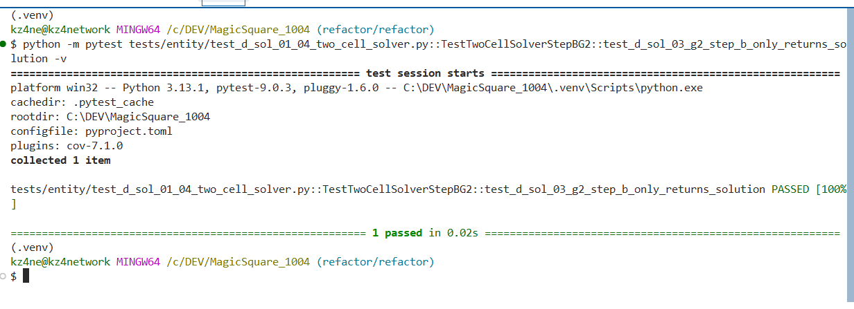

2. GREEN 단계 — 최소 구현
TwoCellSolver RED가 통과하도록 최소 구현만 해 줘. 리팩터링은 하지 마.
기대 동작: 스킬의 GREEN 규칙에 따라 “통과에 필요한 코드만” 수정하고, 구조 개선·추가 기능은 거절하거나 다음 단계로 미룹니다.

3. Boundary + Domain 격리
invalid 입력(E002)일 때 Domain이 한 번도 호출되지 않는지 U-FLOW-02 스타일로 boundary 테스트를 보강해 줘.
기대 동작: tests/boundary/에서 Mock으로 Control/Entity 호출 횟수를 검증하고, reference.md의 “invalid 시 Domain 0회” 규칙을 따릅니다.

4. REFACTOR + 회귀
@magic-square-tdd
전체 pytest가 GREEN인지 확인한 다음 TwoCellSolver만 리팩터링해. E001~E007·int[6] 계약은 바꾸지 말고, 끝나면 Golden Master도 돌려 줘.
기대 동작:
pytest → 구조 개선 → pytest tests/test_gm_01_magic_square_golden_master.py 순으로 보고합니다.

5. 신규 기능 — 레이어·트랙 판단
빈칸이 3개일 때 E002를 반환하는 건 어느 레이어에 넣어야 해? 테스트 ID도 제안해 줘.
기대 동작: ECB 표에 따라 boundary(InputValidator) 책임으로 답하고, UI Track 테스트 test_u_in_* 네이밍을 제안합니다. Entity에 E002 로직을 넣지 않습니다.

6. Golden Master 기대값 불일치
Golden Master가 실패했어. tests/golden_master_expected.txt와 실제 출력 diff를 보고, 버그인지 기대값 갱신인지 판단해 줘.
기대 동작: 스킬에 적힌 scripts/generate_golden_master.py, 시나리오 파일을 참고해 회귀인지 의도된 계약 변경인지 구분합니다.

7. 팀원 온보딩 / 리뷰
이 PR이 TDD 규칙을 어기는지 봐 줘. RED 없이 src/entity가 바뀌었는지, Logic Track에서 Mock 썼는지 확인해.
기대 동작: 스킬의 “금지 패턴”·Dual-Track 표를 기준으로 체크리스트 형태 리뷰를 줍니다.

언제 스킬을 쓰면 좋은가
상황 | 스킬 없이 | magic-square-tdd 있을 때
“테스트부터 짜 줘” | 일반적인 pytest 스타일 | RED 확인 후에만 src/ 수정
“빠르게 고쳐 줘” | assert 완화·skip 유혹 | 테스트 약화 금지, production 수정
“어디에 코드 넣지?” | 레이어 혼동 가능 | entity/control/boundary 분리 고정
장기 세션 | 이전 턴 규칙 잊음 | Phase/Layer 선언 + reference 링크

실습 # - Cursor.AI 로 MCP 사용하기
제시 문제 | 과제 1: Smithery 가입

웹사이트 접속: Smithery 공식 홈페이지에 접속합니다.
https://smithery.ai/

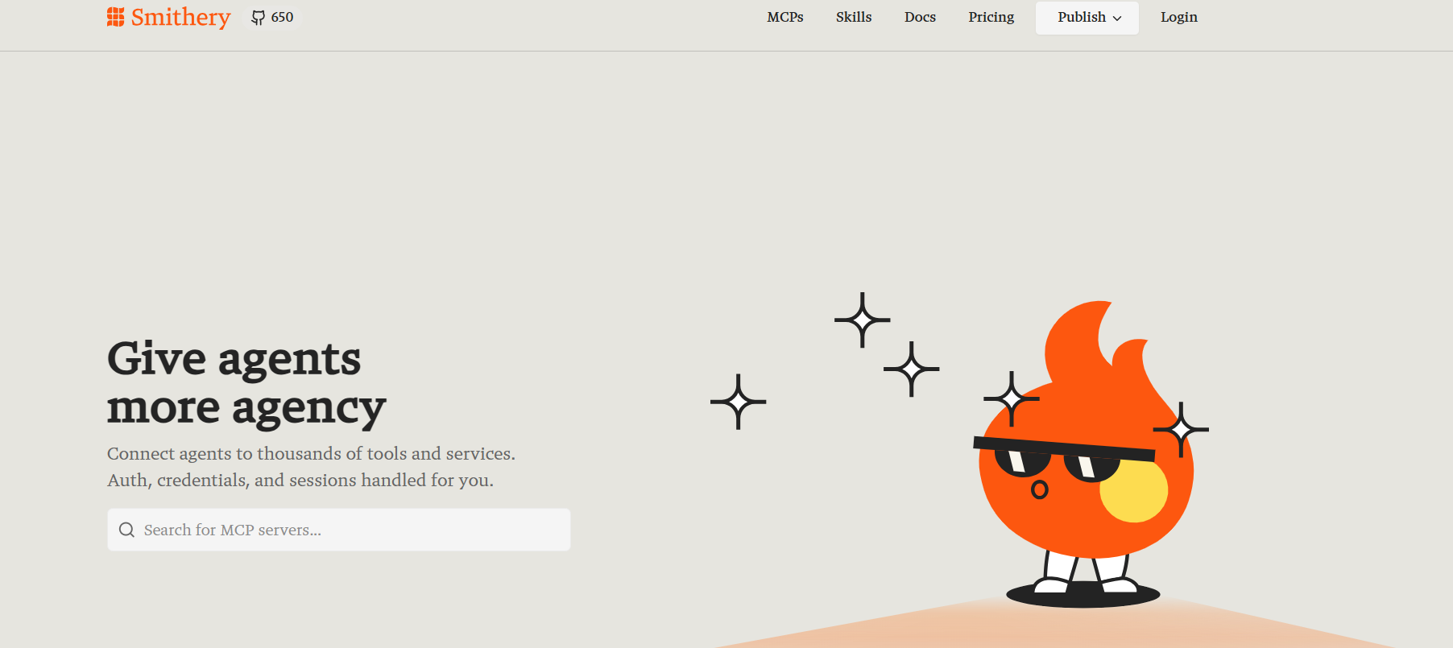

로그인/가입: 화면에서 로그인(Login) 또는 가입 버튼을 누릅니다. GitHub 계정으로 로그인이 가능하므로, GitHub 계정이 없다면 먼저 생성해야 합니다.
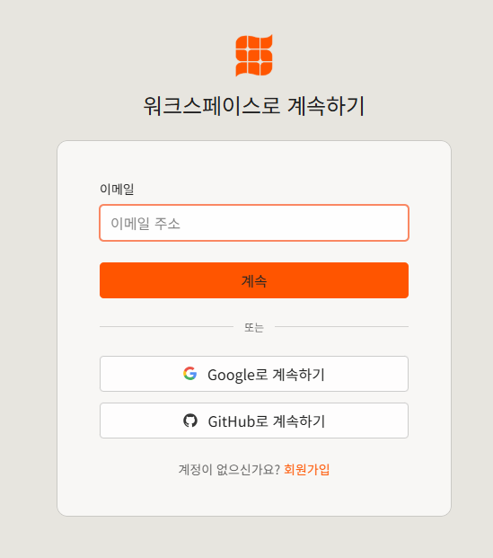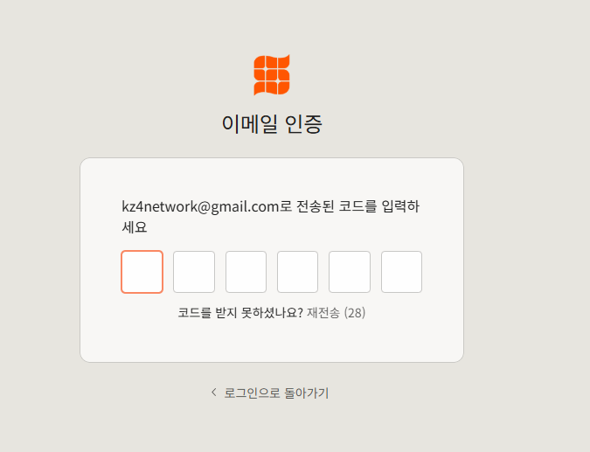
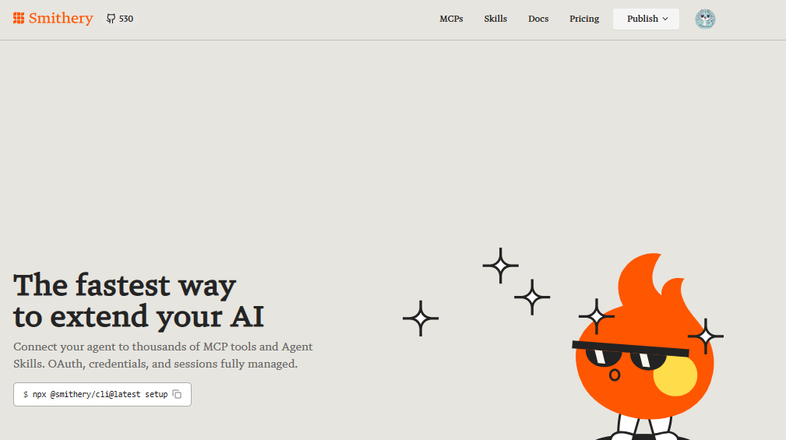

서비스 이용: 가입 후, 원하는 MCP 서버(노션, 데이터베이스, 검색 도구 등)를 검색하고 연동할 수 있습니다.

실습 # - Cursor.AI 로 MCP 사용하기
제시 문제 | 과제 2: Sequential Thinking  - 문제 상황 예시  - 처음엔 Sequential Thinking을 활용하지 않고 일반적인 프롬프트만 사용했는데, AI의 응답이 일관성이 없고 중간 과정에서 논리가 꼬이는 경우가 많았다. 특히 복잡한 문제에서는 단계별 검증 없이 결론으로 건너뛰는 경우가 빈번했다.  - 해결  - Sequential Thinking MCP Server를 활용하여 "sequential thinking tool을 사용해서(Use Sequential Thinking MCP)"라는 명령어를 프롬프트에 추가했다. 이를 통해 AI가 체계적으로 문제를 분석하고, 각 단계를 검증하며, 필요시 이전 단계로 돌아가 수정하는 구조화된 사고 과정을 거치게 됐다.  - ex) 질의 예시  - Sequential Thinking MCP를 사용해서 다음 내용에 대해 대답해줘.  - 간단한 TODO 리스트 기능을 web페이지 형식으로 구현하려고 해. 어떤 기술 스택으로 구현 하는게 좋을까?

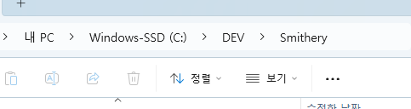

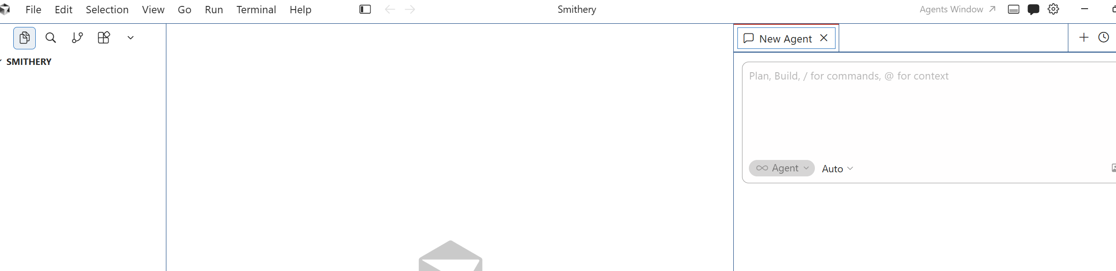
>Sequential Thinking
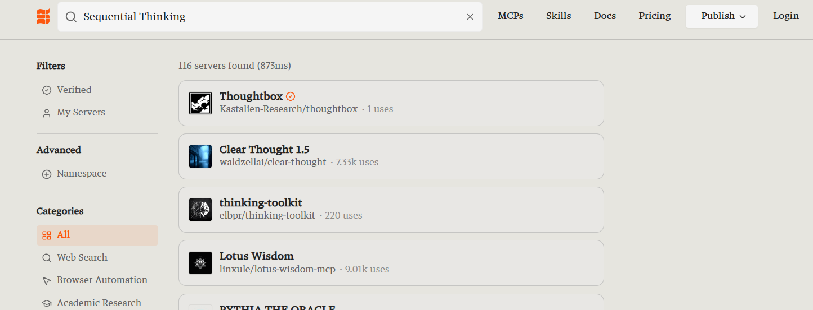

은 더 이상 https://smithery.ai/에서 제공 안 됨.

sequential-thinking은
- Cursor에서 검색해서 설치하는 플러그인 아님
- npm 패키지로 바로 쓰는 것도 아님
직접 실행하는 MCP 서버를 Cursor에 “연결”해야 함

https://github.com/modelcontextprotocol/servers/tree/main/src/sequentialthinking

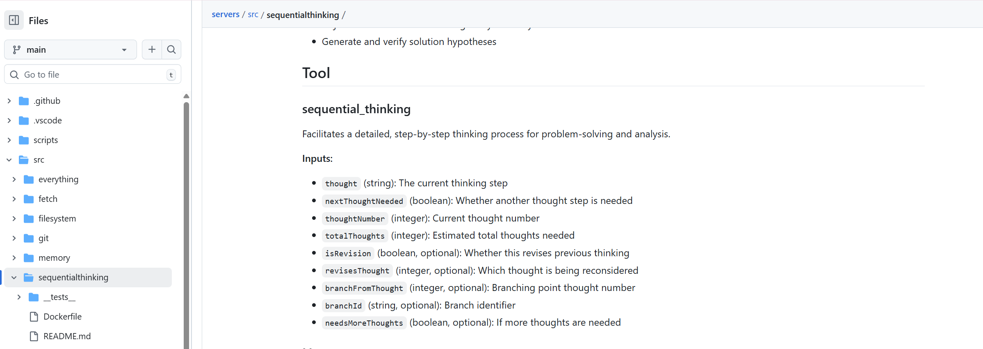

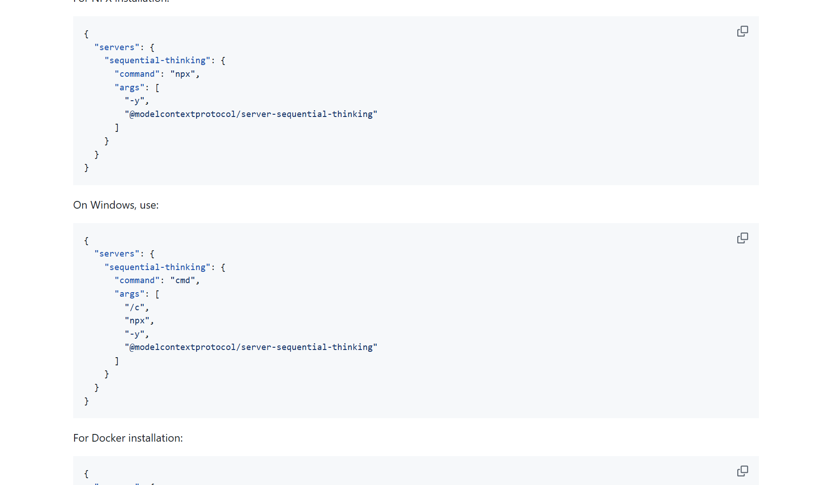

Install

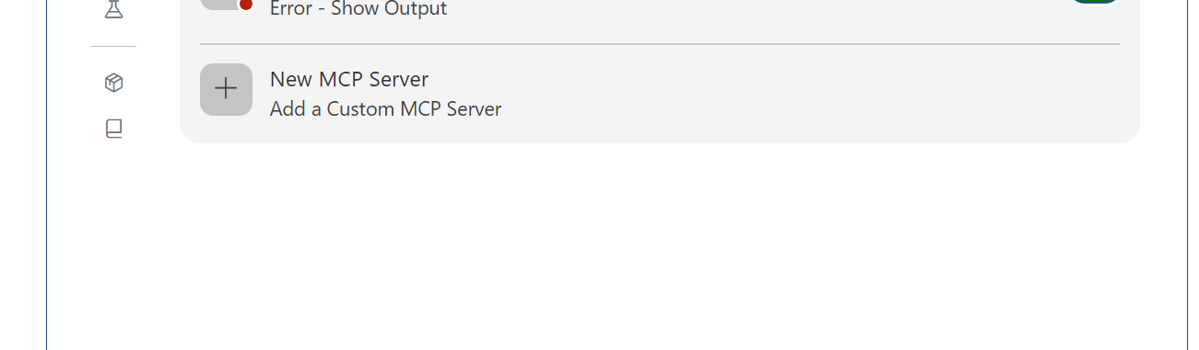

결과

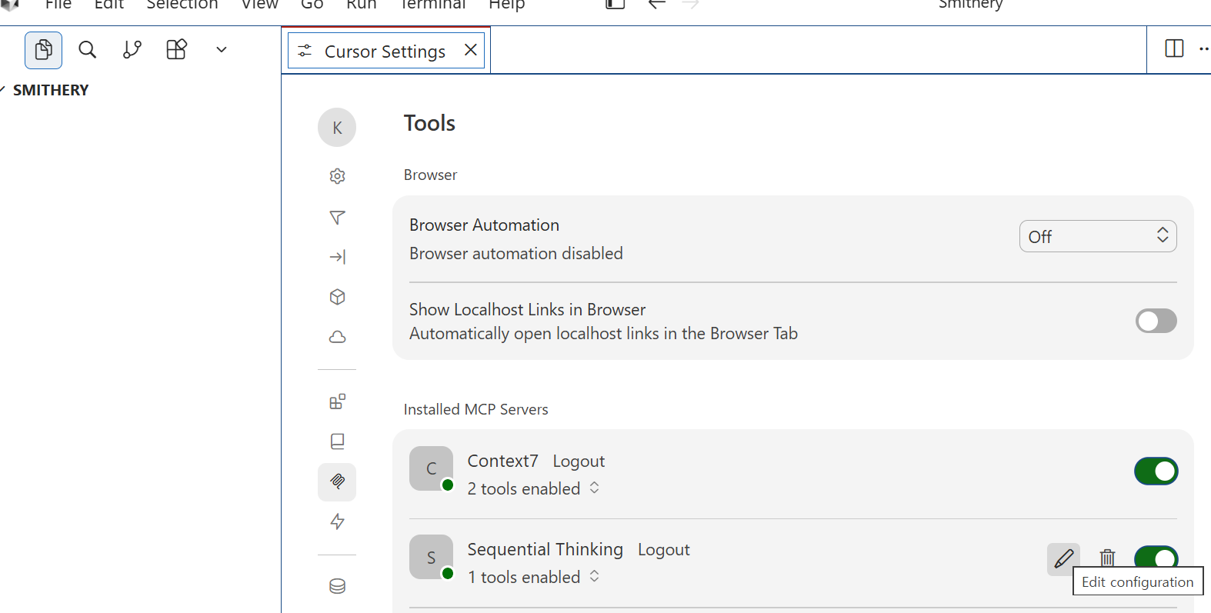

```
{
"mcpServers": {
"sequential-thinking": {
"command": "cmd",
"args": [
"/c",
"npx",
"-y",
"@modelcontextprotocol/server-sequential-thinking"
]
},
"Context7": {
"type": "http",
"url": "https://context7-mcp--upstash.run.tools",
"headers": {}
}
}
}

```
▶ 프롬프트

```
간단한 TODO 리스트 기능을 web페이지 형식으로 구현하려고 해. 어떤 기술 스택으로 구현 하는게 좋을까?
```
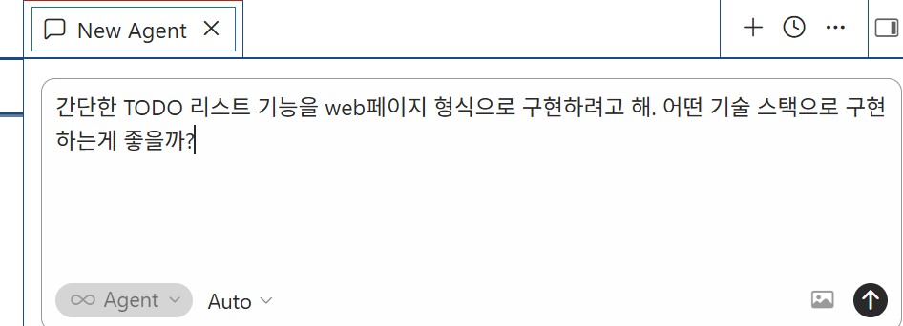

▶ 프롬프트

```
Sequential Thinking MCP를 사용해서 다음 내용에 대해 대답해줘.
간단한 TODO 리스트 기능을 web페이지 형식으로 구현하려고 해. 어떤 기술 스택으로 구현 하는게 좋을까?

```
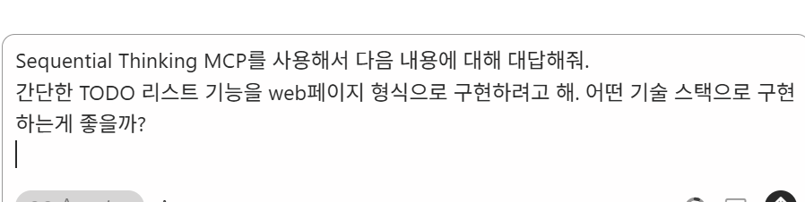

Sequential Thinking 을 진행한 후 최종 답변을 생성하는 것을 볼 수 있습니다.

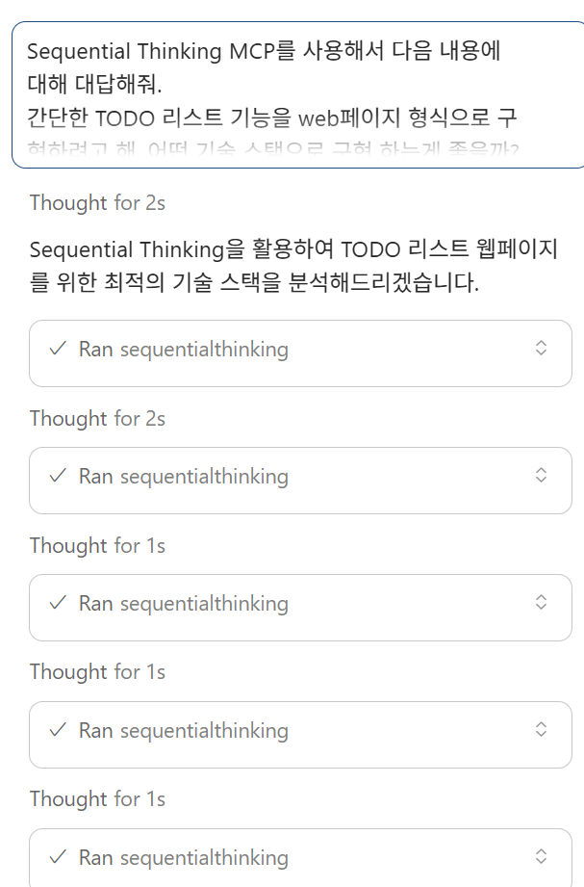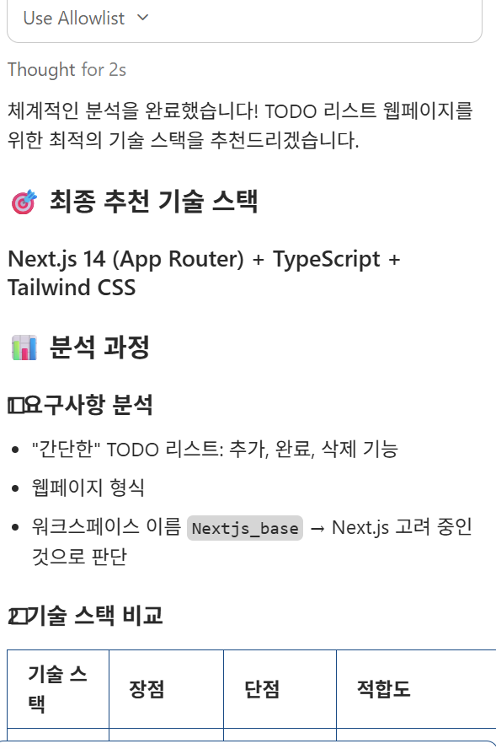

https://github.com/modelcontextprotocol/servers/tree/main/src/sequentialthinking



에서 다음 내용을 확인해 봅니다.

thought (string): The current thinking step
nextThoughtNeeded (boolean): Whether another thought step is needed
thoughtNumber (integer): Current thought number
totalThoughts (integer): Estimated total thoughts needed
isRevision (boolean, optional): Whether this revises previous thinking
revisesThought (integer, optional): Which thought is being reconsidered
branchFromThought (integer, optional): Branching point thought number
branchId (string, optional): Branch identifier
needsMoreThoughts (boolean, optional): If more thoughts are needed
thought(문자열) : 현재 생각 단계
nextThoughtNeeded (boolean) : 다른 생각 단계가 필요한지 여부
thoughtNumber (정수) : 현재 생각 번호
totalThoughts (정수) : 필요한 예상 총 생각 수
isRevision (부울, 선택 사항) : 이전 생각을 수정할지 여부
revisesThought (정수, 선택 사항) : 재검토 중인 생각
branchFromThought (정수, 선택 사항) : 분기점 생각 번호
branchId (문자열, 선택 사항) : 브랜치 식별자
needsMoreThoughts (boolean, 선택 사항) : 더 많은 생각이 필요한 경우

▶ 프롬프트

```
'thought': '간단한 TODO 리스트 웹페이지를 구현하기 위한 기술 스택을 추천해야 한다. 사용자가 \"간단한\" 이라고 명시했으므로, 복잡하지 않고 빠르게 구현할 수 있는 기술들을 고려해야 한다.
먼저 TODO 리스트의 기본 기능들을 생각해보자:
- 할 일 추가
- 할 일 완료 체크/해제
- 할 일 삭제
- 할 일 목록 표시
- 데이터 저장 (로컬 스토리지 또는 서버)
이제 각 계층별로 기술 스택을 고려해보자.',
'thoughtNumber': 1,
'totalThoughts': 5,
'nextThoughtNeeded': true

```
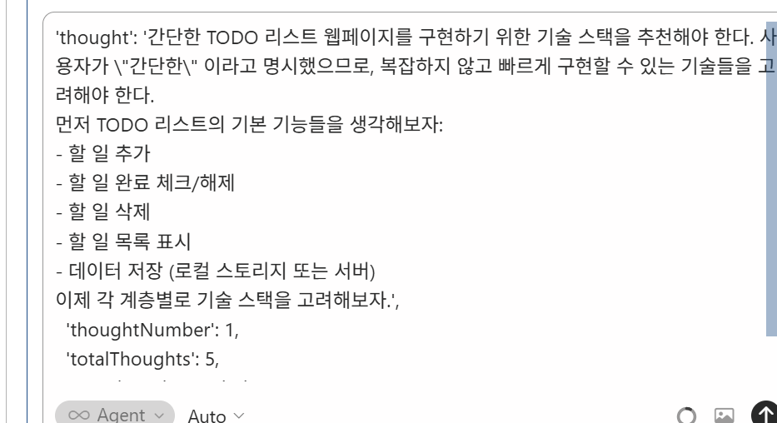

총 6번 Sequential Thinking이 진행
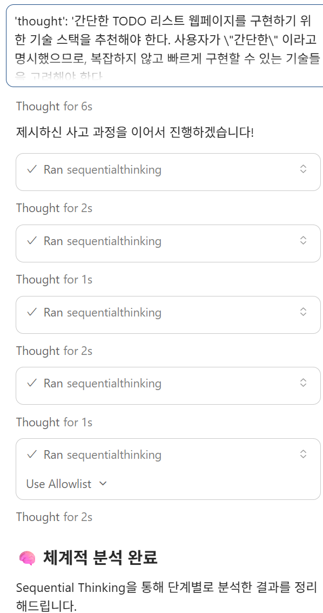
Magic Square 4×4
Dual-Track TDD 프롬프트 라이브러리
사용자 여정 → PRD → To-Do → RED → GREEN → Refactoring

단계 | 트랙 | 목적
기획·설계 | 공통 | Epic / PRD / User Journey / To-Do
RED 단계 | Track A + Track B 병렬 | 실패 테스트 먼저 작성
GREEN 단계 | Track A + Track B 병렬 | 최소 구현으로 테스트 통과
Refactoring | 공통 (GREEN 유지) | 구조 개선 / 계약 불변
QA·분석 | 공통 | 코드 스멜·커버리지·보고서

“사용자 여정 작성” 전 체크리스트
# | 점검 항목 | 판정
1 | .cursorrules 8섹션 완성 | ✅ 통과
2 | Dual-Track TDD 설계 SSOT (Report/02) | ✅ 통과
3 | 문제 정의 SSOT (Report/01) | ✅ 통과
4 | Transcript 기반 에이전트 프롬프트 (Prompting/01~03) | ✅ 통과
5 | 전용 Agent 설정 파일 (AGENTS.md 등) | ⬜ 없음 (필수 아님이면 생략 가능)
6 | 사용자 여정 Report (Report/04 등) | ⬜ 미작성 — 실습 대상

권장 순서
커서룰 + 기획·설계 사용자 여정 실습을 시작하기 전 에이전트를 작성 후 시작하면 좋습니다.

MagicSquare 프로젝트용 Agent 프롬프트 세트

▶ 프롬프트
```
아래 역할별 Cursor Agent 프롬프트를 작성해 주세요.

목표:
MagicSquare 4x4 TDD 연습 프로젝트에서 사용할 Agent 프롬프트 세트를 만든다.

저장 위치 규칙:
- 모든 Agent 프롬프트는 프로젝트 루트의 .cursor/agents/ 폴더에 저장한다.
- Agent별로 하나의 Markdown 파일을 사용한다.
- 파일명은 Agent 이름과 동일하게 한다.
- 각 Agent 출력 앞에 저장 경로를 명시한다.
- 단, 지금은 파일을 실제로 생성하지 말고, 복사 가능한 텍스트만 출력한다.

저장 경로:
1. .cursor/agents/system-optimization-engineer.md
2. .cursor/agents/ux-design-advisor.md
3. .cursor/agents/product-planning-manager.md
4. .cursor/agents/backend-developer.md
5. .cursor/agents/frontend-developer.md
6. .cursor/agents/quality-assurance-engineer.md
7. .cursor/agents/ai-integration-expert.md
8. .cursor/agents/backup-report-github-manager.md

프로젝트:
- 프로젝트명: MagicSquare
- 언어: Python 3.10+
- 테스트 프레임워크: pytest
- 테스트 패턴: AAA, Arrange-Act-Assert
- 아키텍처: ECB, Entity-Control-Boundary
- TDD 방식: Dual-Track UI + Logic TDD
- 주요 목적: 계층 분리, 계약 기반 테스트, RED-GREEN-REFACTOR, 안전한 리팩토링 연습

MagicSquare 도메인 규칙:
- 입력은 4x4 int 행렬이다.
- 0은 빈칸을 의미한다.
- 빈칸은 정확히 2개여야 한다.
- 값의 범위는 0 또는 1부터 16까지이다.
- 0을 제외한 숫자는 중복될 수 없다.
- 출력은 int[6]이다.
- 좌표는 1-index 기준이다.
- 출력 형식은 [r1, c1, n1, r2, c2, n2]이다.
- 4x4 마방진 상수는 34이다.
- 먼저 작은 누락 숫자를 첫 번째 빈칸에, 큰 누락 숫자를 두 번째 빈칸에 넣어 시도한다.
- 해당 조합이 마방진을 만들지 못하면 반대 조합을 시도한다.

생성할 Agent:
1. system-optimization-engineer
2. ux-design-advisor
3. product-planning-manager
4. backend-developer
5. frontend-developer
6. quality-assurance-engineer
7. ai-integration-expert
8. backup-report-github-manager

각 Agent는 아래 형식으로 작성한다.

# 저장 경로
# Agent Name
# Role
# Responsibilities
# Workflow
# Must Not
# Output Format

공통 안전 규칙:
- 사용자 승인 없이 파일 삭제, 대량 파일 이동, Git push, 배포, DB 또는 저장소 변경을 하지 않는다.
- API Key, token, password, secret을 출력하거나 커밋하지 않는다.
- 코드를 수정하기 전에 관련 파일을 먼저 확인한다.
- 프로덕션 코드를 작성하기 전에 관련 테스트를 먼저 확인한다.
- 수정 후에는 변경된 파일 목록과 테스트 결과를 보고한다.
- 확인할 수 없는 부분은 “확인 필요”라고 표시한다.
- 근거 없이 추측으로 코드를 수정하지 않는다.
- 테스트를 통과시키기 위해 테스트를 약화, 삭제, 우회하지 않는다.
- ECB 계층 경계를 위반하지 않는다.
- 타입 힌트 없는 함수를 생성하지 않는다.
- print() 디버깅을 사용하지 않는다.
- PEP8을 준수한다.
- 공개 메서드에는 Google 스타일 docstring을 작성한다.
- RED-GREEN-REFACTOR 순서를 엄격히 따른다.
- GREEN 단계에서는 대상 실패 테스트를 통과시키기 위한 최소 코드만 작성한다.
- REFACTOR 단계에서는 외부 동작이나 계약을 변경하지 않는다.

중요:
- 지금 실제 MagicSquare 애플리케이션 코드를 수정하지 않는다.
- 지금 파일을 생성하지 않는다.
- 지금 구현 코드를 작성하지 않는다.
- 지금 실행 가능한 테스트 코드를 작성하지 않는다.
- 오직 Agent 프롬프트만 작성한다.
- 복사해서 붙여넣을 수 있는 텍스트만 출력한다.

추가 TDD 제약:
- UI/Boundary RED 테스트와 Logic/Domain RED 테스트를 분리한다.
- Boundary 계층 테스트는 입력, 출력, 오류 계약을 보호한다.
- Domain 계층 테스트는 순수 마방진 불변식을 보호한다.
- Boundary는 Control을 호출할 수 있다.
- Control은 Entity를 호출할 수 있다.
- Entity는 Control이나 Boundary에 의존하면 안 된다.
- Domain 로직은 Boundary에 구현하면 안 된다.
- 입력 검증 계약과 마방진 해 결정 로직을 섞지 않는다.
```
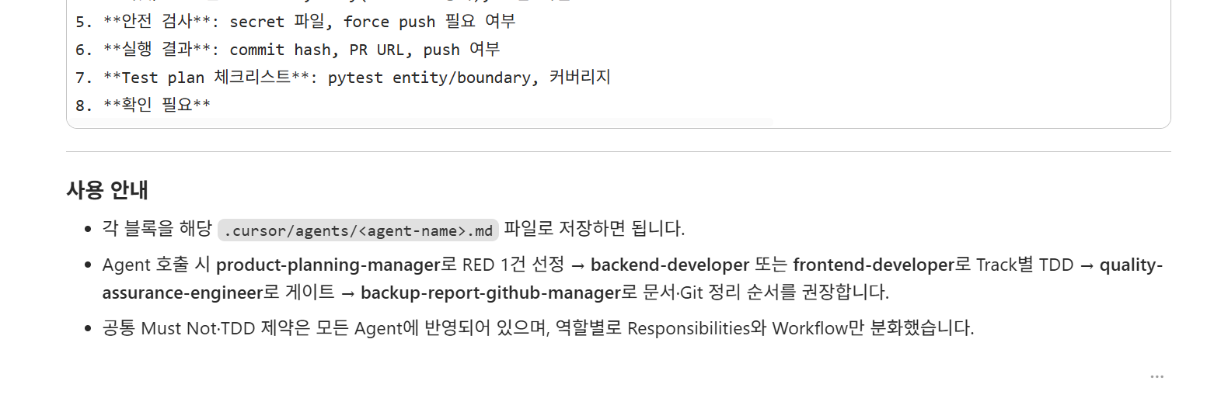
▶ 프롬프트

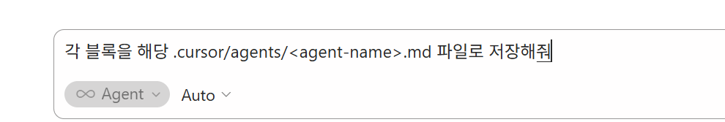
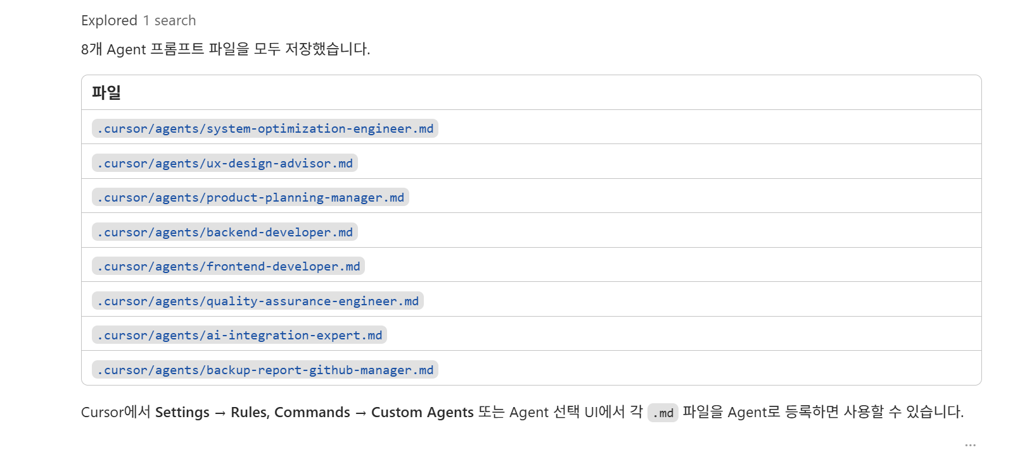
▶ 프롬프트

Report 폴더에 보고서 생성하고, Prompting 폴더에 Transcript도 Export 해줘

PART3 : Dual-Track UI + Logic TDD

PART 1 기획·설계 단계 프롬프트

실습- 사용자 여정 작성

과제 1: Magic Square” 사용자 여정 작성

P-01 사용자 여정 작성 (Epic → User Story)
목적 | Level 1~5 전체 여정 구조 생성 — Epic / Journey / Story / Gherkin / 검증 체크리스트
산출물 | 구조화된 Markdown 문서 (5레벨)
적용 방법론 | Dual-Track TDD / Concept-to-Code Traceability

▶ 제약 조건
⚠ 구현 코드 작성 금지 | ⚠ 불변조건(Invariant) 추적 필수
⚠ Gherkin 시나리오 포함 | ⚠ 모든 AC는 측정 가능해야 함

AC = Acceptance Criteria (인수 기준)
다음 순서를 고려해 Magic Square” 사용자 여정 작성 작성하시오.

Level 1: Epic (비즈니스 목표): EPIC — Business Goal
Level 2: User Journey (사용자 여정)
Level 3: User Stories
Level 4:구현 시나리오 - Technical
Level 5: 시나리오 검증 및 정리

아래 제시된 프롬프트는 다음 콘셉을 견지함.

Story → AC → Scenario 구조.
즉, 사용자 행위 기반
- 예:
As a 학습자
I want to ...
So that ...

첨부 문서의 핵심은 AC → Given-When-Then 자동 변환 가능성.
- 예:
Scenario:
Given ...
When ...
Then ...

학습자 경험
Pain
Emotion
Opportunity
까지 포함.
즉, 왜 이 테스트가 존재하는가를 설명

Epic
→ Journey
→ Story
→ AC
→ Scenario

BDD + TDD + Requirement Traceability

□ Level 1: Epic (비즈니스 목표): EPIC — Business Goal

Epic은 단순히 “마방진을 푸는 기능”이 아닙니다.
진짜 목적은 이것입니다.
4x4 Magic Square 문제를 이용해서
불변식 기반 사고,
계약 기반 설계,
Dual-Track TDD,
설계 → 테스트 → 구현 → 리팩토링 흐름을 훈련하는 시스템을 만든다.
즉, 이 Epic은 알고리즘 프로젝트 목표가 아니라 학습 시스템 목표입니다.

▶ 프롬프트

```
Magic Square 프로젝트의 User Journey를 다음 구조로 만들고 싶습니다.

Epic → User Story → Task

지금은 Level 1: Epic, 즉 Business Goal만 작성합니다.

중요:
- 구현 코드를 작성하지 마십시오.
- 테스트 코드를 작성하지 마십시오.
- 파일을 생성하지 마십시오.
- 아직 User Story나 Task로 세분화하지 마십시오.
- 오직 Epic 수준의 비즈니스 목표와 학습 목표만 정의하십시오.

프로젝트:
Magic Square 4x4 TDD Practice

Epic:
“불변식 기반 사고 훈련 시스템 구축”

목적:
4x4 Magic Square 문제를 사용하여 다음을 훈련합니다.

- 불변식 중심 설계 사고
- Dual-Track UI + Logic TDD 적용
- 입력/출력 계약 명확화
- 설계 → 테스트 → 구현 → 리팩토링 흐름
- Concept → Invariant → Contract → Test 추적성

성공 기준:
- Domain Logic 테스트 커버리지 95% 이상
- Boundary 입력 검증 계약 테스트 100% 통과
- 설명 없는 매직 넘버 금지
- GRID_SIZE, MAX_VALUE, MAGIC_CONSTANT 같은 명명된 상수 사용
- 정답 하드코딩 금지
- 주요 Invariant는 최소 하나 이상의 테스트와 추적 가능해야 함
- 리팩토링 후에도 외부 입력/출력 계약은 변경되지 않아야 함

출력 형식:

# Level 1: Epic — Business Goal

## 1. Epic Title
## 2. Business Goal
## 3. Learning Goal
## 4. Problem Statement
## 5. Target Learners / Users
## 6. Scope
## 7. Non-Scope
## 8. Success Criteria
## 9. Key Invariants
## 10. Traceability Rule
## 11. Candidate User Stories for Level 2

주의:
- Epic 수준에서만 작성하십시오.
- 아직 세부 Task로 나누지 마십시오.
- 코드나 테스트 코드는 작성하지 마십시오.
- 다음 단계인 Level 2 User Story를 도출할 수 있도록 정리하십시오.
```
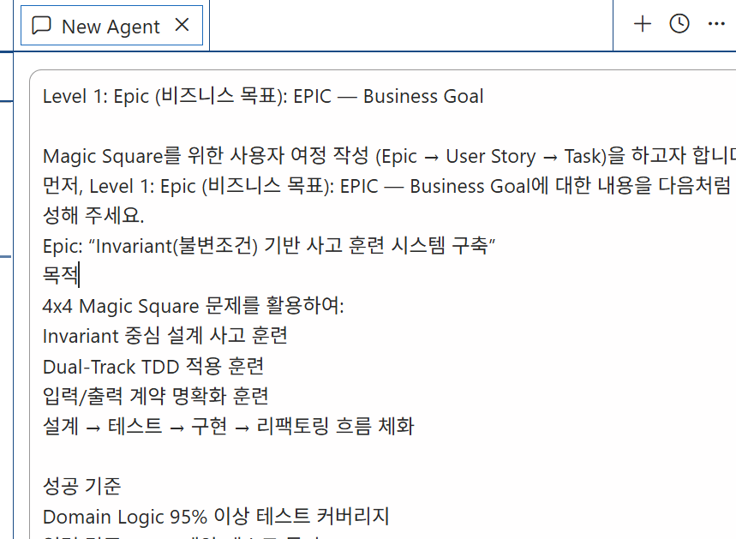

□ Level 2: User Journey (사용자 여정)

MagicSquare User Journey는 일반 서비스 UX 여정이 아니라 “개발 학습자 여정”으로 작성해야 합니다.
따라서 최종 프롬프트에는 반드시 아래 요소가 들어가는 것이 좋습니다.
1. Persona
2. Journey Goal
3. Contract Definition
4. Domain Separation
5. Dual-Track TDD Progress
6. Regression Protection
7. Invariant / Contract / Test Traceability
이렇게 하면 Level 2 User Journey가 이후 Level 3 User Story와 Task로 자연스럽게 분해됩니다.
Epic
↓
User Journey
↓
User Story
↓
Acceptance Criteria
↓
RED Test Plan
↓
RED Test Skeleton
↓
GREEN Implementation
↓
REFACTOR

▶ 프롬프트

```
Magic Square 프로젝트의 User Journey를 다음 구조로 작성해 주세요.

현재 단계:
Level 2: User Journey

상위 Epic:
“불변식 기반 사고 훈련 시스템 구축”

중요:
- 구현 코드를 작성하지 마십시오.
- 테스트 코드를 작성하지 마십시오.
- 파일을 생성하지 마십시오.
- 아직 Task 수준으로 세분화하지 마십시오.
- 오직 User Journey 수준에서 작성하십시오.
- 이 User Journey는 다음 단계인 User Story와 Task로 분해될 수 있어야 합니다.

프로젝트:
Magic Square 4x4 TDD Practice

Persona:
- TDD를 학습 중인 소프트웨어 개발 학습자
- Clean Architecture의 계층 분리를 이해하려는 학습자
- 알고리즘 정답보다 설계, 계약, 테스트, 리팩토링 흐름을 훈련하려는 학습자

Journey Goal:
- 4x4 Magic Square 문제를 통해 불변식 중심 사고를 훈련한다.
- 입력/출력 계약을 먼저 정의한다.
- Domain Logic과 UI/Boundary 책임을 분리한다.
- Dual-Track UI + Logic TDD 흐름을 경험한다.
- 설계 → 테스트 → 구현 → 리팩토링 → 회귀 보호 흐름을 학습한다.

MagicSquare 기본 규칙:
- 입력은 4x4 int 행렬이다.
- 0은 빈칸을 의미한다.
- 빈칸은 정확히 2개여야 한다.
- 값의 범위는 0 또는 1~16이다.
- 0을 제외한 숫자는 중복될 수 없다.
- 출력은 int[6]이다.
- 좌표는 1-index 기준이다.
- 출력 형식은 [r1, c1, n1, r2, c2, n2]이다.
- 4x4 마방진 상수는 34이다.
- 먼저 작은 누락 숫자를 첫 번째 빈칸에, 큰 누락 숫자를 두 번째 빈칸에 넣어 시도한다.
- 실패하면 반대 조합을 시도한다.

User Journey는 다음 5단계로 작성하십시오.

## Stage 1: Problem Recognition
목적:
학습자가 이 과제를 단순한 “마방진 구현 문제”가 아니라 “불변식 기반 설계 훈련 문제”로 인식한다.

포함할 내용:
- Action
- Thinking
- Emotion
- Pain Point
- Opportunity
- Related Invariant
- Expected Learning Outcome

## Stage 2: Contract Definition
목적:
입력 스키마, 출력 스키마, 오류 정책을 먼저 정의한다.

포함할 내용:
- Action
- Thinking
- Emotion
- Pain Point
- Opportunity
- Input Contract
- Output Contract
- Error Contract
- Expected Learning Outcome

## Stage 3: Domain Separation
목적:
마방진 문제를 작은 책임 단위로 분리한다.

포함할 도메인 후보:
- BlankFinder
- MissingNumberFinder
- MagicSquareValidator
- Solver

포함할 내용:
- Action
- Thinking
- Emotion
- Pain Point
- Opportunity
- Responsibility Separation
- Related Invariant
- Expected Learning Outcome

## Stage 4: Dual-Track TDD Progress
목적:
UI/Boundary RED와 Logic/Domain RED를 분리하여 진행한다.

포함할 내용:
- Action
- Thinking
- Emotion
- Pain Point
- Opportunity
- UI RED Focus
- Logic RED Focus
- GREEN Minimal Implementation Principle
- REFACTOR Principle
- Expected Learning Outcome

## Stage 5: Regression Protection
목적:
정상 케이스뿐 아니라 오류 케이스와 조합 실패 케이스를 추가하여 회귀를 방지한다.

포함할 회귀 보호 대상:
- Edge case
- Input error case
- Combination failure case
- Output format case

포함할 내용:
- Action
- Thinking
- Emotion
- Pain Point
- Opportunity
- Regression Test Target
- Protected Contract or Invariant
- Expected Learning Outcome

출력 형식:

# Level 2: User Journey — Magic Square 4x4

## 1. Persona

## 2. Journey Goal

## 3. Journey Overview

| Stage | User Action | Thinking | Pain Point | Opportunity | Learning Outcome |
|---|---|---|---|---|---|

## 4. Detailed Journey

### Stage 1: Problem Recognition
- Action:
- Thinking:
- Emotion:
- Pain Point:
- Opportunity:
- Related Invariant:
- Expected Learning Outcome:

### Stage 2: Contract Definition
- Action:
- Thinking:
- Emotion:
- Pain Point:
- Opportunity:
- Input Contract:
- Output Contract:
- Error Contract:
- Expected Learning Outcome:

### Stage 3: Domain Separation
- Action:
- Thinking:
- Emotion:
- Pain Point:
- Opportunity:
- Responsibility Separation:
- Related Invariant:
- Expected Learning Outcome:

### Stage 4: Dual-Track TDD Progress
- Action:
- Thinking:
- Emotion:
- Pain Point:
- Opportunity:
- UI RED Focus:
- Logic RED Focus:
- GREEN Minimal Implementation Principle:
- REFACTOR Principle:
- Expected Learning Outcome:

### Stage 5: Regression Protection
- Action:
- Thinking:
- Emotion:
- Pain Point:
- Opportunity:
- Regression Test Target:
- Protected Contract or Invariant:
- Expected Learning Outcome:

## 5. Journey to User Story Mapping

| Journey Stage | Candidate User Story | Acceptance Criteria Direction |
|---|---|---|

## 6. Traceability Link

| Epic Goal | Journey Stage | Invariant / Contract | Future Test Target |
|---|---|---|---|

주의:
- Epic 수준의 목표를 반복하지 말고, Level 2 User Journey에 집중하십시오.
- User Story와 Task는 후보 수준으로만 제시하십시오.
- 실제 테스트 코드나 구현 코드는 작성하지 마십시오.
- 모호한 표현을 피하고, 테스트 가능한 계약과 불변식 중심으로 작성하십시오.
```

□ Level 3: User Stories
“기능 목록”을 만드는 것이 아니라, User Story를 테스트 가능한 계약과 불변식으로 바꾸기 위한 프롬프트여야 합니다.
Epic → Journey → Story 흐름이 끊기지 않습니다
이 프롬프트는 상위 Epic과 User Journey를 명시합니다.
- Epic → User Journey → User Story → Task
그래서 Story가 갑자기 기능 목록처럼 흩어지지 않습니다.
각 Story가 왜 필요한지 상위 목표와 연결됩니다.
예를 들어:
Epic 목표 | User Story
불변식 기반 사고 훈련 | Story 4 — 마방진 검증
입력/출력 계약 명확화 | Story 1 — 입력 검증
Dual-Track TDD 훈련 | Story 1과 Story 2~5 분리
회귀 보호 | 각 Story의 Future RED Test Direction
따라서,다음의 내용을 포함해야 합니다.
1. User Story가 Epic과 User Journey에 연결된다.
2. Boundary와 Domain 책임이 분리된다.
3. Acceptance Criteria가 테스트 가능한 문장으로 정리된다.
4. Magic Square의 핵심 불변식 34가 빠지지 않는다.
5. int[6], 1-index 출력 계약이 명확해진다.
6. 실패 정책을 미리 드러낸다.
7. 다음 단계인 RED 테스트 계획으로 바로 이어진다.

▶ 프롬프트

```
Level 3: Magic Square 프로젝트의 User Stories를 작성해 주세요.

맥락:
이 작업은 다음 흐름의 일부입니다.

Epic → User Journey → User Story → Task

상위 Epic:
“불변식 기반 사고 훈련 시스템 구축”

상위 User Journey:
학습자는 문제를 인식하고, 입력/출력 계약을 정의하고, 도메인 책임을 분리하고,
Dual-Track UI + Logic TDD를 적용하며, 회귀 테스트로 품질을 보호합니다.

중요:
- 구현 코드를 작성하지 마십시오.
- 테스트 코드를 작성하지 마십시오.
- 파일을 생성하지 마십시오.
- 아직 Task 수준으로 세분화하지 마십시오.
- 오직 User Story와 Acceptance Criteria만 작성하십시오.
- 모든 Acceptance Criteria는 테스트 가능한 문장으로 작성하십시오.
- Boundary Story와 Domain Story를 분리하십시오.
- 각 Story마다 보호하는 Contract 또는 Invariant를 명시하십시오.

프로젝트:
Magic Square 4x4 TDD Practice

도메인 규칙:
- 입력은 4x4 int 행렬입니다.
- 0은 빈칸을 의미합니다.
- 빈칸은 정확히 2개여야 합니다.
- 유효한 값은 0 또는 1부터 16까지입니다.
- 0을 제외한 숫자는 중복될 수 없습니다.
- 4x4 마방진 상수는 34입니다.
- 출력은 int[6]입니다.
- 최종 출력 좌표는 1-index 기준입니다.
- 출력 형식은 [r1, c1, n1, r2, c2, n2]입니다.

다음 User Stories를 작성하십시오.

Story 1 — 입력 검증

As a learner,
I want the Boundary layer to validate the input matrix before calling Domain logic,
So that invalid data is never transmitted to the Domain layer.

Acceptance Criteria:
- 입력이 4x4가 아니면 정의된 검증 실패를 반환하거나 발생시킨다.
- 빈칸 개수가 정확히 2개가 아니면 정의된 검증 실패를 반환하거나 발생시킨다.
- 값이 0 또는 1부터 16 범위를 벗어나면 정의된 검증 실패를 반환하거나 발생시킨다.
- 0을 제외한 중복 숫자가 있으면 정의된 검증 실패를 반환하거나 발생시킨다.
- 검증에 실패하면 Domain resolver는 호출되지 않아야 한다.

Story 2 — 빈칸 좌표 탐색

As a learner,
I want to find the exact coordinates of the two blank cells,
So that candidate number combinations can be applied correctly.

Acceptance Criteria:
- 값이 0인 셀을 빈칸으로 탐지한다.
- 정확히 두 개의 빈칸 좌표를 반환한다.
- 좌표는 row-major 순서로 반환한다.
- 내부 좌표 기준이 0-index인지 1-index인지 명시한다.

Story 3 — 누락 숫자 탐색

As a learner,
I want to find the two numbers missing from 1 through 16,
So that they can be used as candidates for the blank cells.

Acceptance Criteria:
- 0은 빈칸을 의미하므로 누락 숫자 계산에서 제외한다.
- 1부터 16 사이에서 정확히 두 개의 누락 숫자를 찾는다.
- 누락 숫자는 오름차순으로 반환한다.

Story 4 — 마방진 검증

As a learner,
I want to verify whether a completed 4x4 grid satisfies the magic square invariant,
So that only valid magic square results are accepted.

Acceptance Criteria:
- 모든 행의 합은 34와 같아야 한다.
- 모든 열의 합은 34와 같아야 한다.
- 두 대각선의 합은 각각 34와 같아야 한다.
- 모든 행, 열, 대각선 조건을 만족할 때만 true를 반환한다.
- 하나의 조건이라도 실패하면 false를 반환한다.

Story 5 — 두 가지 조합 시도

As a learner,
I want the solver to try both possible missing-number combinations,
So that it can find the valid magic square result without hardcoding the answer.

Acceptance Criteria:
- 먼저 작은 누락 숫자를 첫 번째 빈칸에, 큰 누락 숫자를 두 번째 빈칸에 넣어 시도한다.
- 첫 번째 조합이 실패하면 반대 조합을 시도한다.
- 성공한 결과를 int[6]으로 반환한다.
- 최종 출력 좌표는 1-index 기준이어야 한다.
- 최종 출력 형식은 [r1, c1, n1, r2, c2, n2]이어야 한다.
- 반환 배열의 길이는 6이어야 한다.
- 두 조합 모두 마방진을 만들지 못하면 정의된 실패를 반환하거나 발생시킨다.

출력 형식:

# Level 3: User Stories — Magic Square 4x4

## Story Overview

| Story ID | Story Name | Layer | Protected Contract / Invariant |
|---|---|---|---|

## Story 1 — 입력 검증
- Layer:
- User Story:
- Acceptance Criteria:
- Protected Contract:
- Future RED Test Direction:

## Story 2 — 빈칸 좌표 탐색
- Layer:
- User Story:
- Acceptance Criteria:
- Protected Invariant:
- Future RED Test Direction:

## Story 3 — 누락 숫자 탐색
- Layer:
- User Story:
- Acceptance Criteria:
- Protected Invariant:
- Future RED Test Direction:

## Story 4 — 마방진 검증
- Layer:
- User Story:
- Acceptance Criteria:
- Protected Invariant:
- Future RED Test Direction:

## Story 5 — 두 가지 조합 시도
- Layer:
- User Story:
- Acceptance Criteria:
- Protected Contract / Invariant:
- Future RED Test Direction:

## Traceability Matrix

| Epic Goal | Journey Stage | User Story | Acceptance Criteria | Future Test Target |
|---|---|---|---|---|

주의:
- 아직 Task로 분해하지 마십시오.
- 실제 테스트 함수나 구현 코드는 작성하지 마십시오.
- Acceptance Criteria는 반드시 테스트 가능한 문장으로 작성하십시오.
- 모호한 표현을 피하십시오.
```
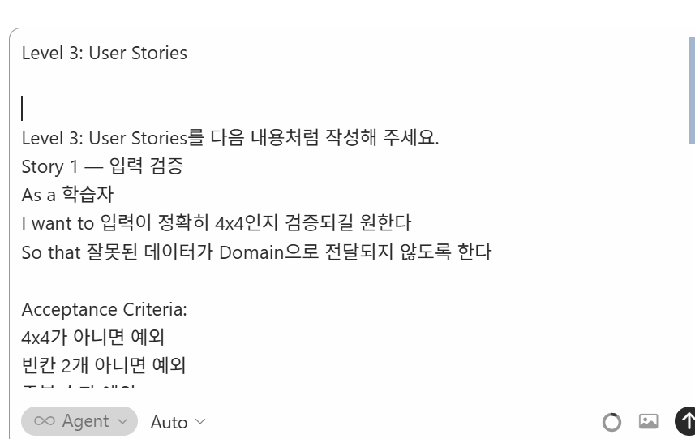

□ Level 4:구현 시나리오 – Technical
Scenario: small → first blank 시도는 실패하고, reverse 시도로 마방진이 완성된다. “small-first 실패 후 reverse 성공” 시나리오로서, “작은 수 우선 배치 성공” 시나리오가 아니라, “작은 수 우선 배치 실패 후 반대 조합 성공” 시나리오입니다.
행렬은:
| 16 | 2 | 3 | 13 |
| 5 | 11 | 10 | 8 |
| 9 | 7 | 0 | 12 |
| 4 | 14 | 15 | 0 |
작은 수 먼저 배치 성공 시나리오가 아니라,
1차: 작은 수 1 → 첫 번째 빈칸, 큰 수 6 → 두 번째 빈칸
결과: 실패
2차: 큰 수 6 → 첫 번째 빈칸, 작은 수 1 → 두 번째 빈칸
결과: 성공
인 reverse 성공 시나리오입니다.
따라서 Level 4 시나리오 제목은 이렇게 잡으면 됩니다.
Scenario: 작은 수 우선 배치가 실패하고 반대 조합으로 마방진이 완성된다
기대 반환값은:
[3, 3, 6, 4, 4, 1]

small → first blank 시도
↓
실패
↓
reverse 시도
↓
성공

▶ RED Test ID와 Implementation Task까지 가능한 프롬프트

```
Level 4: Implementation Scenario — Technical

Feature: 4x4 마방진 완성

불변식에 기반하여 로직을 검증하기 위해
TDD를 연습하는 개발자로서
일부가 비어 있는 4x4 마방진을 완성하고 싶다.

Background:
Given 4x4 행렬이 주어진다
And 0은 빈칸을 의미한다
And 정확히 2개의 셀이 0을 포함한다
And 숫자는 1부터 16 사이여야 한다
And 0을 제외한 중복 숫자는 허용되지 않는다
And 4x4 마방진 상수는 34이다
And 출력 형식은 [r1, c1, n1, r2, c2, n2]이다
And 반환 좌표는 1-index 기준이어야 한다

Scenario ID: SC-DOM-SOL-001
Scenario: 작은 수 우선 배치가 실패하고 반대 조합으로 마방진이 완성된다
Related User Story: Story 5 — 두 가지 조합 시도
Layer: Domain / Solver

Given 다음 행렬이 주어진다:
| 16 | 2 | 3 | 13 |
| 5 | 11 | 10 | 8 |
| 9 | 7 | 0 | 12 |
| 4 | 14 | 15 | 0 |
And 누락 숫자는 1과 6이다
And row-major 순서의 빈칸 좌표는 다음과 같다:
| row | column |
| 3 | 3 |
| 4 | 4 |

When 시스템이 작은 누락 숫자 1을 첫 번째 빈칸에 넣는다
And 시스템이 큰 누락 숫자 6을 두 번째 빈칸에 넣는다
Then 첫 번째 시도는 실패해야 한다
And 해당 행렬은 마방진 상수 34를 만족하지 않아야 한다

When 시스템이 반대 조합을 시도한다
And 시스템이 큰 누락 숫자 6을 첫 번째 빈칸에 넣는다
And 시스템이 작은 누락 숫자 1을 두 번째 빈칸에 넣는다
Then 완성된 행렬은 마방진 상수 34를 만족해야 한다
And 모든 행의 합은 34여야 한다
And 모든 열의 합은 34여야 한다
And 두 대각선의 합은 각각 34여야 한다
And 결과는 길이 6의 배열로 반환되어야 한다
And 반환 좌표는 1-index 기준이어야 한다
And 기대 반환값은 [3, 3, 6, 4, 4, 1]이어야 한다

보호하는 Invariant:
- 유효한 4x4 마방진은 모든 행, 열, 대각선의 합이 34여야 한다.
- 첫 번째 small-first 시도가 실패하면 Solver는 반대 조합을 시도해야 한다.

Future RED Test ID Candidate:
- RED-DOM-SOL-001

Future Implementation Task Candidate:
- TASK-DOM-SOL-001: small-first 실패 후 reverse 조합을 시도하는 Solver 로직 작성

Scenario ID: SC-BND-VAL-001
Scenario: 빈칸 개수가 잘못된 경우
Related User Story: Story 1 — 입력 검증
Layer: Boundary

Given 빈칸이 1개뿐인 행렬이 주어진다
When 입력 검증을 수행한다
Then 검증은 실패해야 한다
And 빈칸 개수 오류가 발생해야 한다
And Domain 해 결정 로직은 실행되지 않아야 한다

보호하는 Contract:
- Boundary는 0이 정확히 2개가 아닌 입력을 거부해야 한다.
- 잘못된 입력은 Domain Solver로 전달되면 안 된다.

Future RED Test ID Candidate:
- RED-BND-VAL-001

Future Implementation Task Candidate:
- TASK-BND-VAL-001: 빈칸 개수 검증 로직 작성

Scenario ID: SC-BND-VAL-002
Scenario: 중복 숫자가 존재하는 경우
Related User Story: Story 1 — 입력 검증
Layer: Boundary

Given 0을 제외한 중복 숫자가 포함된 행렬이 주어진다
When 입력 검증을 수행한다
Then 검증은 실패해야 한다
And 중복 숫자 오류가 발생해야 한다
And Domain 해 결정 로직은 실행되지 않아야 한다

보호하는 Contract:
- 0을 제외한 중복 값은 허용되지 않는다.
- 잘못된 입력은 Domain Solver로 전달되면 안 된다.

Future RED Test ID Candidate:
- RED-BND-VAL-002

Future Implementation Task Candidate:
- TASK-BND-VAL-002: 0을 제외한 중복 숫자 검증 로직 작성

Scenario ID: SC-BND-VAL-003
Scenario: 값이 범위를 벗어난 경우
Related User Story: Story 1 — 입력 검증
Layer: Boundary

Given 16을 초과하는 숫자가 포함된 행렬이 주어진다
When 입력 검증을 수행한다
Then 검증은 실패해야 한다
And 범위 위반 오류가 발생해야 한다
And Domain 해 결정 로직은 실행되지 않아야 한다

보호하는 Contract:
- 모든 값은 0 또는 1부터 16 사이여야 한다.
- 잘못된 입력은 Domain Solver로 전달되면 안 된다.

Future RED Test ID Candidate:
- RED-BND-VAL-003

Future Implementation Task Candidate:
- TASK-BND-VAL-003: 값 범위 검증 로직 작성

Decomposition Preview:

| Scenario ID | Related AC | Layer | RED Test ID Candidate | Implementation Task Candidate |
|---|---|---|---|---|
| SC-DOM-SOL-001 | small-first 실패 후 reverse 조합 성공 | Domain / Solver | RED-DOM-SOL-001 | TASK-DOM-SOL-001 |
| SC-BND-VAL-001 | 빈칸은 정확히 2개여야 함 | Boundary | RED-BND-VAL-001 | TASK-BND-VAL-001 |
| SC-BND-VAL-002 | 0을 제외한 중복 숫자 금지 | Boundary | RED-BND-VAL-002 | TASK-BND-VAL-002 |
| SC-BND-VAL-003 | 값은 0 또는 1~16이어야 함 | Boundary | RED-BND-VAL-003 | TASK-BND-VAL-003 |
```
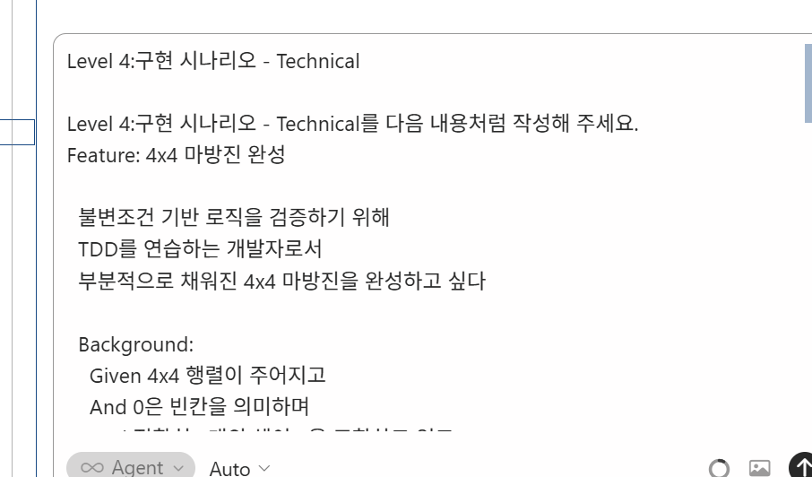

□ Level 5: 시나리오 검증 및 정리

Level 5는 “서비스 앱 시나리오 검증표”가 아니라, Epic → Journey → Story → Technical Scenario → RED Test → Task까지 이어지는 MagicSquare 불변식 추적성 검증표로 작성
MagicSquare 프로젝트는 이런 것을 검증해야 합니다.
1. Epic 성공 기준이 Journey, Story, Technical Scenario까지 이어지는가?
2. 입력/출력 계약이 유지되는가?
3. Boundary와 Domain 책임이 분리되는가?
4. 모든 Acceptance Criteria가 Gherkin Scenario로 변환되었는가?
5. 각 Scenario가 RED Test ID로 분해 가능한가?
6. 각 RED Test ID가 Implementation Task로 이어지는가?
7. 정상 케이스, 실패 케이스, 경계 케이스가 충분한가?
8. 불변식 34가 모든 검증 단계에 반영되었는가?
9. 하드코딩 없이 테스트 가능한 구조인가?
10. 리팩토링 후에도 계약과 테스트가 유지되는가?
따라서,
4x4 입력
빈칸 2개
중복 금지
값 범위
누락 숫자
마방진 상수 34
row-major 순서
int[6] 출력
1-index 좌표
small-first 실패 후 reverse 성공
따라서 Level 5는 일반 앱 체크리스트가 아니라 불변식 검증 체크리스트가 되어야 합니다.

▶ 프롬프트

```
Level 5: Scenario Verification and Summary를 작성해 주세요.

목적:
Level 1 Epic, Level 2 User Journey, Level 3 User Stories, Level 4 Technical Scenarios가
서로 일관되게 연결되어 있는지 검증합니다.

이 단계에서는 구현 코드를 작성하지 않습니다.
테스트 코드도 작성하지 않습니다.
파일도 생성하지 않습니다.

오직 다음을 수행합니다.

1. Epic → Journey → Story → Technical Scenario 연결 검증
2. Acceptance Criteria 누락 여부 확인
3. Edge Case Coverage 확인
4. Boundary / Domain 책임 분리 확인
5. RED Test ID와 Implementation Task로 분해 가능한지 검증
6. 불변식 기반 추적성 요약

프로젝트:
Magic Square 4x4 TDD Practice

상위 Epic:
“불변식 기반 사고 훈련 시스템 구축”

핵심 도메인 규칙:
- 입력은 4x4 int 행렬이다.
- 0은 빈칸을 의미한다.
- 빈칸은 정확히 2개여야 한다.
- 값은 0 또는 1부터 16까지여야 한다.
- 0을 제외한 숫자는 중복될 수 없다.
- 4x4 마방진 상수는 34이다.
- 출력은 int[6]이다.
- 출력 좌표는 1-index 기준이다.
- 출력 형식은 [r1, c1, n1, r2, c2, n2]이다.

검증 대상:
- Level 1: Epic
- Level 2: User Journey
- Level 3: User Stories
- Level 4: Technical Scenarios

출력 형식:

# Level 5: Scenario Verification and Summary

## 1. Overall Judgment

- 적합성 점수: /10
- 현재 상태: 적합 / 일부 수정 필요 / 부적합
- 요약 판단:

---

## 2. Epic → Journey Consistency Check

| Check Item | Status | Evidence | Issue / Fix |
|---|---|---|---|
| Epic의 성공 기준이 Journey에 반영되었는가? | [ ] | | |
| Journey의 각 단계가 Epic 목표 달성에 기여하는가? | [ ] | | |
| Pain Point가 명확히 정의되었는가? | [ ] | | |
| 불변식 기반 사고 훈련이 Journey에 드러나는가? | [ ] | | |
| Dual-Track TDD 흐름이 Journey에 반영되었는가? | [ ] | | |

---

## 3. Journey → User Story Consistency Check

| Check Item | Status | Evidence | Issue / Fix |
|---|---|---|---|
| Journey 각 Stage마다 최소 1개 이상의 User Story가 있는가? | [ ] | | |
| User Story가 실제 기능 단위로 변환 가능한가? | [ ] | | |
| Acceptance Criteria가 측정 가능한 문장인가? | [ ] | | |
| Boundary Story와 Domain Story가 분리되어 있는가? | [ ] | | |
| 각 Story가 보호하는 Contract 또는 Invariant가 명시되어 있는가? | [ ] | | |

---

## 4. Story → Technical Scenario Consistency Check

| Check Item | Status | Evidence | Issue / Fix |
|---|---|---|---|
| 모든 Acceptance Criteria가 Gherkin Scenario로 변환되었는가? | [ ] | | |
| Given-When-Then이 명확한가? | [ ] | | |
| 각 Scenario가 자동화 테스트로 변환 가능한가? | [ ] | | |
| 각 Scenario마다 대상 Layer가 명시되어 있는가? | [ ] | | |
| 각 Scenario가 Future RED Test ID로 분해 가능한가? | [ ] | | |
| 각 Scenario가 Implementation Task로 분해 가능한가? | [ ] | | |

---

## 5. MagicSquare Edge Case Coverage

### Normal Case

| Check Item | Status | Evidence | Issue / Fix |
|---|---|---|---|
| small-first 성공 시나리오가 존재하는가? | [ ] | | |
| small-first 실패 후 reverse 성공 시나리오가 존재하는가? | [ ] | | |
| 최종 결과가 int[6] 형식으로 검증되는가? | [ ] | | |
| 최종 좌표가 1-index로 검증되는가? | [ ] | | |

### Exception Case

| Check Item | Status | Evidence | Issue / Fix |
|---|---|---|---|
| 4x4가 아닌 입력 검증 시나리오가 있는가? | [ ] | | |
| 빈칸 개수가 2개가 아닌 경우가 검증되는가? | [ ] | | |
| 0을 제외한 중복 숫자가 검증되는가? | [ ] | | |
| 값이 0 또는 1~16 범위를 벗어나는 경우가 검증되는가? | [ ] | | |
| 입력 검증 실패 시 Domain resolver가 호출되지 않는가? | [ ] | | |

### Boundary Case

| Check Item | Status | Evidence | Issue / Fix |
|---|---|---|---|
| 최소값 1이 유효값으로 처리되는가? | [ ] | | |
| 최대값 16이 유효값으로 처리되는가? | [ ] | | |
| 0은 빈칸으로만 처리되는가? | [ ] | | |
| 누락 숫자가 정확히 2개인지 검증되는가? | [ ] | | |
| 누락 숫자가 오름차순으로 반환되는가? | [ ] | | |

---

## 6. Invariant Coverage Check

| Invariant | Covered by Story | Covered by Scenario | Future RED Test ID | Status |
|---|---|---|---|---|
| 입력은 4x4여야 한다 | | | | [ ] |
| 빈칸은 정확히 2개여야 한다 | | | | [ ] |
| 값은 0 또는 1~16이어야 한다 | | | | [ ] |
| 0을 제외한 중복 숫자는 금지된다 | | | | [ ] |
| 누락 숫자는 정확히 2개여야 한다 | | | | [ ] |
| 누락 숫자는 오름차순이어야 한다 | | | | [ ] |
| 모든 행의 합은 34여야 한다 | | | | [ ] |
| 모든 열의 합은 34여야 한다 | | | | [ ] |
| 두 대각선의 합은 각각 34여야 한다 | | | | [ ] |
| 결과는 int[6]이어야 한다 | | | | [ ] |
| 결과 좌표는 1-index여야 한다 | | | | [ ] |

---

## 7. Dual-Track TDD Readiness Check

| Check Item | Status | Evidence | Issue / Fix |
|---|---|---|---|
| UI/Boundary RED 테스트로 분리 가능한가? | [ ] | | |
| Logic/Domain RED 테스트로 분리 가능한가? | [ ] | | |
| GREEN 단계에서 최소 구현으로 처리 가능한가? | [ ] | | |
| REFACTOR 단계에서 계약 변경 없이 구조 개선 가능한가? | [ ] | | |
| 테스트 약화 없이 통과 가능한 구조인가? | [ ] | | |

---

## 8. Implementation Possibility Check

| Check Item | Status | Evidence | Issue / Fix |
|---|---|---|---|
| BlankFinder로 분리 가능한가? | [ ] | | |
| MissingNumberFinder로 분리 가능한가? | [ ] | | |
| MagicSquareValidator로 분리 가능한가? | [ ] | | |
| Solver로 분리 가능한가? | [ ] | | |
| Boundary Validator로 분리 가능한가? | [ ] | | |
| 하드코딩 없이 구현 가능한가? | [ ] | | |
| 매직 넘버가 명명된 상수로 대체 가능한가? | [ ] | | |

---

## 9. Traceability Matrix

| Epic Goal | Journey Stage | User Story | Acceptance Criteria | Technical Scenario | Future RED Test ID | Future Implementation Task |
|---|---|---|---|---|---|---|

---

## 10. Missing Items / Correction Needed

| Missing or Weak Item | Why It Matters | Suggested Fix |
|---|---|---|

---

## 11. Final Summary

다음 형식으로 요약하십시오.

- 검증 결과:
- 가장 강한 부분:
- 가장 약한 부분:
- 반드시 수정해야 할 항목:
- 다음 단계로 진행 가능 여부:
```

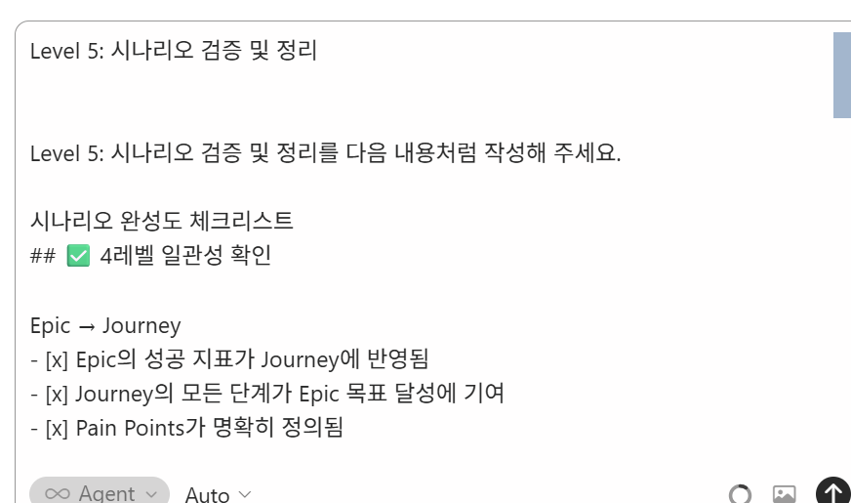
▶ 프롬프트

Report 폴더에 보고서 생성하고, Prompting 폴더에 Transcript도 Export 해줘

PART3 : Dual-Track UI + Logic TDD
D1_7: 최종 PRD 작성 (Gherkin 포함)

P-02 PRD 작성 (Gherkin 포함)
목적 | Executive Summary ~ Traceability Matrix 포함 완성형 PRD 생성
산출물 | PRD Markdown 문서 (FR-01~05 / BR / NFR / Dual-Track Strategy / Traceability)
적용 방법론 | Dual-Track TDD / Concept→Rule→Use Case→Contract→Test→Component

▶ 제약 조건
⚠ 구현 코드 작성 금지 | ⚠ 모호한 표현('적절히','충분히') 금지
⚠ 모든 요구사항은 테스트/검증 가능 | ⚠ Dual-Track(경계/도메인) 분리 반영
⚠ 신규 기능 추가 금지 | ⚠ Concept→Code 추적성 필수

▶ 고정 계약 (변경 금지)
입력 | 4x4 int[][], 0=빈칸, 빈칸 정확히 2개, 값 0 또는 1~16, 0 제외 중복 금지 첫 번째 빈칸: row-major 스캔에서 먼저 발견되는 0
출력 | int[6], 좌표 1-index, [r1,c1,n1,r2,c2,n2] 시도1: 작은수→첫빈칸 / 시도2(실패시): 큰수→첫빈칸 Magic Constant = 34

과제 1: Magic Square PRD 작성
Magic Square 구현 전 PRD 작성을 해보시오. PRD를 하기 위해서는 적절한 프롬프트 엔지니어링을 해야 합니다.
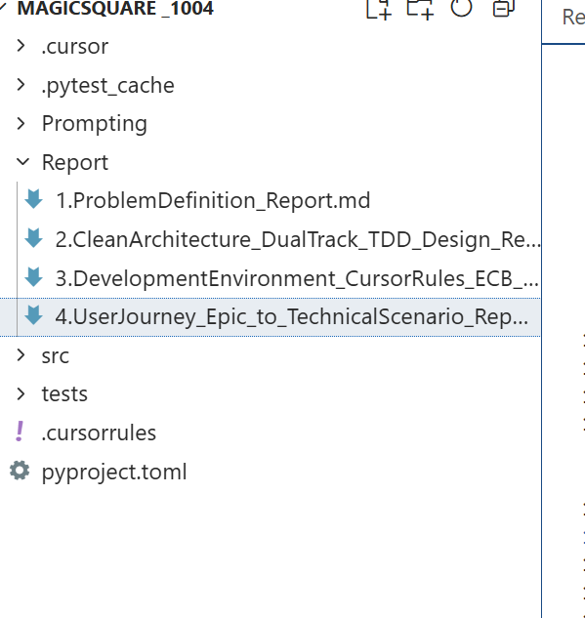

PRD 본문에 직접 옮기기 좋은 것
Report/1.ProblemDefinition_Report.md
- PRD의 배경·문제 정의·왜 지금 이걸 하는가(Why 연쇄)
- “무엇이 불편한가 / 무엇을 닫아야 하는가” 같은 제품 동기를 여기서 가져가면 됩니다.
Report/4.UserJourney_Epic_to_TechnicalScenario_Report.md
- PRD의 비전·Epic 목표·페르소나·사용자 여정·User Story·수용 기준(Gherkin)·검증 체크리스트에 가장 가깝습니다.
- 문서 자체가 “Report 1~3과의 관계”를 밝히고 있어, PRD에서 **요구(What)와 검증(How we know)**을 한 번에 정리할 때 1순위 원천으로 쓰기 좋습니다.
Report/2.CleanArchitecture_DualTrack_TDD_Design_Report.md
- PRD의 기능 범위를 고정하는 계약: 입력/출력 형식, 불변조건(Invariant) 표, 도메인 개념·레이어 경계.
- “사용자에게 어떤 동작을 보장할지”를 스펙 수준으로 쓸 때 참고합니다. (PRD에 기술 설계 전체를 넣을지는 팀 관행에 따라 요약만 넣어도 됩니다.)

PRD의 “품질·개발 방식·제약”에 넣을 때 참고
Report/3.DevelopmentEnvironment_CursorRules_ECB_UserEntity_Report.md
- 비기능/프로세스 요구: ECB, TDD 단계, pytest·커버리지, 금지 패턴 등 품질 게이트를 PRD 부록이나 “엔지니어링 원칙” 절로 옮길 때 유용합니다.
.cursorrules + .cursor/rules/*.mdc
- Report 3가 요약한 같은 내용의 원문입니다. PRD에 “팀이 지키는 규칙”을 짧게 인용할 때는 Report 3를 보고, 세부 문구가 필요하면 여기를 보면 됩니다.

PRD를 바로 쓰라고 요청하기 전에, 먼저 Cursor에게 “PRD 작성에 사용할 참고 문서들을 읽고, 어떤 문서를 어느 PRD 섹션에 반영할지 매핑해 달라”고 요청하는 것이 좋습니다.
즉, 순서는 이렇게 가는 것이 안전합니다.
- 1단계: 참고 문서 분석 요청
- 2단계: PRD 섹션별 참고 문서 매핑 요청
- 3단계: PRD 작성 요청
- 4단계: PRD 검증 요청

핵심 요청 방식
Cursor에게는 이렇게 요청하면 됩니다.
```
PRD를 바로 작성하지 말고,
먼저 PRD 작성에 참고해야 할 문서들을 분석하고,
각 문서의 어떤 내용을 PRD의 어떤 섹션에 반영해야 하는지 매핑해 주세요.
```
이 문장이 중요합니다.
왜냐하면 Cursor에게 바로 “PRD 작성해줘”라고 하면, 기존 보고서 내용을 충분히 반영하지 않고 일반적인 PRD를 만들어버릴 수 있기 때문입니다.
PRD에 들어가야 하는 것은 다음입니다.
- 무엇을 만들 것인가?
- 왜 만드는가?
- 누가 사용하는가?
- 어떤 입력과 출력을 보장하는가?
- 어떤 불변식을 지켜야 하는가?
- 어떻게 검증할 것인가?
- 어떤 것은 하지 않을 것인가?
지금 프로젝트는 특히 Dual-Track UI + Logic TDD이므로 PRD에 반드시 다음이 들어가야 합니다.
- Boundary Contract
- Domain Invariant
- Acceptance Criteria
- RED Test 가능성
- Traceability Matrix
- Quality Gate
- Refactoring Constraint

▶ 프롬프트
```
당신은 PRD 작성 전문가이자 Dual-Track UI + Logic TDD 기반 제품 기획자입니다.

목표:
Magic Square 프로젝트 구현 전에 PRD를 작성하려고 합니다.

단, 지금은 PRD 본문을 바로 작성하지 마십시오.
먼저 PRD 작성에 참고해야 할 문서들을 분석하고,
각 문서의 어떤 내용을 PRD의 어떤 섹션에 반영해야 하는지 정리해 주세요.

프로젝트:
- Magic Square 4x4
- 목적: 알고리즘 난이도보다 불변식 기반 사고, 계약 기반 테스트, Dual-Track UI + Logic TDD, 리팩토링 훈련
- 아키텍처: Clean Architecture + ECB
- 테스트 방식: pytest, AAA 패턴, RED-GREEN-REFACTOR
- 핵심 산출물: 구현 전 PRD

참고 문서:
1. Report/1.ProblemDefinition_Report.md
2. Report/2.CleanArchitecture_DualTrack_TDD_Design_Report.md
3. Report/3.DevelopmentEnvironment_CursorRules_ECB_UserEntity_Report.md
4. Report/4.UserJourney_Epic_to_TechnicalScenario_Report.md
5. .cursorrules
6. .cursor/rules/*.mdc

각 문서별 참고 목적:

Report/1.ProblemDefinition_Report.md
- PRD의 Background
- Problem Definition
- Why are we doing this now
- Why Chain
- 제품 동기
- 사용자가 겪는 불편
- 무엇을 닫아야 하는가

Report/4.UserJourney_Epic_to_TechnicalScenario_Report.md
- PRD의 Vision
- Epic Goal
- Persona
- User Journey
- User Story
- Acceptance Criteria
- Gherkin Scenario
- Verification Checklist
- Requirements와 Verification을 동시에 정리할 때 가장 중요한 1차 자료

Report/2.CleanArchitecture_DualTrack_TDD_Design_Report.md
- PRD의 Functional Scope
- Input / Output Contract
- Invariant Table
- Domain Concept
- Layer Boundary
- 사용자에게 보장할 동작
- 기능 명세 수준의 계약

Report/3.DevelopmentEnvironment_CursorRules_ECB_UserEntity_Report.md
- PRD의 Quality Requirements
- Development Method
- Engineering Principles
- Constraints
- ECB
- TDD 단계
- pytest / coverage
- prohibited patterns

.cursorrules + .cursor/rules/*.mdc
- 팀이 따라야 할 상세 개발 규칙 원문
- PRD의 Engineering Principles 또는 Appendix에 요약 반영
- 상세 규칙이 필요할 경우 부록으로 연결

작업 지시:
1. 각 문서를 읽고 핵심 내용을 요약하십시오.
2. 각 문서가 PRD의 어떤 섹션에 들어가야 하는지 매핑하십시오.
3. 중복되는 내용은 어느 문서를 우선 출처로 삼을지 정하십시오.
4. PRD 본문에 직접 넣을 내용과 부록으로 보낼 내용을 구분하십시오.
5. 구현 코드나 테스트 코드는 작성하지 마십시오.
6. 아직 PRD 본문 전체를 작성하지 마십시오.
7. 이번 단계는 “PRD 작성 전 참고 문서 분석 및 매핑”만 수행하십시오.

출력 형식:

# PRD Reference Document Analysis

## 1. Overall Judgment
- PRD 작성 가능 여부:
- 가장 중요한 1차 참고 문서:
- 보조 참고 문서:
- 누락된 정보:

## 2. Document Summary

| Document | Main Content | PRD Usage | Priority |
|---|---|---|---|

## 3. PRD Section Mapping

| PRD Section | Primary Source | Secondary Source | Content to Extract |
|---|---|---|---|

## 4. Source Priority Rules

| Topic | Primary Source | Reason |
|---|---|---|

## 5. Directly Transfer to PRD Body

| Source Document | Content Type | Target PRD Section |
|---|---|---|

## 6. Move to Appendix or Engineering Principles

| Source Document | Content Type | Target Appendix / Section |
|---|---|---|

## 7. Conflicts / Ambiguities

| Issue | Related Document | Decision Needed |
|---|---|---|

## 8. Recommended PRD Outline

아직 PRD를 작성하지 말고, 권장 목차만 작성하십시오.

주의:
- 구현 코드 작성 금지
- 테스트 코드 작성 금지
- 파일 수정 금지
- PRD 본문 작성 금지
- 참고 문서 분석과 매핑만 수행
```
□ 모범 프롬프트: MagicSquare PRD 작성용
1단계: PRD 참고 문서 분석 및 매핑
2단계: PRD 작성
를 고려해, 다음의 내용이 검토되어야 합니다.

1. 참고 문서 우선순위를 명확히 했다.
2. PRD를 바로 쓰되, 문서 간 충돌은 Decision Needed로 분리하게 했다.
3. 파일 생성 여부를 명확히 했다.
4. 오류 정책을 반드시 확정하게 했다.
5. Boundary / Domain / Control 계층을 PRD 수준에서 분리했다.
6. FR → AC → Test → Component 연결을 강제했다.
7. MagicSquare의 핵심 함정인 reverse success 시나리오, 1-index, row-major를 명시했다.

▶ 프롬프트

```
당신은 Senior Product/Software Architect이며,
Dual-Track UI + Logic TDD, Clean Architecture, ECB, Concept-to-Code Traceability 전문가입니다.

목표:
Magic Square 4x4 프로젝트를 구현하기 전에 사용할 PRD를 작성합니다.

이 PRD는 단순한 기능 설명서가 아니라,
불변식 기반 사고 훈련, 입력/출력 계약 고정, Boundary/Domain 분리,
RED-GREEN-REFACTOR 흐름, Traceability를 보장하는 구현 전 기준 문서입니다.

중요:
- 구현 코드를 작성하지 마십시오.
- 테스트 코드를 작성하지 마십시오.
- 새로운 기능을 추가하지 마십시오.
- 요구사항 범위를 임의로 확장하지 마십시오.
- 모호한 표현을 사용하지 마십시오.
예: “적절히”, “충분히”, “잘 처리한다”, “필요 시”
- 모든 요구사항은 테스트 가능하고 검증 가능한 문장으로 작성하십시오.
- Dual-Track 구조를 반드시 반영하십시오.
- Track A: Boundary / UI Contract
- Track B: Domain / Logic Invariant
- Concept → Rule → Use Case → Contract → Test → Component 추적성을 반드시 포함하십시오.
- 출력은 구조화된 Markdown으로 작성하십시오.
- 저수준 구현 상세는 작성하지 말고, PRD 수준의 계약, 요구사항, 검증 기준만 작성하십시오.

파일 생성 지시:
- 지금은 실제 파일을 생성하지 마십시오.
- 최종 출력은 나중에 `docs/PRD_MagicSquare.md`로 저장할 수 있는 Markdown 본문으로만 작성하십시오.

------------------------------------------------------------
[참고 문서 사용 규칙]
------------------------------------------------------------

다음 문서를 PRD 작성의 근거로 사용한다고 가정하십시오.

1. Report/1.ProblemDefinition_Report.md
- PRD의 Background
- Problem Definition
- Why are we doing this now
- Why Chain
- 제품 동기
- 사용자가 겪는 불편
- 무엇을 닫아야 하는가

2. Report/4.UserJourney_Epic_to_TechnicalScenario_Report.md
- PRD의 Vision
- Epic Goal
- Persona
- User Journey
- User Story
- Acceptance Criteria
- Gherkin Scenario
- Verification Checklist
- Requirements와 Verification을 정리할 때 가장 중요한 1차 자료

3. Report/2.CleanArchitecture_DualTrack_TDD_Design_Report.md
- PRD의 Functional Scope
- Input / Output Contract
- Invariant Table
- Domain Concept
- Layer Boundary
- 사용자에게 보장할 동작
- 기능 명세 수준의 계약

4. Report/3.DevelopmentEnvironment_CursorRules_ECB_UserEntity_Report.md
- PRD의 Quality Requirements
- Development Method
- Engineering Principles
- Constraints
- ECB
- TDD 단계
- pytest / coverage
- prohibited patterns

5. .cursorrules 및 .cursor/rules/*.mdc
- 팀이 따라야 할 상세 개발 규칙 원문
- PRD의 Engineering Principles 또는 Appendix에 요약 반영

문서 우선순위:
- 요구사항과 검증 기준은 Report/4를 우선 출처로 삼으십시오.
- 문제 정의와 동기는 Report/1을 우선 출처로 삼으십시오.
- 기능 계약, 입력/출력, 불변식, 계층 경계는 Report/2를 우선 출처로 삼으십시오.
- 품질 기준, 개발 방식, 금지 규칙은 Report/3과 Cursor Rules를 우선 출처로 삼으십시오.
- 문서 간 충돌이 있으면 임의로 해결하지 말고 “Decision Needed”로 표시하십시오.

------------------------------------------------------------
[프로젝트 개요]
------------------------------------------------------------

Project:
Magic Square 4x4 — TDD Practice

Purpose:
- 알고리즘 난이도보다 TDD 훈련이 목표이다.
- 불변식 기반 설계/검증 사고를 훈련한다.
- 입력/출력 계약을 명확히 고정한다.
- UI, DB, Web 의존성 없이 순수 로직 기반으로 구현 가능한 PRD를 만든다.
- Boundary와 Domain을 분리하여 Dual-Track UI + Logic TDD를 적용한다.

------------------------------------------------------------
[고정 입력/출력 계약]
------------------------------------------------------------

Input:
- 4x4 integer matrix `int[][]`
- `0`은 빈칸이다.
- 빈칸 `0`은 정확히 2개여야 한다.
- 유효한 값은 `0` 또는 `1~16`이다.
- `0`을 제외한 숫자는 중복될 수 없다.
- 첫 번째 빈칸의 정의:
- row-major 순서, 즉 행 우선으로 스캔했을 때 처음 발견되는 `0`

Output:
- `int[6]`
- 좌표는 1-index 기준이다.
- 출력 형식은 `[r1, c1, n1, r2, c2, n2]`이다.
- `n1`, `n2`는 누락된 두 숫자이다.

Solving Order:
- Attempt 1:
- 작은 누락 숫자 → 첫 번째 빈칸
- 큰 누락 숫자 → 두 번째 빈칸
- 이 조합이 마방진이면 해당 순서로 반환한다.
- Attempt 2:
- Attempt 1이 실패하면 반대 조합을 시도한다.
- 큰 누락 숫자 → 첫 번째 빈칸
- 작은 누락 숫자 → 두 번째 빈칸
- 이 조합이 마방진이면 반대 순서로 반환한다.
- 두 조합 모두 실패하는 경우:
- PRD는 실패 정책을 반드시 하나로 확정해야 한다.
- 정의된 실패 응답을 반환할지, 정의된 예외를 발생시킬지 명시한다.
- 미정 상태로 남기지 않는다.

Magic Constant:
- `n=4`의 마방진 상수는 `34`이다.

------------------------------------------------------------
[PRD 작성 구조]
------------------------------------------------------------

아래 구조를 반드시 따르십시오.

# PRD — Magic Square 4x4 TDD Practice

## 1. Executive Summary
- 한 문단 요약
- 이 프로젝트가 훈련하려는 핵심 역량:
- 불변식 사고
- 입력/출력 계약
- Dual-Track TDD
- 설계 → 테스트 → 구현 → 리팩토링 흐름

## 2. Background
- Report/1의 문제 배경을 반영
- 왜 단순 마방진 풀이가 아니라 TDD 훈련 프로젝트인지 설명

## 3. Problem Statement
- “마방진을 만든다”가 아니라
“검증 가능한 불변식 조건을 완성한다”는 관점으로 정의
- 입력/출력 계약이 왜 핵심인지 설명

## 4. Why Now / Why Chain
- 왜 지금 이 프로젝트를 해야 하는지 설명
- 학습자가 겪는 문제:
- 구현 먼저 시작함
- 테스트 기준이 불명확함
- Boundary와 Domain 책임이 섞임
- 리팩토링 후 계약이 깨짐

## 5. Target Users
- TDD 학습자
- 코드 리뷰어
- Clean Architecture와 ECB를 훈련하는 개발자
- 사용 환경:
- 콘솔 실행 또는 테스트 실행 중심
- 실제 UI/DB/Web은 범위 밖

## 6. Vision & Epic Goal
- Epic:
“불변식 기반 사고 훈련 시스템 구축”
- Report/4의 Epic과 User Journey를 반영

## 7. Persona
- TDD를 학습 중인 개발자
- Clean Architecture 계층 분리를 이해하려는 학습자
- 알고리즘 정답보다 설계, 계약, 테스트, 리팩토링 흐름을 훈련하려는 사용자

## 8. User Journey Summary
- 문제 인식
- 계약 정의
- 도메인 분리
- Dual-Track TDD 진행
- 회귀 보호
- 각 단계마다 Pain Point와 Learning Outcome을 요약

## 9. Scope

### 9.1 In-Scope
- 빈칸 좌표 탐색
- 누락 숫자 탐색
- 마방진 판정
- 두 조합 시도 후 결과 반환
- Boundary 계층의 입력 검증
- 출력 계약 검증
- RED-GREEN-REFACTOR 흐름에 맞춘 테스트 가능성

### 9.2 Out-of-Scope
- UI 화면 개발
- DB 저장/검색
- Web/API 서버 개발
- N×N 일반화
- 완전한 마방진 생성 알고리즘
- 사용자 인증/권한
- 네트워크 오류 처리
- QR 스캔
- 외부 서비스 연동

## 10. Functional Requirements

다음 템플릿을 각 기능마다 반복하십시오.

### FR-XX 기능명
- Description:
- Layer:
- Input:
- Processing Rules:
- Output:
- Acceptance Criteria:
- Error / Exception Policy:
- Related Business Rules:
- Related Test Direction:
- Component Candidate:

필수 기능 목록:
- FR-01 Input Verification, Boundary
- FR-02 Blank Coordinate Discovery
- FR-03 Missing Number Discovery
- FR-04 Magic Square Validation
- FR-05 Two-Combination Solver and Result Formatting

## 11. Business Rules / Domain Rules

BR-01부터 번호를 부여하십시오.
각 규칙은 “항상 참이어야 하는 규칙”으로 작성하십시오.

반드시 포함:
- 4x4 입력 규칙
- 빈칸 2개 규칙
- 값 범위 규칙
- 중복 금지 규칙
- row-major 첫 번째 빈칸 규칙
- 누락 숫자 2개 규칙
- 누락 숫자 오름차순 규칙
- 마방진 상수 34 규칙
- 행/열/대각선 합 규칙
- 1-index 출력 좌표 규칙
- int[6] 출력 형식 규칙

## 12. Input / Output Contract

입력 계약과 출력 계약을 표로 작성하십시오.

포함:
- Field / Item
- Type
- Rule
- Valid Example
- Invalid Example
- Related Error Code 또는 Failure Policy

## 13. Error / Failure Policy

다음 실패 정책을 명확히 정의하십시오.

- 4x4가 아닌 입력
- 빈칸 개수가 2개가 아닌 입력
- 값 범위 위반
- 0을 제외한 중복 숫자
- 두 조합 모두 마방진을 만들지 못하는 경우

각 항목에 대해 다음을 작성하십시오.
- Error Code
- Message
- Layer
- Domain resolver 호출 여부
- Related Acceptance Criteria

주의:
- 입력 검증 실패 시 Domain resolver는 호출되지 않아야 합니다.

## 14. Non-Functional Requirements

반드시 포함:
- Domain Logic test coverage: 95%+
- Boundary Validation coverage: 85%+
- Deterministic execution:
- 같은 입력은 항상 같은 출력을 반환해야 한다.
- No side effects:
- 입력 행렬 변경 여부 정책을 명시해야 한다.
- Performance:
- 4x4 기준 즉시 처리 가능해야 한다.
- 예: 단일 실행 50ms 이내
- Maintainability:
- Boundary와 Domain 책임 분리
- 하드코딩 금지
- 설명 없는 매직 넘버 금지
- 명명된 상수 사용

## 15. Dual-Track TDD Strategy

### 15.1 Track A — Boundary / UI Contract TDD
- 입력 검증 테스트
- 출력 형식 테스트
- 실패 응답 테스트
- Domain resolver 미호출 테스트

### 15.2 Track B — Domain / Logic TDD
- 빈칸 탐색 테스트
- 누락 숫자 탐색 테스트
- 마방진 검증 테스트
- small-first 성공 테스트
- small-first 실패 후 reverse 성공 테스트
- 두 조합 모두 실패 테스트

### 15.3 Parallel Progression Rules
- UI RED와 Logic RED를 분리한다.
- UI GREEN과 Logic GREEN을 각각 최소 구현으로 처리한다.
- REFACTOR 단계에서만 구조 개선을 수행한다.
- 모든 Domain을 먼저 구현하고 나중에 Boundary를 붙이는 방식을 금지한다.
- 테스트를 약화하거나 삭제해서 통과시키는 것을 금지한다.

## 16. Test Plan / QA

다음을 포함하십시오.

### 16.1 Normal Scenarios
- small-first 성공
- small-first 실패 후 reverse 성공

### 16.2 Exception Scenarios
- 4x4가 아닌 입력
- 빈칸 개수 오류
- 값 범위 오류
- 중복 숫자 오류
- 두 조합 모두 실패

### 16.3 Boundary Scenarios
- 최소값 1
- 최대값 16
- 0은 빈칸으로만 처리
- 출력 좌표 1-index
- 반환 배열 길이 6

### 16.4 Representative Test Data
- small-first 성공 행렬
- reverse 성공 행렬
- invalid size 행렬
- invalid blank count 행렬
- duplicate value 행렬
- invalid range 행렬

## 17. Architecture Overview, High-Level

포함:
- Boundary Layer:
- 입력 검증
- 오류 응답
- 출력 포맷 변환
- Domain Layer:
- 순수 마방진 로직
- 불변식 검증
- Control / Application Layer:
- Boundary와 Domain 흐름 조정
- 필요 시만 포함

의존 방향:
- Boundary → Control → Domain
- Domain은 Boundary를 몰라야 한다.
- Domain은 UI, DB, Web, 파일 시스템에 의존하지 않아야 한다.

## 18. Component Candidates

다음 후보 컴포넌트를 표로 작성하십시오.

- BoundaryValidator
- BlankFinder
- MissingNumberFinder
- MagicSquareValidator
- Solver
- ResultFormatter

각 컴포넌트에 대해:
- Responsibility
- Layer
- Input
- Output
- Related FR
- Related Test

## 19. Risks & Ambiguities

다음을 포함하십시오.

- 1-index와 0-index 혼동
- row-major 첫 번째 빈칸 정의 누락
- small-first 성공과 reverse 성공 테스트 데이터 혼동
- 입력 행렬 변경 여부 불명확
- 두 조합 모두 실패할 때의 정책 누락
- 34 상수 하드코딩 위험
- Boundary와 Domain 책임 혼합

각 항목에 대해:
- Risk
- Impact
- Decision / Mitigation

## 20. Engineering Principles

Report/3과 Cursor Rules를 요약 반영하십시오.

포함:
- PEP8
- type hints
- pytest
- AAA pattern
- coverage goals
- ECB layer separation
- RED-GREEN-REFACTOR
- print() debugging 금지
- bare except 금지
- 테스트 약화 금지
- 설명 없는 magic number 금지

## 21. Traceability Matrix

다음 형식의 표를 반드시 작성하십시오.

| Concept / Invariant | Business Rule | Feature ID | Acceptance Criteria | Test Case Candidate | Component |
|---|---|---|---|---|---|

반드시 포함할 Concept / Invariant:
- 4x4 입력
- 빈칸 2개
- 값 범위 0 또는 1~16
- 중복 금지
- row-major 첫 번째 빈칸
- 누락 숫자 2개
- 누락 숫자 오름차순
- 마방진 상수 34
- 행/열/대각선 합
- small-first 시도
- reverse 시도
- int[6] 반환
- 1-index 좌표

## 22. Open Questions / Decision Needed

아직 문서 간 충돌이나 확정되지 않은 내용이 있으면 이 섹션에 모으십시오.
확정할 수 없는 내용을 본문 요구사항처럼 쓰지 마십시오.

## 23. Appendix

포함:
- 참고 문서 목록
- Cursor Rules 요약
- 대표 Gherkin Scenario 요약
- 향후 RED Test ID 후보

------------------------------------------------------------
[출력 요구사항]
------------------------------------------------------------

- 전체를 Markdown으로 출력하십시오.
- 번호와 ID 체계를 일관되게 유지하십시오.
- 구현 코드를 작성하지 마십시오.
- 테스트 코드를 작성하지 마십시오.
- 모든 요구사항은 검증 가능한 문장으로 작성하십시오.
- PRD 본문에 포함한 각 주요 요구사항은 Traceability Matrix에 연결하십시오.
- 모호하거나 충돌되는 내용은 “Decision Needed”로 표시하십시오.
```

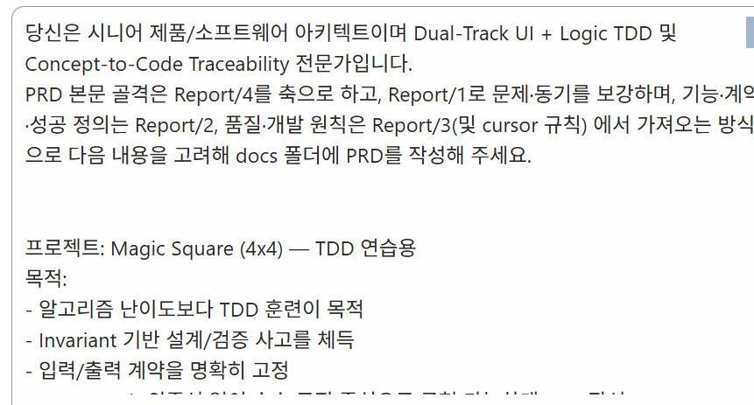

PRD 본문(docs/PRD_MagicSquare.md)은 아직 파일로 저장합니다.
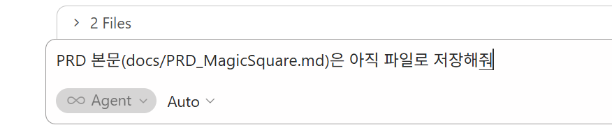

다음 진행 순서입니다.
1. 위 모범 프롬프트로 PRD 초안 생성
2. 생성된 PRD를 다시 검증하는 프롬프트 실행
3. PRD의 FR/AC를 RED Test ID로 분해 -> To-Do list
4. 그 다음에야 테스트 플랜과 테스트 스켈레톤 생성
5. 이후 GREEN 최소 구현

PRD 검증용 후속 프롬프트는 이렇게 간단히 쓰면 됩니다.
```
방금 작성한 PRD를 검토하십시오.
다음 기준으로 누락, 모순, 모호함을 찾아주세요.
1. 모든 FR에 테스트 가능한 AC가 있는가?
2. 모든 AC가 Traceability Matrix에 연결되어 있는가?
3. Boundary와 Domain 책임이 섞인 곳은 없는가?
4. 오류 정책이 미정으로 남아 있지 않은가?
5. small-first 성공과 reverse 성공 테스트 데이터가 구분되어 있는가?
6. 1-index 좌표와 row-major 규칙이 누락되지 않았는가?
7. 구현 코드나 테스트 코드가 포함되어 있지 않은가?
수정하지 말고 문제와 개선안만 보고하십시오.
```

Report 폴더에 보고서 생성하고, Prompting 폴더에 Transcript도 Export 해줘

아래는 해당 PRD에 포함될 만한 AC 예시입니다.
Acceptance Criteria 예시
FR-01 입력 검증 — Boundary
AC ID | Acceptance Criteria
AC-01-01 | 입력 행렬은 반드시 4개의 행을 가져야 한다.
AC-01-02 | 각 행은 반드시 4개의 정수 값을 가져야 한다.
AC-01-03 | 값은 0 또는 1~16 범위의 정수여야 한다.
AC-01-04 | 0은 정확히 2개만 존재해야 한다.
AC-01-05 | 0을 제외한 숫자는 중복될 수 없다.
AC-01-06 | 입력 검증 실패 시 Domain Layer를 호출하지 않는다.
예외 예시:
조건 | 오류 코드
4x4가 아님 | INVALID_MATRIX_SIZE
0이 2개가 아님 | INVALID_BLANK_COUNT
값 범위 위반 | INVALID_VALUE_RANGE
중복 숫자 존재 | DUPLICATE_NUMBER

FR-02 빈칸 탐색
AC ID | Acceptance Criteria
AC-02-01 | 0인 셀의 좌표를 정확히 2개 반환해야 한다.
AC-02-02 | 빈칸 좌표는 row-major 순서로 반환해야 한다.
AC-02-03 | 내부 좌표가 0-index라면 외부 출력 전 1-index로 변환해야 한다.
예시:
입력:
[
[16, 2, 3, 13],
[5, 11, 10, 8],
[9, 7, 0, 12],
[4, 14, 15, 0]
]
빈칸:
[(3,3), (4,4)] // 1-index 기준

FR-03 누락 숫자 탐색
AC ID | Acceptance Criteria
AC-03-01 | 1~16 중 입력 행렬에 존재하지 않는 숫자 2개를 찾아야 한다.
AC-03-02 | 누락 숫자는 오름차순으로 반환해야 한다.
AC-03-03 | 누락 숫자가 정확히 2개가 아니면 도메인 오류를 반환해야 한다.
예시:
입력 숫자에서 6, 1이 누락된 경우
출력:
[1, 6]

FR-04 마방진 판정
AC ID | Acceptance Criteria
AC-04-01 | 4개의 모든 행 합은 34여야 한다.
AC-04-02 | 4개의 모든 열 합은 34여야 한다.
AC-04-03 | 좌상단→우하단 대각선 합은 34여야 한다.
AC-04-04 | 우상단→좌하단 대각선 합은 34여야 한다.
AC-04-05 | 하나라도 34가 아니면 마방진이 아니라고 판정해야 한다.

FR-05 해 찾기 — 두 조합 시도
AC ID | Acceptance Criteria
AC-05-01 | 첫 번째 시도는 작은 누락 숫자를 첫 번째 빈칸에 배치해야 한다.
AC-05-02 | 첫 번째 시도가 마방진이면 해당 조합을 즉시 반환해야 한다.
AC-05-03 | 첫 번째 시도가 실패하면 큰 숫자를 첫 번째 빈칸에 배치하는 역순 조합을 시도해야 한다.
AC-05-04 | 역순 조합이 마방진이면 역순 결과를 반환해야 한다.
AC-05-05 | 두 조합 모두 실패하면 NO_VALID_MAGIC_SQUARE 오류를 반환해야 한다.
AC-05-06 | 반환 배열은 반드시 길이 6이어야 한다.
AC-05-07 | 반환 형식은 반드시 [r1,c1,n1,r2,c2,n2]이어야 한다.
예시:
출력:
[3, 3, 6, 4, 4, 1]

대표 시나리오 AC
AC-SC-01 정상 성공
Given 유효한 4x4 행렬이 입력되고
And 0이 정확히 2개 존재하며
And 누락 숫자가 정확히 2개일 때
When 시스템이 해 찾기를 수행하면
Then int[6] 형식의 결과를 반환해야 한다
And 완성된 행렬의 모든 행/열/대각선 합은 34여야 한다
AC-SC-02 입력 오류
Given 4x4가 아닌 행렬이 입력될 때
When 입력 검증을 수행하면
Then INVALID_MATRIX_SIZE 오류를 반환해야 한다
And Domain Layer는 호출되지 않아야 한다
AC-SC-03 해 없음
Given 입력 계약은 만족하지만
And 두 조합 모두 마방진을 만들지 못할 때
When 해 찾기를 수행하면
Then NO_VALID_MAGIC_SQUARE 오류를 반환해야 한다
최종 완료 기준
모든 AC가 자동 테스트로 검증되고,FR-01~FR-05의 성공/실패 시나리오가 통과하며,Traceability Matrix에서 각 AC가 Rule, Test, Component와 연결될 때 완료로 인정한다.

PART3 : Dual-Track UI + Logic TDD
실습- Cursor AI To-Do 리스트와 READMD.md 파일 작성 요청
To-Do List는 개발 보드, README.md는 프로젝트 시작 선언 + 개발 보드 요약 문서

P-03 To-Do 리스트 생성
목적 | Epic → User Story → Phase별 Task (ECB + Dual-Track + Scenario→Test→Code 추적)
산출물 | Markdown 체크박스 형식의 개발 보드
적용 방법론 | ECB 모델 / RED→GREEN→REFACTOR / Concept-to-Code Traceability

▶ ECB 역할 분리 원칙
스테레오타입 | 담당 파일 예시 | 책임
Entity | domain.py (MagicBoard) | 보드 상태 표현
Control | domain.py (Solver) | 검증·해결 흐름 조율
Boundary | boundary.py | 입력 검증 / 출력 포맷 / 오류 정책

Scenario
→ Acceptance Criteria
→ RED Test ID
→ Test Skeleton
→ Run Test
→ Confirm Failure = RED
→ Minimal Implementation = GREEN
→ Structure Improvement = REFACTOR

과제 1: Magic Square To-Do 리스트 생성하시오．
앞서 작성한， Magic Square Ｐｒｄ를 기초로 Ｔｏ－Ｄｏ 리스트를 작성하시오．

□ To-Do List 도출용 프롬프트
▶ 프롬프트

```
Ｔｏ－Ｄｏ 리스트를 작성하고 싶습니다. 작성한 문서 중 무엇을 참조해서 만들어야 할까요?
```
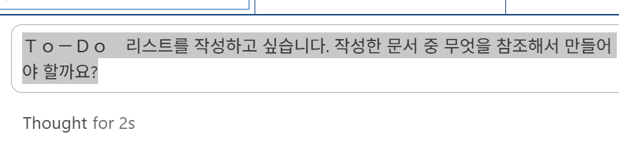

□ Ｔｏ－Ｄｏ 리스트를 작성
▶ 프롬프트

```
당신은 Senior Software Architect이자 Dual-Track UI + Logic TDD 코치입니다.

목표:
MagicSquare 4x4 프로젝트의 구현을 시작하기 전에,
PRD를 기반으로 개발 To-Do List를 작성합니다.

이 To-Do List는 단순 작업 목록이 아니라,
다음 TDD 흐름을 추적하는 개발 보드입니다.

Scenario
→ Acceptance Criteria
→ RED Test ID
→ Test Skeleton
→ Run Test
→ Confirm Failure = RED
→ Minimal Implementation = GREEN
→ Structure Improvement = REFACTOR

중요:
- 지금 구현 코드를 작성하지 마십시오.
- 지금 테스트 코드를 작성하지 마십시오.
- 지금 파일을 생성하거나 수정하지 마십시오.
- To-Do List 본문만 Markdown으로 출력하십시오.
- RED는 반드시 “실패 상태 확인”으로 표현하십시오.
- GREEN Task는 실제 구현이 아니라 “RED 실패를 통과시키기 위한 최소 구현 작업 후보”로만 작성하십시오.
- REFACTOR는 실제 수행하지 말고 “GREEN 이후 구조 개선 후보”로만 작성하십시오.
- 모든 To-Do는 Scenario, Acceptance Criteria, RED Test ID, Test Skeleton, GREEN Task와 연결되어야 합니다.

참고 문서:
- docs/5.PRD_MagicSquare_4x4_TDD.md: PRD 요약과 요구사항의 1차 기준
- Report/4.UserJourney_Epic_to_TechnicalScenario_Report.md: Epic, User Story, Scenario, Acceptance Criteria 기준
- Report/2.CleanArchitecture_DualTrack_TDD_Design_Report.md: 입력/출력 계약, 오류 정책, Invariant, Layer Boundary 기준
- Report/3.DevelopmentEnvironment_CursorRules_ECB_UserEntity_Report.md: ECB, TDD, pytest, 품질 기준
- .cursorrules 및 .cursor/rules/*.mdc: Cursor 개발 규칙

프로젝트:
MagicSquare 4x4 TDD Practice

도메인 규칙:
- 입력은 4x4 int 행렬입니다.
- 0은 빈칸입니다.
- 빈칸은 정확히 2개입니다.
- 값은 0 또는 1~16입니다.
- 0을 제외한 중복 숫자는 허용되지 않습니다.
- 4x4 마방진 상수는 34입니다.
- 출력은 int[6]입니다.
- 출력 좌표는 1-index 기준입니다.
- 출력 형식은 [r1, c1, n1, r2, c2, n2]입니다.
- 첫 번째 빈칸은 row-major 순서로 처음 발견되는 0입니다.
- 먼저 작은 누락 숫자를 첫 번째 빈칸에, 큰 누락 숫자를 두 번째 빈칸에 넣습니다.
- 첫 번째 시도가 실패하면 반대 조합을 시도합니다.
- 두 조합 모두 실패하면 PRD에 정의된 실패 정책을 따릅니다.

적용 방법론:
- Concept-to-Code Traceability
- Dual-Track UI + Logic TDD
- ECB, Entity / Control / Boundary
- RED → GREEN → REFACTOR
- Scenario → Acceptance Criteria → RED Test ID → Test Skeleton → RED Failure → GREEN Task → REFACTOR Candidate 추적

ECB 역할:
- Entity:
- Board 상태와 순수 도메인 규칙을 표현한다.
- 예: MagicBoard, BlankFinder, MissingNumberFinder, MagicSquareValidator
- Control:
- 검증과 해 결정 흐름을 조정한다.
- 예: Solver, MagicSquareUseCase
- Boundary:
- 입력 검증, 출력 형식, 오류 정책을 담당한다.
- Domain Invariant를 직접 구현하지 않는다.

Scenario Level 정의:
- L0: 기능 개요
- L1: 정상 흐름
- L2: 경고/예외 상황
- L3: 실패 상황

반드시 포함할 Scenario:
- None 입력
- 4x4가 아닌 입력
- 빈칸 개수 오류
- 값 범위 오류
- 중복 숫자 오류
- 빈칸 좌표 row-major 탐색
- 누락 숫자 오름차순 탐색
- 모든 행 합 34 검증
- 모든 열 합 34 검증
- 두 대각선 합 34 검증
- small-first 성공
- small-first 실패 후 reverse 성공
- 두 조합 모두 실패
- 결과 배열 길이 6
- 반환 좌표 1-index

출력 형식:

# MagicSquare 4x4 개발 To-Do List

## 1. Epic

- [ ] Epic-001: ...

## 2. User Stories

다음 형식으로 작성하십시오.

- [ ] US-001: ...
- [ ] US-002: ...
- [ ] US-003: ...

## 3. Scenario → AC → RED → GREEN Tracking Board

다음 표 형식을 반드시 사용하십시오.

| Status | Task ID | Scenario ID | Scenario Level | Track | ECB Layer | Scenario Summary | Acceptance Criteria | RED Test ID | Test Skeleton Candidate | Expected RED Failure | GREEN Task Candidate | REFACTOR Candidate | Code Target |
|---|---|---|---|---|---|---|---|---|---|---|---|---|---|

작성 규칙:
- Status는 모두 `- [ ]` 형식으로 작성하십시오.
- Task ID는 TASK-001, TASK-002 형식으로 작성하십시오.
- Scenario ID는 SC-BND-001, SC-DOM-001 형식으로 작성하십시오.
- Track은 다음 중 하나로 작성하십시오.
- Boundary RED
- Logic RED
- Integration RED
- ECB Layer는 다음 중 하나로 작성하십시오.
- Entity
- Control
- Boundary
- RED Test ID는 RED-BND-001, RED-DOM-001 형식으로 작성하십시오.
- Test Skeleton Candidate는 테스트 파일명 또는 테스트 함수명 후보로 작성하십시오.
- Expected RED Failure에는 “왜 현재 반드시 실패해야 하는지”를 작성하십시오.
- GREEN Task Candidate에는 “그 실패를 통과시키기 위한 최소 구현 후보”를 작성하십시오.
- REFACTOR Candidate에는 GREEN 이후 가능한 구조 개선 후보만 작성하십시오.
- Code Target에는 향후 구현 대상 컴포넌트를 작성하십시오.

## 4. RED Start Checklist

다음 체크리스트를 작성하십시오.

- [ ] 모든 Scenario가 정의되었는가?
- [ ] 모든 Acceptance Criteria가 테스트 가능한 문장인가?
- [ ] 모든 Scenario에 RED Test ID가 부여되었는가?
- [ ] 모든 RED Test ID에 Test Skeleton 후보가 있는가?
- [ ] 각 RED 항목에 Expected RED Failure가 명시되었는가?
- [ ] 각 RED 실패에 대응하는 GREEN Task 후보가 있는가?
- [ ] Boundary RED와 Logic RED가 분리되었는가?
- [ ] ECB Layer가 명확히 지정되었는가?
- [ ] 아직 구현 코드를 작성하지 않았는가?
- [ ] 아직 테스트 코드를 작성하지 않았는가?
- [ ] 아직 REFACTOR를 수행하지 않았는가?

## 5. Traceability Summary

다음 표 형식을 사용하십시오.

| Concept / Invariant | User Story | Scenario ID | Acceptance Criteria | RED Test ID | Test Skeleton Candidate | GREEN Task Candidate | Code Target |
|---|---|---|---|---|---|---|---|

반드시 포함할 Concept / Invariant:
- 4x4 입력
- None 입력 거부
- 빈칸 2개
- 값 범위 0 또는 1~16
- 0 제외 중복 금지
- row-major 첫 번째 빈칸
- 누락 숫자 2개
- 누락 숫자 오름차순
- 마방진 상수 34
- 모든 행 합 34
- 모든 열 합 34
- 두 대각선 합 34
- small-first 시도
- reverse 시도
- int[6] 반환
- 1-index 좌표

출력 요구:
- 한국어로 작성하십시오.
- Markdown으로 작성하십시오.
- 구현 코드나 테스트 코드는 작성하지 마십시오.
- 실제 파일을 생성하거나 수정하지 마십시오.
- To-Do List 본문만 출력하십시오.
```

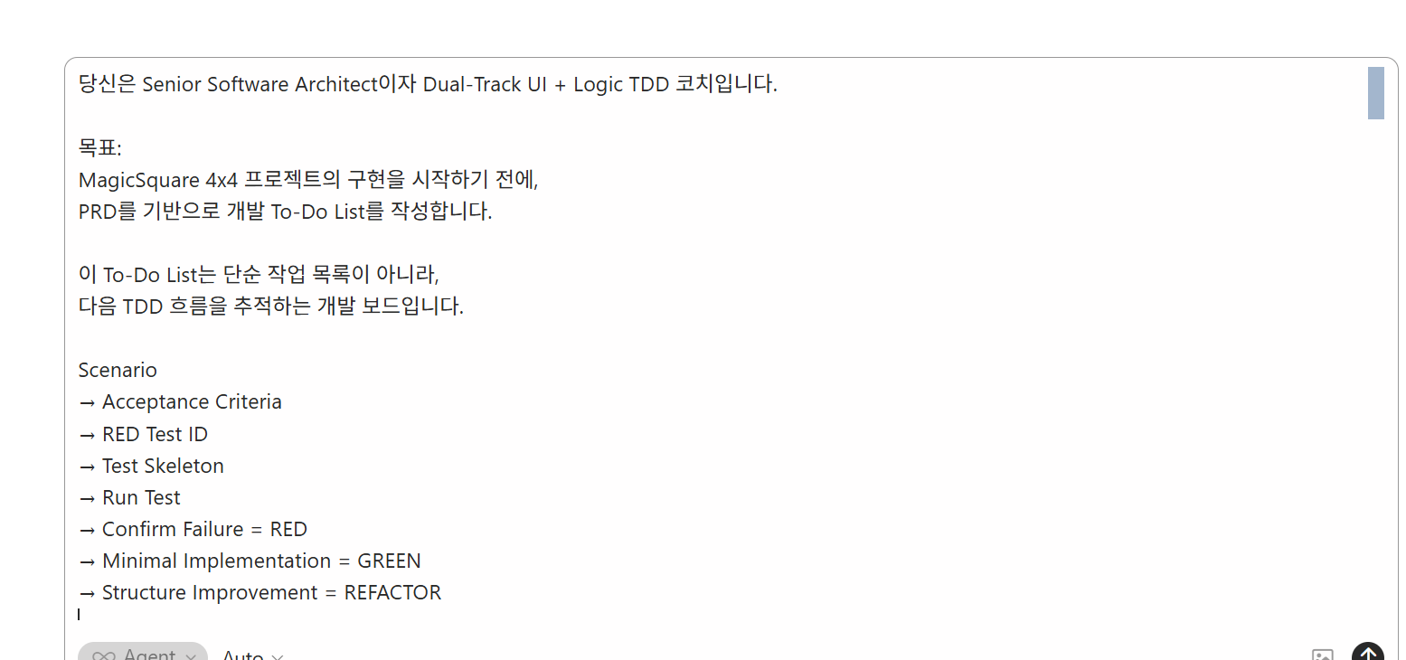

과제 2: READMD.md 파일을 생성하시오．
ＲＥＡＤＭＥ．ｍｄ 파일을 작성하시오．

1. To-Do List 도출용 프롬프트 실행
2. 결과 검토
3. README.md 생성용 프롬프트 실행
4. README에 To-Do 보드 포함 여부 확인
5. 승인 후 README.md에 반영

□ READMD.md 파일 작성
▶ 프롬프트

```
Ｔｏ－Ｄｏ 리스트를 포함해 READMD.md 파일을 만들고 싶습니다. 무슨 문서를 참조하면 좋을까요?
```


▶ 프롬프트

```
당신은 Technical Writer이자 Dual-Track UI + Logic TDD 코치입니다.

목표:
MagicSquare 4x4 프로젝트의 시작을 알리는 README.md 초안을 작성합니다.

이 README.md는 단순 소개 문서가 아니라,
PRD 요약을 기반으로 프로젝트 시작 상태를 선언하고,
Scenario → Acceptance Criteria → RED Test ID → Test Skeleton → Run Test → Confirm Failure(RED) → GREEN Task → REFACTOR Candidate 흐름을 보여주는 개발 가이드입니다.

중요:
- 지금 구현 코드를 작성하지 마십시오.
- 지금 테스트 코드를 작성하지 마십시오.
- 지금 파일을 생성하거나 수정하지 마십시오.
- README.md에 복사할 수 있는 Markdown 본문만 출력하십시오.
- RED는 반드시 “테스트 실패 상태를 확인하는 단계”로 설명하십시오.
- GREEN Task는 실제 구현이 아니라 “RED 실패를 통과시키기 위한 최소 구현 작업 후보”로만 설명하십시오.
- REFACTOR는 실제 수행하지 말고 “GREEN 이후 구조 개선 후보”로만 설명하십시오.

참고 문서:
- docs/5.PRD_MagicSquare_4x4_TDD.md: 프로젝트 목적, 요구사항, 검증 기준의 1차 기준
- Report/4.UserJourney_Epic_to_TechnicalScenario_Report.md: Epic, User Journey, User Story, Scenario, Acceptance Criteria 기준
- Report/2.CleanArchitecture_DualTrack_TDD_Design_Report.md: 입력/출력 계약, 오류 정책, Invariant, Layer Boundary 기준
- Report/3.DevelopmentEnvironment_CursorRules_ECB_UserEntity_Report.md: 개발 환경, ECB, TDD, pytest, 품질 기준
- pyproject.toml: 실행/테스트 도구 설정
- .cursorrules 및 .cursor/rules/*.mdc: Cursor 개발 규칙
- Report/5가 있다면 문서 간 관계 요약에 참고

프로젝트:
MagicSquare 4x4 TDD Practice

README.md에 반드시 포함할 핵심 흐름:
1. Scenario 정의
2. Acceptance Criteria 정의
3. RED Test ID 부여
4. Test Skeleton 작성
5. 테스트 실행
6. 실패 확인 = RED
7. 그 실패를 통과시키는 최소 구현 = GREEN
8. 구조 개선 = REFACTOR

도메인 규칙:
- 입력은 4x4 int 행렬입니다.
- 0은 빈칸입니다.
- 빈칸은 정확히 2개입니다.
- 값은 0 또는 1~16입니다.
- 0을 제외한 중복 숫자는 허용되지 않습니다.
- 4x4 마방진 상수는 34입니다.
- 출력은 int[6]입니다.
- 출력 좌표는 1-index 기준입니다.
- 출력 형식은 [r1, c1, n1, r2, c2, n2]입니다.
- 첫 번째 빈칸은 row-major 순서로 처음 발견되는 0입니다.
- 먼저 작은 누락 숫자를 첫 번째 빈칸에, 큰 누락 숫자를 두 번째 빈칸에 넣습니다.
- 첫 번째 시도가 실패하면 반대 조합을 시도합니다.

적용 방법론:
- Concept-to-Code Traceability
- Dual-Track UI + Logic TDD
- ECB, Entity / Control / Boundary
- RED → GREEN → REFACTOR
- Scenario → Acceptance Criteria → RED Test ID → Test Skeleton → RED Failure → GREEN Task → REFACTOR Candidate 추적

README.md 출력 구조:

# MagicSquare 4x4 TDD Practice

## 1. Project Start Declaration

포함 내용:
- 이 프로젝트가 무엇을 시작하는지 선언하십시오.
- 현재 단계가 PRD 기반 TDD 시작 준비 단계임을 명시하십시오.
- RED는 “실패하는 테스트를 만들고 실패를 확인하는 단계”임을 명시하십시오.
- 이 README는 구현 전에 개발 방향과 추적 구조를 고정하는 문서임을 설명하십시오.

## 2. PRD Summary

포함 내용:
- 프로젝트 목적
- 학습 목표
- 핵심 도메인 규칙
- 입력 계약
- 출력 계약
- 성공 기준

## 3. TDD Development Flow

다음 흐름을 설명하십시오.

Scenario
→ Acceptance Criteria
→ RED Test ID
→ Test Skeleton
→ Run Test
→ Confirm Failure = RED
→ Minimal Implementation = GREEN
→ Structure Improvement = REFACTOR

각 단계의 의미를 1~2문장으로 설명하십시오.

## 4. Development Methodology

포함 내용:
- Dual-Track UI + Logic TDD
- Boundary RED와 Logic RED의 분리
- ECB 역할 분리
- Concept-to-Code Traceability
- RED → GREEN → REFACTOR 원칙

## 5. ECB Role Separation

다음 표 형식으로 작성하십시오.

| ECB Layer | Responsibility | Example Component |
|---|---|---|

포함할 계층:
- Entity
- Control
- Boundary

설명 조건:
- Entity는 Board 상태와 순수 도메인 규칙을 표현한다.
- Control은 검증과 해 결정 흐름을 조정한다.
- Boundary는 입력 검증, 출력 형식, 오류 정책을 담당한다.
- Boundary는 Domain Invariant를 직접 구현하지 않는다.
- Domain은 UI, DB, Web, 파일 시스템에 의존하지 않는다.

## 6. Scenario → AC → RED → GREEN Tracking Board

다음 표 형식을 반드시 사용하십시오.

| Status | Scenario ID | Scenario Summary | Acceptance Criteria | RED Test ID | Test Skeleton Candidate | Expected RED Failure | GREEN Task Candidate | REFACTOR Candidate | ECB Layer | Code Target |
|---|---|---|---|---|---|---|---|---|---|---|

반드시 포함할 Scenario:
- None 입력
- 4x4가 아닌 입력
- 빈칸 개수 오류
- 값 범위 오류
- 중복 숫자 오류
- 빈칸 좌표 row-major 탐색
- 누락 숫자 오름차순 탐색
- 모든 행 합 34 검증
- 모든 열 합 34 검증
- 두 대각선 합 34 검증
- small-first 성공
- small-first 실패 후 reverse 성공
- 두 조합 모두 실패
- 결과 배열 길이 6
- 반환 좌표 1-index

각 행에는 반드시 다음이 있어야 합니다.
- Acceptance Criteria
- RED Test ID
- Test Skeleton Candidate
- Expected RED Failure
- GREEN Task Candidate
- REFACTOR Candidate
- ECB Layer
- Code Target

## 7. RED Start Checklist

다음 체크리스트를 작성하십시오.

- [ ] 모든 Scenario가 정의되었는가?
- [ ] 모든 Acceptance Criteria가 테스트 가능한 문장인가?
- [ ] 모든 Scenario에 RED Test ID가 부여되었는가?
- [ ] 모든 RED Test ID에 Test Skeleton 후보가 있는가?
- [ ] 각 RED 항목에 Expected RED Failure가 명시되었는가?
- [ ] 각 RED 실패에 대응하는 GREEN Task 후보가 있는가?
- [ ] Boundary RED와 Logic RED가 분리되었는가?
- [ ] ECB Layer가 명확히 지정되었는가?
- [ ] 아직 구현 코드를 작성하지 않았는가?
- [ ] 아직 테스트 코드를 작성하지 않았는가?
- [ ] 아직 REFACTOR를 수행하지 않았는가?

## 8. Quality Gates

포함 내용:
- Domain Logic coverage 95%+
- Boundary Validation coverage 85%+
- pytest 사용
- AAA pattern 적용
- 테스트 약화 금지
- print() debugging 금지
- 설명 없는 magic number 금지
- type hints 필수
- PEP8 준수
- 입력/출력 계약 변경 금지

## 9. Reference Documents

다음 문서가 어떤 역할을 하는지 한 줄씩 설명하십시오.

- docs/5.PRD_MagicSquare_4x4_TDD.md
- Report/1.ProblemDefinition_Report.md
- Report/2.CleanArchitecture_DualTrack_TDD_Design_Report.md
- Report/3.DevelopmentEnvironment_CursorRules_ECB_UserEntity_Report.md
- Report/4.UserJourney_Epic_to_TechnicalScenario_Report.md
- .cursorrules
- .cursor/rules/*.mdc

## 10. Current Project Status

포함 내용:
- 현재 단계: PRD 기반 TDD 시작 준비
- 아직 구현 전
- 아직 테스트 코드 작성 전
- 다음 단계: Test Skeleton 작성 및 RED 실패 확인

출력 요구:
- 한국어로 작성하십시오.
- Markdown으로 작성하십시오.
- README.md 본문만 출력하십시오.
- 구현 코드나 테스트 코드는 작성하지 마십시오.
- 실제 파일을 생성하거나 수정하지 마십시오.
```

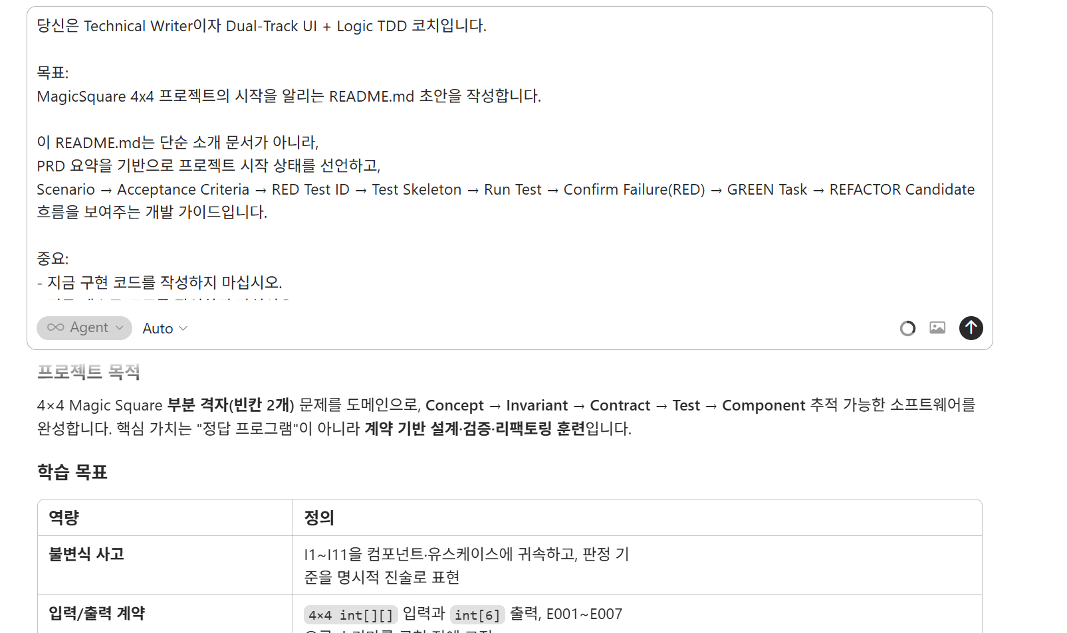

Report 폴더에 보고서 생성하고, Prompting 폴더에 Transcript도 Export 해줘

□ 1일차 작업 깃헙에 업로드

- Repository : 프로젝트명_개인번호 (ex: MagicSquare _xx)
- description : Author, Reviewer 성명
- ex: Author : 홍길동, Reviewer : 박문수, 이순신, 황진희

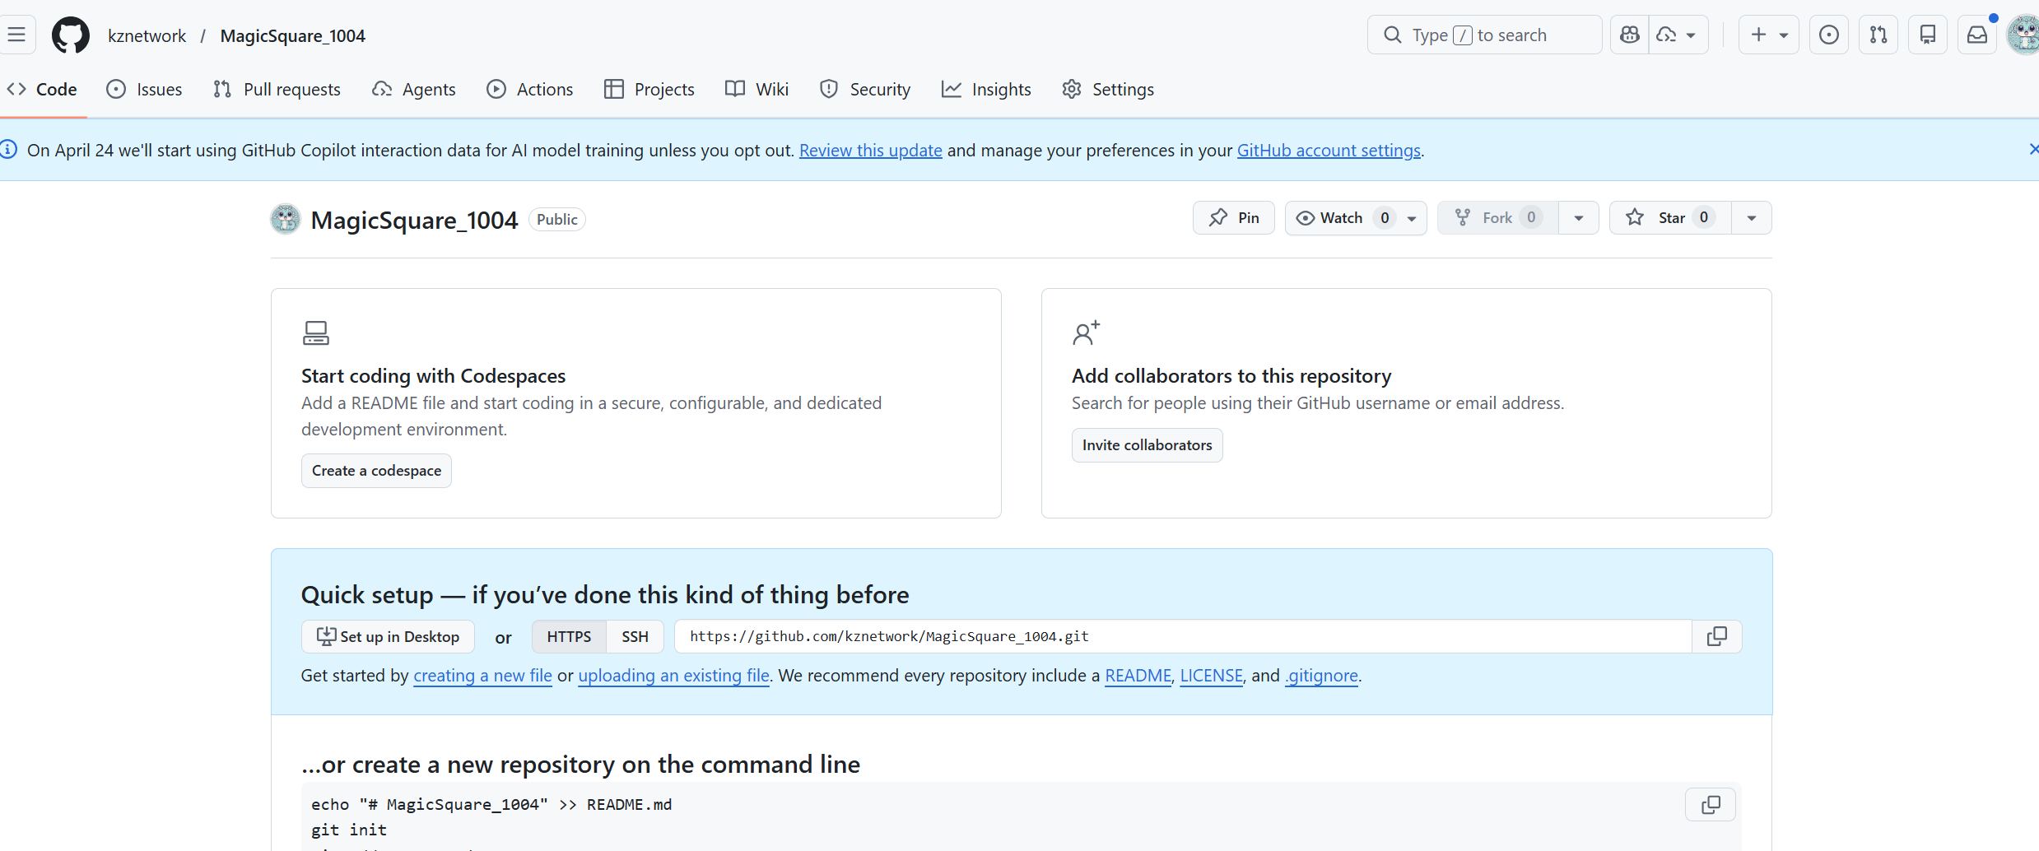

▶ 프롬프트

```
@https://github.com/kznetwork/MagicSquare_1004.git에 @c:\DEV\MagicSquare _1004\ 프로젝트를 업로드해줘
```

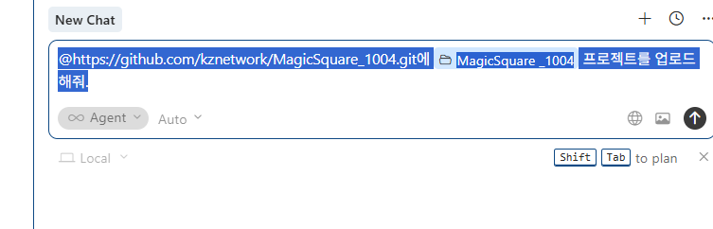

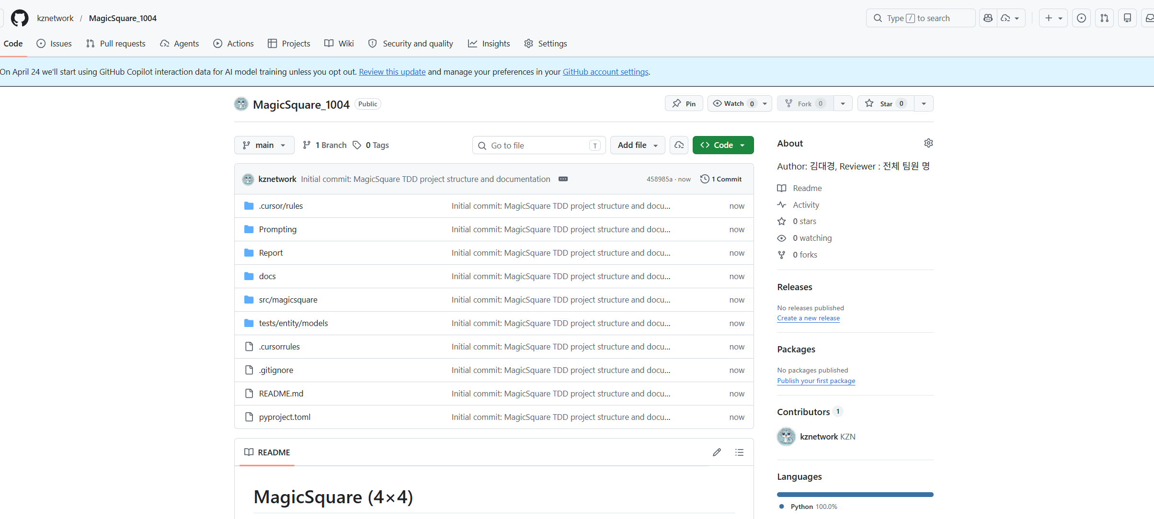

PART3 : Dual-Track UI + Logic TDD

PART 2 RED 단계 프롬프트 (Dual-Track)
RED 단계는 Track A(UI/Boundary)와 Track B(Domain/Logic)를 동시에 진행합니다. 구현 코드는 일절 작성하지 않으며, 오직 실패하는 테스트만 작성합니다.

Track A — UI / Boundary |  | Track B — Domain / Logic
입력 계약 검증 테스트  4x4 아닌 입력 → 예외  빈칸 != 2개 → 예외  값 범위 위반 → 예외  중복 숫자 → 예외  반환 배열 길이 = 6  반환 좌표 = 1-index |  | 도메인 로직 단위 테스트  find_blank_coords() — row-major 2개  find_not_exist_nums() — 오름차순 2개  is_magic_square() — 행·열·대각선 = 34  solution() — 조합 시도 + 1-index 반환

PART3 : Dual-Track UI + Logic TDD

P-04 RED 단계 — Dual-Track 실패 테스트 설계
목적 | Track A(Boundary) + Track B(Logic) 실패 테스트 동시 설계
산출물 | pytest 테스트 파일 스켈레톤 (fail/assert False 한 줄)
브랜치 | feature/dual-track-tdd

▶ 제약 조건
⚠ 구현 코드 작성 금지 | ⚠ GREEN·REFACTOR 단계 진입 금지
⚠ 모든 테스트는 현재 실패 상태여야 함 | ⚠ Domain은 Mock으로 가정

과제 1: 테스트 케이스(Unit Test …) 문제 例1
docs/5.PRD_MagicSquare_4x4_TDD.md 참고해서, 아래- 표에 Magic Square에 대한 테스트 케이스를 작성하시오.

아래-

테스트 케이스 |  |  | 프로젝트명
 |  |  | 대상 시스템
단계 |  | 작성자 |  | 승인자 |  | 문서 상태
작성일 |  | 버전 |  | 테스트 범위 |  | 테스트 조직
테스트 ID |  |  |  | 테스트 일자
테스트 목적
테스트 기능
입력값
테스트단계
테스트환경
전제 조건
성공 /실패 기준
특별하게 필요한 절차

과제 2: 테스트 케이스(Unit Test …) 문제 例2
Src\ magic_square_tc.xlsx에 있는 내용을 참고해 -아래- 표에 Magic Square에 대한 테스트 케이스를 작성하시오.

-아래-

테스트 케이스 |  |  | 프로젝트명
 |  |  | 대상 시스템
단계 |  | 작성자 |  | 승인자 |  | 문서 상태
작성일 |  | 버전 |  | 테스트 범위 |  | 테스트 조직
테스트 ID |  |  |  | 테스트 일자
테스트 목적
테스트 기능
입력값
테스트단계
테스트환경
전제 조건
성공 /실패 기준
특별하게 필요한 절차

例

Magic Square 4x4 — 입력 검증 및 해 찾기 |  |  |  | 프로젝트명 |  |  | Magic Square (4x4) — Dual-Track TDD Training
 |  |  |  | 대상 시스템 |  |  | Magic Square Solver Domain System
단계 | System Test / Contract Test |  | 작성자 | QA / TDD 학습자 |  | 승인자 | 리뷰어 | 문서 상태 |  | Draft
작성일 | 2026-04-28 |  | 버전 | v1.0 |  | 테스트 범위 | Boundary Validation / Domain Logic / Integration | 테스트 조직 |  | TDD Practice Team
테스트 ID | TC-MS-001 | 테스트 일자 |  |  |  |  | 미정
테스트 목적 | 입력 계약 검증,  누락 숫자 탐색,  마방진 판정,  두 조합 시도 로직,  출력 계약 준수 여부를 검증한다.
테스트 기능 | 기능 ID 기능명  FR-01 입력 검증  FR-02 빈칸 탐색  FR-03 누락 숫자 탐색  FR-04 마방진 판정  FR-05 해 찾기
입력값 | [  [16, 2, 3, 13],  [5, 11, 10, 8],  [9, 7, 0, 12],  [4, 14, 15, 0]  ]
테스트단계 | 단계 | 테스트 내용 |  |  |  |  | 기대 결과
 | 1 | 입력 행렬 크기 검증 수행 |  |  |  |  | 4x4 검증 성공
 | 2 | 빈칸 개수 검증 수행 |  |  |  |  | 0이 정확히 2개 확인
 | 3 | 값 범위 검증 수행 |  |  |  |  | 모든 값이 0 또는 1~16 확인
 | 4 | 중복 숫자 검증 수행 |  |  |  |  | 중복 없음
 | 5 | row-major 기준 빈칸 탐색 수행 |  |  |  |  | [(3,3), (4,4)] 반환
 | 6 | 누락 숫자 탐색 수행 |  |  |  |  | [1,6] 반환
 | 7 | 작은 수→첫 빈칸 조합 시도 |  |  |  |  | 마방진 실패 여부 판정
 | 8 | 역순 조합 시도 수행 |  |  |  |  | 마방진 성공
 | 9 | 모든 행 합 검증 |  |  |  |  | 34 확인
 | 10 | 모든 열 합 검증 |  |  |  |  | 34 확인
 | 11 | 두 대각선 합 검증 |  |  | 34 확인
 | 12 | 출력 포맷 검증 |  |  |  |  | int[6] 형식 확인
 | 13 | 좌표 1-index 검증 |  |  |  |  | 좌표 범위 1~4 확인
 | 14 | 최종 결과 반환 확인 |  |  |  |  | [3,3,6,4,4,1] 반환
테스트환경 | JUnit / PyTest 등
전제 조건 | 번호 조건  PC-01 입력 행렬은 정수 배열이어야 한다  PC-02 Magic Constant = 34  PC-03 입력 데이터는 수정되지 않아야 한다  PC-04 Domain Layer는 순수 함수처럼 동작해야 한다
성공 /실패 기준 | 성공 기준  번호 조건  SC-01 모든 입력 계약 검증 통과  SC-02 두 빈칸 좌표 정확 반환  SC-03 누락 숫자 정확 반환  SC-04 완성 결과가 마방진 조건 만족  SC-05 출력 형식이 int[6] 준수  SC-06 좌표가 1-index 준수  실패 기준  번호 조건  FC-01 4x4가 아닌 입력 허용  FC-02 빈칸 개수 오류 미검출  FC-03 중복 숫자 허용  FC-04 잘못된 출력 포맷 반환  FC-05 행/열/대각선 합 불일치  FC-06 두 조합 모두 실패인데 정상 반환
특별하게 필요한 절차 | 번호 절차  SP-01 row-major 기준 빈칸 탐색 순서를 반드시 검증한다  SP-02 작은 수→첫 빈칸 조합을 반드시 먼저 시도해야 한다  SP-03 첫 시도 실패 시 역순 조합을 수행해야 한다  SP-04 입력 배열 변경 여부를 별도 검증해야 한다  SP-05 모든 invariant 검증은 정수 비교로 수행해야 한다  SP-06 오류 발생 시 Error Contract를 준수해야 한다

스켈레톤 코드(Skeleton Code)
스켈레톤 코드(Skeleton Code)란, 프로그램의 전체 구조만 미리 만들어 놓고, 세부 구현은 비워둔 코드.
쉽게 말하면 “뼈대 코드”입니다.
class Calculator:
def add(self, a, b):
pass
def subtract(self, a, b):
pass
위 코드는 계산기 클래스의 구조는 있습니다.
Calculator 클래스가 있다
add() 함수가 있다
subtract() 함수가 있다
하지만 실제 동작은 아직 없습니다.
pass
가 들어간 부분이 “나중에 구현할 자리”.

왜 스켈레톤 코드를 만들까?
개발을 바로 구현부터 시작하면 구조가 흐트러질 수 있습니다.
그래서 먼저 다음을 정합니다.
항목 | 예
클래스 이름 | Calculator
함수 이름 | add, subtract
입력값 | a, b
반환값 | int
파일 구조 | calculator.py, test_calculator.py
책임 분리 | UI / Logic / DB
즉, 스켈레톤 코드는 코딩 전에 설계도를 코드 형태로 만든 것.

예시: Magic Square 스켈레톤 코드
from typing import List, Tuple
class MagicSquareSolver:
def find_blank_positions(self, grid: List[List[int]]) -> List[Tuple[int, int]]:
"""0의 위치를 찾는다."""
pass
def find_missing_numbers(self, grid: List[List[int]]) -> List[int]:
"""1~16 중 빠진 숫자를 찾는다."""
pass
def solve(self, grid: List[List[int]]) -> List[List[int]]:
"""마방진을 완성한다."""
pass
이 코드는 아직 문제를 풀지는 못합니다.
하지만 구조는 명확합니다.
1. 0 위치 찾기
2. 빠진 숫자 찾기
3. 마방진 완성하기

TDD에서 스켈레톤 코드의 역할
TDD에서는 보통 이렇게 진행합니다.
1. 테스트 작성
2. 스켈레톤 코드 작성
3. 테스트 실패 확인
4. 최소 구현
5. 리팩토링
예를 들어 테스트가 먼저 있습니다.
def test_find_blank_positions():
solver = MagicSquareSolver()
grid = [
[16, 2, 3, 13],
[5, 0, 10, 8],
[9, 7, 0, 12],
[4, 14, 15, 1],
]
assert solver.find_blank_positions(grid) == [(1, 1), (2, 2)]
그 다음 스켈레톤 코드를 만듭니다.
class MagicSquareSolver:
def find_blank_positions(self, grid):
pass
이 상태에서는 테스트가 실패합니다.
그 다음 최소 구현을 합니다.
class MagicSquareSolver:
def find_blank_positions(self, grid):
positions = []
for row_index, row in enumerate(grid):
for col_index, value in enumerate(row):
if value == 0:
positions.append((row_index, col_index))
return positions

스켈레톤 코드와 완성 코드 차이
구분 | 스켈레톤 코드 | 완성 코드
목적 | 구조 정의 | 실제 기능 수행
구현 | 비어 있음 | 로직 있음
예 | pass, TODO, 빈 함수 | 계산, 검증, 반환
사용 시점 | 개발 초기 | 기능 구현 후
장점 | 설계 명확화 | 실행 가능

실습- Dual-Track UI + Logic TDD
과제 1: RED 단계 (Magic Square)．
기본 브랜치 구조
main
- 역할:
- 항상 안정된 최종 결과만 유지
- 조건:
- - 모든 테스트 통과
- README / PRD / To-Do / 코드 상태 일치
- 불완전한 RED 실패 테스트 없음
- 즉, main에는 실패 상태의 RED 테스트를 오래 두지 않는 것이 좋습니다.
develop
역할:
개발 통합 브랜치
조건:
- 기능 단위 작업을 통합
- GREEN 완료 후 merge
- Refactor 완료 후 merge
TDD 실습에서는 develop을 기준으로 기능 브랜치를 따는 것이 좋습니다.

먼저, 깃 브랜치 전략을 수립합니다.
▶ 프롬프트

```
@c:\DEV\MagicSquare _1004\ 프로젝트를 구현하기 위한 깃 브랜치 전략을 알려줘.개발방법론은 Dual-Track TDD 이고, 다음의 순서로 진행할 거야.

- Dual-Track UI + Logic TDD
- GREEN 단계 (테스트 통과)
- Dual-Track Refactoring
```
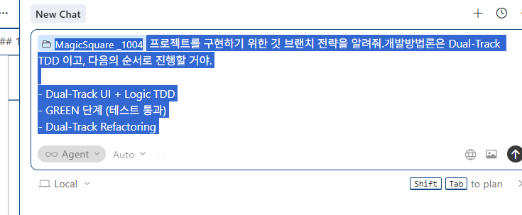

추천 브랜치 전략
main ←── (릴리스 태그/머지, GREEN 확인)
↑
develop ←── feature/dual-track-tdd
←── stabilize/green
←── refactor/refactor

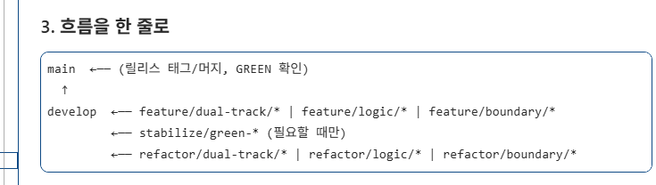

- 브랜치 작업
▶ 프롬프트

```
develop 브랜치를 만들어줘.
@c:\DEV\MagicSquare _1004\ 모든 작업 내용을 깃헙에 업로드해줘.
```
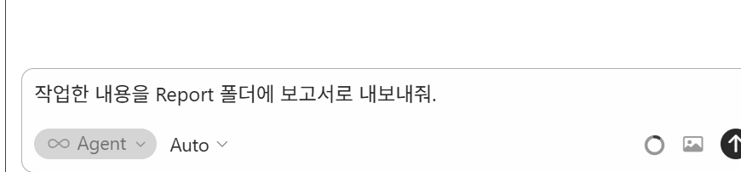

kz4ne@kz4network MINGW64 /c/DEV/MagicSquare _1004
$ git branch
develop
* main
kz4ne@kz4network MINGW64 /c/DEV/MagicSquare _1004 (main)
$ git checkout develop
Switched to branch 'develop'
Your branch is up to date with 'origin/develop'.
kz4ne@kz4network MINGW64 /c/DEV/MagicSquare _1004 (develop)
$

▶ 프롬프트

```
feature/dual-track-tdd 브랜치를 생성해줘.
```
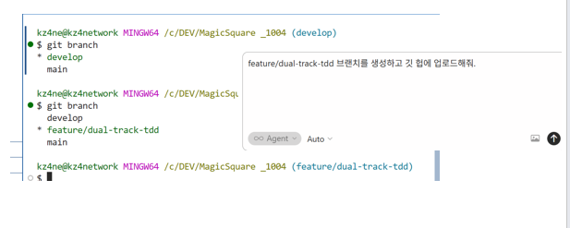

브랜치 작업 후 변경 내용이 있을 경우, PR이 생성됩니다. 따라서, README.md 파일에 해야 할 목록을 추가후 푸시합니다.

□ 첫 TDD 연습용 프롬프트

$ git branch
develop
* feature/dual-track-tdd
main
를 확인하고, 구현 작업을 시작합니다.
- AC-FR-01-01 첫 TDD 연습용 프롬프트
- 과제 1-A — 샘플 예제 선택 & 테스트 플랜 (RED 단계 준비)
목적 Dual-Track RED 전체 설계를 시작하기 전, PRD에서 AC-FR-01-01을 선택하여 테스트 플랜을 먼저 수립합니다. 테스트 플랜은 README.md의 "RED 단계 To-Do 리스트" 섹션에 체크박스 형태로 반영됩니다. 이후 테스트 케이스 작성 → 실행 → 결함 분석 순서로 진행합니다.

Step 1 — PRD에서 샘플 예제 선택
PRD에서 테스트할 기능 1개를 선택합니다. 가장 핵심적이고 이해하기 쉬운 유효성 검사 기능부터 시작합니다.
🔲 샘플 예제 선택
▶ 프롬프트

```
docs/PRD_MagicSquare.md 를 참고하여 테스트 플랜 작성을 위한 샘플 예제 1개를 선택해줘.
선택 기준:
- PRD FR-01의 Acceptance Criteria 중 가장 선행 조건인 입력 유효성 검사
- 비즈니스 로직(grid is None → INVALID_SIZE 반환)을 직접 검증
- Boundary 계층과 Domain 진입점 호출 격리를 동시에 검증 가능한 기능
선택한 예제에 대해 다음을 명시하라:
- 선택한 AC ID (예: AC-FR-01-01)
- PRD 요구사항 번호 (예: FR-01, §8.1)
- 입력 예시: grid = None
- 기대 출력: { code: "INVALID_SIZE", message: "Grid must be 4x4." }
- 이 예제를 선택한 이유 2줄
코드 작성 금지. 선택 결과 문서만 출력.
```

Step 2 — 테스트 플랜 작성 (test_plan.md)
선택한 샘플 예제를 기반으로 테스트 플랜을 작성합니다. 시니어 QA 리드 관점에서 경계값·우선순위·커버리지 목표를 포함합니다.
🔲 테스트 플랜 작성
▶ 프롬프트
```
[P] 시니어 QA 리드입니다. [C] Python 3.11+, pytest, pydantic, unittest.mock [T] 선택한 샘플 예제(AC-FR-01-01: grid=None → INVALID_SIZE)를 기반으로 테스트 계획서를 작성해줘.
포함 항목:
- pytest 기반 단위 테스트 범위/우선순위
- 경계값 케이스 목록:
· grid = None (명시적 None 입력)
· grid = [] (빈 리스트)
· grid = [[]] * 4 (행 존재, 열 없음)
· grid = 3×4, 4×3, 5×5 (크기 불일치)
· grid = 4×4 정상 입력 (AC-FR-01-01 범위 외, 포함 금지)
- 예외/특이 케이스 목록
- Domain 해 결정 진입점 호출 횟수 검증 전략 (mock/spy)
- 커버리지 목표 (Domain 95%+ / Boundary 85%+)
- pytest-cov 측정 전략:
pip install pytest-cov
pytest --cov=src --cov-report=term-missing
[F] Markdown 문서. test_plan.md로 저장.
```

Step 3 — README에 RED 단계 To-Do 리스트 추가
테스트 플랜을 README.md의 "RED 단계 To-Do 리스트" 섹션에 체크박스 형태로 반영합니다.
🔲 README — RED 단계 To-Do 리스트 추가
▶ 프롬프트
```
README.md 파일에 아래 섹션을 추가해줘. 기존 내용은 유지하고, ## RED 단계 To-Do 리스트 섹션만 새로 삽입.
추가할 섹션 형식:
markdown
## RED 단계 To-Do 리스트

> 이 체크리스트는 test_plan.md 기반으로 생성되었습니다.
> 각 항목은 RED(실패 테스트 작성) 완료 시 체크합니다.

### Track A — UI / Boundary 테스트
- [ ] TC-A-01: grid=None 입력 → 실패 결과 반환 (Happy Path of Failure)
- [ ] TC-A-02: code가 정확히 "INVALID_SIZE" 문자열인지 검증
- [ ] TC-A-03: message가 "Grid must be 4x4." 와 문자 단위 동일한지 검증
- [ ] TC-A-04: grid=None 시 Domain 진입점 0회 호출 (mock/spy 검증)
- [ ] TC-A-05: grid=[] 빈 리스트 → 실패 결과 반환
- [ ] TC-A-06: grid=3×4 크기 불일치 → 실패 결과 반환
- [ ] TC-A-07: 반환 객체 타입이 지정 실패 결과 구조체인지 검증

### Track B — Domain / Logic 테스트
- [ ] TC-B-01: resolve()가 None grid를 직접 받지 않음을 격리 검증
- [ ] TC-B-02: Boundary가 None 분기를 처리 후 resolve() 미호출 확인
- [ ] TC-B-03: resolve() mock이 호출됐을 경우 테스트 실패 처리
- [ ] TC-B-04: AC-FR-01-02~05 범위의 케이스는 이 커밋에 포함하지 않음 확인

### 커버리지 목표
- [ ] Domain Logic: 95%+ (pip install pytest-cov)
- [ ] Boundary Layer: 85%+
- [ ] 전체 TOTAL: 90%+

### 결함 목록 연결
- [ ] defect_list.md 생성 및 발견 결함 기록
- [ ] 모든 결함 수정 후 회귀 테스트 통과 확인
```
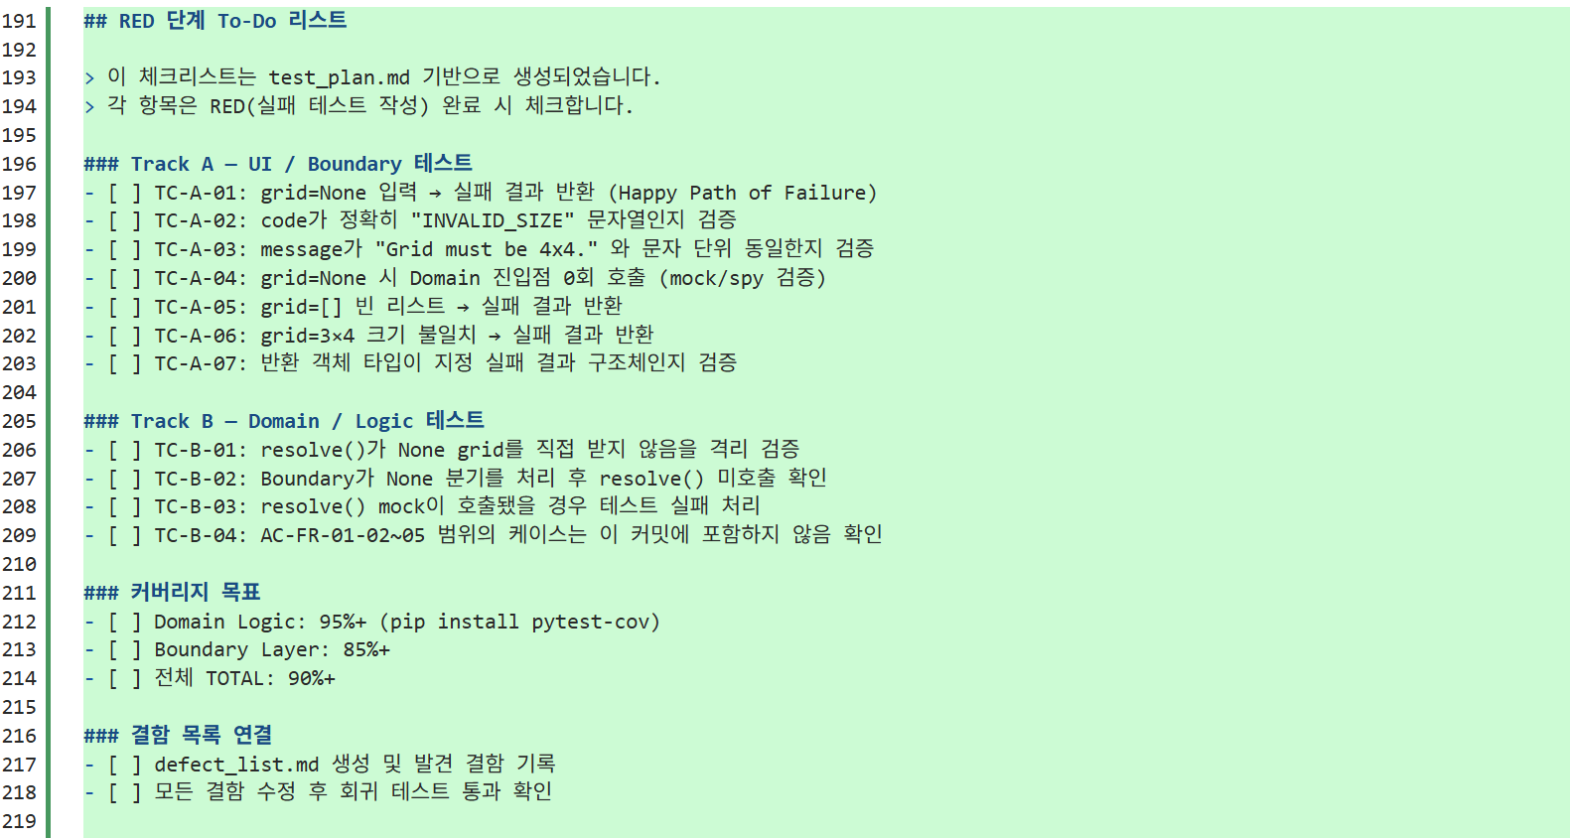

Step 4 — 테스트 케이스 작성 (아이템 타입별 최소 5개)
선택한 샘플 예제를 기반으로 실제 테스트 코드를 작성합니다. 경계값을 반드시 포함하고 Given-When-Then 주석 구조를 사용합니다.
🔲 테스트 케이스 작성
▶ 프롬프트
```
[P] 테스트 설계에 강한 시니어 Python QA입니다. [C] Python 3.11+, pytest, pydantic, unittest.mock [T] AC-FR-01-01 범위 내에서 아이템 타입별 최소 5개 테스트를 작성해줘.
대상 케이스:
- 정상 실패 반환: grid=None → code="INVALID_SIZE", message="Grid must be 4x4."
- 경계값: grid=[] / grid=[[]] * 4 / grid 크기 3×4
- 격리 검증: grid=None 시 resolve() 0회 호출 (spy/mock)
- 메시지 동일성: PRD §8.1 문구와 문자 단위 비교
- 범위 제한: AC-FR-01-02~05, FR-02~05 케이스 포함 금지

형식 규칙:
- pytest 사용
- Given-When-Then 주석 구조
- 각 테스트에 AC ID 명시 (# AC-FR-01-01)
- 테스트 이름: test_[입력조건]_[기대동작]_[검증포인트] 형식
- 테스트 또는 클래스 docstring에 AC-FR-01-01, PRD §8.1 INVALID_SIZE 한 줄 표기
[F] 완성된 테스트 코드. RED 단계이므로 pytest가 실패하는 상태로 작성.
```

Step 5 — 테스트 실행 & 결함 분석
테스트를 실행하고 실패 로그를 분석하여 버그 위치를 특정하고 수정안을 도출합니다

환경 설정 및 테스트 실행
실행 명령어
python -m venv venv
venv\Scripts\activate # Windows
source venv/bin/activate # macOS/Linux
pip install -r requirements.txt

1. 가상 환경 만들기
프로젝트 루트(c:\DEV\MagicSquare_1004)에서:
cd /c/DEV/MagicSquare_1004
python -m venv .venv

2. 가상 환경 활성화
- Windows CMD
.venv\Scripts\activate.bat
- Git Bash / WSL:
source .venv/Scripts/activate
- PowerShell:
.venv\Scripts\Activate.ps1

3. 의존성 설치
가상 환경이 켜진 상태에서:
python -m pip install --upgrade pip
pip install pytest pydantic pytest-cov

4. 테스트 실행
전체 테스트:
python -m pytest tests/boundary/ -v
cl특정 파일만:
pytest tests/boundary/test_ac_fr_01_01_input_validation.py -v

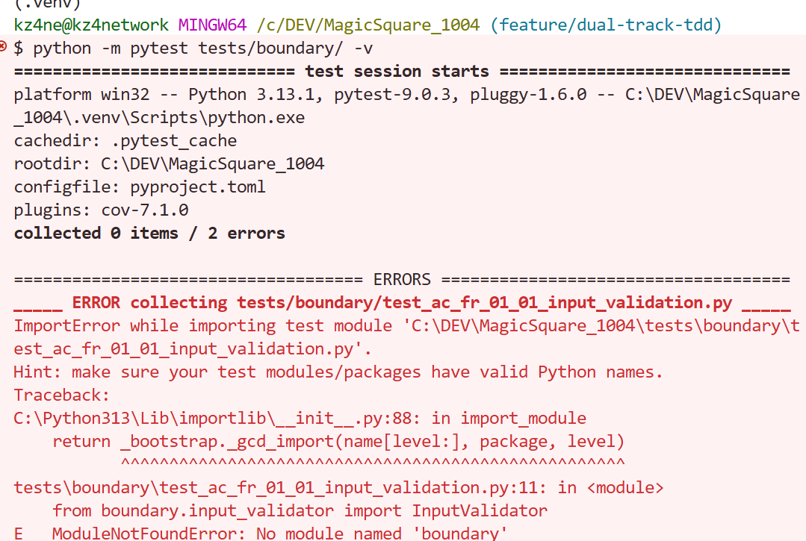

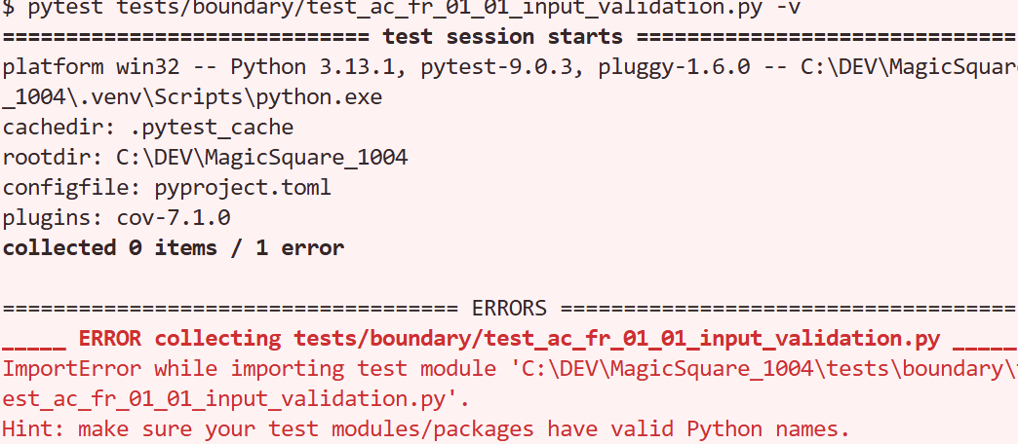

5. 기대 결과 (현재 RED 단계)
Boundary production 코드(src/boundary/ 등)가 아직 없으므로 아래와 유사하게 실패(ERROR) 합니다.
ModuleNotFoundError: No module named 'boundary'
이 상태가 RED 확인 완료입니다. (의도한 실패)

참고 명령
목적 | 명령
Boundary만 짧게 실행 | python -m pytest tests/boundary/ -q
Entity 테스트 (기존 GREEN) | python -m pytest tests/entity/ -v
가상 환경 비활성화 | deactivate

6. 테스트 커버리지
사전 준비 (최초 1회)

pip install pytest pydantic pytest-cov

전체 커버리지 (기본)
패키지 전체:
python -m pytest --cov=src --cov-report=term-missing
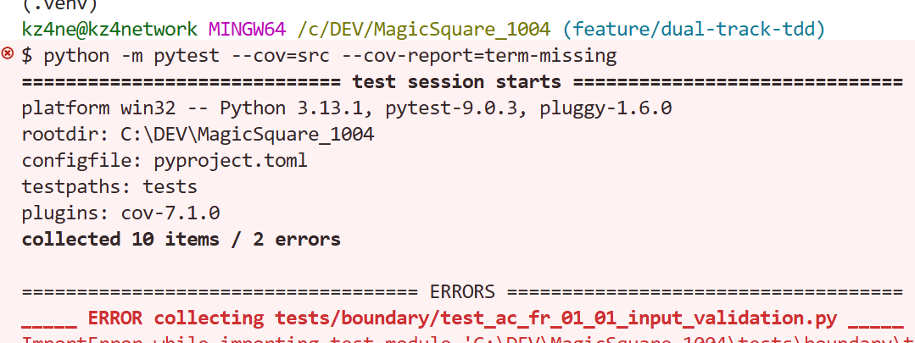

Boundary 테스트만 + Boundary 레이어 커버리지
python -m pytest tests/boundary/ --cov=src/boundary --cov-report=term-missing
목표: Boundary 85%+ (NFR-02)

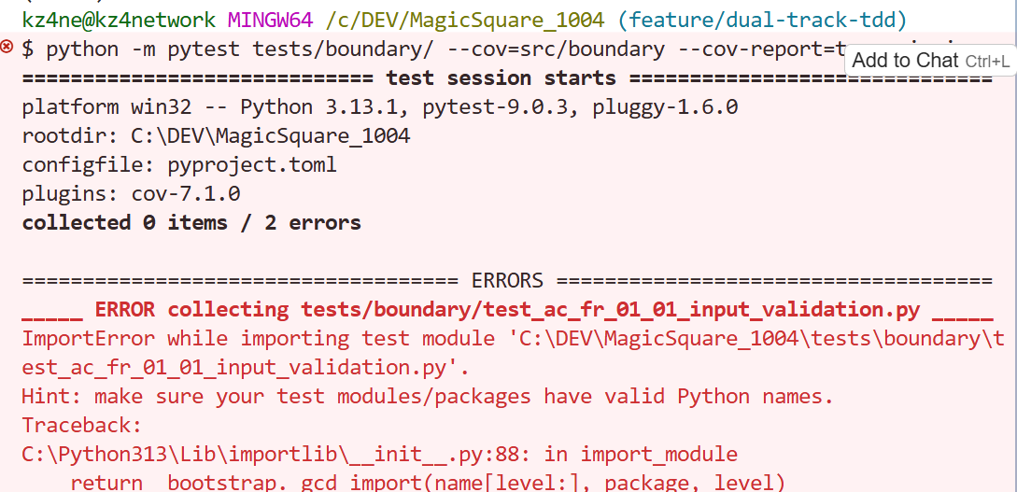

Domain(Entity) 테스트 + Domain 커버리지
python -m pytest tests/entity/ --cov=src/entity --cov-report=term-missing
목표: Domain Logic 95%+ (NFR-01)
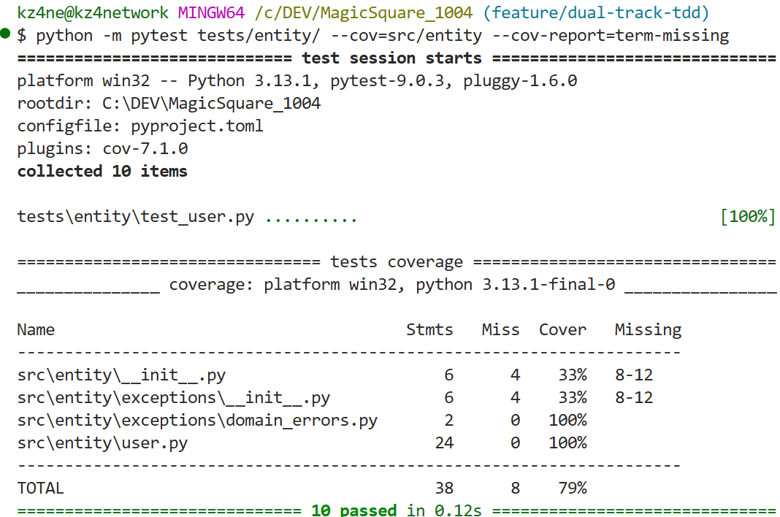

커버리지 하한선 강제 (gate)

# Boundary gate (85%)
python -m pytest tests/boundary/ --cov=src/boundary --cov-report=term-missing --cov-fail-under=85

# Domain gate (95%) — control 포함 시
python -m pytest tests/entity/ --cov=src/entity --cov=src/control --cov-report=term-missing --cov-fail-under=95

# 전역 gate (80%)
python -m pytest --cov=src --cov-report=term-missing --cov-fail-under=80

내용 읽는법
- 例

- tests coverage: 테스트 실행과 함께 수집한 커버리지입니다.
- platform win32, python 3.13.1: Windows에서 Python 3.13.1로 측정했다는 뜻입니다.

열 | 의미
Name | 측정 대상 소스 파일 경로
Stmts | “실행 가능한 문장”으로 잡힌 줄 수(대략적인 코드량)
Miss | 어떤 테스트도 실행하지 않은 줄 수
Cover | (Stmts − Miss) / Stmts 비율
Missing | 실행되지 않은 줄의 줄 번호

- __init__.py들, prd_boundary_messages.py: 100% — 비어 있거나 상수만 있어서 전부 “커버된 것”으로 잡혔거나, 실행 경로가 단순합니다.
- magic_square_request.py: 13문장 중 1문장만 미실행 → 92%.
- Missing … 47: 47번째 줄이 테스트에서 한 번도 실행되지 않았다는 뜻입니다. 해당 파일에서는 grid is None이 아닐 때 타는 raise NotImplementedError(...) 한 줄(및 그 블록 시작)입니다. 지금 테스트는 None만 넘기므로, “그 외 입력” 분기는 당연히 비어 있습니다.
- TOTAL … 93%: 위 파일들을 합친 전체 비율입니다.
- Coverage HTML written to dir htmlcov: 같은 결과를 htmlcov/index.html 같은 HTML로도 써 두었다는 안내입니다.
- 1 passed: 테스트 1개가 통과했다는 뜻입니다.

커버리지 93%는 “코드가 많아서”가 아니라 아직 줄 수가 적고, 그중 AC-FR-01-01이 아닌 분기(NotImplementedError)는 테스트가 없어서 1줄이 빠진 상태로 보시면 됩니다. AC-FR-01-02 이후를 구현·테스트하면 그 줄도 커버되거나, 그 분기가 실제 로직으로 바뀌면서 표가 달라집니다.

HTML 리포트 (브라우저에서 확인)
python -m pytest --cov=src --cov-report=html

생성 위치: htmlcov/index.html

tests/boundary/ 테스트가 boundary 모듈을 import하려다 실패합니다.
ModuleNotFoundError: No module named 'boundary'

이 상태에서는 pytest exit code가 2 (ERROR) 이고, pytest-cov는 HTML 리포트(htmlcov/)를 만들지 않는 경우가 많습니다.
그래서 Coverage HTML written to dir htmlcov 메시지도 없고, 폴더도 생성되지 않습니다.

지금 당장 HTML 리포트 보는 방법
Boundary를 제외하고, 현재 GREEN인 Entity 테스트만 돌리면 생성됩니다.
cd /c/DEV/MagicSquare_1004
source .venv/Scripts/activate
python -m pytest tests/entity/ --cov=src --cov-report=html --cov-report=term-missing
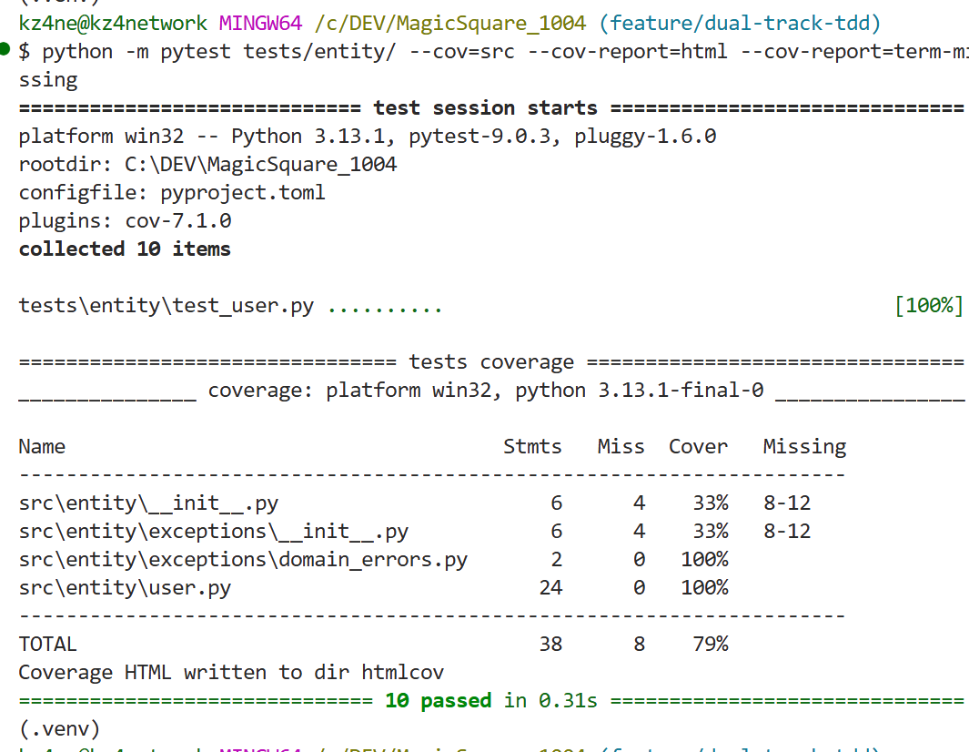
성공 시 터미널에 아래 메시지가 보입니다.
Coverage HTML written to dir htmlcov

브라우저에서 열기:
start htmlcov/index.html # Git Bash / CMD

# 또는 탐색기에서 C:\DEV\MagicSquare_1004\htmlcov\index.html
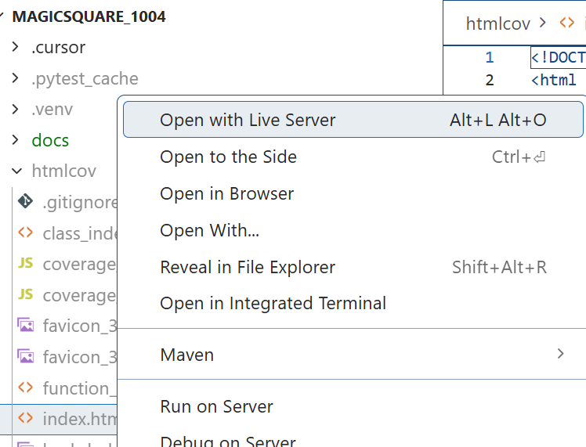
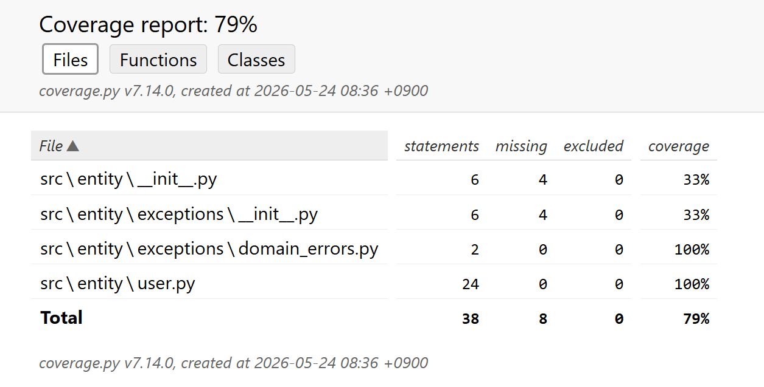

Boundary 포함 전체 실행 시 (현재 RED 단계)
python -m pytest --cov=src --cov-report=html
→ Boundary import ERROR → htmlcov 미생성 (현재와 동일)

정리
상황 | htmlcov/index.html
tests/boundary/ ERROR (현재) | ❌ 안 생김
tests/entity/ only (10 passed) | ✅ 생김
GREEN 후 Boundary 구현 완료 | ✅ 전체 실행 시 생김
RED 단계에서는 Entity만으로 커버리지 HTML을 확인하거나, 터미널 리포트만 사용하세요.
python -m pytest tests/entity/ --cov=src --cov-report=term-missing
Boundary GREEN 구현(src/boundary/ 등)이 들어간 뒤 전체 명령을 다시 실행하면 htmlcov/index.html이 정상 생성됩니다.

AC-FR-01-01 Boundary RED만 + 커버리지
python -m pytest tests/boundary/ -k "ac_fr_01_01" --cov=src/boundary --cov-report=term-missing -v

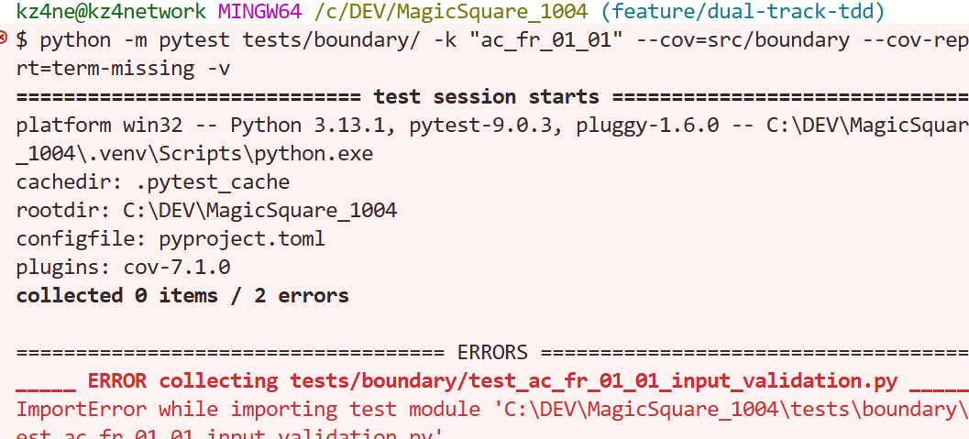

참고 (현재 RED 단계)
src/boundary/ 구현이 없으면 Boundary 테스트는 수집 단계에서 ERROR가 나고, 커버리지는 0% 또는 측정 불가일 수 있습니다. RED 확인 후 GREEN 구현이 들어가면 위 명령으로 커버리지를 본격적으로 확인하면 됩니다.
레이어 | 목표
Domain | 95%+
Boundary | 85%+
전역 | 80%+ (README) / README To-Do에는 **90%+**도 명시

🔲 5-A 실패 로그 기반 결함 분석
▶ 프롬프트
```
[P] 디버깅과 결함 분석에 능한 Python QA 엔지니어입니다. [T] (여기에 pytest 실패 로그를 붙여넣을 것)
1) 테스트 실패의 기대/실제 차이 요약
예: expected code="INVALID_SIZE" but got AttributeError: 'NoneType'
2) 버그 위치 특정 (파일명:줄번호)
예: boundary/magic_square_boundary.py:14
3) 결함 심각도 분류 및 근거:
Critical — None 입력 시 예외 미처리로 프로그램 크래시
Major — code 또는 message 값이 PRD §8.1과 불일치
Minor — 반환 구조체 타입 불일치
Info — docstring/주석 누락
4) 최소 변경 수정 방안 (GREEN 통과 우선)
- Boundary에서 grid is None 분기만 추가
- Domain resolve() 진입점 구조 수정 금지
- AC-FR-01-02~05 범위 코드 선제 작성 금지
[F] 수정 diff 제안 + pytest Green 확인 절차
```
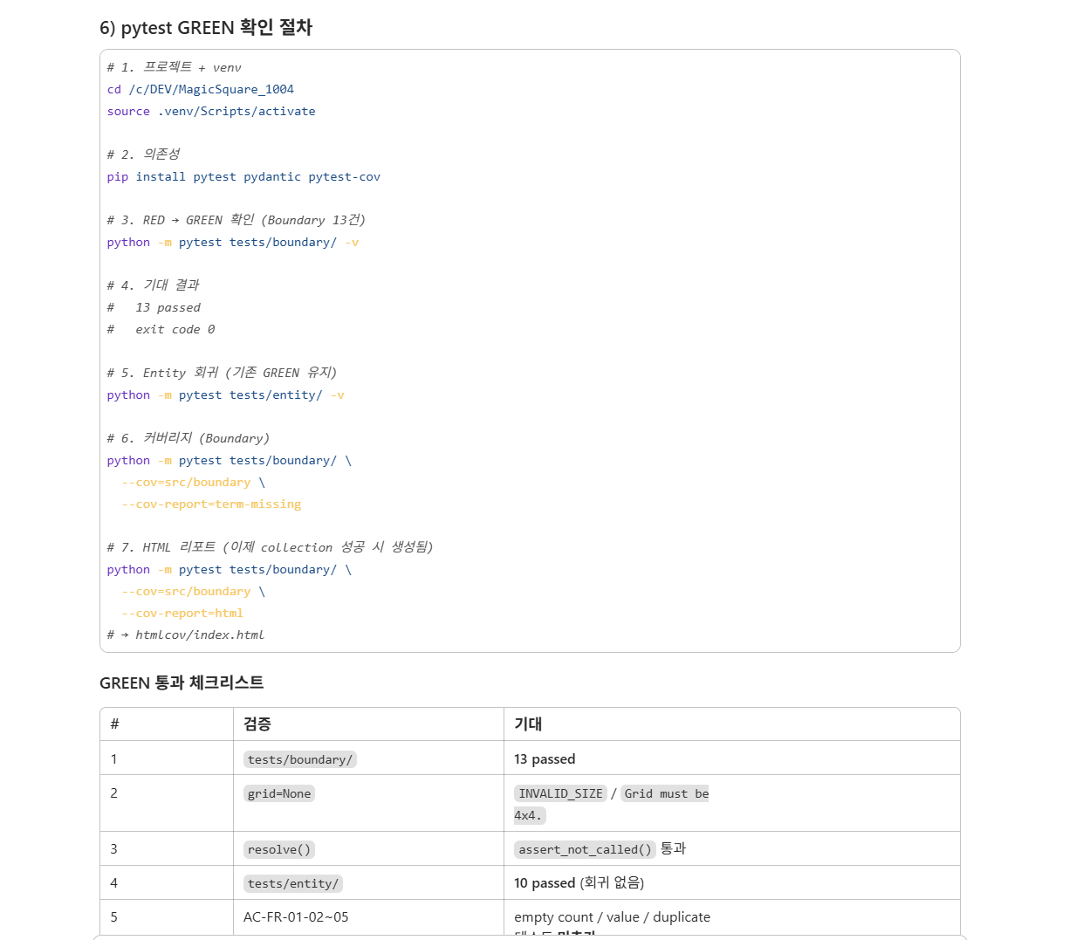

pytest GREEN 확인 절차
# 1. 프로젝트 + venv
cd /c/DEV/MagicSquare_1004
source .venv/Scripts/activate
# 2. 의존성
pip install pytest pydantic pytest-cov
# 3. RED → GREEN 확인 (Boundary 13건)
python -m pytest tests/boundary/ -v
# 4. 기대 결과
# 13 passed
# exit code 0
# 5. Entity 회귀 (기존 GREEN 유지)
python -m pytest tests/entity/ -v
# 6. 커버리지 (Boundary)
python -m pytest tests/boundary/ \
--cov=src/boundary \
--cov-report=term-missing
# 7. HTML 리포트 (이제 collection 성공 시 생성됨)
python -m pytest tests/boundary/ \
--cov=src/boundary \
--cov-report=html
# → htmlcov/index.html

🔲 5-B 결함 목록 문서화
▶ 프롬프트
```
[P] QA 리드입니다. [C] 현재까지 발견된 테스트 실패/결함들을 문서화합니다. [T] 발견된 결함을 defect_list.md에 정리해줘.
항목 형식:
| ID | Severity | AC ID | 재현 절차 | 기대값 | 실제값 | 근본 원인 | 수정 요약 |

예시:
| DEF-001 | Critical | AC-FR-01-01 | grid=None 입력 |
| code="INVALID_SIZE" | AttributeError | None 분기 처리 누락 | grid is None 조건 추가 |
[F] Markdown. defect_list.md로 저장. README의 "RED 단계 To-Do 리스트 > 결함 목록 연결" 체크박스도 업데이트.
```

결과

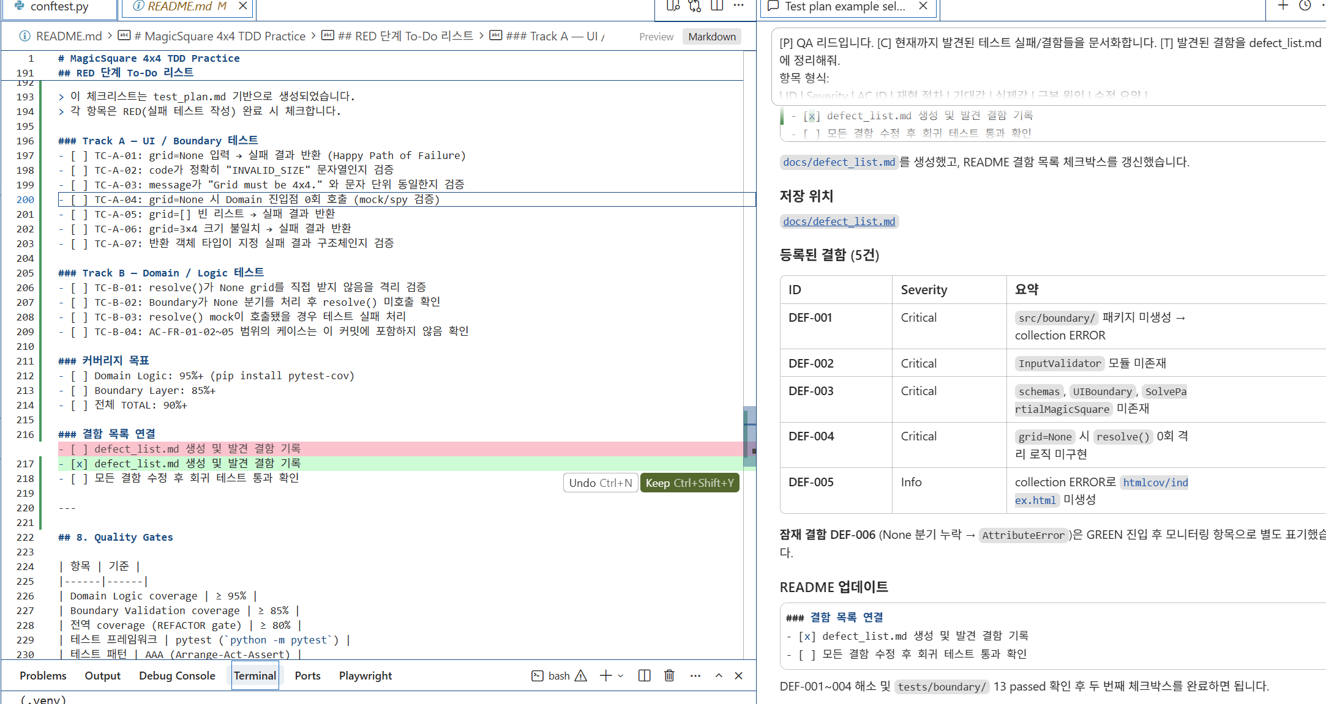

▶ 프롬프트

Report 폴더에 보고서 생성하고, Prompting 폴더에 Transcript도 Export 해줘

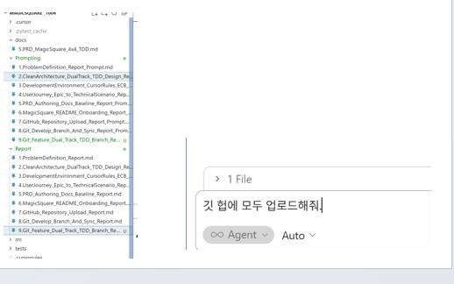

Compare & pull request

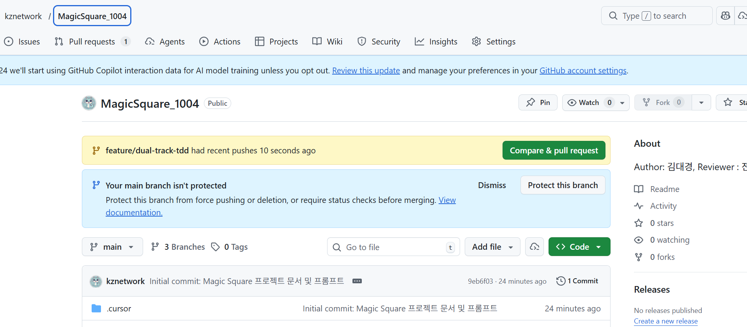

Compare & pull request를 한다. 특히, develop ←── feature/dual-track-tdd 이렇게 되어 있는 지 확인하고 작업!!!
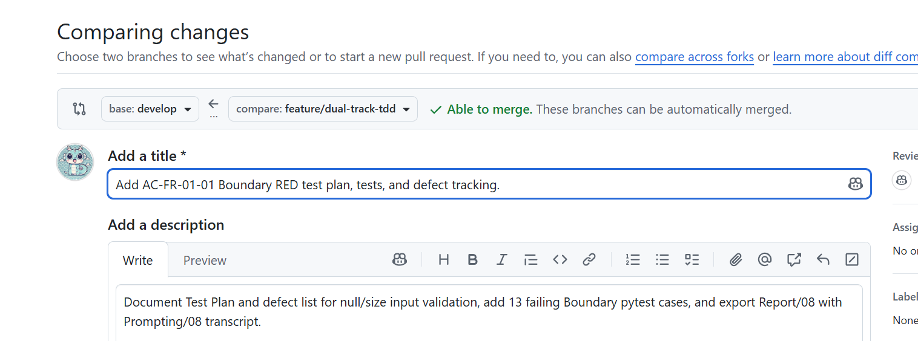

리뷰어 추가!!!

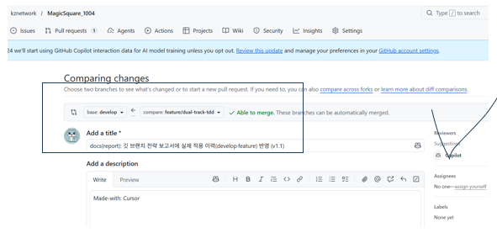

리뷰어 안 보일 시? Settings > Collaborators > Add people

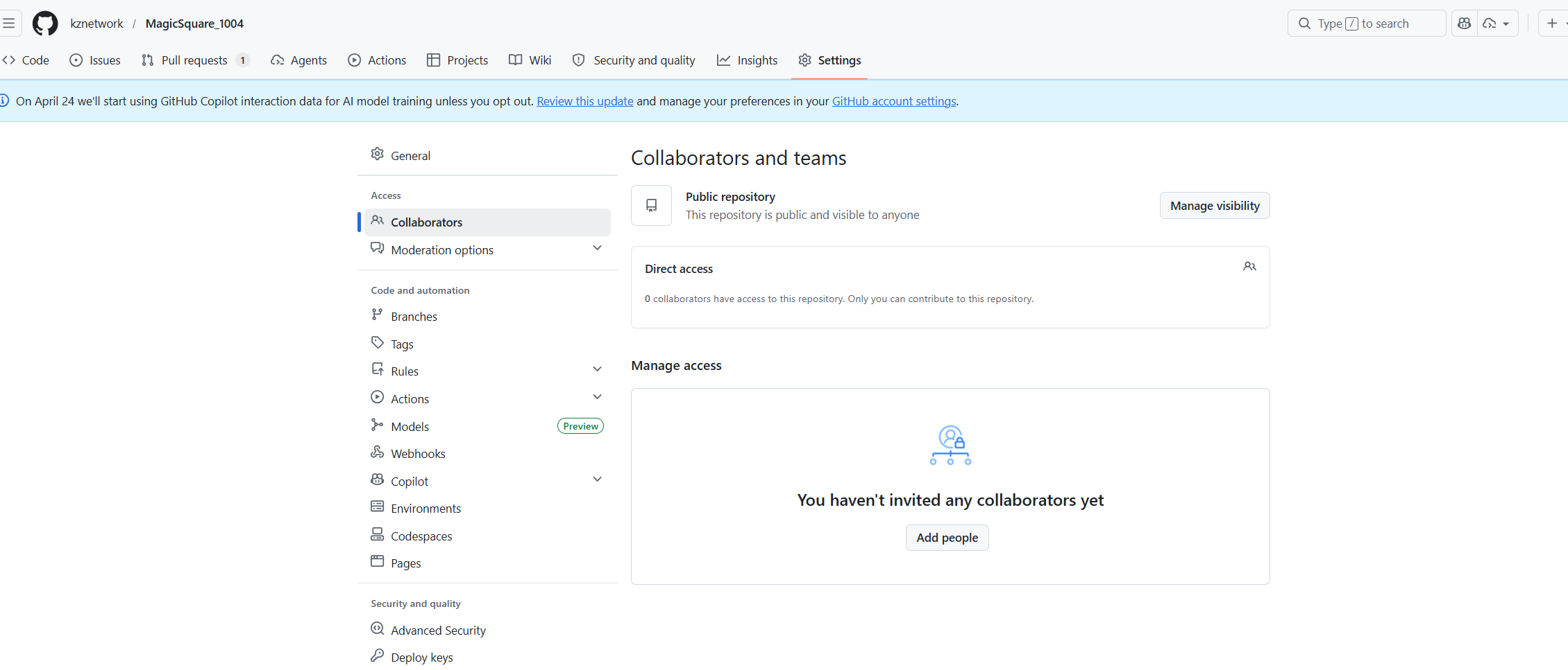

□ 나머지 Test 작업

Dual-Track UI + Logic TDD 방식으로 Magic Square에 적용하는 Cursor.AI 프롬프트를 작성하시오.

✔ 이미 작성된 시나리오(Gherkin 등)를
✔ 바로 구현하지 않고
✔ “실패하는 테스트”로 먼저 변환하는 것이 목표.
TDD phase: RED (테스트 설계만 — 구현·테스트 코드·GREEN·REFACTOR 금지)

$ git branch
develop
* feature/dual-track-tdd
main

를 확인하고, 테스트 작업을 계속 합니다. 아래는 테스트 플랜 생성용 프롬프트 예시입니다.
프롬프트 사용 시 팁
- 한 번에 전부 vs 단계별: Track A 입력 검증만 먼저 → Track B Logic 순으로 나누면 AC-FR-01-01 이후 워크플로(Prompting/08)와 잘 이어집니다.
- 다음 턴 분리: 이 프롬프트 다음 턴에서 “위 설계표를 pytest RED 테스트로 변환”을 요청하면 RED phase가 자연스럽게 이어집니다.
- 에러 코드 정합: GREEN 전에 PRD SSOT(E001~E007)와 README INVALID_SIZE 중 어느 계약을 따를지 Decision을 한 줄로 프롬프트에 넣으면 Report/08과의 충돌을 줄일 수 있습니다.

▶ 프롬프트

```
당신은 Dual-Track UI + Logic TDD 전문가입니다.

**TDD phase: RED** — 오직 RED 테스트 설계표만 작성하십시오.

## 금지 (엄격)
- 구현 코드, 테스트 코드, 스켈레톤 코드 작성 금지
- 클래스/파일 구조 확정 금지
- GREEN / REFACTOR 단계 진입 금지
- pytest 실행·코드 생성·파일 저장 금지 (설계표 텍스트 출력만)

## SSOT (반드시 참조)
- `docs/PRD_MagicSquare.md` v0.2
- `Report/02.MagicSquare_DualTrack_TDD_Design_Report.md`
- `.cursorrules` (ECB, Dual-Track, Test ID 규칙)

## 프로젝트 계약

**입력:** 4×4 `int[][]`, `0`=빈칸(정확히 2개), 값은 `0` 또는 `1~16`, `0` 제외 중복 금지
**출력:** `int[6]` = `[r1,c1,n1,r2,c2,n2]`, 좌표 **1-index**
**마방진 상수:** 4×4 → M=34 (`MagicConstant` SSOT)
**검증 순서 (short-circuit):** null → size → empty count → value range → duplicate

**Boundary invalid 입력:** Failure envelope 반환 (Python 예외 아님)
- E003 null, E001 size, E002 empty count, E004 range, E005 duplicate
- invalid 시 `SolvePartialMagicSquare.execute` **0회** (U-FLOW-02)

**Domain Logic:** Entity/Control 단위, **Domain Mock 금지**

## 범위
[전체 FR-01~FR-05 Dual-Track RED 설계표 / 또는 AC-FR-01-01 이후 확장 — 여기서 선택]

## Dual-Track RED 설계 요청

### TRACK A — Boundary / UI Contract RED

다음을 **입력 검증(U-IN-*)** 과 **출력 계약(U-OUT-*)** 으로 구분하여 설계하십시오.

**입력 검증 (각각 Domain 0회 포함):**
1. `matrix=null` → E003
2. size ≠ 4×4 → E001 (예: 3×4, 4×3, 5×5, `[]`)
3. 빈칸(0) 개수 ≠ 2 → E002 (0개·3개 각 1건 이상)
4. 값 ∉ {0}∪{1..16} → E004 (예: -1, 17)
5. non-zero 중복 → E005

**출력 계약 (유효 입력·Mock 또는 G1 기준):**
6. 성공 반환 배열 길이 = 6 (U-OUT-01)
7. 좌표 r,c ∈ [1,4], 1-index (U-OUT-02)

**흐름 격리 (별도 행):**
8. invalid 입력 시 `execute` mock/spy **call_count == 0** (U-FLOW-02)

각 항목에 작성:
- Test ID (U-IN-*, U-OUT-*, U-FLOW-* — SSOT ID 사용)
- ECB Layer (Boundary)
- 테스트 이름
- Given (구체 격자 예시)
- When (`InputValidator.validate` 또는 `UIBoundary.solve` — 호출 대상만, 코드 X)
- Then (error.code, message exact 또는 int[6] 기대값, execute 0회)
- **Expected RED Failure** (예: `ModuleNotFoundError`, `AttributeError`, assertion fail — “아직 구현 없음”)
- 실패해야 하는 이유
- 보호하는 Boundary 계약 / AC-FR01-*
- 관련 Invariant (해당 시)

### TRACK B — Domain / Logic RED

후보 함수(구현명 확정 금지, 설계용 별칭만):
- `find_blank_coords()` → EmptyCellLocator (I6)
- `find_not_exist_nums()` → MissingNumberFinder (I7, I11)
- `is_magic_square()` → MagicSquareValidator (I1~I5)
- `solution()` → TwoCellSolver / Use Case (I8~I10)

**Given 격자:** Report/02 부록 G0, G1, G2, G3 사용 (없으면 placeholder 명시)

설계 항목:
1. **find_blank_coords** — G1에서 row-major 순 `(2,2)`, `(3,3)` (D-LOC-01)
2. **find_not_exist_nums** — G1 → `{7,10}` 오름차순 (D-MIS-01)
3. **is_magic_square** — 아래를 **분리**:
- G0 완전 격자 → true (D-VAL-01, I1~I5)
- 행 합 불일치 → false (D-VAL-02, I1)
- 열 합 불일치 → false (D-VAL-03, I2)
- 대각 불일치 → false (D-VAL-04, I3)
- 1~16 위반/중복 → false (D-VAL-05, I4)
- 0 포함 완전 격자 → false (D-VAL-06, I4)
4. **solution** — 아래를 **분리**:
- G1 Step A 성공 → `[2,2,7,3,3,10]` (D-SOL-01, I8)
- G2 Step A 실패·Step B 성공 (D-SOL-02, I9)
- G3 Step A·B 모두 실패 → `UnsolvableDomainError` (D-SOL-03, I10)
- 반환 길이 6, 좌표 1-index (I8/I9와 함께 명시)

각 항목에 작성:
- Test ID (D-LOC-*, D-MIS-*, D-VAL-*, D-SOL-*)
- ECB Layer (Entity 또는 Control)
- 테스트 이름
- Given / When / Then
- **Expected RED Failure**
- 검증 Logic Invariant (I1~I11 중 해당)
- 이 테스트가 필요한 이유
- Domain Mock 금지 명시

## 출력 형식

응답 시작: `**TDD phase: RED**`

# UI RED Tests

| Test ID | Layer | 테스트 이름 | Given | When | Then | Expected RED Failure | 실패 이유 | Boundary 계약 | Invariant/AC |
|---|---|---|---|---|---|---|---|---|---|

# Logic RED Tests

| Test ID | Layer | 테스트 이름 | Given | When | Then | Expected RED Failure | Logic Invariant | 필요성 |
|---|---|---|---|---|---|---|---|---|

## RED 설계 자체 검수 체크리스트 (표 아래)
- [ ] Boundary는 E00x Failure schema인가? (generic Exception 아님)
- [ ] invalid → execute 0회가 포함되었는가?
- [ ] U-IN vs U-OUT가 분리되었는가?
- [ ] Logic Track에 Domain Mock이 없는가?
- [ ] I1~I11·AC-FR* 추적 가능한가?
- [ ] 코드/스켈레톤/구현을 작성하지 않았는가?
```

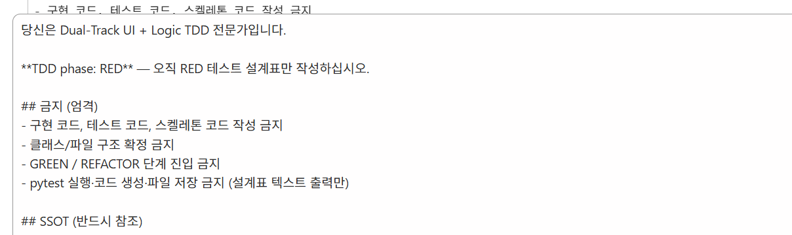

□ 정리 및 확장

▶ 프롬프트

Report 폴더에 보고서 생성하고, Prompting 폴더에 Transcript도 Export 해줘

□ 테스트 스켈레톤 (pytest)
세션별 정리
세션 | 산출물 | 스켈레톤
Report/09 (Dual-Track RED 설계) | Report/09, Prompting/09 (설계표만) | 없음 (의도적으로 미작성)
Report/08 (AC-FR-01-01) | tests/boundary/ RED 테스트 13건 | 없음 — src/boundary/, src/control/ 미생성
현재 src/ 구조
- Magic Square 도메인·Boundary·Control 스켈레톤은 없고, User Entity 워밍업만 있습니다.
src/
└── entity/
├── user.py
└── exceptions/
└── domain_errors.py
- 없는 것 (문서·결함 목록 기준):
- src/boundary/ — InputValidator, UIBoundary, schemas 등
- src/control/ — SolvePartialMagicSquare (execute/resolve stub)
- src/entity/services/ — find_blank_coords, is_magic_square, solution 등
RED 테스트 상태
- tests/boundary/test_ac_fr_01_01_*.py는 위 모듈을 import하지만, 구현이 없어 collection 시 ModuleNotFoundError: No module named 'boundary' 로 RED가 확인된 상태입니다 (docs/defect_list.md DEF-001~003).
- 프로젝트 전체에도 Magic Square용 스켈레톤은 아직 없습니다.

▶ Skeleton RED프롬프트

```
당신은 Dual-Track UI + Logic TDD 전문가입니다.

**TDD phase: RED (Skeleton)** — 테스트 스켈레톤만 작성하십시오.

## SSOT (반드시 참조)
- Report/09.MagicSquare_DualTrack_RED_TestPlan_Design_Report.md
- docs/PRD_MagicSquare.md v0.2
- Report/02.MagicSquare_DualTrack_TDD_Design_Report.md
- .cursorrules (pytest, Dual-Track, naming)

## 금지 (엄격)
- src/ 운영 코드·구현·stub 작성 금지
- GREEN / REFACTOR 진입 금지
- skip, xfail, assert 완화 금지
- 실제 기대값 검증 assert 금지 (assert result == ..., assert code == "E002" 등)
- Report/08 기존 테스트 수정·삭제 금지
(tests/boundary/test_ac_fr_01_01_*.py — 13건 Full RED 유지)

## 범위
Report/09 설계표 중 **아직 pytest가 없는 항목만** 스켈레톤 작성:
- Track A: U-IN-04~08, U-OUT-01~03, U-FLOW-02(확장)
- Track B: D-LOC-01, D-MIS-01, D-VAL-01~06, D-SOL-01~04
(U-IN-01~03은 Report/08에 이미 Full RED — 중복 작성 금지)

## 테스트 프레임워크
- **pytest** (Python 3.11+)
- AAA 패턴, Given/When/Then은 **주석만**
- naming: test_<test_id>_<scenario> (예: test_u_in_04_zero_empty_cells_returns_e002)

## RED Skeleton 규칙
1. 테스트 파일·클래스·함수·fixture **구조만** 작성
2. 각 테스트 본문은 **의도적 실패 한 줄만**:
`pytest.fail("RED: <Test ID> — <한 줄 설계 요약>")`
3. production import는 **허용** (Report/08과 동일):
- Boundary: `from boundary.input_validator import InputValidator` 등
- Entity: `from entity.services... import ...` (아직 없으면 collection ERROR도 RED로 인정)
4. Arrange/Act 코드(validator 생성, grid fixture 사용)는 **주석으로만** 표시 가능
5. Then 검증은 **작성하지 않음** — pytest.fail()만

## Dual-Track 분리
| Track | 경로 | Mock |
|-------|------|------|
| UI / Boundary | tests/boundary/test_u_*.py | U-OUT/U-FLOW만 Control mock/spy 주석 표시 |
| Logic / Domain | tests/entity/test_d_*.py | **Domain Mock 금지** |

## Fixture
- G0~G3 격자는 tests/conftest.py 또는 tests/entity/conftest.py에 **주석·placeholder**만
- G2 미확정: D-SOL-02는 pytest.fail("RED: D-SOL-02 — G2 TBD") 로 표시

## 출력 형식
1. 생성할 파일 목록 (경로)
2. 각 파일의 스켈레톤 코드
3. 예상 RED 결과:
- collection ERROR (ModuleNotFoundError) 또는
- test FAIL (pytest.fail)
4. 작성한 Test ID ↔ Report/09 매핑 표

## 완료 조건
- python -m pytest tests/boundary/ tests/entity/ -v → 전부 RED (passed 0, failed 또는 errors)
- src/ 변경 없음
- Report/08 기존 13건 assert 내용 불변
```

문서 정리를 합니다.
▶ 프롬프트

Report 폴더에 보고서 생성하고, Prompting 폴더에 Transcript도 Export 해줘

□ 테스트 해 보기

1. 한 번만: 가상환경·미 설치 시 설치합니다.
프로젝트 루트(MagicSquare _1004)에서
python -m venv .venv

2. 테스트 실행
테스트 실행
전체
python -m pytest

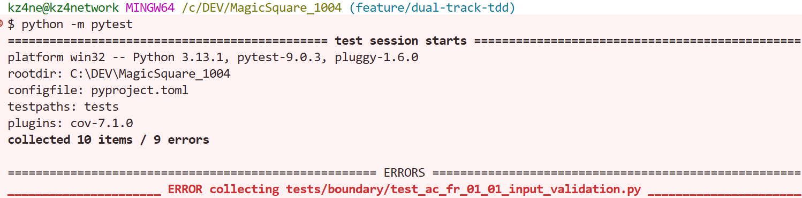

Track별 (Dual-Track)
# UI / Boundary
python -m pytest tests/boundary/ -v

# Domain / Logic
python -m pytest tests/entity/ -v

# Boundary + Entity (Report/09 RED 확인용)
python -m pytest tests/boundary/ tests/entity/ -v

특정 파일·키워드
python -m pytest tests/boundary/test_u_in_04_08_input_validation.py -v
python -m pytest tests/entity/ -k "d_val" -v

-v는 상세 출력, -q는 요약만 보고 싶을 때 씁니다.

3. 커버리지
설치 (최초 1회)
pip install pytest-cov

전역 (REFACTOR gate: ≥ 80%)
python -m pytest --cov=src --cov-report=term-missing

Track별 (PRD/NFR 기준)
# Boundary ≥ 85%
python -m pytest tests/boundary/ --cov=src/boundary --cov-report=term-missing --cov-fail-under=85

# Domain ≥ 95% (control 구현 후)
python -m pytest tests/entity/ tests/control/ --cov=src/entity --cov=src/control --cov-report=term-missing --cov-fail-under=95

HTML 리포트 (htmlcov/index.html)
python -m pytest tests/entity/ --cov=src --cov-report=html

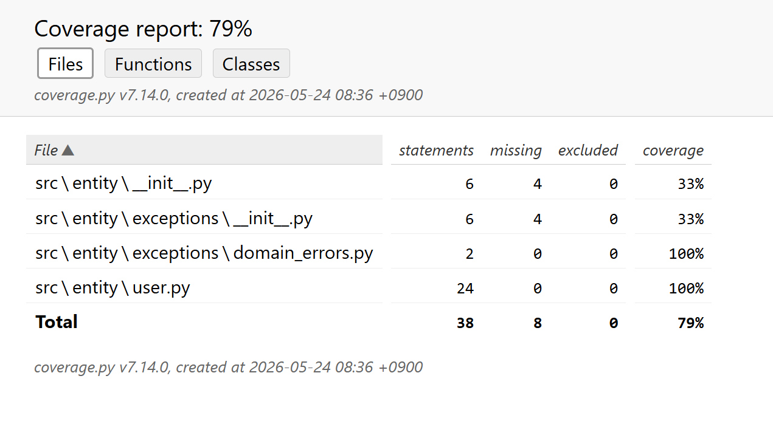

참고
상황 | 결과
src/boundary/ 미구현 (현재 RED) | Boundary 테스트는 collection ERROR → 커버리지 HTML이 안 나올 수 있음
Entity만 GREEN | tests/entity/만 돌리면 10 passed (기존 test_user.py)
커버리지 측정 대상 | src/만 (tests/ 제외)

문서 정리를 합니다.
▶ 프롬프트

Report 폴더에 보고서 생성하고, Prompting 폴더에 Transcript도 Export 해줘

□ 깃 헙 업로드 및 리뷰, 머지

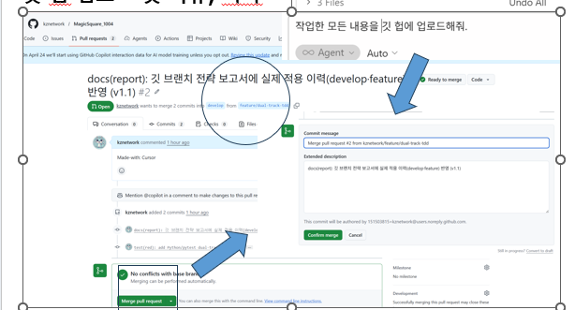

develop
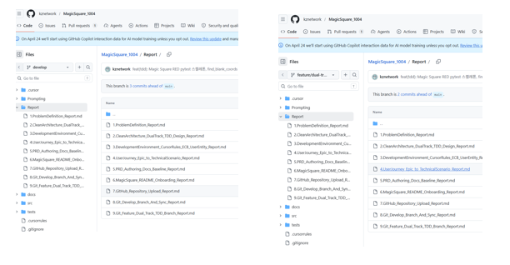

PART3 : Dual-Track UI + Logic TDD

PART 3 GREEN 단계 프롬프트 (Dual-Track)
GREEN 단계는 RED 테스트 1묶음씩, 커밋 단위로 진행합니다. REFACTOR는 이번 커밋에서 하지 않습니다.

P-06 GREEN 단계 — 단일 커밋 최소 구현

목적 | 선택한 RED 테스트 1묶음만 통과 / 기타 범위 확장 금지
브랜치 | stabilize/green
커밋 단위 | RED 1묶음 선택 → 최소 구현 → 테스트 통과 → 커밋

▶ 제약 조건
⚠ 테스트 약화·삭제 금지 | ⚠ 하드코딩·매직 넘버 추가 금지
⚠ REFACTOR 이번 커밋에서 금지 | ⚠ 한 커밋에 '모든 RED 해결' 금지
⚠ PyQt는 Screen에만 (domain.py import 금지) | ⚠ MATRIX_SIZE 상수 사용 필수

과제 1: GREEN TDD Cycle 이해하기．
Magic Square(4x4) 커밋 단위로 Dual-Track GREEN(Logic GREEN + UI GREEN)을 진행하도록 Cursor.AI에 지시하는 프롬프트를 작성하시오.
① 첫 RED 테스트 선택 → ② 최소 구현 → ③ 테스트 실행 → ④ 통과)과 병렬 Dual-Track

1. RED 테스트 하나 선택
↓
2. 최소 구현 작성
↓
3. 테스트 실행 → 통과 확인
↓
4. 커밋
↓
5. 다음 RED 테스트로 (1번으로)

□ GREEN TDD Cycle – 브랜치 전략

로컬에서:
git checkout develop
git pull origin develop
git checkout -b stabilize/green

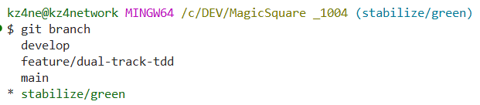

□ 권장 GREEN 대상 (1커밋 1테스트)
파일: tests/boundary/test_ac_fr_01_01_input_validation.py
클래스/함수: TestNormalFailureReturn::test_none_grid_returns_failure_with_invalid_size_code
기대 동작 (AC-FR-01-01):
- InputValidator.validate(None) → type="ERROR"
- error.code == "INVALID_SIZE"
- error.message == "Grid must be 4x4."
최소 수정 허용 범위 (import 통과를 위해 필수):
- src/boundary/__init__.py
- src/boundary/schemas.py (FailureResponse, ErrorDetail)
- src/boundary/input_validator.py (InputValidator.validate() — grid is None 분기만)
아직 수정하지 않을 것: UIBoundary, control/, size 위반([], 3×4 등), resolve 격리.

▶ 프롬프트

```
[단계] TDD GREEN만 수행한다.
REFACTOR, 설계 개선, 다른 AC 추가는 하지 않는다.

대상 테스트 (1건만):
- 파일: tests/boundary/test_ac_fr_01_01_input_validation.py
- 테스트: TestNormalFailureReturn::test_none_grid_returns_failure_with_invalid_size_code

PRD / AC:
- AC-FR-01-01: grid=None이면 Boundary가 다음 실패 응답을 반환한다.
- type="ERROR"
- code="INVALID_SIZE"
- message="Grid must be 4x4." (문자 단위 동일)

작업 순서:
1. 현재 상태 확인:

python -m pytest tests/boundary/test_ac_fr_01_01_input_validation.py::TestNormalFailureReturn::test_none_grid_returns_failure_with_invalid_size_code -v

2. collection ERROR(ModuleNotFoundError: boundary)이면:
import를 만족하는 최소 스켈레ton을 만든 뒤,
InputValidator.validate()에서 grid is None일 때만 FailureResponse를 반환한다.

3. assertion 실패이면:
grid is None 분기만 추가·수정한다. size 위반([]/3×4 등)은 이번 커밋에서 구현하지 않는다.

4. 테스트가 이미 통과하면:
프로덕션 코드를 수정하지 않는다.

5. 수정 후 동일 테스트만 재실행:

python -m pytest tests/boundary/test_ac_fr_01_01_input_validation.py::TestNormalFailureReturn::test_none_grid_returns_failure_with_invalid_size_code -v

수정 허용 범위:
- src/boundary/__init__.py
- src/boundary/schemas.py
- src/boundary/input_validator.py

금지:
- tests/ 수정 (약화·삭제·assert 변경)
- src/boundary/ui_boundary.py, src/control/ 구현
- resolve() / Domain 로직 구현
- AC-FR-01-02~05, size 위반 분기 선행 구현
- 리팩토링, 메시지 문구 변경

준수:
- .cursorrules (ECB, Dual-Track, green_phase 규칙)
- tests/boundary/ac_fr_01_01_constants.py 의 INVALID_SIZE_CODE / INVALID_SIZE_MESSAGE

산출물:
1. 테스트 실행 결과 요약
2. RED였는지 / 이미 GREEN이었는지 한 줄 요약
3. 수정한 파일 목록
4. 변경한 Boundary 코드 요약
5. 다음 단계 제안은 하지 않는다

```

테스트 실행으로 GREEN 단계 확인
RED 확인 (현재 — collection ERROR 예상)
python -m pytest tests/boundary/test_ac_fr_01_01_input_validation.py::TestNormalFailureReturn::test_none_grid_returns_failure_with_invalid_size_code -v

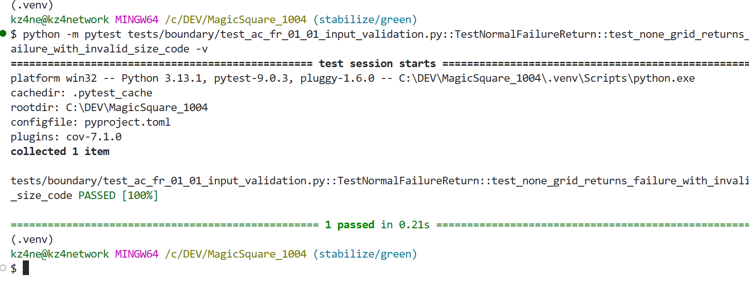

GREEN 완료 확인 (위 1건만)
python -m pytest tests/boundary/test_ac_fr_01_01_input_validation.py::TestNormalFailureReturn::test_none_grid_returns_failure_with_invalid_size_code -v

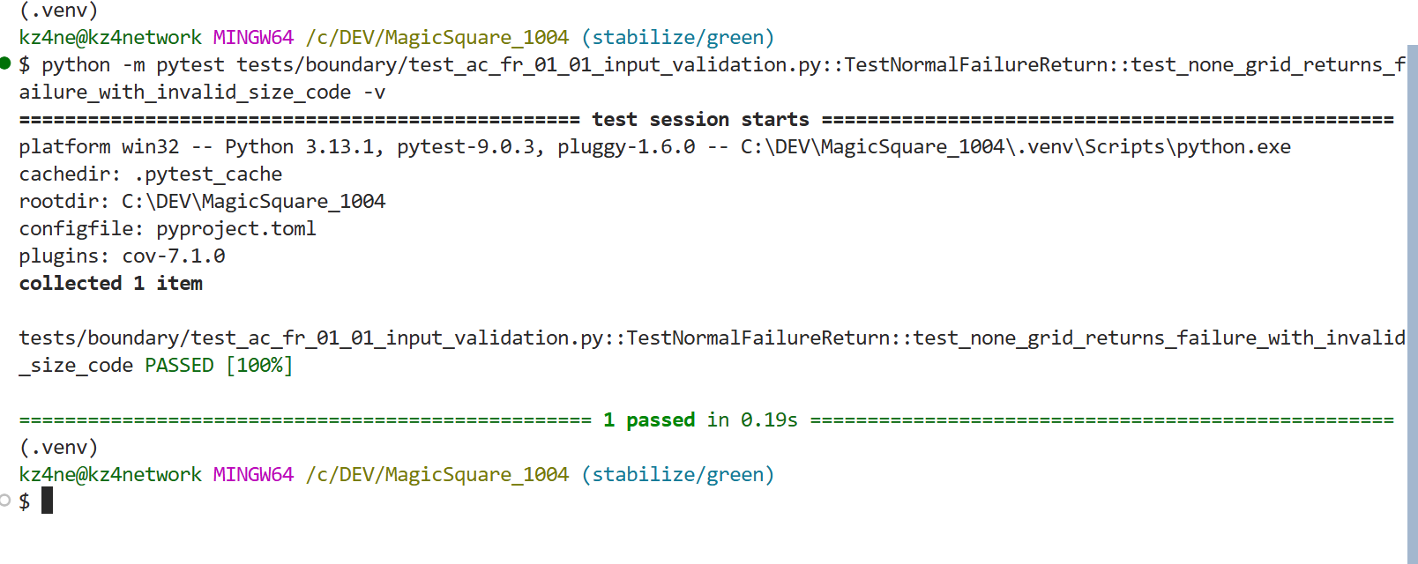

회귀 확인 — 아직 RED여야 정상 (의도적으로 실패/미수집)
python -m pytest tests/boundary/test_ac_fr_01_01_ui_boundary_flow.py -v

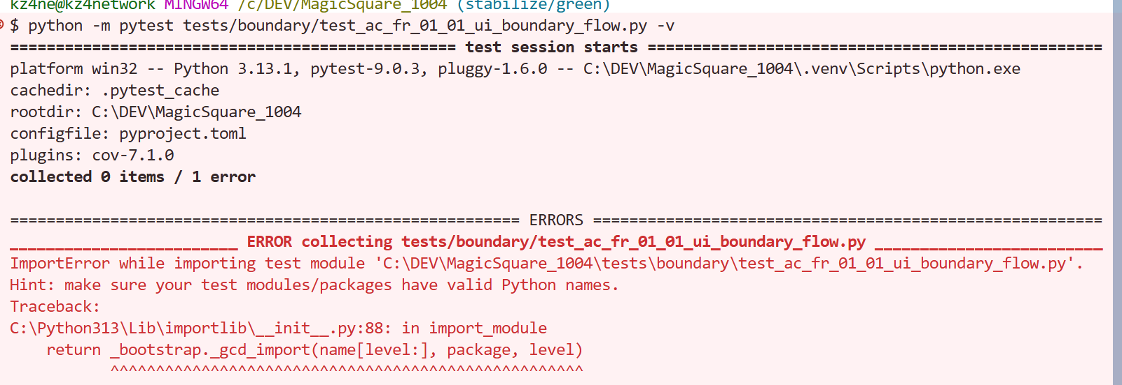

python -m pytest tests/boundary/test_ac_fr_01_01_input_validation.py -v
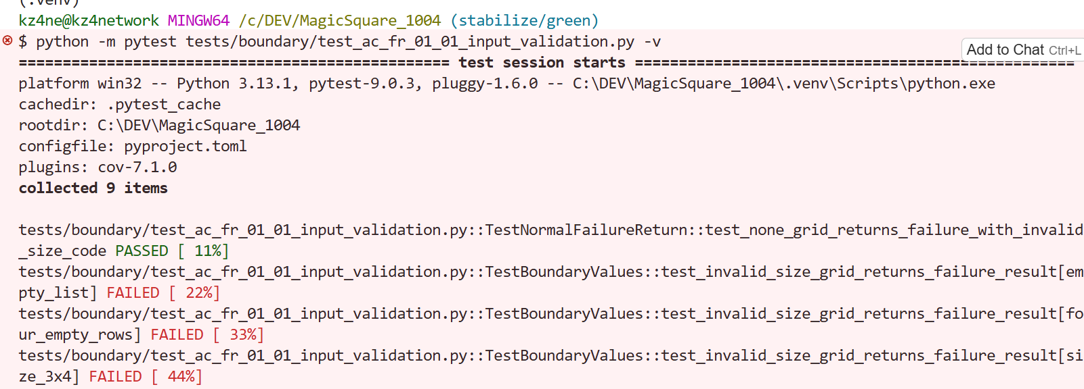

커밋 전 빠른 스모크 (선택)
PYTHONPATH=src python -c "
from boundary.input_validator import InputValidator
r = InputValidator().validate(None)
print(r.model_dump())
assert r.type == 'ERROR'
assert r.error.code == 'INVALID_SIZE'
assert r.error.message == 'Grid must be 4x4.'
print('OK')
"

혹은
python -m pytest tests/boundary/test_ac_fr_01_01_input_validation.py::TestNormalFailureReturn::test_none_grid_returns_failure_with_invalid_size_code -v
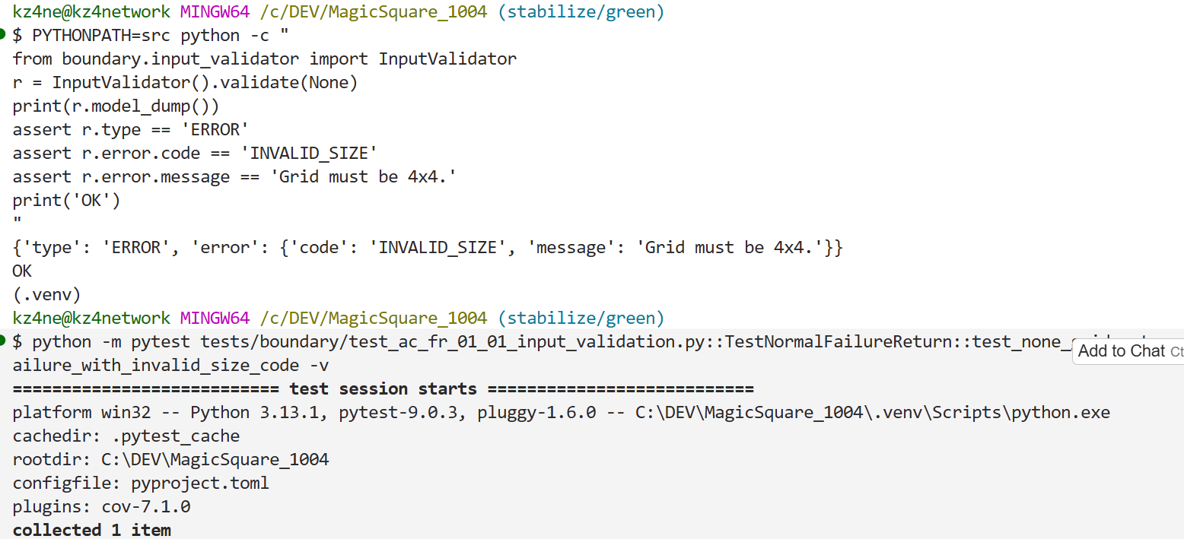

문서 정리를 합니다.
▶ 프롬프트

Report 폴더에 보고서 생성하고, Prompting 폴더에 Transcript도 Export 해줘

□ 깃 헙 업로드 및 리뷰

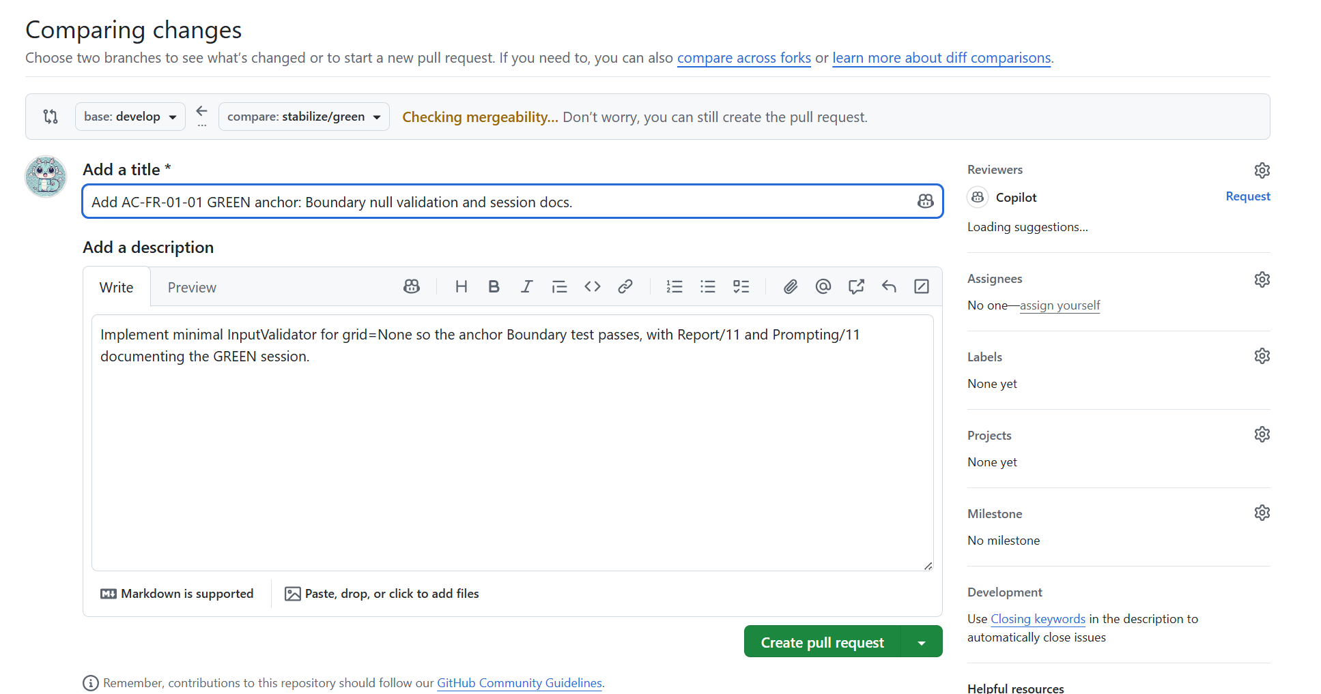
□ GREEN TDD Cycle 한 번에 하기
1. 프로젝트에 맞게 고정된 전제
- MagicSquare_1004 전용: ECB 경로(src/boundary|control|entity/), Dual-Track, 실제 테스트 경로를 명시합니다.
- 다른 프로젝트(magicsquare/, domain.py 등)로 Agent가 새는 것을 막습니다.
2. “1커밋 = RED 1묶음” 원칙
- 한 번에 여러 AC·Track을 GREEN하지 않습니다.
- Track A(Boundary) 또는 Track B(Logic) 중 하나만 선택하도록 강제합니다.
3. RED 확인 → GREEN → 재검증 순서 고정
- pytest로 의도한 RED를 먼저 확인합니다.
- 이미 PASS면 production 코드를 건드리지 않습니다.
- GREEN 후 동일 node id로 다시 실행합니다.
4. 계약·SSOT를 테스트 기준으로 명시
- .cursorrules, PRD, **ac_fr_01_01_constants.py**를 함께 참조합니다.
- Boundary 실패는 FailureResponse (pydantic), ValueError throw가 아닙니다.
- AC-FR-01-01 앵커 계약(INVALID_SIZE, Grid must be 4x4.)을 예시로 박아 둡니다.
5. ECB·의존성 경계 포함
- Entity/Control: PyQt·I/O import 금지
- Boundary: 입출력·검증·직렬화 담당
- 4, 34 리터럴 대신 GRID_SIZE, MagicConstant SSOT 사용
6. 범위 밖 작업을 명시적으로 차단
- REFACTOR, FR-02 이후, 성공 경로, resolve() Domain 로직, 다른 RED 선행 구현 금지
- tests/ 약화·skip·print 디버깅·거짓 하드코딩 금지
7. pytest + GUI 수동 확인까지 연결
- pytest GREEN이 기본입니다.
- Boundary GREEN + screen/이 있을 때 **python -m boundary.screen.app**으로 눈으로 확인합니다.
- screen/이 없으면 N/A — GUI는 별도 커밋 가능하다고 분리해 둡니다.
8. Agent 응답 형식 표준화
- RED/GREEN 상태, node id, 수정 파일, pytest 결과, GUI 결과, Conventional Commit 메시지까지 고정 형식으로 요구합니다.
- “코드만 던지고 끝”이 아니라 커밋 단위 작업 로그가 되도록 설계했습니다.

▶ 프롬프트

```
[단계] TDD GREEN만 수행한다. REFACTOR·설계 개선·범위 밖 AC는 하지 않는다.

프로젝트: MagicSquare_1004
아키텍처: ECB — src/boundary/, src/control/, src/entity/
Dual-Track: Track A=tests/boundary/ (Mock 허용), Track B=tests/entity/ (Mock 금지)

준수 SSOT:
- .cursorrules (green_phase)
- docs/PRD_MagicSquare.md
- 대상 테스트 파일·tests/boundary/ac_fr_01_01_constants.py (code/message 문자열)

============================================================
이번 커밋 범위 (1묶음만)
============================================================
- RED 테스트 1묶음(1 test 또는 parametrize 1그룹)만 GREEN
- Track A 또는 Track B 중 하나만 선택 (동시 GREEN 금지)
- 아래에 node id를 명시:

python -m pytest <node id> -v

예) AC-FR-01-01 grid=None:
tests/boundary/test_ac_fr_01_01_input_validation.py::TestNormalFailureReturn::test_none_grid_returns_failure_with_invalid_size_code

고정 계약 (AC-FR-01-01 앵커):
- grid=None → type="ERROR", code="INVALID_SIZE", message="Grid must be 4x4."

============================================================
작업 순서
============================================================
1. RED 확인 — 위 node id만 pytest 실행
- 의도한 실패(ModuleNotFoundError / assertion fail / NotImplementedError) 확인
- 이미 PASS면 production 코드 수정하지 않음

2. GREEN — 최소 프로덕션 코드만
- 이번 RED를 통과하는 분기·함수만 추가·수정
- Boundary 실패: pydantic FailureResponse 반환 (ValueError throw 금지)
- Entity/Control: PyQt·I/O import 금지
- 4, 34 리터럴 금지 → GRID_SIZE, MagicConstant SSOT (필요 시 최소만 추가)
- FR-02 이후, 성공 경로, resolve() Domain 로직, 다른 RED 선행 구현 금지

3. pytest 재확인
- 동일 node id PASS
- 가능하면: python -m pytest tests/entity/ tests/boundary/ -v

4. GUI 수동 확인 (Boundary GREEN + screen/ 있을 때)
- python -m boundary.screen.app
- 이번 GREEN 입력(예: grid=None) 재현 → pytest와 동일 message 표시 확인
- screen/ 없으면 N/A (GUI는 GREEN 직후 별도 커밋으로 추가 가능)

금지:
- tests/ 약화·삭제·skip·xfail
- print()로만 통과 확인
- 다른 입력까지 거짓 통과하는 하드코딩
- REFACTOR

============================================================
산출물 (응답 형식)
============================================================
1. RED / GREEN 상태 (1줄)
2. 선택 RED (Test ID + node id)
3. 수정한 프로덕션 파일 + 채운 분기 (2~3문장)
4. pytest 결과 (PASS/FAIL)
5. GUI 수동 결과 (해당 시 1~2줄, 아니면 N/A)
6. Conventional Commit 메시지 제안
```
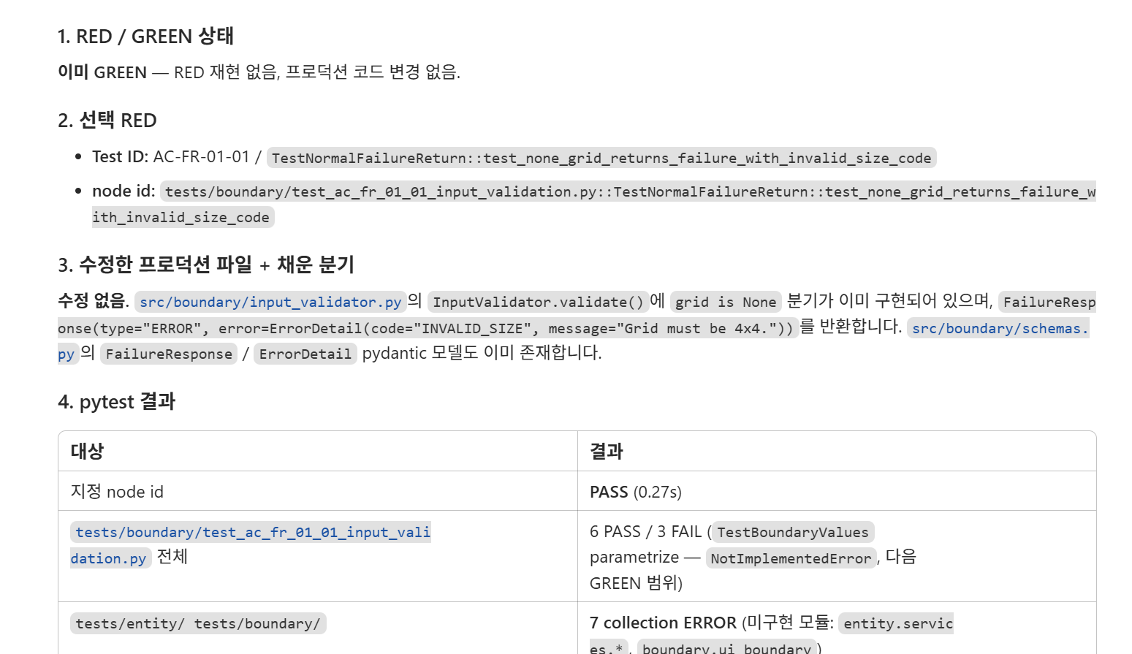

□ GREEN TDD Cycle 은 실행을 해 봐야 합니다.

GREEN TDD Cycle — MagicSquare_1004 실행 명령어
프로젝트 루트(C:/DEV/MagicSquare_1004)에서 실행.

0. 환경 준비 (최초 1회)
cd /c/DEV/MagicSquare_1004
python -m venv .venv
source .venv/Scripts/activate
pip install pytest pydantic
# GUI 사용 시
pip install PyQt6
1. RED 확인 (대상 테스트 1건만)
python -m pytest \
tests/boundary/test_ac_fr_01_01_input_validation.py::TestNormalFailureReturn::test_none_grid_returns_failure_with_invalid_size_code \
-v

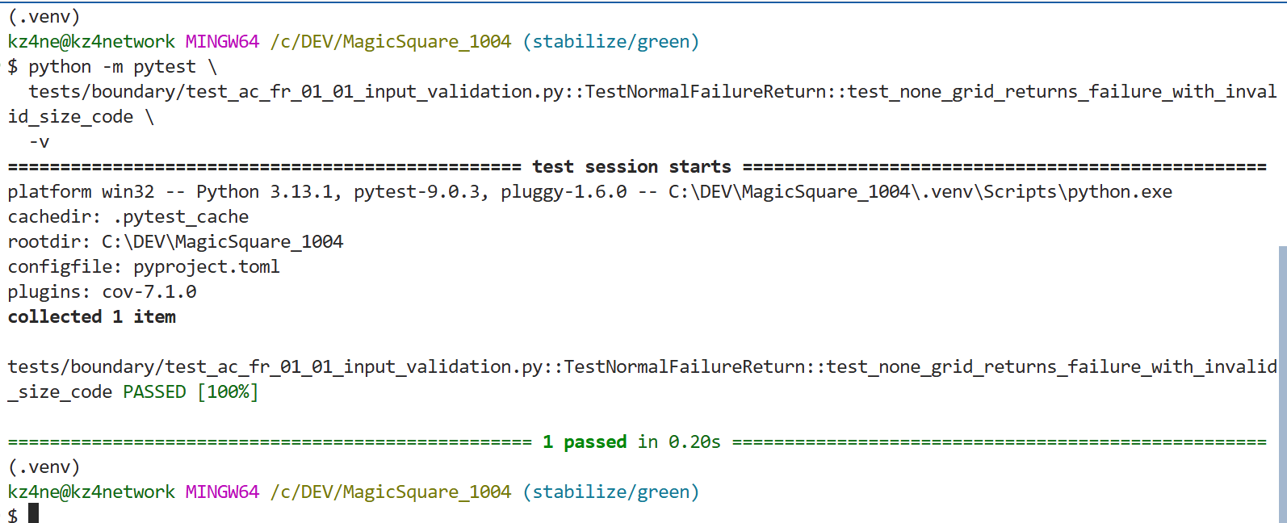

기대: FAIL 또는 ERROR (ModuleNotFoundError, assertion fail, NotImplementedError 등)

2. GREEN 확인 (동일 테스트 재실행)
python -m pytest \
tests/boundary/test_ac_fr_01_01_input_validation.py::TestNormalFailureReturn::test_none_grid_returns_failure_with_invalid_size_code \
-v

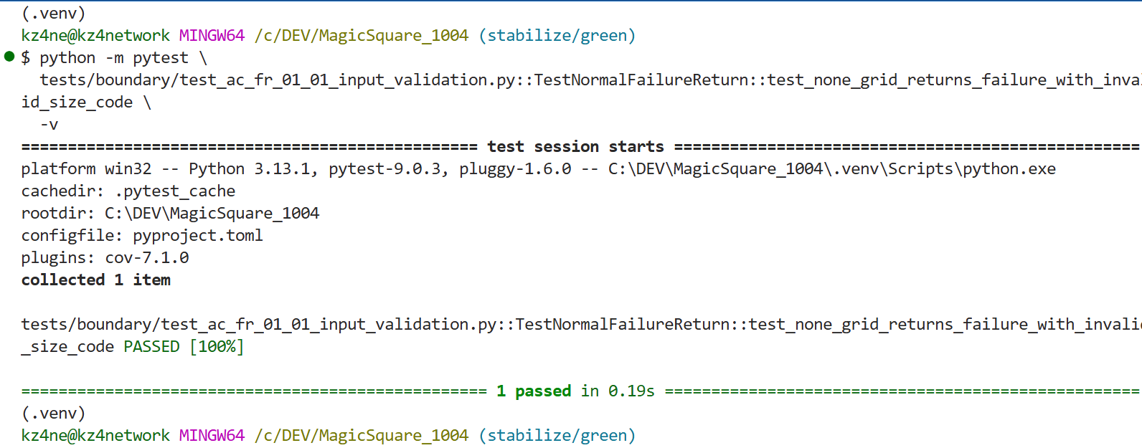

기대: PASSED, exit code 0

3. 회귀 (권장)
# Boundary 전체
python -m pytest tests/boundary/ -v

# Entity + Boundary
python -m pytest tests/entity/ tests/boundary/ -v

# 전체
python -m pytest -v

4. CLI로 Boundary 직접 확인 (pytest 없이)
pytest는 pythonpath=src를 자동 적용하지만, bare python -c는 수동 설정이 필요.

PYTHONPATH=src python -c "
from boundary.input_validator import InputValidator
r = InputValidator().validate(None)
print(r.model_dump())
assert r.type == 'ERROR'
assert r.error.code == 'INVALID_SIZE'
assert r.error.message == 'Grid must be 4x4.'
print('OK')
"
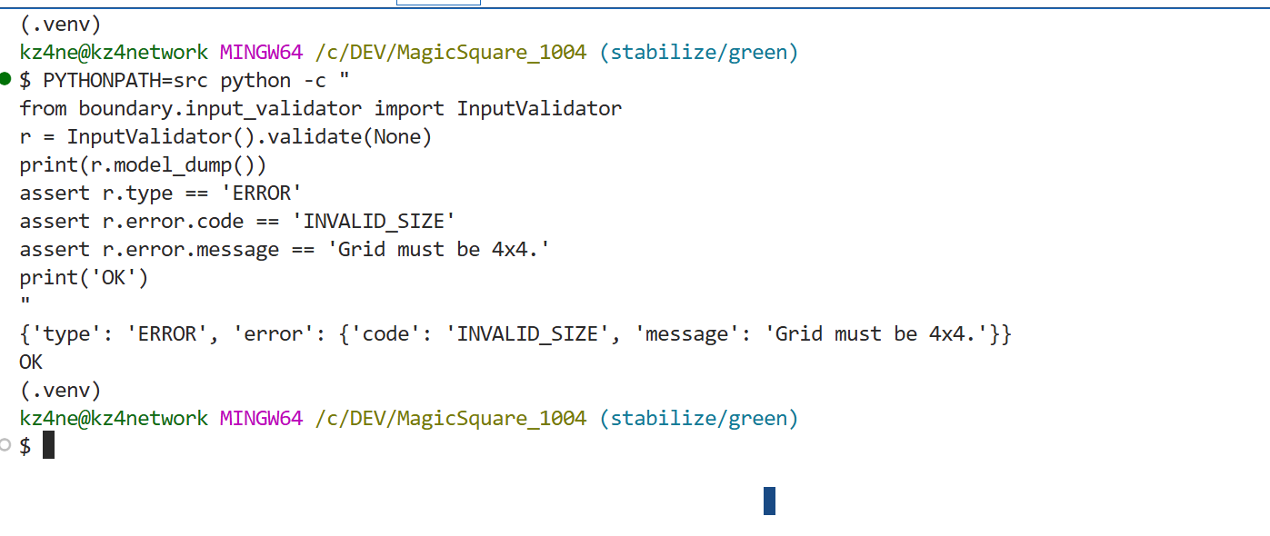

5. GUI 수동 확인 (screen/ 구현 후)
# screen 모듈 추가·의존성 설치 후
python -m boundary.screen.app

현재 상태: src/boundary/screen/은 아직 없으므로 이 단계는 N/A. GREEN 후 별도 커밋으로 추가 예정.

6. 커버리지 (선택)
python -m pytest tests/boundary/ --cov=src/boundary --cov-report=term-missing -v

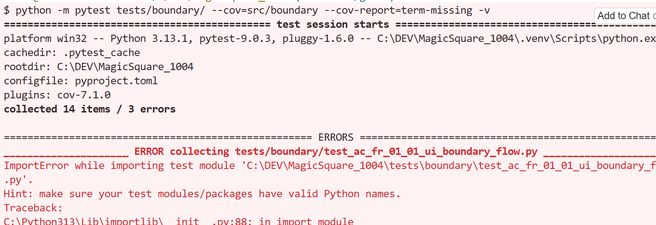

계속해서 올바른 진행 (두 번째 UI까지 가려면)

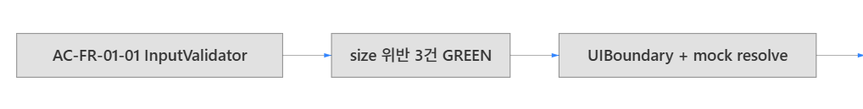

지금은 A만 GREEN 상태입니다. 두 번째 UI의 “풀기”는 아래가 모두 필요합니다.
- UIBoundary.solve(grid) — 검증 후 Control 호출
- SolvePartialMagicSquare.resolve() — Domain 오케스트레이션
- Entity: EmptyCellLocator, MissingNumberFinder, TwoCellSolver 등

Phase: 로드맵 안내 — 두 번째 UI(4×4 격자 + 풀기 + 결과)는 한 번의 GREEN으로는 불가능합니다. InputValidator 1건만 GREEN인 지금 상태에서 풀기가 동작하려면 Boundary → Control → Entity가 순서대로 GREEN이어야 합니다.
아래는 Turn별 복붙 프롬프트입니다. AC-FR-01-01 GREEN( Turn 1 ) 다음부터 순서대로 진행

전체 경로 (요약)
Turn 2 AC-FR-01-01 size 3건 GREEN
Turn 3 UIBoundary grid=None + resolve 0회 GREEN
Turn 4 InputValidator G1 통과 (FR-01 나머지) — Track A
Turn 5~8 Entity Track B (D-LOC → D-MIS → D-VAL → D-SOL G1)
Turn 9 Control SolvePartialMagicSquare GREEN
Turn 10 U-OUT-01 G1 성공 int[6] GREEN
Turn 11 Screen UI (4×4 + 풀기) ← 두 번째 스크린샷

Turn 2 — size parametrize 3건 GREEN
▶ 프롬프트
```
[단계] TDD GREEN만 수행한다. REFACTOR·설계 개선·범위 밖 AC는 하지 않는다.
프로젝트: MagicSquare_1004
아키텍처: ECB — src/boundary/, src/control/, src/entity/
Dual-Track: Track A=tests/boundary/ (Mock 허용)
준수 SSOT:
- .cursorrules (green_phase)
- docs/PRD_MagicSquare.md §8.1 INVALID_SIZE
- tests/boundary/ac_fr_01_01_constants.py
============================================================
이번 커밋 범위 (1묶음만)
============================================================
node id (parametrize 1그룹 전체):
python -m pytest tests/boundary/test_ac_fr_01_01_input_validation.py::TestBoundaryValues -v
고정 계약:
- grid=[], [[]]*4, 3×4 → type="ERROR", code="INVALID_SIZE", message="Grid must be 4x4."
============================================================
작업 순서
============================================================
1. RED 확인 — TestBoundaryValues 3건 pytest → NotImplementedError 또는 assertion fail
2. GREEN — InputValidator.validate()에 4×4 크기 검증만 추가 (None 분기 유지)
3. pytest 재확인 — TestBoundaryValues 3건 PASS
4. grid=None 테스트 회귀 없음 확인
수정 허용:
- src/boundary/input_validator.py (size 검증만)
금지:
- UIBoundary, Control, Entity 구현
- 빈칸 개수·값 범위·중복 검증 (AC-FR-01-02~05)
- tests/ 약화·skip
- REFACTOR
산출물: RED/GREEN 상태, node id, 수정 파일, pytest 결과, Conventional Commit 메시지
```

Turn 3 — UIBoundary grid=None + resolve 0회 GREEN
▶ 프롬프트
```
[단계] TDD GREEN만 수행한다.
node id (1 test):
python -m pytest tests/boundary/test_ac_fr_01_01_ui_boundary_flow.py::TestResolveIsolation::test_none_grid_resolve_never_called_spy -v
계약:
- UIBoundary.solve(None) → FailureResponse (INVALID_SIZE / Grid must be 4x4.)
- SolvePartialMagicSquare.resolve() 호출 0회
수정 허용:
- src/boundary/ui_boundary.py (신규, 최소)
- src/control/solve_partial_magic_square.py (stub: resolve()만 NotImplementedError 또는 pass — Domain 로직 금지)
금지:
- resolve() 실제 Domain 구현
- tests/boundary/test_ac_fr_01_01_ui_boundary_flow.py 수정
GREEN 후:
python -m pytest tests/boundary/test_ac_fr_01_01_ui_boundary_flow.py -v
```

Turn 4 — G1 입력 통과 (InputValidator FR-01 완성)
▶ 프롬프트
```
[단계] TDD GREEN — Track A, FR-01 입력 검증 완료 (G1 Given 통과).
선행: Turn 2~3 GREEN
대상: tests/boundary/test_u_in_04_08_input_validation.py 중
G1 grid 통과 + empty count / range / duplicate 실패 케이스
(파일 내 RED node id를 pytest -v로 확인 후 1묶음씩 GREEN)
G1 Given (Report/02):
grid_g1 = [[16,3,2,13],[5,0,11,8],[9,6,0,12],[4,15,14,1]]
계약:
- G1 → validate()가 FailureResponse가 아닌 Success/Pass 신호 (프로젝트 Success schema에 맞게)
- invalid → FailureResponse, Domain 미진입
금지:
- Entity Solver 구현
- 한 커밋에 U-IN 전체 일괄 구현 (1 RED 묶음 = 1 GREEN)
```

Turn 5~8 — Entity Track B (G1 풀기용 Domain)
▶ 프롬프트
```
각 Turn마다 Track B 1 RED 1 GREEN, Mock 금지.
Turn 5 — D-LOC-01
node id: tests/entity/test_d_loc_01_empty_cell_locator.py 내 첫 RED 1건
목표: G1 → first=(2,2), second=(3,3) (1-index, row-major)
허용: src/entity/services/empty_cell_locator.py, value_objects/
금지: PyQt, boundary import, 4/34 리터럴 (GRID_SIZE, MagicConstant SSOT)
Turn 6 — D-MIS-01
node id: tests/entity/test_d_mis_01_missing_number_finder.py 첫 RED 1건
목표: G1 → missing {7, 10}, smaller=7, larger=10
Turn 7 — D-VAL-01
node id: tests/entity/test_d_val_01_06_magic_square_validator.py 첫 RED 1건
목표: G0 완전 격자 isValidComplete → True
Turn 8 — D-SOL-01
node id: tests/entity/test_d_sol_01_04_two_cell_solver.py 첫 RED 1건
목표: G1 Step A → SolutionResult / int[6] 논리값 [2,2,7,3,3,10]
```

Turn 9 — Control orchestration GREEN
▶ 프롬프트
```
[단계] TDD GREEN — Track B, Control 1 RED 1 GREEN.
node id: tests/entity/ 또는 tests/control/ 내 SolvePartialMagicSquare RED 1건
(pytest --collect-only로 ModuleNotFoundError 확인)
목표:
- SolvePartialMagicSquare.resolve(grid) → locate → find → solve 순서
- G1 → [2,2,7,3,3,10] (Entity Mock 금지 — 실제 서비스 호출)
허용: src/control/solve_partial_magic_square.py
금지: Boundary UI, 입력 스키마 검증 (Control 책임 아님)
```

Turn 10 — U-OUT-01 G1 성공 경로 GREEN
▶ 프롬프트
```
[단계] TDD GREEN — Track A, 성공 envelope.
node id:
python -m pytest tests/boundary/test_u_out_01_03_output_contract.py::TestSuccessOutputContract::test_u_out_01_success_returns_int_six_tuple -v
계약:
- UIBoundary.solve(grid_g1) → type="OK", data=[2,2,7,3,3,10]
- len(data)==6, error 필드 없음
선행: Turn 4~9 GREEN (실제 resolve 또는 통합된 Control)
금지:
- tests/ 약화 (pytest.fail 제거만 허용 — assert 구현은 Full RED 단계에서)
- REFACTOR
```

Turn 11 — Screen UI (두 번째 스크린샷)
▶ 프롬프트
```
선행 조건 (모두 GREEN):
- Turn 10: UIBoundary.solve(grid_g1) → [2,2,7,3,3,10]
- pip install -e ".[gui]" (PyQt6)
[단계] Screen UI 구현 — TDD GREEN 직후 수동 검증 커밋.
REFACTOR·Domain 로직 추가 금지. 기존 진단 스텁(--cli grid=None 고정 창)은 제거 또는 --verify로 분리.
프로젝트: MagicSquare_1004
SSOT: docs/PRD_MagicSquare.md §12, Report/02 G1, .cursorrules ECB
============================================================
목표 UI (수동 검증 기준)
============================================================
실행: python -m boundary.screen.app
창 제목: "Magic Square 4x4"
구성:
1. 4×4 QSpinBox 격자 (값 0~16)
- 기본값 = G1:
[[16,3,2,13],[5,0,11,8],[9,6,0,12],[4,15,14,1]]
2. "풀기" QPushButton
3. 결과 QLabel:
- 성공: "결과 (r1, c1, n1, r2, c2, n2): 2, 2, 7, 3, 3, 10"
- 실패: "오류: {error.message}" (pytest FailureResponse.message와 동일)
============================================================
아키텍처 제약
============================================================
- Screen → UIBoundary.solve(grid) 만 호출 (InputValidator 직접 호출 금지)
- UIBoundary는 SolvePartialMagicSquare 주입 (app.py에서 composition root)
- Entity/Control에 PyQt import 금지
- grid=None 고정 진단 화면은 메인 UI가 아님 — 삭제 또는 --verify 플래그로 분리
============================================================
작업 순서
============================================================
1. src/boundary/screen/app.py 교체 — MagicSquareMainWindow 클래스
2. src/boundary/screen/main_window.py (선택, app.py가 얇으면 생략 가능)
3. 수동 확인:
- G1 기본값 → 풀기 → 결과 "2, 2, 7, 3, 3, 10"
- 격자 전부 0 또는 None 전달 경로 → 오류 메시지 표시
4. pytest 회귀:
python -m pytest tests/boundary/ tests/entity/ -v
(기존 GREEN 유지)
금지:
- tests/ 약화
- Domain 알고리즘을 screen/에 복사
- FR-02~05 선행 구현
- REFACTOR
산출물:
1. 수정 파일 목록
2. 스크린샷 대비 체크리스트 (제목/격자/풀기/결과)
3. G1 풀기 수동 결과
4. pytest 회귀 결과
5. Conventional Commit: feat(boundary): add Magic Square 4x4 PyQt screen wired to UIBoundary
```

실행 방법
pip install -e ".[gui]"
python -m boundary.screen.app # 메인 UI
python -m boundary.screen.app --verify # grid=None CLI 검증

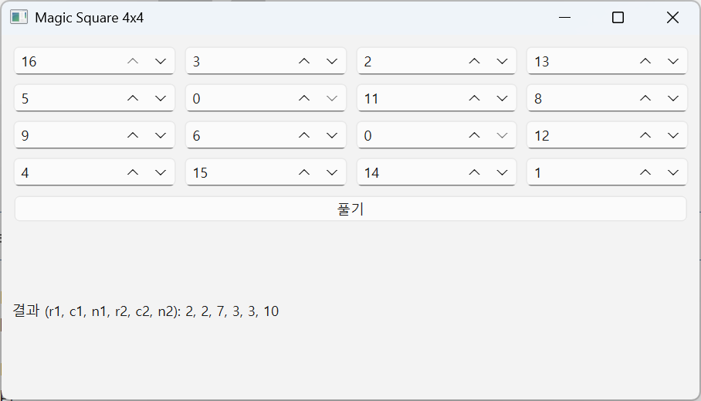

문서 정리를 합니다.
▶ 프롬프트

Report 폴더에 보고서 생성하고, Prompting 폴더에 Transcript도 Export 해줘

□ 깃 헙 업로드 및 리뷰



GM — Golden Master 자동화 — 회귀 안전장치 (Magic Square)

목적 / 산출물 / 브랜치 / 타이밍
목적:
Magic Square Solver 출력 기반 Golden Master 회귀 테스트 구축 및 Refactoring 안전장치 확보
산출물:
- test_golden_master_magic_square.*
- golden_master_expected.txt
- golden_master_actual.txt
브랜치:
refactoring (GREEN 완료 후 feature 브랜치에서 분기)
타이밍:
GREEN 단계 완료 후,Refactoring 시작 직전 구축

Golden Master란? — Magic Square 맥락
현재 시스템의 실제 출력 결과를 "기준 출력(expected)" 파일로 저장하고,Refactoring 이후에도 동일 출력이 유지되는지 자동 비교하는 회귀 테스트 기법.
Magic Square에서의 역할:
① 대표 입력 행렬들의 최종 결과를 기준 파일에 저장
② Refactoring 후에도 결과 계약(int[6]) 불변 자동 검증
③ row-major / 1-index / 조합 순서 규칙 깨짐 조기 탐지
④ PR/CI에서 자동 실행 → 회귀 차단
⑤ Invariant 유지 여부를 출력 수준에서 보존

Golden Master 설계 개요
항목 | 내용
기준 출력 파일 | tests/golden_master_expected.txt
실제 출력 파일 | tests/golden_master_actual.txt
비교 방식 | expected vs actual 문자열 비교
approve 패턴 | 기준 파일 없으면 생성, 있으면 비교
실패 시 | unified diff 출력 후 FAIL
테스트 범위 | Happy Path + Reverse 조합 + Error Contract
실행 시점 | Refactoring 전후

Golden Master 입력 시나리오 (기준 출력)
입력 행렬 | 기대 결과 | 검증 포인트
정상 조합 성공 | [3,3,1,4,4,6] | 기본 계약
역순 조합 성공 | [3,3,6,4,4,1] | reverse 조합
invalid blank count | INVALID_BLANK_COUNT | Boundary
duplicate number | DUPLICATE_NUMBER | Error Contract
no valid solution | NO_VALID_MAGIC_SQUARE | 실패 정책

과제 GM-1 — 기준 출력 파일 생성 및 보관
▶ 프롬프트
```
현재 Magic Square Solver의 실제 출력을 기반으로 Golden Master 기준 파일을 생성하고 버전 관리에 포함한다.
🔲 GM-1 기준 파일 생성 — Magic Square
[P] 회귀 테스트(Approval/Golden Master) 설계 전문가입니다.
[C] pytest/JUnit/Catch2 기반 테스트 환경
[T] Magic Square Solver 출력 기반 Golden Master 기준 파일을 생성해줘.
구현 요구사항:
- 기준 출력 파일 생성 전략
입력 시나리오:
- 정상 조합 성공
- reverse 조합 성공
- invalid blank count
- duplicate number
- no valid solution
출력 캡처:
- stdout capture
또는
- Result DTO serialize
생성 후:
git add tests/golden_master_expected.txt
(버전 관리 필수)

- approve 패턴 적용
- 기준 파일 없으면:
현재 출력을 기준으로 자동 생성
- 기준 파일 있으면:
actual vs expected 비교
- 불일치 시:
unified diff 출력 후 FAIL

- 기준 파일 구조
[normal_success]
Input:
16 2 3 13
5 11 10 8
9 7 0 12
4 14 15 0
Output:
[3,3,1,4,4,6]

[reverse_success]
...

[invalid_blank_count]
Error:
INVALID_BLANK_COUNT

[F]
tests/golden_master_expected.txt
+
생성 스크립트
+
approve 패턴 설계 문서
```

과제 GM-2 — Golden Master 테스트 코드 작성
▶ 프롬프트
```
🔲 GM-2 테스트 코드 — Magic Square
[P] 회귀 테스트(Approval/Golden Master) 설계 전문가입니다.
[C] pytest/JUnit/Catch2
[T] Magic Square Solver Golden Master 테스트 코드를 작성해줘.
구현 요구사항:
- 출력 캡처:
- stdout capture
또는
- API result serialization
- 파일 비교:
open(expected).read() vs actual
approve 패턴:
- 파일 없으면 생성
- 있으면 비교
- 테스트 마킹:
@pytest.mark.golden_master
또는
[TAG][GoldenMaster]
- 실행:
pytest -m golden_master -v
또는
ctest -L golden_master
- 실패 시 출력:
--- expected
+++ actual
@@ line diff @@

테스트 케이스:
- GM-TC-01 정상 조합 성공
- GM-TC-02 reverse 조합 성공
- GM-TC-03 INVALID_BLANK_COUNT
- GM-TC-04 DUPLICATE_NUMBER
- GM-TC-05 NO_VALID_MAGIC_SQUARE

검증 대상:
- int[6] 출력 형식
- row-major 규칙
- 1-index 규칙
- 작은 수 우선 조합 규칙
- reverse fallback 규칙
- Error Contract

[F]
test_golden_master_magic_square.*
+
golden_master_expected.txt
+
실행 결과 예시
```

과제 GM-3 — README Golden Master 체크리스트 추가
▶ 프롬프트
```
🔲 GM-3 README 업데이트 — Magic Square
@docs/README.md 파일에 아래 섹션을 추가해줘.
"## RED 단계 To-Do 리스트" 아래에 삽입.
Golden Master 회귀 안전장치
Refactoring 시작 전 구축.
GREEN 완료 후 즉시 적용.
기준 파일 생성
- GM-01: golden_master_expected.txt 생성
- GM-02: 정상/역순/오류 시나리오 추가
- GM-03: git add tests/golden_master_expected.txt
테스트 코드
- GM-04: test_golden_master_magic_square 작성
- GM-05: approve 패턴 적용
- GM-06: Golden Master 테스트 PASS 확인
회귀 보호
- GM-07: row-major 규칙 보호
- GM-08: 1-index 출력 보호
- GM-09: reverse 조합 fallback 보호
- GM-10: Error Contract 보호
```

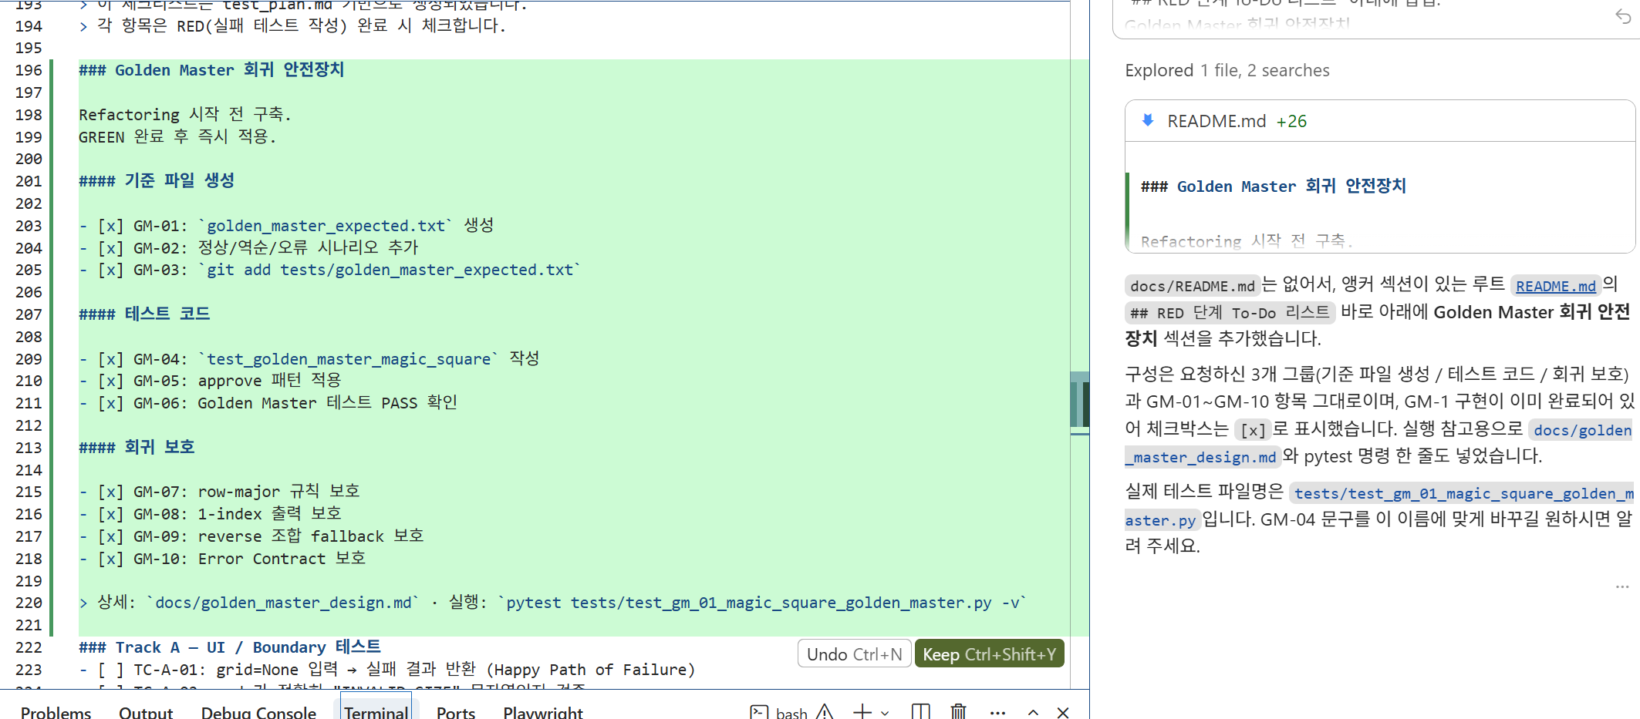

python scripts/generate_golden_master.py — 기준 파일 생성
```
#!/usr/bin/env python3
"""Generate or refresh ``tests/golden_master_expected.txt`` from live solver output.

Usage:
python scripts/generate_golden_master.py
python scripts/generate_golden_master.py --check # compare only, exit 1 on diff
"""

from __future__ import annotations

import argparse
import sys
from pathlib import Path

PROJECT_ROOT = Path(__file__).resolve().parent.parent
SRC_PATH = PROJECT_ROOT / "src"
if str(SRC_PATH) not in sys.path:
sys.path.insert(0, str(SRC_PATH))
if str(PROJECT_ROOT) not in sys.path:
sys.path.insert(0, str(PROJECT_ROOT))

from boundary.ui_boundary import UIBoundary # noqa: E402
from control.solve_partial_magic_square import SolvePartialMagicSquare # noqa: E402
from tests.golden_master_support import ( # noqa: E402
DEFAULT_GOLDEN_MASTER_PATH,
approve_golden_master,
build_golden_master_document,
)

def main() -> int:
"""Capture solver output and write or verify the golden master baseline."""
parser = argparse.ArgumentParser(
description="Generate Magic Square Golden Master baseline (GM-1)."
)
parser.add_argument(
"--output",
type=Path,
default=DEFAULT_GOLDEN_MASTER_PATH,
help="Target baseline file path.",
)
parser.add_argument(
"--check",
action="store_true",
help="Compare only; exit 1 when baseline differs (no write).",
)
args = parser.parse_args()

boundary = UIBoundary(solve_use_case=SolvePartialMagicSquare())
actual = build_golden_master_document(boundary)

if args.check:
try:
status = approve_golden_master(
actual, args.output, auto_create=False, force_update=False
)
except AssertionError as exc:
print(exc, file=sys.stderr)
return 1
print(f"Golden master OK ({status}): {args.output}")
return 0

status = approve_golden_master(
actual, args.output, auto_create=True, force_update=True
)
print(f"Golden master {status}: {args.output}")
return 0

if __name__ == "__main__":
raise SystemExit(main())

```

골든 마스터 관련 명령어는 아래와 같습니다.
회귀 검증 (기준 파일과 비교)
pytest tests/test_gm_01_magic_square_golden_master.py -v

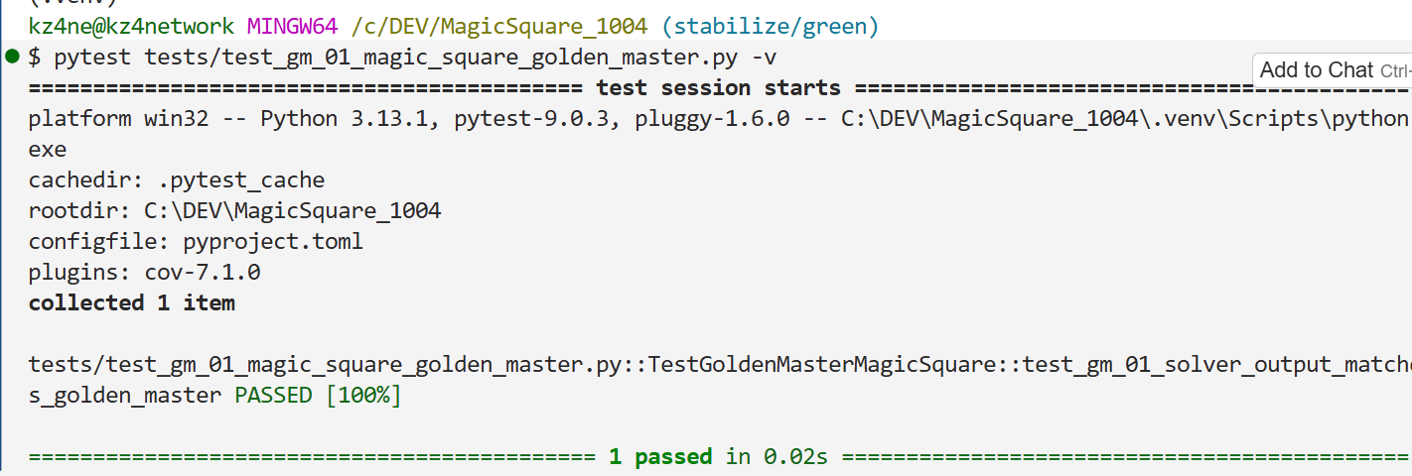

현재 Solver 출력과 tests/golden_master_expected.txt가 일치하는지 확인합니다.

기준 파일 생성 / 갱신
python scripts/generate_golden_master.py
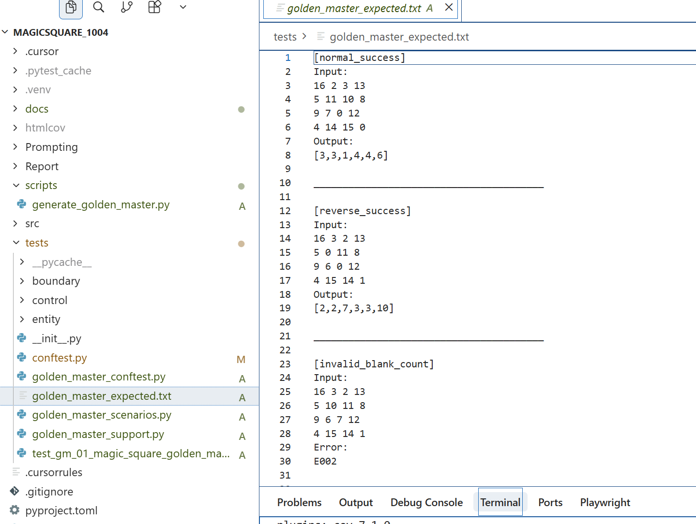
실제 출력으로 tests/golden_master_expected.txt를 생성하거나 덮어씁니다.

비교만 (파일 수정 없음, CI용)
python scripts/generate_golden_master.py –check

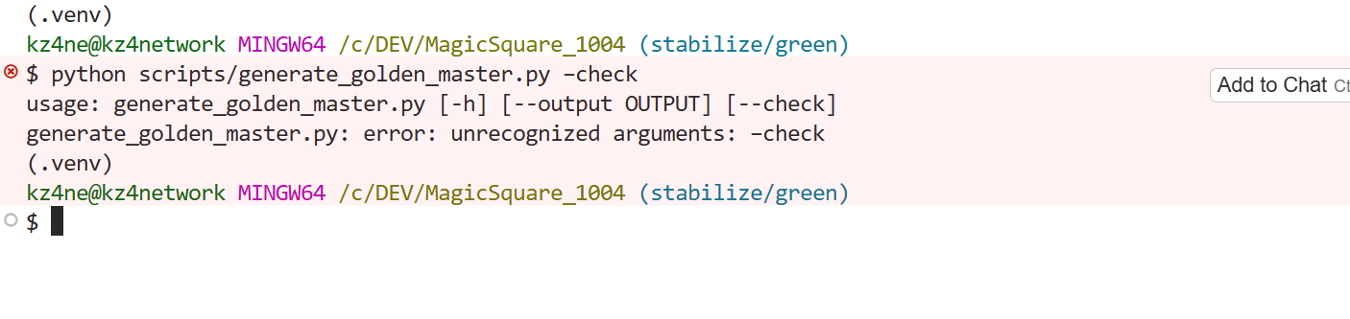

불일치 시 exit code 1로 종료됩니다.

Approve 패턴 (pytest로 갱신)
pytest tests/test_gm_01_magic_square_golden_master.py --approve-golden -v

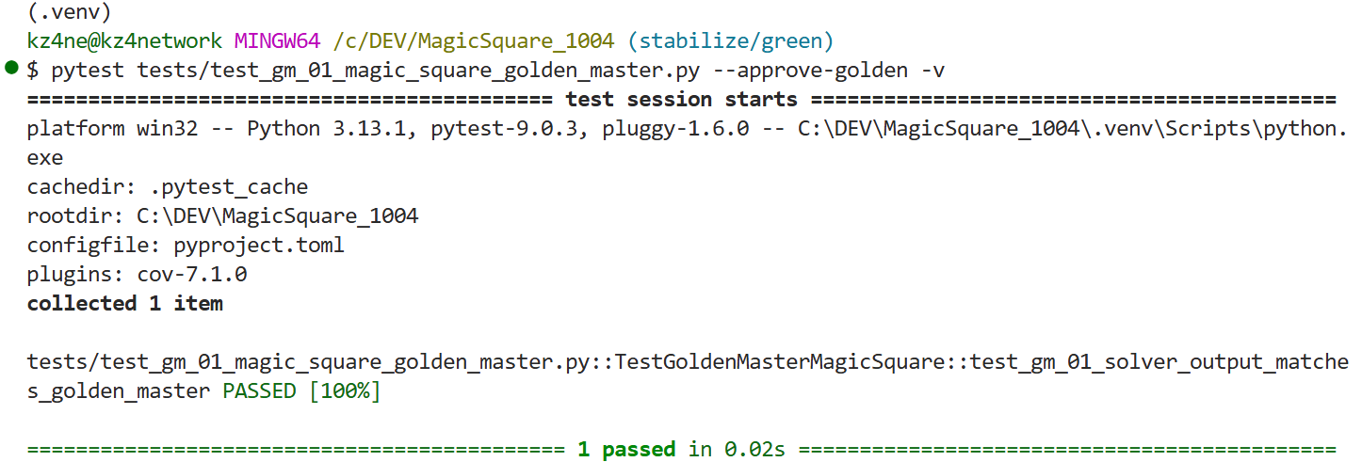

의도적으로 출력을 바꾼 뒤, pytest로 기준 파일을 갱신할 때 사용합니다.

권장 순서
- python scripts/generate_golden_master.py — 기준 파일 생성
- pytest tests/test_gm_01_magic_square_golden_master.py -v — PASS 확인
- 이후 변경마다 pytest ... 또는 generate_golden_master.py --check로 회귀 검증
프로젝트 루트(C:\DEV\MagicSquare_1004)에서 실행하면 됩니다.
venv를 쓰는 경우:
.venv/Scripts/python.exe -m pytest tests/test_gm_01_magic_square_golden_master.py -v

문서 정리를 합니다.
▶ 프롬프트

Report 폴더에 보고서 생성하고, Prompting 폴더에 Transcript도 Export 해줘

□ 깃 헙 업로드 및 리뷰

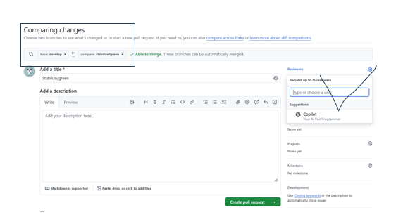

머지
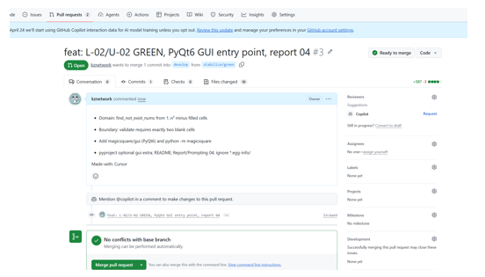

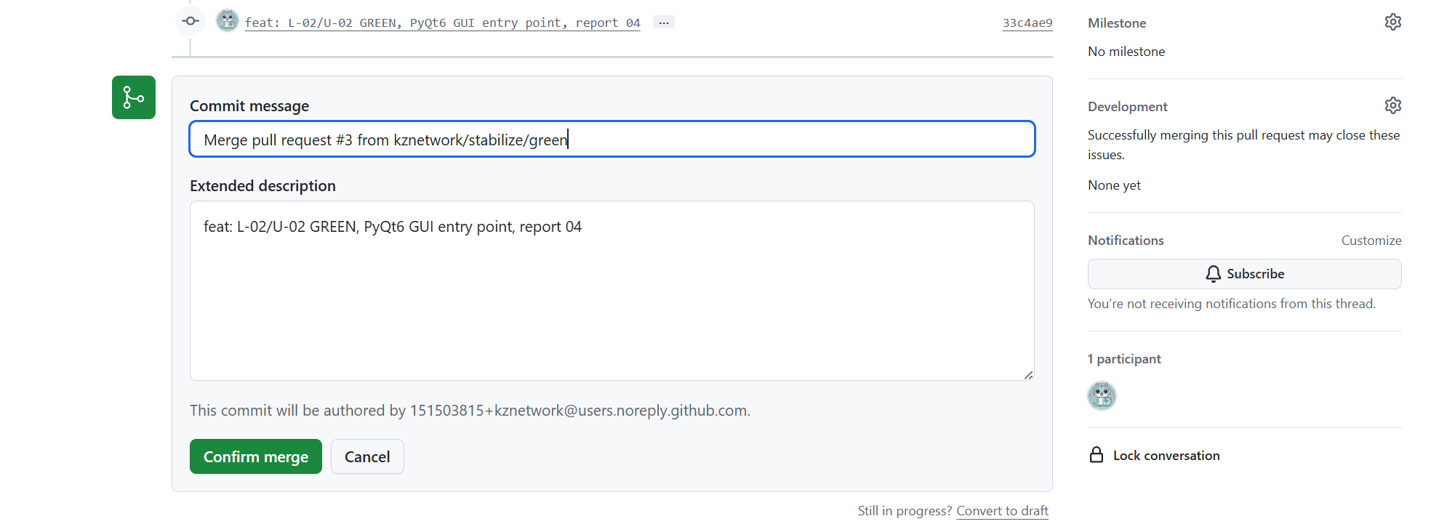

PART3 : Dual-Track UI + Logic TDD

PART 4 Refactoring 단계 프롬프트
Refactoring 단계는 GREEN 상태를 유지하면서 구조만 개선합니다. 외부 계약(입력/출력/예외 타입·메시지)은 절대 변경하지 않습니다.

과제 1: Refactoring Cycle – 브랜치 작업
Magic Square(4x4) 커밋 단위로 Dual-Track Refactoring 을 진행하도록 Cursor.AI에 지시하는 실전 프롬프트를 작성해줘.

커밋 단위로, UI Track(Boundary) 와 Logic Track(Domain) 를 동시에 안전하게 리팩토링하고, 테스트로 보호

□ 먼저, 깃 브랜치를 확인합니다.
로컬에서:
git checkout develop
git pull origin develop
git checkout -b refactor/refactor

kz4ne@kz4network MINGW64 /c/DEV/MagicSquare _1004 (refactor/refactor)
$ git branch
develop
feature/dual-track-tdd
main
* refactor/refactor
stabilize/green
kz4ne@kz4network MINGW64 /c/DEV/MagicSquare _1004 (refactor/refactor)
$
1. 테스트 존재 여부
test_*.py는 있습니다 (총 12개 + golden master 1개)
영역 | 테스트 파일 | 대상 코드
Boundary | test_ac_fr_01_01_input_validation.py | InputValidator
Boundary | test_ac_fr_01_01_ui_boundary_flow.py | UIBoundary (resolve 0회)
Boundary | test_u_in_04_08_input_validation.py | InputValidator (일부 GREEN, 나머지 RED)
Boundary | test_u_flow_02_domain_isolation.py | UIBoundary (전부 RED 스켈레톤)
Boundary | test_u_out_01_03_output_contract.py | UIBoundary (U-OUT-01만 GREEN)
Control | test_solve_partial_magic_square.py | SolvePartialMagicSquare (1건 GREEN)
Entity | test_d_loc/mis/val/sol_*.py | 각 domain service (일부 GREEN, 다수 RED)
회귀 | test_gm_01_magic_square_golden_master.py | UIBoundary E2E 출력 스냅샷
테스트가 없거나 부족한 대상
파일 | 상태 | 리팩토링 전 보강 권장
src/boundary/screen/main_window.py | 전용 test_*.py 없음 (Report/12: 수동 검증만) | UI 계약 테스트 또는 golden master 확장
src/boundary/screen/app.py | 없음 | --verify CLI 동작 테스트 (선택)
src/boundary/schemas.py | 전용 파일 없음 (간접 검증만) | 필요 시 envelope 직렬화 단위 테스트
src/boundary/ui_boundary.py | 있으나 U-FLOW-02, U-OUT-02~03은 RED | RED 스켈레톤 GREEN 완료 후 리팩토링
src/control/solve_partial_magic_square.py | 1건만 GREEN | Step B, E006 등 추가 시나리오
src/entity/services/* | 다수 RED 스켈레톤 (pytest.fail) | Logic Track RED → GREEN 선행
- Report/12 기준: 21 passed / 19 failed — 실패 19건은 미완 RED 스켈레톤입니다.

2. 테스트 없이 리팩토링을 시작하면 안 되는 이유 (한 줄)
- 내부 구조를 바꿔도 입출력 계약(E001~E007, int[6])과 ECB 경계가 깨졌는지 자동으로 감지할 안전망이 없어, .cursorrules의 refactor phase(“pytest 전체 GREEN 유지”)를 만족할 수 없습니다.
□ P-07 리팩토링 전 분석 (Ask 모드 — 코드 수정 금지)

리팩토링 전 분석은 "무엇을 고쳐야 하는가"를 먼저 파악하는 단계입니다. Cursor AI의 Ask 모드를 활용해야 합니다. (코드를 수정하지 않고 읽기만 하는 단계이므로)

▶ Step 1 — 기준선 확인 프롬프트

가장 먼저 기존 테스트가 통과하는지 확인해야 합니다. 코드가 작동하지 않는 상태에서 리팩토링을 시작하면 안 됩니다.

[Ask 모드] 프롬프트
```
리팩토링 대상:
@src/control/solve_partial_magic_square.py
@src/boundary/ui_boundary.py
@src/boundary/screen/main_window.py
1. 각 파일에 대응하는 test_*.py가 있는지, 없으면 어떤 테스트가 필요한지
2. 현재 RED 스켈레톤(pytest.fail) 중 리팩토링 전 GREEN으로 만들어야 할 것
3. 테스트 없이 리팩토링을 시작하면 안 되는 이유 (한 줄)
REFACTOR phase 기준(.cursorrules)으로 답해줘.

```
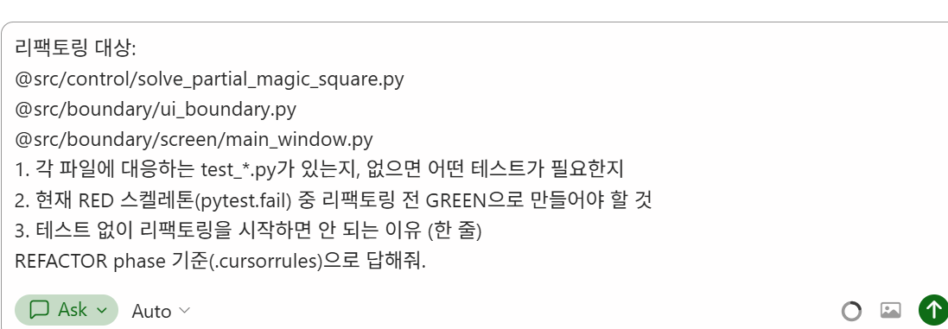

▶ Step 2 — 코드 스멜 탐지 프롬프트
풀 버전 (Step 2 + Step 1 테스트 갭 연계)
[Ask 모드] 프롬프트

```

대상 파일 (ECB 매핑):
@src/control/solve_partial_magic_square.py ← Control (domain.py에 해당)
@src/boundary/ui_boundary.py ← Boundary
@src/boundary/screen/main_window.py ← Screen UI

연관 참고(직접 수정 제안 X, 결합·중복만 언급):
@src/boundary/input_validator.py
@src/entity/services/two_cell_solver.py

점검 항목:
- 이해하기 힘든 이름
- 중복 코드 (같은 로직이 두 곳 이상)
- 긴 함수 (본문 20줄 초과)
- 하드코딩 매직 넘버 (4, 16, 34 등 — entity/value_objects SSOT 대비)
- 긴 매개변수 목록 (3개 초과)
- 불필요한 주석
- 사용하지 않는 변수·함수
- 예외를 제어 흐름으로 오용 (예: NotImplementedError로 성공 신호)
- 무시된 반환값 / Dead code
- ECB 레이어 책임 혼재 (Boundary·Control·Entity 경계)

우선순위:
- High: 리팩토링 시 계약(E001~E007, int[6]) 깨질 가능성
- Medium: DRY·SSOT·가독성
- Low: 스타일·미래 확장성

출력:
| 파일명 | 줄번호 | 스멜 종류 | 문제 설명 | 우선순위 |

스멜이 없는 항목은 "해당 없음"으로 명시.
REFACTOR phase(.cursorrules) 관점에서 High 스멜부터 정리.
```
짧은 버전 (Step 2만)
[Ask 모드] 프롬프트
```

@src/control/solve_partial_magic_square.py
@src/boundary/ui_boundary.py
@src/boundary/screen/main_window.py

점검: 이름, 중복, 긴 함수(20줄+), 매직넘버(SSOT 대비), 파라미터 4개+, 불필요 주석, 미사용 코드,
예외 오용, 무시된 반환값, ECB 책임 혼재

| 파일명 | 줄번호 | 스멜 종류 | 문제 설명 | 우선순위 |
High → Medium → Low 순.
```

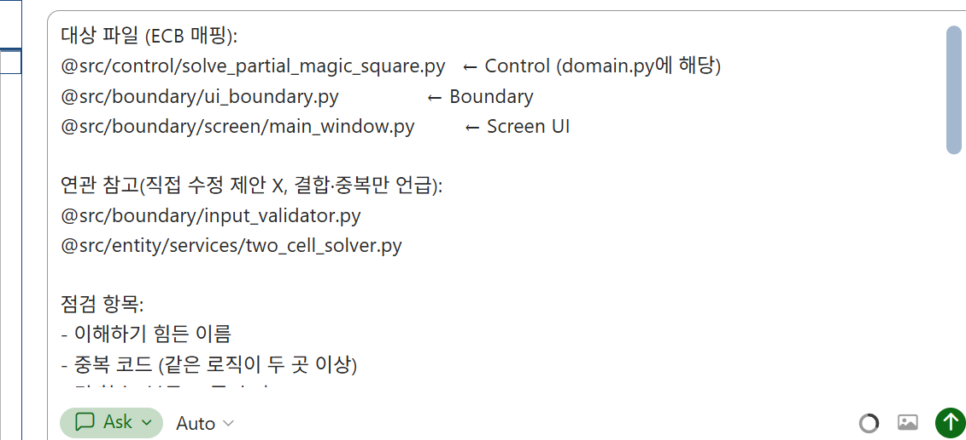

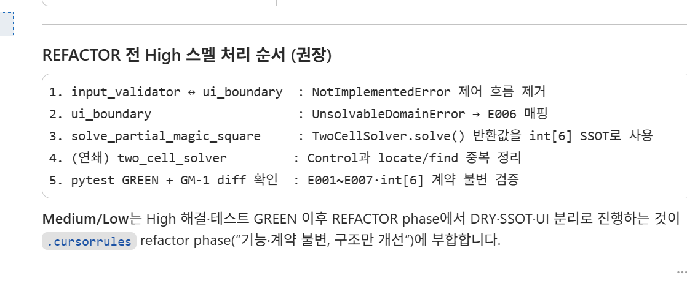
▶ Step 3 — ECB 책임 분리 분석 프롬프트

[Ask 모드] 프롬프트

```
아래는 프롬프트의 domain.py / boundary.py / gui/main_window.py에 대응하는 실제 파일이다.
ECB 매핑:
domain.py → @src/control/solve_partial_magic_square.py (Control)
boundary.py → @src/boundary/ui_boundary.py (Boundary)
gui/main_window → @src/boundary/screen/main_window.py (Screen / Boundary 하위 UI)

연관 참고(이동·혼재 판단에만 사용, 직접 수정 제안 X):
@src/boundary/input_validator.py
@src/entity/services/two_cell_solver.py
@.cursorrules (architecture · dependency_direction · must_not)

판단 기준 (.cursorrules ECB):
- Boundary: E001~E005 검증, int[6]/Error schema 직렬화, E006/E007 매핑. Domain 알고리즘 금지.
- Control: locate→find→solve 유스케이스 오케스트레이션. I/O 검증·UI 문자열 금지.
- Entity: VO·Domain Service·불변식. Boundary/Control import 금지.
- Screen(UI): 표시·입력 수집·UIBoundary 호출. Control/Entity 직접 호출 금지.
- 허용 의존: boundary→control, control→entity / 금지: entity→boundary|control, control→boundary

다음만 답해줘:

1. 각 파일의 ECB 역할 현황
| 파일 | 현재 역할 (Entity / Control / Boundary / Screen) | 역할 적합 여부 (적합/부분/부적합) | 근거 (1줄) |

추가 질문:
- solve_partial_magic_square.py → Entity vs Control 중 어디에 해당하는가?
- ui_boundary.py → Boundary 역할을 제대로 하는가? (must_not 위반 여부)
- main_window.py → UI 외 책임(검증·도메인·직렬화·fixture)이 섞여 있는가?

2. 잘못된 위치의 코드 — 이동 대상
| 현재 파일 | 줄번호(또는 함수/블록) | 문제 | 이동·분리 대상 (src/... 경로) |

3. Control vs Entity 혼재 여부
- solve_partial_magic_square.py 안에 Entity 책임(알고리즘·int[6] 조립·Step A/B)이 섞여 있으면 분리 필요 부분 명시
- two_cell_solver.py와의 중복·경계도 함께 짚을 것

4. REFACTOR phase 관점 한 줄 결론
- E001~E007·int[6] 계약을 유지한 채 분리해야 할 1순위는 무엇인가?

출력은 표 위주. 코드 수정안·패치는 쓰지 말 것.

Step 1 테스트 갭·Step 2 High 스멜과 연결해, ECB 분리 순서를 P0/P1로 표시해줘.

```

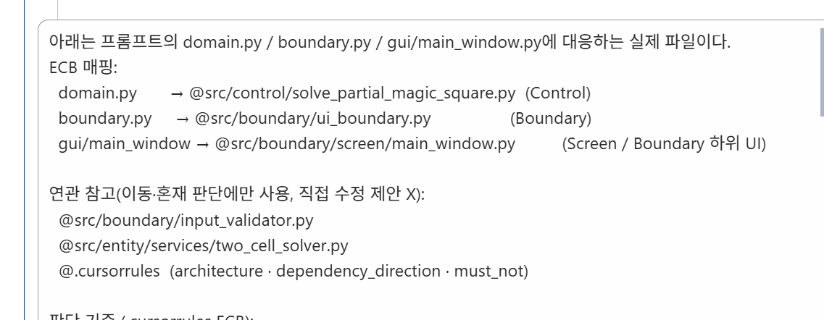

▶ Step 4 — SRP / SOLID 위반 점검

[Ask 모드] 프롬프트
```
ECB 매핑 (프롬프트 domain/boundary/gui → 실제 파일):
domain.py → @src/control/solve_partial_magic_square.py
boundary.py → @src/boundary/ui_boundary.py
gui/main_window → @src/boundary/screen/main_window.py

연관 참고(결합·SRP 판단에만, 수정 제안 X):
@src/boundary/input_validator.py
@.cursorrules (architecture · must_not)

점검 항목 — 위반만 파일명:줄번호 형식으로 나열:
1. 하나의 함수가 두 가지 이상 역할 (예: 검증+직렬화, 오케스트레이션+결과조립, UI구성+데이터주입)
2. 하나의 클래스가 데이터 보관과 검증·도메인 판단을 동시에 담당
(없으면 "해당 없음" + 클래스 단위 복수 책임이 있으면 별도 표기)
3. main_window.py에서 UI 외 비즈니스 판단·계산
(예: if total == 34, solvability 판단, Step A/B 선택, E00x 코드 결정)
— DTO→문자열 표현만 하는 경우는 비즈니스 판단 아님으로 구분

출력 형식:
### ① 함수 다중 역할
| 파일:줄번호 | 역할 1 | 역할 2 |

### ② 클래스 데이터+검증 혼재 (또는 클래스 복수 책임)
| 파일:줄번호 | 문제 |

### ③ UI 비즈니스 판단
| 파일:줄번호 | 내용 |
(해당 없으면 "해당 없음" 명시)

위반 없는 항목도 "해당 없음"으로 명시.
코드 수정안·패치는 쓰지 말 것.
```
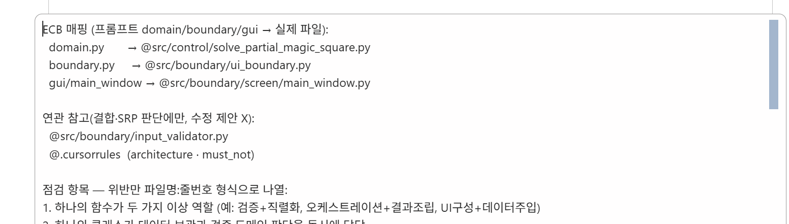

▶ Step5 — 종합 리팩토링 계획서 프롬프트

[Ask 모드] 프롬프트
```
앞서 분석한 내용을 바탕으로 리팩토링 계획서를 작성해줘.
코드는 아직 수정하지 말고 다음 형식으로 정리해줘:

## 리팩토링 대상 목록 (우선순위 순)

| 순번 | 대상 파일 | 문제 | 적용 기법 | 우선순위 |

## 테스트 선행 필요 항목
- 리팩토링 전에 먼저 테스트를 추가해야 할 함수 목록

## 리팩토링 후 검증 방법
- 회귀 테스트(Regression Test) 실행 명령어
- 외부 동작(기능)이 바뀌지 않았음을 확인하는 방법
```

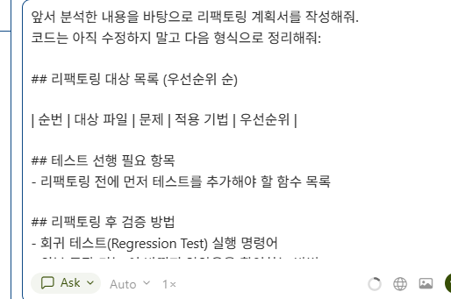

문서 정리를 합니다.
▶ 프롬프트

Report 폴더에 보고서 생성하고, Prompting 폴더에 Transcript도 Export 해줘

□ 깃 헙 업로드 및 리뷰

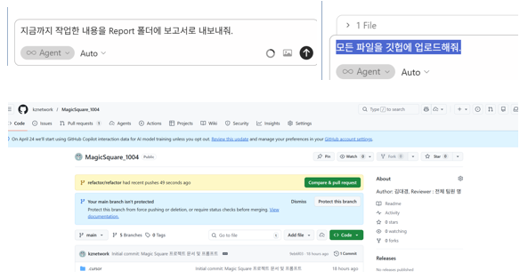

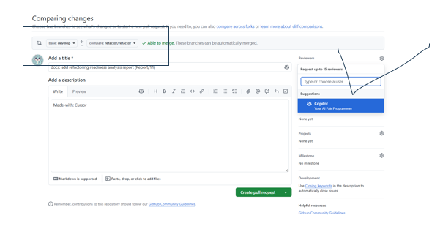

P-08 Dual-Track Refactoring 실행 (커밋 1개 단위)
목적 | 외부 계약 불변 / GREEN 유지 / 구조만 개선
브랜치 | refactor/refactor
커밋 단위 | 리팩토링 목표 1~2개 선택 → 수행 → 회귀 확인 → 커밋

▶ 리팩토링 후보 목록

ID | Track A — UI / Boundary | Track B — Domain / Logic
R-U1 | 입력 검증을 ValidationPolicy로 분리 | R-L1: 좌표를 Coordinate Value Object로 교체
R-U2 | 예외 메시지·코드 상수화 (Error Schema 단일화) | R-L2: 행·열·대각선 합 계산 중복을 sumRow/sumCol/sumDiag로 추출
R-U3 | 출력 포맷 생성을 ResultFormatter로 분리 | R-L3: Magic Constant 계산을 함수로 추출 + MATRIX_SIZE 상수화
 |  | R-L4: solution()에서 조합 시도를 tryPlacement(order)로 분리

[Agent 모드]
Dual-Track Refactoring 프롬프트 작성 Agent 모두로 변경 후 작업
상황 | 사용 프롬프트
“RF-01만 지금 고쳐줘” | A (단일 커밋)
“REFACTOR 전체 계획 세워줘” | B (로드맵) — Ask mode
Wave 1~4 순차 실행 | B로 순서 확인 → 매번 A로 1커밋
GM diff / ISS-012-01 | B의 GM 규칙 + C3 전후 approve 판단

두 프롬프트 사용 가이드

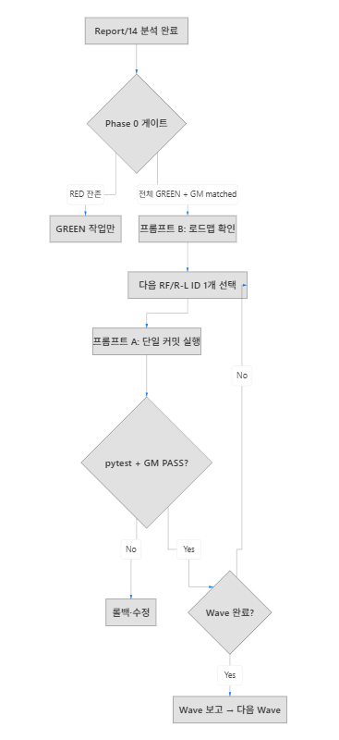

프롬프트 A — 단일 커밋 Safe Refactor (1샘플 / 1커밋)
용도: Agent mode에서 한 번에 하나의 리팩토링 목표만 수행할 때 사용.
전제: pytest 전체 GREEN + GM-1 matched (RED 잔존 시 REFACTOR 금지).

▶ 프롬프트

```
당신은 Dual-Track UI + Logic TDD, Safe Refactoring, Golden Master, ECB(Clean Architecture) 전문가입니다.

프로젝트: MagicSquare_1004 (4×4 Magic Square, 빈칸 2개)
TDD Phase: **refactor_phase** (semantic-preserving refactor only)
이번 작업: **커밋 1개** — observable behavior 변경 금지

============================================================
프로젝트 SSOT (먼저 참조)
============================================================
- .cursorrules (ECB, Dual-Track, refactor_phase)
- Report/14.MagicSquare_REFACTOR_Preparation_Analysis_Report.md (순번 1~11)
- docs/golden_master_design.md (GM-1)
- tests/golden_master_expected.txt

실제 경로 매핑:
| 개념 | 경로 |
|-------------|------|
| Control | src/control/solve_partial_magic_square.py |
| Boundary | src/boundary/ui_boundary.py, input_validator.py |
| Screen | src/boundary/screen/main_window.py |
| Entity | src/entity/services/*.py, value_objects/*.py |

============================================================
절대 규칙 (REFACTOR SAFETY)
============================================================
[계약 보호 — 변경 금지]
- Public API / Input·Output / int[6] 포맷 / 출력 순서
- row-major 첫 빈칸 / 1-index 좌표 / reverse fallback 정책
- 예외 타입·메시지 / E001~E007 Error Contract
- Magic Constant = 34

[테스트 보호]
- 테스트 삭제·assert 약화·skip/xfail 금지
- GM-1 제거·완화 금지
- RED 상태 커밋 금지

[구조 규칙]
- 기능 추가·설계 확장·speculative abstraction 금지
- 하드코딩·매직 넘버 추가 금지 (MagicConstant SSOT 사용)
- ECB 역방향 import 금지 (entity → boundary/control)

============================================================
Change Budget (이번 커밋 — 반드시 준수)
============================================================
- 리팩토링 목표: **1개** (최대 2개, 단위가 매우 작을 때만)
- 수정 파일: **최대 3개**
- 신규 클래스: **최대 1개**
- 신규 메서드: **최대 3개**
- public method signature 변경 금지
- 폴더 구조 변경·대규모 rename 금지

============================================================
이번 커밋 대상 선택 (아래에서 1개만)
============================================================
Report/14 P0 우선 — **아직 GREEN이 아닌 항목은 선택 금지**

| ID | Track | 대상 | 기법 | Report 순번 |
|----|-------|------|------|-------------|
| RF-01 | UI | input_validator + ui_boundary | NotImplementedError → ValidationResult | 1 |
| RF-02 | UI | ui_boundary | UnsolvableDomainError → E006 (ErrorMapper) | 2 |
| RF-03 | Control | solve_partial_magic_square | SolutionResult.values SSOT 위임 | 3 |
| RF-04 | Control+Entity | solve + two_cell_solver | locate/find 중복 제거 | 4 |
| RF-05 | UI | input_validator | FailureResponse 반복 → _failure() | 6 |
| RF-06 | Screen | main_window | ResultPresenter 분리 | 7 |
| RF-07 | Entity | magic_square_validator | sumRow/sumCol/sumDiag 추출 | R-L2 |
| RF-08 | Entity | value_objects | Coordinate VO 통일 | R-L1 |

**선택 기준:** 위험도 최소 · 변경 범위 최소 · 기존 테스트로 보호 가능 · 중복 제거 효과

============================================================
절차 (순서 고정)
============================================================
Step 0) 기준선
- `python -m pytest tests/ -v` → 전체 GREEN 확인
- `python -m pytest tests/test_gm_01_magic_square_golden_master.py -v` → matched 확인
- RED/GM fail이면 **중단**하고 GREEN 선행 작업만 제안

Step 1) 목표 1개 선언
- 선택 ID, Track, 수정 예정 파일, 선택 이유 (2~3줄)

Step 2) 보호 테스트 점검
- 해당 ID와 연결된 test ID 확인 (예: RF-02 → U-OUT-03, GM G3)
- 부족하면 **기존 계약 검증만** 최소 보강 (새 기능 테스트 금지)

Step 3) Safe Refactor (Change Budget 내)
- 선택 목표만 수행
- Boundary ↔ Domain 책임 혼합 시 분리

Step 4) 회귀 검증
- pytest 전체 PASS
- GM-1 matched (diff 없음)
- GM diff 발생 시: 리팩토링 실패 — `--approve-golden`은 **의도 변경 확인 후에만**

Step 5) 산출물 (아래 형식 필수)

============================================================
출력 형식
============================================================
1. 이번 커밋 목표 (ID)
2. 선택 이유 (위험도·범위·보호 테스트)
3. 변경 범위 (UI Track / Logic Track / Control / Screen)
4. 변경 전 문제 → 변경 후 개선 (각 2~3줄)
5. 보호된 계약 목록 (Input / Output / Error / GM 규칙)
6. 수정 파일 (추가·수정·이동)
7. 테스트 결과 (명령 + PASS + GM matched 여부)
8. 위험 요소·롤백 포인트
9. 커밋 메시지 (Conventional Commit)
예: refactor(boundary): replace NotImplementedError with ValidationResult

============================================================
주의
============================================================
- observable behavior 변경 = 실패
- GM diff = 실패 (의도적 SSOT 통일 시 ISS-012-01 문서화 후 approve)
- 이번 커밋은 리팩토링만 — 테스트 GREEN 작업·기능 추가 혼입 금지
```

테스트 결과
# 전체 — FAIL
python -m pytest tests/ -v

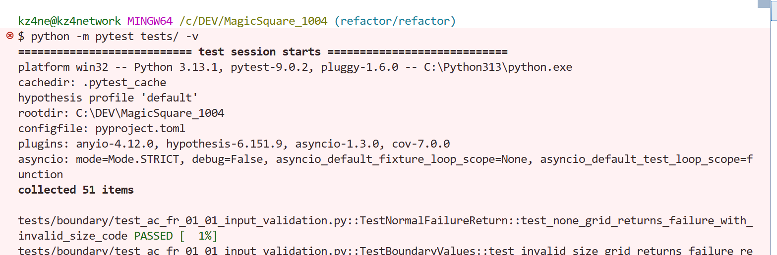

# → 19 failed, 32 passed
# Golden Master — PASS (matched)
python -m pytest tests/test_gm_01_magic_square_golden_master.py -v

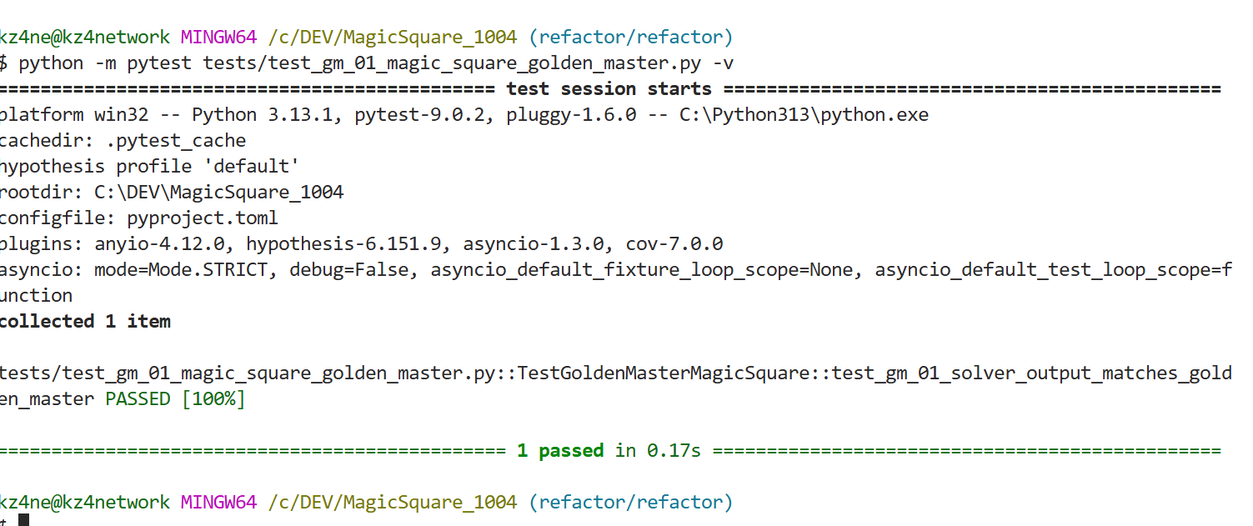

# → 1 passed

프롬프트 B — 전체 REFACTOR 로드맵 (다중 커밋 / 프로그램)
용도: Ask mode 분석 → Agent mode 다회차 실행의 마스터 플랜.
한 세션에 전부 구현하지 말 것 — 커밋 단위로 프롬프트 A를 반복 호출.
▶ 프롬프트

```
당신은 Dual-Track UI + Logic TDD, Safe Refactoring, Golden Master, ECB 아키텍처 전문가입니다.

프로젝트: MagicSquare_1004
TDD Phase: **REFACTOR 프로그램** (다중 커밋, semantic-preserving)
목적: Report/14 분석 + R-L/R-U 후보를 **우선순위 로드맵**으로 통합 실행

============================================================
프로그램 목적 (이번 작업 범위)
============================================================
• 코드 품질·중복 제거·ECB/SRP 강화·invariant 가독성·회귀 안전성
• 기능 추가·계약 변경·출력 변경·architecture redesign 금지
• 각 커밋은 프롬프트 A(단일 커밋) 규칙을 따름

============================================================
Phase 0 — REFACTOR 진입 게이트 (선행 필수)
============================================================
아래 미충족 시 Phase 1 이후 진행 금지:

| 게이트 | 기준 |
|--------|------|
| G-01 | pytest tests/ 전체 GREEN (RED 19건 해소) |
| G-02 | GM-1 matched |
| G-03 | U-FLOW-02(6), U-OUT-02~03, U-IN-06~08 GREEN |
| G-04 | D-SOL-03, SC-CTL-002~004 GREEN |
| G-05 | (P1) tests/boundary/test_main_window.py 존재 |

검증:
python -m pytest tests/ -v
python -m pytest tests/test_gm_01_magic_square_golden_master.py -v

============================================================
고정 계약 (전 Phase 불변)
============================================================
입력: 4×4 int[][], 0=빈칸(정확히 2), 값 0|1~16, 0 제외 중복 금지, row-major 첫 빈칸
출력: int[6] [r1,c1,n1,r2,c2,n2], 1-index, 작은 수→첫 빈칸, 실패 시 reverse fallback
Error: E001~E007 envelope 불변
Golden Master: normal/reverse success, E002, E005, E006 시나리오

============================================================
전체 로드맵 (커밋 순서 — Report/14 + 후보 통합)
============================================================

■ Wave 1 — P0 계약·SSOT (커밋 1~4, 각각 프롬프트 A 1회)
| 커밋 | ID | Track | 작업 | 검증 test ID |
|------|-----|-------|------|--------------|
| C1 | RF-01 | Boundary | ValidationResult, NotImplementedError 제거 | U-IN-*, U-FLOW-02 |
| C2 | RF-02 | Boundary | E006 ErrorMapper | U-OUT-03, GM G3 |
| C3 | RF-03 | Control | SolutionResult.values SSOT | SC-CTL-002~003, GM G1/G2 |
| C4 | RF-04 | Control+Entity | locate/find 중복 정리 | SC-CTL-004, D-SOL-* |

■ Wave 2 — P1 DRY·Screen (커밋 5~8)
| C5 | RF-05 | Boundary | _failure() extract | U-IN-* |
| C6 | RF-06 | Screen | ResultPresenter | test_main_window |
| C7 | RF-07 | Screen | G1 fixture·상수 SSOT | GM, Screen |
| C8 | RF-08 | Screen | _init_ui() extract method | Screen |

■ Wave 3 — P2 Entity 품질 (커밋 9~12, GREEN·GM 유지 후)
| C9 | R-L3 | Entity | MATRIX_SIZE, magic constant 함수 | D-VAL-* |
| C10 | R-L2 | Entity | sumRow/sumCol/sumDiag | D-VAL-* |
| C11 | R-L1 | Entity | Coordinate VO 통일 | D-LOC-*, D-SOL-* |
| C12 | R-L4 | Entity | tryPlacement(order) extract | D-SOL-* |

■ Wave 4 — P2 Boundary polish (커밋 13~14)
| C13 | R-U2 | Boundary | Error code/message 상수화 | U-OUT-*, GM |
| C14 | R-U3 | Boundary | ResultFormatter (1-index SSOT) | U-OUT-02, GM |

============================================================
Wave별 절차 (매 커밋 반복)
============================================================
1. Phase 0 게이트 재확인 (해당 Wave 시작 시)
2. 로드맵에서 **다음 1개** RF/R-L/R-U ID 선택
3. 프롬프트 A 절차 Step 0~5 실행
4. GM matched 확인 후 다음 커밋
5. Wave 완료 시 중간 보고 (아래 형식)

============================================================
Wave 완료 보고 형식
============================================================
1. 완료 커밋 목록 (ID + 메시지)
2. Wave별 테스트·GM 결과 요약
3. 잔여 backlog (다음 Wave)
4. 발견된 정합 이슈 (ISS-012-01 등) 및 GM approve 필요 여부
5. 커버리지 80% 달성 여부
6. ECB/SRP 개선 체크리스트 (Boundary/Control/Entity/Screen)

============================================================
Golden Master 특별 규칙 (전체 프로그램)
============================================================
• 매 커밋 후 GM-1 matched 필수
• diff 발생 시:
- (a) 버그/회귀 → 롤백
- (b) ISS-012-01 등 **의도적 SSOT 통일** → Report에 근거 기록 후 `--approve-golden`
• approve 없이 expected.txt 수정 금지

============================================================
금지 (전체 프로그램)
============================================================
• Wave 1 미완료 시 Entity R-L* 선행 (의존성 역순)
• 한 세션에 Wave 전체 구현 시도
• RED 테스트를 refactor로 “우회”
• generic framework·plugin·repository 신규 도입

============================================================
첫 응답 요청 (Ask mode)
============================================================
1. Phase 0 게이트 현황 (pytest/G-01~G-05)
2. Wave 1 착수 가능 여부
3. C1(RF-01) 상세 실행 계획 (수정 파일·테스트·롤백)
4. ISS-012-01 GM 영향 분석 (C3 시점)
5. 예상 커밋 수·위험 구간 표

(Agent mode 전환 시: "C1만 프롬프트 A로 실행" 지시)

```
검증 명령 결과
python -m pytest tests/ -v # 19 failed, 32 passed (총 51)
python -m pytest tests/test_gm_01_magic_square_golden_master.py -v # 1 passed (matched)
게이트 | 기준 | 상태 | 근거
G-01 | pytest tests/ 전체 GREEN | ❌ 미충족 | RED 19건
G-02 | GM-1 matched | ✅ 충족 | golden_master_expected.txt 일치
G-03 | U-FLOW-02(6), U-OUT-0208 GREEN | ❌ 미충족 | 11건 모두 RED
G-04 | D-SOL-03, SC-CTL-002~004 GREEN | ❌ 미충족 | D-SOL-03 RED; SC-CTL-002~004 테스트 미존재
G-05 | test_main_window.py 존재 | ❌ 미충족 | P1 — Wave 2 선행 조건

문서 정리를 합니다.
▶ 프롬프트

Report 폴더에 보고서 생성하고, Prompting 폴더에 Transcript도 Export 해줘

□ 깃 헙 업로드 및 리뷰
PART 5 QA·분석 단계 프롬프트
P-09 테스트 커버리지 목표 확인
목적 | Domain Logic 95%+ / Boundary 85%+ 달성 여부 점검
도구 | pytest --cov=magicsquare --cov-report=term-missing

▶ 커버리지 기준표
출력 형식
A. pytest 기준선
- 전체 / entity / boundary / GM-1 결과
B. 커버리지 요약
레이어 | Stmts | Miss | Cover | Gate | 판정
C. 파일별 상세 (핵심 production 파일만)
파일 | Stmts | Miss | Cover | 미달 원인 | Invariant/계약 | 추가 테스트 제안
D. Invariant 우선 Missing 목록
- | Missing 줄 | 파일 | Invariant | 대응 Test ID | 상태(RED 스켈레톤/GREEN/없음) |
E. 판정
- Domain ≥ 95%: PASS / FAIL
- Boundary ≥ 85%: PASS / FAIL
- REFACTOR gate (전역 ≥ 80% + RED 0): PASS / FAIL
절대 규칙
- src/ production 코드 작성·수정 금지
- 테스트 assert 완화·skip·xfail 제안 금지
- Logic Track에서 Domain Mock 제안 금지

▶ 프롬프트
## TDD Phase
Ask mode — QA 커버리지 분석 only (production 코드 수정·추가 금지)

## ECB 경로 매핑 (가상명 → 실경로)
| 프롬프트 관례 | 실제 경로 | 레이어 |
|---|---|---|
| domain.py | @src/control/solve_partial_magic_square.py | Control |
| (Domain Logic) | @src/entity/services/*.py, @src/entity/value_objects/, @src/entity/exceptions/ | Entity |
| boundary.py | @src/boundary/ui_boundary.py, @src/boundary/input_validator.py, @src/boundary/schemas.py | Boundary |
| gui | @src/boundary/screen/main_window.py, @src/boundary/screen/app.py | Screen (Boundary 하위) |

참조: @.cursorrules, @docs/test_plan.md §6·§7, @Report/02.MagicSquare_DualTrack_TDD_Design_Report.md (I1~I11)

## Step 0 — 기준선 (선행)
1. `python -m pytest -q` → PASS/FAIL 수, RED 스켈레톤(`pytest.fail`) 목록
2. `python -m pytest tests/test_gm_01_magic_square_golden_master.py -q` → GM-1 결과
3. **19 RED 존재 시:** REFACTOR gate 미충족으로 명시 (분석은 계속)

## Step 1 — Dual-Track 커버리지 측정 (SSOT)
```bash
# Domain Track (NFR-01: ≥ 95%)
python -m pytest tests/entity/ tests/control/ \
--cov=src/entity --cov=src/control \
--cov-report=term-missing

# Boundary Track (NFR-02: ≥ 85%)
python -m pytest tests/boundary/ \
--cov=src/boundary \
--cov-report=term-missing

# 전역 gate (NFR-03: ≥ 80%)
python -m pytest \
--cov=src --cov-report=term-missing

문서 정리를 합니다.
▶ 프롬프트

Report 폴더에 보고서 생성하고, Prompting 폴더에 Transcript도 Export 해줘

□ 깃 헙 업로드 및 리뷰

P-10 최종 작업 보고서 생성
목적 | 작업 전 과정(기획→RED→GREEN→Refactoring) 보고서 자동 생성
산출물 | Report 폴더 내 Markdown 보고서

▶ 프롬프트
## TDD Phase
Export only — Report + Prompting Transcript 생성 (production 코드 변경 금지, 단 git/테스트 실측은 허용)

## 선행 확인
@Report/ @Prompting/ @.cursorrules @README.md @docs/test_plan.md
- Report 폴더 최신 순번 확인 → 다음 번호 N 사용 (현재 최신: Report/16 → 본 세션 Report/17)
- 선행 Report·Transcript 링크를 메타데이터에 기록

## Step 0 — 실측 (Export 전 필수 실행)
아래 명령을 실행하고 결과를 보고서에 반영한다.

1. git branch --show-current
2. git log --oneline -10
3. git status --short
4. python -m pytest -q
5. python -m pytest tests/test_gm_01_magic_square_golden_master.py -q (GM-1)
6. Dual-Track 커버리지 (SSOT):
- Domain: python -m pytest --cov=src/entity --cov=src/control --cov-report=term-missing -q
- Boundary: python -m pytest --cov=src/boundary --cov-report=term-missing -q
- 전역: python -m pytest --cov=src --cov-report=term-missing -q

## Step 1 — 산출물 생성

### A. Report
경로: Report/NN.MagicSquare_[단계]_Report.md
문서 ID: RPT-MS-NNN (NN과 동일)

#### 메타데이터 표 (문서 최상단)
| 항목 | 내용 |
|------|------|
| **프로젝트** | MagicSquare_1004 |
| **문서 ID** | RPT-MS-NNN |
| **작성 목적** | (본 세션 한 줄 요약) |
| **범위** | RED / GREEN / REFACTOR / Ask 분석 중 해당 phase |
| **브랜치** | (Step 0 git 결과) |
| **작업자** | (사용자명 또는 "Cursor Agent") |
| **작성일** | YYYY-MM-DD |
| **선행 문서** | Report/NN, docs/..., .cursorrules |
| **산출 Transcript** | Prompting/NN.MagicSquare_[단계]_Prompt_Transcript.md |

#### 본문 구조 (목차 + 아래 8개 섹션 + 공통 섹션)

**1. 작업 개요**
- 세션 TDD phase 표 (현재 phase, Track, production 변경 여부)
- Phase/Turn별 작업 요약 표
- 세션 워크플로 ASCII 다이agram (선행 → 본 세션 → 다음)

**2. 완료된 To-Do 항목 요약**
- Report/07 Tracking Board 기준 TASK-ID 목록
- 표: | TASK-ID | RED Test ID | Track | ECB Layer | 상태(완료/진행/미착수) | 비고 |
- Epic/US 연결 (해당 시)

**3. RED 단계 결과**
- 작성·확인한 테스트 목록 (파일 경로 + test 함수명 + RED Test ID)
- RED 확인 증거: pytest 출력 요약 (실패 유형·exit code)
- `pytest.fail` 스켈레ton vs 신규 RED 테스트 구분
- RED 확인 여부: ✅ 확인됨 / ❌ 미확인 (사유)

**4. GREEN 단계 결과**
- 통과한 테스트 목록 (파일::test_name, RED Test ID)
- pytest GREEN 증거 (passed 수, 대상 테스트 exit code 0)
- 구현 산출물 요약 (변경 src/ 파일, ECB 레이어)
- 커밋 메시지 목록 (Step 0 git log — 본 세션 관련 커밋만, hash + message)

**5. REFACTOR 결과** *(해당 시만; 미수행 시 "미수행 — (사유)" 한 줄 + Gate 상태)*
- Wave/커밋 ID (RF-NN, C1 등 Report/15 용어 사용)
- 변경 파일·리팩터링 내용 (동작·계약 불변 확인)
- 회귀 테스트: pytest 전체 + GM-1 통과 여부
- 커버리지 전후 비교 (가능 시)

**6. 커버리지 현황**
- Step 0 실측 표:

| 레이어 | Stmts | Miss | Cover | Gate (SSOT) | 판정 |
|--------|------:|-----:|------:|-------------|------|
| Domain (entity+control) | | | | ≥ 95% | |
| Boundary (전체, screen 포함) | | | | ≥ 85% | |
| Boundary (계약만, screen 제외) | | | | ≥ 85% | |
| 전역 (src/) | | | | ≥ 80% | |

- Invariant(I1~I11)·계약(E001~E007) 관련 Missing 줄 우선 표 (파일:line → Test ID)

**7. 미완료 항목 및 다음 단계 제안**
- 미완 TASK-ID / RED Test ID 목록
- REFACTOR gate 충족 여부 (RED 19·커버리지·GM-1)
- Report/15 Phase 0-A 등 로드맵 기준 **다음 1~3개 구체 액션**

**8. 발견된 이슈 및 해결 방법**
- 표: | ISS/DEF ID | 증상 | 원인 | 해결 | 잔여 리스크 |
- docs/defect_list.md 연계 (해당 시)
- PRD/E001~E007 정합 이슈 (INVALID_SIZE 등) 별도 기록

**공통 섹션 (기존 Report 관례)**
- Traceability Summary (Scenario → AC → Test ID → 파일)
- 구현·테스트 현황 (GREEN n / RED m / 총 k)
- 자체 검수 체크리스트 (Step 0 실측 반영, 추측·미실행 항목 ❌ 표기)
- 다음 단계

### B. Prompting Transcript
경로: Prompting/NN.MagicSquare_[단계]_Prompt_Transcript.md

- Turn별 User Prompt 원문 + Assistant 산출 요약
- 사용 방법 / 워크플로 개요 / 재개 프롬프트 템플릿
- 산출 Report 상대 링크

## Step 2 — Export 규칙
- 파일 생성만 수행 (git commit·push는 사용자 지시 시에만)
- 추측 금지: Step 0 미실행 항목은 "미실측"으로 표기
- Dual-Track·ECB 레이어·`.cursorrules` tdd_rules 용어 준수
- 한국어 작성

문서 정리를 합니다.
▶ 프롬프트
```
지금까지 작업한 내용을 Report 폴더에 Export 해줘.
[위 확정 Export 프롬프트 전체 붙여넣기]
[단계]: Session_Summary
작업자: (본인 이름)
본 세션 범위: Report/14~16 (REFACTOR 준비·로드맵·QA 커버리지 분석)

Prompting 폴더에 Transcript도 Export 해줘
```

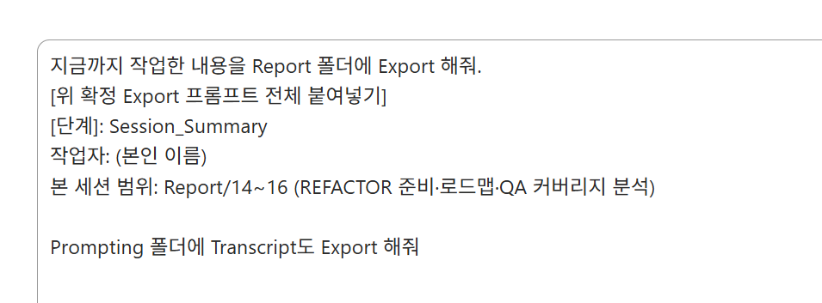

□ 깃 헙 업로드 및 리뷰

원격 : 리뷰 및 머지

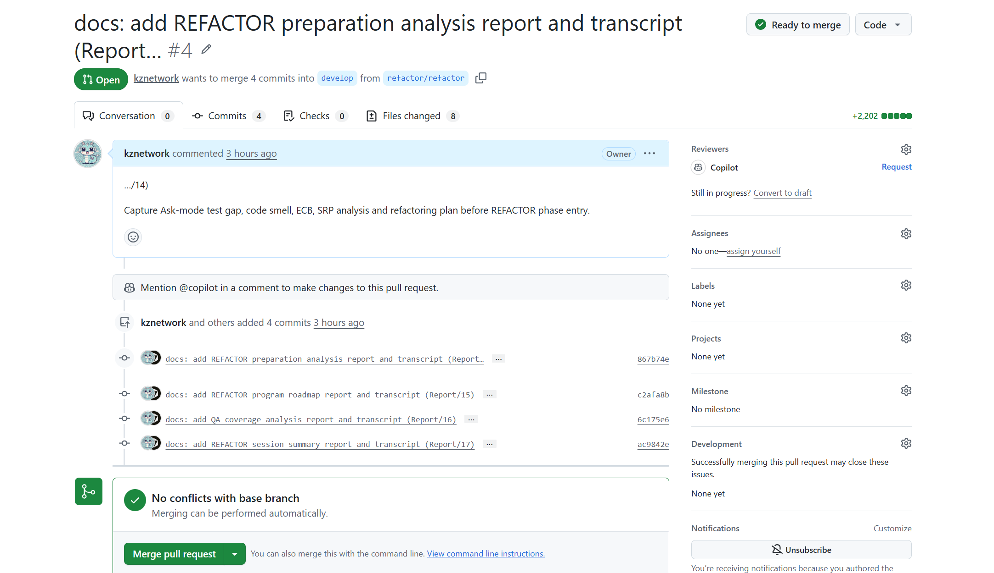

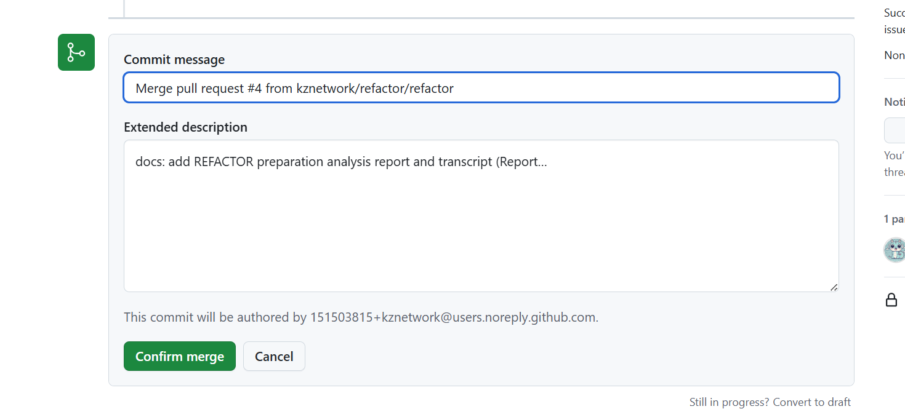

PART 6 Git 브랜치 전략 참고
브랜치 | 단계 | 설명
main | 릴리스 | GREEN 확인 후 머지 / 태그
develop | 통합 | feature → develop PR 머지
feature/dual-track-tdd | RED 단계 | 실패 테스트 작성
stabilize/green | GREEN 단계 | 최소 구현 / 테스트 통과
refactor/refactor | Refactoring | 구조 개선 / 계약 불변

# 브랜치 생성 순서
git checkout main
git checkout -b develop
git push --set-upstream origin develop

# RED 단계
git checkout develop
git checkout -b feature/dual-track-tdd

# GREEN 단계
git checkout develop
git checkout -b stabilize/green

# Refactoring 단계
git checkout develop
git checkout -b refactor/refactor

# PR 방향: feature/* → develop (머지 전 리뷰 필수)

전체 Dual-Track TDD 흐름도
단계 | 브랜치 | 핵심 작업
① 브랜치 전략 수립 | main | 개발 방법론 결정 (Dual-Track TDD)
② RED — Track A+B 병렬 | feature/dual-track-tdd | UI 계약 + 도메인 로직 실패 테스트 작성
③ GREEN — 최소 구현 | stabilize/green | RED 1묶음씩 순서대로 통과
④ Refactoring | refactor/refactor | 외부 계약 불변 / 구조 개선
⑤ QA·커버리지 | refactor/refactor | Domain 95%+ / Boundary 85%+ 달성 확인
⑥ PR → develop → main | develop / main | 리뷰 후 머지 / 릴리스 태그

GitHub PR 및 리뷰 절차
PR 진행 순서
1. feature/dual-track-tdd → develop 방향으로 Compare & pull request
2. 리뷰어 추가 (Settings > Collaborators > Add people)
3. 리뷰 완료 후 develop 머지
4. stabilize/green → develop → main 동일 절차 반복
5. main 머지 시 릴리스 태그 부여

⚠️ 주의: 머지는 항상 리뷰 후 진행합니다.
⚠️ 주의: develop ← feature/... 방향인지 반드시 확인하십시오.

전체 실습 흐름 한눈에 보기
PART 2(UnitConverter, Phase 1~6)와 PART 3~6(MagicSquare Dual-Track TDD)의 전체 흐름을 정리합니다.

파트 | 단계 | 산출물 | 핵심 금지 사항
PART 2 | Phase 1 — 문제 정의 | Mom Test / Invariant | 코드·설계 작성
PART 2 | Phase 2 — BCE 설계 | 설계 패키지 / RED 목록 | 구현 코드
PART 2 | Phase 3 — .cursorrules | .cursorrules YAML | 코드 작성
PART 2 | Phase 4 — Epic/Gherkin | Story / Gherkin / 체크리스트 | 구현 코드
PART 2 | Phase 5 — PRD | PRD 문서 (§1~8) | 코드·설계
PART 2 | Phase 6 — README/To-Do | README.md / TODO.md | 구현 코드 추가
PART 3 | P-04 RED | 실패 테스트 스켈레톤 | 구현/GREEN/REFACTOR
PART 3 | P-05/06 GREEN | 최소 구현 / 테스트 통과 | REFACTOR / 하드코딩
PART 4 | P-07/08 Refactoring | 구조 개선 / 회귀 테스트 통과 | 계약 변경 / 기능 추가
PART 5 | P-09/10 QA | 커버리지 보고서 / 최종 보고서 | 커버리지 기준 미달
PART 6 | Git 전략 | 브랜치 구조 / PR 흐름 | 리뷰 없는 머지

PART3 : Dual-Track UI + Logic TDD
D2_8.실습- Prompting BP

과제 1: : Prompting에 대한 리뷰활동하기 ．
프로젝트 : Prompting_BP

발표자가 내 본인 번호로 Repository 생성, 발표 자료 작성 및 진행
Repository : 프로젝트명_개인번호 (ex: Prompting_BP _xx)
Description : Author, Reviewer 성명 -> ex: Author : 길동이, Reviewer : 박문수

발표도 포함되지만.
최종 제출물은 회고 및 개선 계획이 명확히 보이는 문서 형태여야 합니다.

Markdown (.md) 또는 자유형식 텍스트
형식 예시

# Prompting BP 회고
## 1. Keep
- 기존 코드 이해 속도 빠름
- 리팩토링 제안 품질 높음

## 2. Problem
- 프롬프트 엔지니어링 부족
- AI 제안 검증 능력 미흡
...

1장: Keep

2장: Problem

3장: Try

4장: 개인별 학습 성과

5장: 팀 차원의 개선 액션 아이템 (표 형식)

6장: 현업 적용 계획

프로젝트 전체를 돌아보며 학습과 개선점을 공유하는 세션을 기획해주세요.
1. 회고 세션 구성
KPT 회고 (Keep, Problem, Try)
Keep (계속 유지할 것들)
- 무엇이 잘 되었는가?
- 어떤 관행을 계속 유지해야 하는가?
- 팀에게 도움이 된 것들은?

Problem (문제점들)
- 어떤 장애물이 있었는가?
- 무엇이 팀을 느리게 했는가?
- 어떤 프로세스가 비효율적이었는가?

Try (시도해볼 것들)
- 다음에는 무엇을 다르게 해볼까?
- 어떤 새로운 도구나 방법을 시도해볼까?
- 문제 해결을 위한 실험들은?

2. 개인별 학습 성과 공유
o 각자가 배운 새로운 기술/개념
o 개인 역량 향상 부분
o 다른 팀원들과 공유하고 싶은 인사이트
o 추천하고 싶은 학습 자료

3. 팀 차원의 개선 액션 아이템
o 구체적이고 실행 가능한 개선 계획
o 책임자 및 일정 할당
o 진행 상황 추적 방법
o 성공 기준 정의

출력 형태:
• 회고 세션 진행 가이드
• 액션 아이템 추적 템플릿
• 학습 자료 정리 문서
• 다음 프로젝트 개선 계획서

□ 프로젝트 : Prompting_BP

발표자가 내 본인 번호로 Repository 생성, 발표 자료 작성 및 진행
Repository : 프로젝트명_개인번호 (ex: Prompting_BP _xx)
Description : Author, Reviewer 성명 -> ex: Author : 길동이, Reviewer : 박문수

발표도 포함되지만.
최종 제출물은 회고 및 개선 계획이 명확히 보이는 문서 형태여야 합니다.

Markdown (.md) 또는 자유형식 텍스트

□ 로컬에서:
git checkout develop
git pull origin develop
git checkout -b bp/prompting_bp

